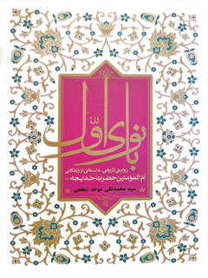

بانوی اول روایتی تاریخی - داستانی از زندگانی ام المومنین حضرت خدیجه سلام الله علیها


ghaemiyeh.com

فهرست مطالب
مشخصات کتاب 4
اشاره 4
فهرست مطالب 8
مقدمه نخست 10
مقدمۀ دوم 16
پیشگفتار مؤلف 20
اشاره 20
دلیل ناشناخته ماندن حضرت خدیجه (سلام الله علیها) 24
ضرورت نگارش کتابی جدید در ارتباط با حضرت خدیجه (سلام الله علیها) 27
سبک نگارش کتاب 29
مروری کلی بر کتاب 30
فصل اول: نگاه از آسمان به زمین 36
فصل دوم: خانواده 52
فصل سوم: آشنائی 62
فصل چهارم: همکاری و شناخت 76
فصل پنجم: یار در سفر از زبان میسره 90
فصل ششم: دل در گرو یار 108
فصل هفتم: حبل المتین عشق و عقل 118
فصل هشتم: تصنیف وصال 132
فصل نهم: ایمان امین و اسلام عشق 140
فصل دهم: مهبط وحی 154
فصل یازدهم: نقش زنان در گسترش اسلام 174
فصل دوازدهم: میلاد نور 192
فصل سیزدهم: استقامت 204
فصل چهاردهم: شهادت 220
فصل پانزدهم: شاهد آسمانی 240
پی نوشت ها 252
فهرست منابع 290
کتابشناسی ام المؤمنين حضرت خدیجه (سلام الله علیها) 306

مشخصات کتاب
سرشناسه :موحدابطحی، سیدمحمدتقی، 1352 -
عنوان و نام پدیدآور :بانوی اول: روایتی تاریخی - داستانی از زندگانی ام المومنین حضرت خدیجه (سلام الله علیها)/ سیدمحمدتقی موحدابطحی؛ ویراستار ناهید گنجی؛ [برای] ریاست جمهوری، معاونت امور زنان و خانواده.
مشخصات نشر :تهران: شرکت انتشارات علمی و فرهنگی، 1400.
مشخصات ظاهری :سی و یک، [1، 290] ص.: مصور، نقشه؛ 13 × 20 س م.
شابک :978-622-277-078-5
وضعیت فهرست نویسی :فاپا
یادداشت :این کتاب توسط انتشارات یارا در سال 1399 فیپا گرفته است.
یادداشت :کتابنامه: ص. [271] - 281.
عنوان دیگر :روایتی تاریخی - داستانی از زندگانی ام المومنین حضرت خدیجه (سلام الله علیها).
موضوع :خدیجه (سلام الله علیها) بنت خویلد، 68 - 3 قبل از هجرت.
موضوع :خدیجه (سلام الله علیها) بنت خویلد، 68 - 3 قبل از هجرت -- داستان
شناسه افزوده :ایران. ریاست جمهوری. معاونت امور زنان و خانواده
شناسه افزوده :شرکت انتشارات علمی و فرهنگی
شناسه افزوده :Elmi - Farhangi Publishing Co
رده بندی کنگره :BP26/2
رده بندی دیویی :297/9722
شماره کتابشناسی ملی :7594297
اطلاعات رکورد کتابشناسی :فاپا
ویراستار دیجیتالی:محمد منصوری

اشاره
بِسْمِ اللَّهِ الرَّحْمنِ اَلْرَحیمْ
ناشر برگزیده
هفدهمین بیستمین، بیست و دومین
بیست و سومین و بیست و چهارمین
نمایشگاه بین المللی کتاب تهران
بانوی اول
روایتی تاریخی- داستانی از زندگانی ام المؤمنین حضرت خدیجه (سلام الله علیها)
سید محمدتقی موحد ابطحی
انتشارات علمی و فرهنگی
چاپ نخست
تهران 1400
سرشناسه :موحدابطحی، سیدمحمدتقی، 1352 -
عنوان و نام پدیدآور :بانوی اول: روایتی تاریخی - داستانی از زندگانی ام المومنین حضرت خدیجه (سلام الله علیها)/ سیدمحمدتقی موحدابطحی؛ ویراستار ناهید گنجی؛ [برای] ریاست جمهوری، معاونت امور زنان و خانواده.
مشخصات نشر :تهران: شرکت انتشارات علمی و فرهنگی، 1400.
مشخصات ظاهری :سی و یک، [1، 290] ص.: مصور، نقشه؛ 13 × 20 س م.
شابک :978-622-277-078-5
وضعیت فهرست نویسی :فاپا
یادداشت :این کتاب توسط انتشارات یارا در سال 1399 فیپا گرفته است.
یادداشت :کتابنامه: ص. [271] - 281.
عنوان دیگر :روایتی تاریخی - داستانی از زندگانی ام المومنین حضرت خدیجه (سلام الله علیها).
موضوع :خدیجه (سلام الله علیها) بنت خویلد، 68 - 3 قبل از هجرت.
موضوع :خدیجه (سلام الله علیها) بنت خویلد، 68 - 3 قبل از هجرت -- داستان
شناسه افزوده :ایران. ریاست جمهوری. معاونت امور زنان و خانواده
شناسه افزوده :شرکت انتشارات علمی و فرهنگی
شناسه افزوده :Elmi - Farhangi Publishing Co
رده بندی کنگره :BP26/2
رده بندی دیویی :297/9722
شماره کتابشناسی ملی :7594297
اطلاعات رکورد کتابشناسی :فاپا
ویراستار دیجیتالی:محمد منصوری
بانوی اول
روایتی تاریخی - داستانی از زندگانی ام المؤمنين حضرت خدیجه (سلام الله علیها)
نویسنده: سید محمد تقی موحد ابطحی
ویراستار: ناهید گنجی
طراح جلد: مسعود نجابتی
چاپ نخست: 1400
شمارگان: 1000 نسخه
حروفچینی و آماده سازی: انتشارات علمی و فرهنگی
لیتوگرافی، چاپ و صحافی، شرکت چاپ و نشر علمی و فرهنگی کتیبه حق چاپ محفوظ است.
کلیه حقوق مادی و معنوی اثر متعلق به معاونت ریاست جمهوری در امور زنان و خانواده است.
اداره مرکزی
بلوار نلسون ماندلا، تقاطع حقانی (جهان کودک، کوچه کمان، پلاک 125 تلفن: 58415
کدپستی: 1518736313
فروشگاه مرکزی (پرندۀ آبی):
بلوار نلسون ماندلا بین بلوار گلشهر و ناهید ابتدای کوچه گلفام پلاک 72؛ تلفن: 3-22024140
فروشگاه یک:
خیابان انقلاب روبه روی در اصلی دانشگاه تهران تلفن 16-66963815 و 66400786
فروشگاه دو:
خیابان کریمخان زند بین قائم مقام فراهانی و خردمند پلاک 113 تلفن: 7-88343806
elmifarhangi.ir
elmifarhangipub

فهرست مطالب
مقدمۀ نخست (معصومه ابتکار)......... هفت
مقدمۀ دوم (رسول جعفریان).......... سیزده
پیشگفتار مؤلف ........ هفده
فصل اول: نگاه از آسمان به زمین .............1
فصل دوم: خانواده .............17
فصل سوم: آشنایی .............27
فصل چهارم: همکاری و شناخت .............41
فصل پنجم: یار در سفر .............55
فصل ششم: دل در گرو یار .............73
فصل هفتم: حبل المتين عشق و عقل .............83
فصل هشتم: تصنيف وصال .............97
فصل نهم: ایمان امین و اسلام عشق .............105
فصل دهم: مهبط وحى .............119
فصل یازدهم: نقش زنان در گسترش اسلام .............139
فصل دوازدهم: میلاد نور .............157
فصل سیزدهم: استقامت .............169
فصل چهاردهم: شهادت .............185
فصل پانزدهم: شاهد آسمانی .............205
پی نوشتها .............217
فهرست منابع .............255
کتابشناسی بانوی اول ام المؤمنین حضرت خدیجه(سلام الله علیها) .............271

مقدمه نخست
ساختن تصویر ذهنی درست از زندگی زنان بزرگ تاریخ به خصوص بانوان ممتاز در ادیان الهی و بازگو کردن اندیشه ها انتخاب ها و سبک زندگی آنها برای مردم، و به خصوص جوانان امروز کار آسانی نیست.
البته خداوند متعال برای تحقق این مهم زندگی پیامبران خانواده های آنها و شخصیتهای جذاب و نورانی و حتی شخصیتهای منفی را به صورتی ،روشن، روان و دلنشین، در قالب قصص قرآنی روایت کرده است. این روش به قدری تأثیر گذار بوده که گاه جزئیاتی از زندگی این شخصیتها که در قرآن بیان شده، در ذهن و ضمیر کودکان نوجوانان و جوانان نقش بسته و در طول زندگی و در فرایند تفکر تصمیم گیری و رفتار آنها ایفای نقش کرده است.
شخصیت های برجسته و ممتاز ادیان الهی، الگوهای رفتاری تأثیرگذاری را در ابعاد مختلف زندگی برای بشریت به ارمغان
آورده اند. این تأثیر گذاری در مورد شخصیت های قرآنی (مانند آسیه (سلام الله علیها) و حضرت مریم (سلام الله علیها)) و شخصیت های صدر اسلام (مانند حضرت خدیجه (سلام الله علیها) حضرت زهرا (سلام الله علیها) و حضرت زینب(سلام الله علیها)) فرازمانی و فرامکانی تلقی شده به گونه ای که ایشان الهام بخش انسان های سایر ادوار و جوامع بوده اند؛ انسان های موفقی که توانسته اند در شکل گیری شخصیت محکم و مستقل جوانان ادوار مختلف مؤثر باشند.
پرداختن به شخصیت بانوی اول اسلام در این کتاب از این رو بوده که ایشان با اندیشه انتخاب و رفتار ممتاز خود، جان های شیفته را به سوی خویش خوانده و میتواند چون الماسی بر پیشانی تاریخ بدرخشد. اما متأسفانه غباری که بر اثر کم لطفی ها و کم التفاتی ها بر این شخصیت ویژۀ تاریخ ،نشسته مانع از انعکاس نورانیت این الماس درخشنده و بخشنده و اثر گذاری شایسته و بایسته ایشان در میان جوامع شده است. دریغ که شخصیت و زندگی حضرت خدیجه (سلام الله علیها) آن گونه که باید در تاریخ بررسی نشده، و در کتاب ها و مقالات، بیشتر به موضوعاتی همچون سن حضرت خدیجه (سلام الله علیها) و ازدواج ها و فرزندان ایشان پرداخته شده و برای این پرسش مهم و تأثیر گذار پاسخ درخوری ارائه نگردیده که زندگی شخصی حضرت خدیجه (سلام الله علیها)، پیش از ازدواج با حضرت محمد (صلی الله علیه و آله و سلم) چگونه بوده است که ایشان هم کفو حضرت محمد(صلی الله علیه و آله و سلم) می شوند، پیش از دیگران به اسلام می گروند، و از مال و جان خود در راه گسترش اسلام می گذرند؟
آنچه در این نگارش جدید از زندگی بانوی اول اسلام اهمیت دارد، زاویۀ نگاه متفاوت در بیان واقعیتهای تاریخی و فراهم کردن امکان درک همه جانبه از زندگی حضرت خدیجه (سلام الله علیها) برای آیندگان است.
در این کتاب تلاش شده فاصلهٔ ذهنی و روحی مخاطب با بانوی اول اسلام کم گردد و شخصیت آسمانی آن حضرت به گونه ای معرفی شود که بتواند به عنوان یک الگوی رفتاری دست یافتنی، برای انسان زمینی ،امروز قابل استفاده باشد کتاب حاضر به استناد روایت های تاریخی، جهات متعددی از زندگی و شخصیت خدیجه کبری(سلام الله علیها) را ترسیم می کند و با تنوع روایات از زندگی آن حضرت، سعی دارد تصویری جامع و چند بعدی از شخصیت ایشان ارائه دهد. در این کتاب شخصیت حضرت خدیجه(سلام الله علیها) به عنوان یک زن خود ساخته، مستقل، فعال اقتصادی و اجتماعی موفق معرفی گردیده، که قبل از ازدواج با حضرت محمد (صلی الله علیه و آله و سلم) و پیش از بعثت ایشان نیز، نمونه بارز مهربانی انسانیت ،مدیریت مسئولیت پذیری، توجه به ، ایتام و مساکین بوده؛ شخصیتی که زنان و مردان مسلمان و غیر مسلمان عصر حاضر که خواهان عزت و آزادگی هستند، به شدت به الگویی این چنینی احساس نیاز میکنند.
ایشان در مشی اقتصادی خود الگوی تجارت حلال و پر برکت را با انجام محاسبات دقیق معاملات سرمایه گذاری های هوشمندانه، رعایت امانت داری، توجه به انصاف و گذشت، لحاظ مسئولیت اجتماعی و استفاده از روش های مؤثر جلب عنایت الهی در توسعه اقتصادی دنبال کرده و از این طریق به یکی از موفق ترین تاجران زمان خود تبدیل شدند.
بی شک پرداختن به ابعاد شخصیتی بانوی اول اسلام مورد توافق و احترام همۀ فرق اسلامی است و این امر می تواند به وحدت و همدلی امت اسلامی کمک کند گسترش و تعمیق بررسی های محققانه و همه جانبه زندگی حضرت خدیجه(سلام الله علیها)، پاسخ به جفایی است که تاریخ در حق زنان صدر اسلام و به خصوص بانوی اول
اسلام روا داشته است؛ تفکر ناصوابی که می خواهد از ایشان چهره ای منزوی و گوشه گیر در پرهیز و گریز از دنیا ترسیم کند؛ چراکه در دوران سرمایه داری الگوهایی چون خدیجه کبری(سلام الله علیها) باید با انسان معاصر فاصله گرفته و دست نیافتنی به نظر رسند، تا اثر گذاری آنها ناممکن گردد.
از سوی دیگر امانتداری در نقل تاریخ و انعکاس شخصیت های متعالی مستقل و آزاده به نحوی که برای نسل حاضر قابل درک و ارتباط باشد دشوار است. اما چرا نسل های کنونی به نقل صادق ،تاریخ درباره شخصیتی چون حضرت خدیجه (سلام الله علیها) نیاز دارند؟ آیا به واقع چنین شخصیت هایی پیامی برای جهان معاصر دارند؟ و اگر دارند چگونه می توان این پیام را به نسل امروزی منتقل، و حتی آن را به موضوعی برای گفت و گو تبدیل کرد؟
اگر به این حقیقت برسیم که ویژگی اصلی بانوی اول اسلام، اندیشه انتخاب و رفتار خوب دقیق و در زمان مناسب در سراسر
زندگی شان بوده است آیا نباید این مهم را، نه تنها به دختران و زنان امروز، بلکه به تمامی بشریت عصر حاضر منتقل کنیم؟ در این بین پرسش مهم این است که چگونه باید خدیجه کبری(سلام الله علیها) را به عنوان زنی که در همه زندگی توانست از ذهن فعال، دانش معاصر، نیت پاک مشی صادقانه و مردم داری در اندیشه، انتخاب و عملش برخوردار باشد، تصویر کنیم؟
حضرت خدیجه(سلام الله علیها) در انتخاب اندیشه نیک، در گزینش دوستان و همکاران در عرصهٔ فعالیت های اجتماعی و اقتصادی و در گزینش همسر و ازدواج سر آمد روزگار خود بود. وی در اوج سختیها و مصائب در کمک رسانی به همنوعان منحصر به فرد بود. تا پایان زندگی دنیوی اش بر سر عهد و پیمان خود با هدایت گر زمانه اش
حضرت محمد (صلی الله علیه و آله و سلم) استوار ماند خدیجه (سلام الله علیها) صادقانه و مخلصانه ثروتش را پشتوانه دین خدا و رسالت پیامبر (صلی الله علیه و آله و سلم) قرار داد. او انتخاب کرد که در این مسیر صبر و استقامت پیشه کند و تا پای جان در برابر ظلم و شرک بایستد و رضای خدا را با هیچ چیز جایگزین نکند. او ظرفیت عظیم بالقوه ای را که در روح و جانش داشت، به فعلیت در آورد و توانست از چنگ ،جهل خرافات فساد و حیله های ظلمانی و جادوی سیاه مسیری از رشد و تعالی با عقل و شعور و خردورزی فردی و خانوادگی و اجتماعی را با عزت و آزادگی رقم زند. در تاریخ، عموماً اسطوره ها و قهرمانان، چه زن و چه مرد، ابعادی از وجودشان پررنگ تر بوده است: یکی در عرصه علمی یا ،فرهنگی و دیگری در زمینهٔ انقلابی و مبارزاتی و یکی دیگر در عرصه اجتماعی یا اقتصادی و ... جلوه کرده است. اما شخصیتی که در عصر جاهلیت زرسالارانه ،زور مدارانه برتری جویانه و در زمانه سلطه مردانه بتواند در همه عرصه های ،اجتماعی، اقتصادی، سیاسی، ،فرهنگی ،تربیتی مبارزاتی و خانوادگی، نشانه آزادگی و انتخاب حق مداری، آینده نگری و بی نیازی از غیر خدا باشد، بی شک شخصیتی استثنایی خواهد بود؛ شخصیتی که بتواند منش خود را از طریق حضرت فاطمه (سلام الله علیها) و حضرت زینب (سلام الله علیها) و ... در طول تاریخ باز تولید کند.
این کتاب البته مانند هر اثر تاریخی دیگری، با محدودیت های منابع قابل اعتماد، و پراکندگی و ناهمخوانی اطلاعات تاریخی مواجه بوده و امید است نزدیک ترین روایت به واقعیتهای زندگی این شخصیت بزرگ تاریخ باشد. بانویی که با درایت و انتخاب های خوب خود به مقام یاور و مشاور پیامبر خاتم (صلی الله علیه و آله و سلم) رسید و همچنان که در قرآن کریم مریم(سلام الله علیها) و آسیه (سلام الله علیها) نماد رحمت، و الگوی
پاکیزگی و انسانیت معرفی شده اند حضرت خدیجه(سلام الله علیها) نیز نمادی از زن توانمند، مستقل، فعال اجتماعی و فداکار است، که پایه گذاری و گسترش دین رسول الله (صلی الله علیه و آله و سلم) را در شرایط ناممكن جزيرة العرب ممکن ساخت.
امید است نوشتار حاضر در ایجاد درک صحیح و نزدیک به واقع از اندیشه و نحوه زندگی بانوی اول اسلام، حضرت خدیجه کبری (سلام الله علیها) برای نسل معاصر مفید و مؤثر باشد.
معصومه ابتکار
زمستان 1399

مقدمۀ دوم
معمولاً وقتی از «تاریخ» بحث می شود، صورت خاصی از آن که گزارش وقایع است به ذهن می آید. در زمینهٔ تاریخ زندگی پیامبر(صلی الله علیه و آله و سلم) یا آنچه اصطلاحاً «سیره» نامیده میشود کتاب ابن اسحاق با عنوان سیرۀ النبی، که اندکی بعد با ویرایش ابن هشام شهرت یافت، معروف ترین وقایع نامه در حوزۀ سیره نبوی است. البته تحلیل های اندکی در آن هست، و به علاوه، برخی از گزارش های آن هم محل تأمل است. این روشی است که بعدها مسلمانان در گزارش وقایع دیگر دنبال کردند، اما این فقط یک شکل و البته شکل اصلی تاریخ نگاری اسلامی بود که می شود با عنوان وقایع نگاری از آن یاد کرد. نوعی وقایع نگاری که هدفش، واقع نمایی و پرده برداری از رخدادها و اتفاقات است.
البته دانش جدید تاریخ و مباحث فلسفی و روش شناسی تاریخ نگاری به ما می گوید که هیچ گاه، وقایع نگاری، هر مقدار هم خالص باشد، خالی از تحلیل و نگاه و نگرش و زاویهٔ دید نیست. نفس همان گزینش به معنای انتخاب نوعی نگاه است. به علاوه که وقتی یک «مسلمان»
تاریخ پیامبر خودش را می نویسد، دست به نوعی انتخاب و تحلیل زده است. با این حال و به رغم همۀ این مسائل، وقایع نگاری برای مسلمانان اهمیت زیادی یافت و مورخان مسلمان در این باره عمر صرف کردند و آثار بسیار بزرگی خلق کردند؛ آثاری که بر اساس آنها و با رعایت موازین علمی می توان چهرۀ صدر اسلام را نشان داد. در ادوار بعدی و البته از همان اوایل بسیاری از عالمان و فرهیختگان و نیز کسانی که امور تربیتی جامعه را از طریق منبر و خطابه و تدریس و تألیف در دست داشتند از این وقایع ،نامه ها برای تربیت دینی مسلمانان استفاده کرده و لازم بود تا قالب های متفاوتی از وقایع نگاری را برای گزارش به سبک خود انتخاب کنند. استفاده از قدرت ادبی و هنری با همه محدودیت هایی که در دنیای اسلام داشت، توانست قالب ها و ژانرهای تازه ای را تعریف کند انتخاب قالب داستانی که آن هم صورت های مختلفی دارد، یکی از قالب هایی است که از قدیم رایج بوده و برای مخاطبانی از طیف هایی که شمارشان هم از قضا بسیار فراوان ،بوده و اینان بیشتر عامه مردم بودند سخت کاربرد داشته است. این که بتوان وقایع تاریخی را در یک قالب داستانی بیان کرد الزاماتی را از لحاظ فنی و هنری و علمی می طلبد که جای بیان تفصیلی آن در اینجا نیست از این سبک هم باید استفاده کرد، و هم سخت باید مراقب بود. روشن است که سبک داستانی، نیاز به ارائه جزئیاتی دارد که تاریخ آنها را برای ما گزارش نکرده، اما نویسنده می تواند با ذوق خود نوعی فضاسازی مناسب برای این کار داشته باشد. همچنین در آثاری از این دست آنچه مهم است جنبه های تربیتی آن از یک طرف، و پرهیز از افراط در استفاده از تخیل از سوی دیگر است، اما در حد معقول استفاده از تخیل در این سبک امری عادی و کار هنر می باشد و این مخاطب است که باید توجه داشته باشد که با چه نوع متنی
سرو کار دارد علاوه بر این بسیار روشن است که جامعه، نیازمند این سبک از تاریخ نگاری هم هست اما مهم رعایت موازین ادبی و هنری از یک سو و تحقیق در مسائل تاریخی تا حد ممکن از سوی دیگر و نیز حفظ شأن و حرمت شخصیت های مقبول و بزرگ تاریخ دینی ماست. در این کتاب با نمونه ای از این دست آثار سرو کار داریم که با محوریت داستان زندگی حضرت خدیجه کبری، سلام الله علیها، چیزی بین تاریخ و حکایت و شاید در تعبیر ،امروزین، نوعی روایت است. به دست آمدن این متن تنها با مطالعه ای گسترده در وقایع نامه های صدر اسلام و نیز زندگینامه ها مقدور بوده و در خلق این قبیل آثار هر مقدار که آن مطالعات عمیق تر باشد می توان انتظار اثر بهتری را داشت. طبیعی است که توانایی های ادبی و هنری ،نویسنده در ریختن آن رویدادها در یک قالب روایی و داستانی نقش بسیار مهمی دارد.
آن مقدار که بنده از کتاب بانوی اول خواندم، حکایت از آن دارد که نویسنده تمام کوشش خود را برای ایجاد ارتباط میان خود و این روایت برقرار کرده و به علاوه آن را با عشق و دلدادگی نوشته است. از امتیازات این کتاب آن است که به رغم آن که اثری روایی و داستانی است، منبع بسیاری از رویدادها را نیز از منابع کهن در پایان آورده و این می تواند برای مخاطبی که دوست دارد مستندات برخی از وقایع را هم بداند، سوددمند است.
امیدوارم نویسنده در همۀ بخش ها این دقت را به کار گرفته باشد. طبعاً این مخاطبان هستند که با استقبال خود از این کتاب، می توانند اعتمادشان را به یک اثر داستانی در حوزۀ دینی و بر محور بانوی اول اسلام نشان دهند.
برای نویسنده و ناشر آرزوی توفیق روزافزون دارم.
رسول جعفریان

پیشگفتار مؤلف

اشاره
خدیجه خدیجه است
مطابق آنچه در آیۀ ششم سورۀ احزاب آمده، خداوند متعال همسران پیامبر را مادر مؤمنان معرفی کرده است: «النَّبِيُّ أَوْلَى بِالْمُؤْمِنِينَ مِنْ أَنفُسِهِمْ وَأَزْوَاجُهُ أُمَّهَاتُهُمْ». بر این اساس بر تمامی مؤمنان لازم بوده و هست که برخی از احکام و وظایف فقهی و اخلاقی را که فرزند در مقابل مادر خود دارد، در ارتباط با همسران پیامبر (صلی الله علیه و آله و سلم)رعایت کنند .
و این ویژگی مشترک تمامی همسران پیامبر (صلی الله علیه و آله و سلم)است. اما این جایگاه و ویژگی زنان پیامبر نسبت به دیگر زنان، نه صرفاً به سبب همسری پیامبر(صلی الله علیه و آله و سلم)، بلکه به دلیل ایمان و رعایت تقوا و پرهیزگاری است؛ چنانچه در آیۀ سی ودوم همین سوره آمده: «يَا نِسَاءَ النَّبِيِّ لَسْتُنَّ كَأَحَدٍ مِنَ النِّسَاءِ إِنِ اتَّقَيْتُنَّ ...» و این شرافت تا هنگامی برای این زنان باقی است که در اطاعت و تسلیم امر پروردگار باشند و به گناه آلوده نشوند . اما همان طور که در هر یک از عرصه های حیات برخی بر دیگران برتری دارند
وَهُوَ الَّذِي جَعَلَكُمْ خَلَائِفَ الْأَرْضِ وَرَفَعَ بَعْضَكُمْ فَوْقَ بَعْضٍ دَرَجَاتٍ لِّيَبْلُوَكُمْ فِي مَا آتَاكُمْ إِنَّ رَبَّكَ سَرِيعُ الْعِقَابِ وَإِنَّهُ لَغَفُورٌ رَّحِيمٌ (سورۀ انعام؛ آیۀ 165)
وَاللَّهُ فَضَّلَ بَعْضَكُمْ عَلَى بَعْضٍ فِي الرِّزْقِ فَمَا الَّذِينَ فُضِّلُوا بِرَادِّي رِزْقِهِمْ عَلَىٰ مَا مَلَكَتْ أَيْمَانُهُمْ فَهُمْ فِيهِ سَوَاءٌ أَفَبِنِعْمَةِ اللَّهِ يَجْحَدُونَ (سوره نمل؛ آیه 71).
، در میان همسران پیامبر(صلی الله علیه و آله و سلم) نیز می توان گفت
برخی بر دیگران برتری دارند، برتری هایی که تنها ناشی از تفاوت در ویژگی های اعتقادی، عاطفی و رفتاری آن هاست.
برای مثال حضرت خدیجه(سلام الله علیها) پیش از ازدواج با حضرت محمد (صلی الله علیه و آله و سلم) از حنفاء مکه بودند و از شدت پاکدامنی به «طاهره» شهرت داشتند. در رسیدگی به فقرا و ایتام چنان کوشا بودند که به «ام الایتام» و «ام الصعالیک» (مادر بینوایان) ملقب گردیدند. در صداقت چنان شهرۀ خاص و عام بودند که به «صدیقه» معروف گردیدند و چنان اهل خیر و برکت رساندن به دیگران بودند که به ایشان «مبارکه» می گفتند. حضرت خدیجه(سلام الله علیها) چنان موقعیت اجتماعی و اقتصادی ممتازی در مکه داشتند که به «سرور زنان قریش» لقب یافته، و تمامی اشراف و بزرگان مکه خواستار ازدواج با ایشان بودند. اما حضرت خدیجه(سلام الله علیها) به دلیل اعتقادات دینی، آگاهی های اجتماعی و شناختی که از باورها، حالات و رفتارهای خواستگاران خود داشتند، به تمامی آن ها پاسخ منفی داده و از روی شناخت و آگاهی کامل، که حاصل زیر نظر گرفتن چندین ساله حضرت محمد (صلی الله علیه و آله و سلم) بود، ایشان را به همسری خود انتخاب کردند. به گفتۀ پیامبر در تفسیر آیه «وَالَّذِينَ يَقُولُونَ رَبَّنَا هَبْ لَنَا مِنْ أَزْوَاجِنَا وَذُرِّيَّاتِنَا قُرَّةَ أَعْيُنٍ وَاجْعَلْنَا لِلْمُتَّقِينَ إِمَامًا» حضرت خدیجه(سلام الله علیها) و دخترشان حضرت فاطمه (سلام الله علیها)، به همراه حضرت علی (علیه السلام) و یازده امام دیگر، همگی مایۀ روشنی چشم پیامبر و پیشوا و حجت بر خلق بودند .
علی رغم اینکه داشتن چند همسر برای اعراب مکه امری رایج و عادی قلمداد می شد، اما پیامبر اسلام(صلی الله علیه و آله و سلم) در طول بیست وپنج سال زندگی مشترک با حضرت خدیجه(سلام الله علیها)، هیچ همسر دیگری اختیار نکردند که این نشان از کفویت کامل پیامبر و حضرت خدیجه دارد.
به واسطۀ شناختی که حضرت خدیجه(سلام الله علیها) از حضرت محمد(صلی الله علیه و آله و سلم) داشتند، بلافاصله پس از ازدواج، تمام ثروت خود را در اختیار ایشان
قرار دادند تا از آن در راه خدا و آزادی و رفاه بندگان خدا استفاده شود. ابن عباس که در تفسیر قرآن شاگرد پیامبر (صلی الله علیه و آله و سلم) و حضرت علی (علیه السلام) بوده در تفسیر آیه «وَ وَجَدَكَ عائِلًا فَأَغْنی» می گوید خداوند به واسطۀ حضرت خدیجه (سلام الله علیها)، پیامبر اسلام (صلی الله علیه و آله و سلم) را به لحاظ اقتصادی در مکه غنی کرد و در حقیقت باید گفت دست خدا از آستین حضرت خدیجه (سلام الله علیها) درآمده و پیامبر (صلی الله علیه و آله و سلم) را ثروتمند و بی نیاز ساخته است. با بعثت پیامبر اکرم(صلی الله علیه و آله و سلم)، حضرت خدیجه (سلام الله علیها) پیش از دیگران ایمان آورند. ایشان اولین مسلمان و اولین کسی بودند که با پیامبر (صلی الله علیه و آله و سلم) به نماز ایستادند. حضرت خدیجه (سلام الله علیها) مادر فاطمه زهرا (سلام الله علیها) سیده نساء العالمین و دوازده امام هستند.
از آغاز بعثت تا زمان رحلت شهادت گونۀ حضرت خدیجه، به خصوص در سه سال محاصرۀ مسلمانان در شعب ابوطالب، ایشان تقریباً تمامی دارایی خود را در راه بقا و گسترش اسلام هزینه کردند و مصداق کامل کسانی شدند که خداوند دربارۀ آن ها می فرماید: «إِنَّمَا الْمُؤْمِنُونَ الَّذِينَ آمَنُوا بِاللَّهِ وَ رَسُولِهِ ثُمَّ لَمْ يَرْتابُوا وَ جاهَدُوا بِأَمْوالِهِمْ وَ أَنْفُسِهِمْ فِي سَبِيلِ اللَّهِ أُولئِكَ هُمُ الصَّادِقُونَ» .
به جز سوده (دختر زمعه بن قیس) که دو سال و چند ماه پس از درگذشت حضرت خدیجه (سلام الله علیها)، یعنی چند ماه قبل از هجرت به ازدواج ایشان درآمد ، دیگر همسران پیامبر (صلی الله علیه و آله و سلم)در مدینه، و در زمانی که مسلمان ها اکثریت جمعیت مدینه را تشکیل می دادند، با پیامبر اسلام (صلی الله علیه و آله و سلم) ازدواج کردند
و در نتیجه هیچ کدام از آن ها با سختی هایی که در راه گسترش اسلام متوجه حضرت خدیجه (سلام الله علیها) شد، مواجه نگشتند. این ویژگی ها گواهی است بر اینکه تنها حضرت خدیجه (سلام الله علیها) در ویژگی های عقیدتی، حالات رفتاری و سلوک رفتاری کفو، همتا و همانند پیامبر(صلی الله علیه و آله و سلم) بودند و این امر دلالت بر فضیلت حضرت خدیجه (سلام الله علیها) نسبت به دیگر همسران پیامبر اکرم (صلی الله علیه و آله و سلم) دارد. با توجه به این ویژگی های ممتاز، به خوبی
این بیان مقام معظم رهبری معنادار می شود که «همسری پیامبر (صلی الله علیه و آله و سلم) ارزشی مضاعف برای حضرت خدیجه (سلام الله علیها) است».
علمای شیعه و بسیاری از دانشمندان اهل سنت نیز بر فضیلت حضرت خدیجه (سلام الله علیها) نسبت به دیگر همسران پیامبر تأکید دارند. برای مثال ابن حجر عسقلانی (773-852 ه. ق)، به عنوان یکی از بزرگان علمای اهل سنت به استناد چندین روایت، از جمله اینکه «خداوند، حضرت خدیجه (سلام الله علیها) را بر زنان امت اسلام برتری داد» یا «برترین زنان بهشت، خدیجه و فاطمه و مریم و آسیه هستند» ،
بر این عقیده است که این نصوص در برتری حضرت خدیجه (سلام الله علیها) صریح است و احتمال هیچ گونه تأویلی در آن ها نیست. همچنین نقل شده است که روزی هاله (خواهر حضرت خديجه) از پيامبر اسلام (صلی الله علیه و آله و سلم) اجازه خواست تا نزد ایشان بیاید. پيامبر (صلی الله علیه و آله و سلم) از شنیدن اين خبر خوشحال شدند و فرمودند: «بار خدايا! خواهر خديجه آمده است!» عایشه از خوشحالی پیامبر ناراحت شد و به ایشان گفت: «برای چه هنوز از پيرزنی كه موهايش سفيد بود ياد می كنید، در حالی كه او از دنيا رفته و خداوند بهتر از آن را به شما داده است؟!» و پیامبر در پاسخ او فرمودند: «خداوند هرگز بهتر از او را به من نداده است» در روایتی دیگر عایشه می گوید: «بر هیچ یک از زنان رسول الله (صلی الله علیه و آله و سلم) به اندازۀ خدیجه حسادت نکردم؛ پيامبر اکرم (صلی الله علیه و آله و سلم) بسیار از او یاد می کرد. روزی به ایشان گفتم: چه قدر نام خديجه را می برید؟ گويی در روی زمين غير از او، زن ديگری وجود ندارد و پيامبر (صلی الله علیه و آله و سلم) گفتۀ مرا تأیید کردند».
در اینجا مناسب می بینم با الهام از بخش پایانی کتاب فاطمه فاطمه است این چنین بنویسم: «خواستم بگویم خدیجه(سلام الله علیها) همسر پیامبر(صلی الله علیه و آله و سلم)، مادر فاطمه(سلام الله علیها) و دوازده امام(علیه السلام) است، اما می بینم که
خدیجه(سلام الله علیها)، همۀ این ها هست و این همه خدیجه نیست. پس ناگزیرم بگویم که خدیجه خدیجه است.» آری! فضیلت حضرت خدیجه(سلام الله علیها) تنها در نسبت با او با پیامبر اسلام (صلی الله علیه و آله و سلم) و فاطمه زهرا (سلام الله علیها) و دوازده امام (علیه السلام) خلاصه نمی شود، خدیجه را باید ام الفضایل نامید و ویژگی های خاص، شخصی و مستقل ایشان را هم دید و بازگو کرد.

دلیل ناشناخته ماندن حضرت خدیجه (سلام الله علیها)
با توجه به موقعیت ممتاز حضرت خدیجه (سلام الله علیها) در میان شیعیان و اهل سنت، این پرسش قابل طرح است که چرا شخصیت ایشان چنان که شایسته و بایسته بوده و هست برای جامعه و به خصوص برای زنان مؤمن و علاقه مند به فعالیت در عرصه های اجتماعی و اقتصادی ناشناخته مانده است؟ در یک بررسی اولیه عوامل متعددی را در این زمینه می توان مطرح کرد:
تا قبل از بعثت پیامبر (صلی الله علیه و آله و سلم) حضرت خدیجه (سلام الله علیها) به عنوان یک زن پاکدامن، ثروتمند، سخاوتمند، خیّر، اندیشمند، نیک اندیش، راستگو و درستکار شناخته می شدند، اما جاهلیتِ حاکم بر فضای شبه جزیرۀ عربستان که نگاه انسانی به دختران و زنان نداشت، مانع از آن شده بود که حتی زنانی مانند خدیجه (سلام الله علیها) به خوبی معرفی شوند. پس از بعثت، نه تنها شخصیت حضرت خدیجه (سلام الله علیها) تحت الشعاع رسالت پیامبر (صلی الله علیه و آله و سلم) قرار گرفت، بلکه عوامل متعددی موجب شد که تلاش ها و از خودگذشتگی های حضرت خدیجه (سلام الله علیها) در راه گسترش اسلام چندان دیده و بازگو نشود و در خاطره ها ثبت و ضبط نگردد، عواملی چون: جمعیت اندک مسلمانان در سه سال آغاز اسلام، سخت گیری های مشرکان مکه نسبت به ارتباط تازۀ مسلمان ها با هم پس از دعوت علنی اسلام، هجرت بیش از هشتاد نفر از مسلمانان به حبشه در سال
پنجم بعثت و کاهش شدید جمعیت مسلمانان مکه، سه سال محاصرۀ شدید اجتماعی و اقتصادی در شعب ابوطالب و در نهایت، رحلت شهادت گونۀ حضرت خدیجه (سلام الله علیها) در سال دهم بعثت.
از سوی دیگر این فرضیه را نیز می توان مطرح کرد که رویکرد مردسالارانۀ برخی مورخان و برتری جویی های مذکرانۀ برخی فلاسفه و صاحبان فتوا باعث شده تا از زندگی زنان ممتاز و برجسته در طول تاریخ، و از جمله زنان بافضیلت پیامبر (صلی الله علیه و آله و سلم) مانند حضرت خدیجه یا ام سلمه که به تعبیر امام صادق (علیه السلام) پس از خدیجه (سلام الله علیها)، بافضیلت ترین زن پیامبر (صلی الله علیه و آله و سلم) بوده است ، اطلاعات چندانی در تاریخ یافت نشود .
در میان زنان پیامبر به نظر می رسد تنها استثنا عایشه است که کتاب های بسیاری در جهان اسلام دربارۀ او نوشته شده و از این جهت باید درصدد تبیین استثنا بودن شهرت عایشه برآمد. در تحلیلی اولیه شاید بتوان دلیل شهرت عایشه را در میان اهل سنت چنین تبیین کرد: عایشه در روزهای آخر عمر پیامبر (صلی الله علیه و آله و سلم) تلاش هایی برای زمینه سازی خلافت پدرش انجام داد. او همچنین با نقل مطالبی در فضیلت ابوبکر و عمر، به تثیبت خلافت آن دو یاری رساند و سپس با صدور فتواهایی، نقش فراوانی در پیشبرد سیاست های این دو خلیفه ایفا کرد . دو خلیفۀ نخست نیز مستمری او را نسبت به سایر همسران پیامبر (صلی الله علیه و آله و سلم) افزایش دادند . برای مثال عمر که معتقد بود عایشه محبوب ترین همسر پیامبر بوده، دو هزار درهم بیشتر از دیگر زنان پیامبر برای او مقرری تعیین کرد .
عایشه در زمان عثمان نقش سیاسی بارزتری در جامعۀ اسلامی برعهده گرفت . در سال های نخست خلافت عثمان، عایشه به بیان مطالبی در فضیلت عثمان می پرداخت .
اما در نیمۀ دوم خلافت، روابط این دو به تیرگی گرایید . سکوت عثمان در برابر فساد ولید بن عقبه (برادر ناتنی عثمان و والی کوفه) و ظلم هایی که در
حق عبد الله بن مسعود، عمّار، ابوذر، جندب و سایر اصحاب پیامبر(صلی الله علیه و آله و سلم) روا داشت و همچنین اشرافیت و قبیله گرایی عثمان زمینه را برای مخالفت عایشه با او فراهم آورد و در مقابل عثمان نیز از مقرری عایشه کاست و آن را برابر دیگر زنان پیامبر (صلی الله علیه و آله و سلم) قرار داد . در ادامه عایشه به انتقاد شدید از عثمان در مسجد پیامبر (صلی الله علیه و آله و سلم) پرداخت و عثمان نیز در پاسخ، او را به همسران نوح و لوط شبیه خواند که به شوهرانشان خیانت کردند و وارد جهنم شدند. این بیان عثمان با واکنش شدید عایشه همراه شد و به مردم گفت: «اُقْتُلوا نَعْثَلاً فَقَدْ کفَر؛ او را بکشید که کافر شده است» و بدین سان عایشه در تحریک مردم برای قتل عثمان ایفای نقش نمود. ماه های بعد که عایشه برای حج عمره به مکه رفته بود، مطلع گردید که عثمان به قتل رسیده است . عایشه به سرعن به سمت مدینه راه افتاد تا در انتخاب جانشین عثمان باز هم نقشی داشته باشد، اما همین که خبر خلافت علی (علیه السلام) را به او رساندند، با ناراحتی به مکه بازگشت که این امر نشان از سابقۀ مخالفت عایشه با حضرت علی (علیه السلام) دارد . پس از آنکه طلحه و زبیر به مکه رسیدند، عایشه با نیروهایی از قبایل عرب، به سوی بصره به راه افتاد و ادعای خون خواهی عثمان را مطرح کرد
و پس از تصرف بصره در برابر نیروهای امام علی (علیه السلام) صف آرایی نمود . جالب توجه است که وقتی عایشه به ام سلمه (همسر پیامبر(صلی الله علیه و آله و سلم)) پیشنهاد همراهی در خونخواهی عثمان را داد، ام سلمه در پاسخ، به رفتار دوگانۀ او در کافر خواندن عثمان از یک سو و سپس شهادت دادن به مرگ مظلومانۀ او اعتراض کرد .
در مجموع می توان گفت کتب تاریخی آن دسته از فضایلی را که شیعه و سنی برای حضرت خدیجه (سلام الله علیها) برشمرده اند، دربارۀ عایشه نقل نکرده اند و بر این اساس شاید بتوان گفت عایشه تنها به دلیل فعالیت های سیاسی پس از رحلت پیامبر(صلی الله علیه و آله و سلم) که از سر ناآگاهی و تأثیرپذیری از
کسانی همچون مروان بن حکم (داماد عثمان که رفتارهای او یکی از عوامل خشم مسلمانان از عثمان بود) و ... در میان اهل سنت اهمیت یافته است. اما همان طور که پیش از این هم بیان شد، بسیاری از علما و بزرگان اهل سنت، به برتری حضرت خدیجه (سلام الله علیها) نسبت به تمامی زنان پیامبر اعتراف دارند. همچنین باید اعتراف کرد که با توجه به آنچه از پیامبر اسلام (صلی الله علیه و آله و سلم) و اهل بیت ایشان (علیه السلام) در ارتباط با عظمت حضرت خدیجه (سلام الله علیها) به دست ما رسیده، می توان دریافت که شخصیت ایشان بسیار والاتر از آن است که در کتب تاریخی منعکس شده و شایسته است برای معرفی ابعاد مختلف شخصیت ایشان تلاش های تحقیقی و تبلیغی بیشتری انجام گیرد.

ضرورت نگارش کتابی جدید در ارتباط با حضرت خدیجه (سلام الله علیها)
با مروری بر کتب منتشر شده در پایگاه کتابخانۀ ملی جمهوری اسلامی ایران می توان گفت که پیش از پیروزی انقلاب اسلامی کتاب مستقلی دربارۀ حضرت خدیجه نگاشته نشده است. پس از انقلاب نیز علی رغم تأکید های امام خمینی (ره) و مقام معظم رهبری و دیگر مراجع، علما و مصلحان اجتماعی نسبت به جایگاه شایستۀ زن در عرصۀ اجتماع، انتظار می رفت که توجه به حضرت خدیجه (سلام الله علیها) در عرصۀ کتاب افزایش یابد. با وجود این، طبق برآورد اولیه از پایگاه کتابخانۀ ملی، اولین کتاب فارسی با عنوان مستقل حضرت خدیجه در سال 1373 در 28 صفحه منتشر شده است. تا پایان سال 1379 تعداد کتاب های فارسی منتشرشده دربارۀ حضرت خدیجه به 5 می رسد. اما از سال 1380-1389 بیش از 30 کتاب و از سال 1390-1399 بیش از 80 کتاب دربارۀ حضرت خدیجه تألیف یا بازنشر شده است و این
به خوبی نشان می دهد که توجه به شخصیت حضرت خدیجه(سلام الله علیها) دهه به دهه در حال افزایش است. در سال های اخیر همچنین همایش های علمی متعددی در ارتباط با شخصیت حضرت خدیجه (سلام الله علیها)در شهرهای مختلف، مانند تهران، قم، بندرعباس و بجنورد برگزار، و مقالات علمی بسیاری در آن ارائه شد که برخی از این مقالات در قالب مجموعه مقالات همایش منتشر گردیده است .
با وجود این، می توان گفت این آثار چندان نتوانسته شخصیت حضرت خدیجه (سلام الله علیها)را به مثابۀ الگوی زن مسلمان، متعهد و فعال در عرصۀ اجتماعی و اقتصادی، برای طیف گسترده ای از افراد جامعه به نمایش گذارد و برای معرفی بهتر حضرت خدیجه(سلام الله علیها) به جامعه باید از ابزارهای کارآمدتری همچون زبان هنر بهره جست. در این میان به نظر می رسد اگر با رعایت ملاحظات فرهنگی و دینی، از تمامی ظرفیت های هنر هفتم (سینما) برای معرفی حضرت خدیجه (سلام الله علیها) بهره گرفته شود، شاهد بالاترین سطح تأثیرگذاری در میان تودۀ مردم خواهیم بود و امید است در سال های آینده شاهد ساخت سریالی در ارتباط با زندگی حضرت خدیجه(سلام الله علیها) باشیم. اما تا آن زمان شایسته است از دیگر هنرها، از جمله موسیقی، نقاشی و نویسندگی برای معرفی بهتر حضرت خدیجه (سلام الله علیها)بهره گرفته شود.
در میان حدود 150 کتابی که به زبان فارسی دربارۀ حضرت خدیجه (سلام الله علیها)نوشته یا ترجمه شده است، تعداد انگشت شماری از آن ها سعی داشته اند به قلمی روان و در قالبی داستانی زندگی حضرت خدیجه(سلام الله علیها) را برای عموم خوانندگان به تصویر کشند. اما نگاهی به نوبت چاپ و مجموع شمارگان این کتاب ها نشان می دهد، قلم، سبک و محتوای این کتاب ها نتوانسته خواسته های مخاطبان را برآورده سازد. از سوی دیگر وقتی مشاهده می کنیم کتابی مانند کشتی پهلو گرفته، اثر استاد سید مهدی
شجاعی، از سال 1368 تاکنون توسط چندین ناشر، و در مجموع بیش از پنجاه
http://opac.nlai.ir.
بار منتشر شده و مجموع شمارگان آن تاکنون به هفت صد هزار نسخه رسیده است
⁽²⁾
http://neyestanbook.com.
درمی یابیم که جامعۀ اسلامی، شیعی و متعهد و فرهنگی ایران علاقه مند آشنایی با چهره های برجستۀ دین، مذهب و فرهنگ خود است. باز هم امیدوارم که استاد شجاعی و دیگر نویسندگان زبردست، هنرمند و متعهد کشورمان برای ادای سهم کوچکی از وظیفۀ خود نسبت به مادرشان حضرت خدیجه (سلام الله علیها) به این عرصه ورود پیدا کنند.
نویسندۀ این سطور نیز پس از چندین سال مطالعۀ غیرمتمرکز و یک سال تحقیق متمرکز دربارۀ زندگانی حضرت خدیجه، درصدد برآمد تا هر چند با تأخیر بسیار، گامی بسیار کوچک و در حد توان اندک خود، در راه ادای دین به مادرش حضرت خدیجه بردارد. باید اعتراف کنم که قدم برداشتن در چنین عرصه ای بسیار دشوار بود؛ زیرا از یک سو تاریخ در بسیاری از موارد ساکت بود، و در مواردی گزارش های تاریخی در تعارض با هم قرار داشتند. از سوی دیگر انتظار مخاطبان از روان بودن متن از پیش چشم دور نمی شد و از همه مهم تر عظمت شخصیت حضرت خدیجه بود که نوشتن دربارۀ ایشان برای همچو منی دشوار می کرد.

سبک نگارش کتاب
با توجه به نکات فوق و از آنجا که کتب تحقیقی در ارتباط با حضرت خدیجه(سلام الله علیها) بسیار بود، شایسته دیدم کتابی به سبک داستانی- تاریخی به رشتۀ تحریر درآورم. در این کتاب کوشیده ام تا جایی که مستندات تاریخی وجود دارد، از آن ها استفاده کنم و در جایی که متون تاریخی سکوت اختیار کرده اند، با استفاده از قرائن موجود، از خلاقیت خود بهره بگیرم و جایی که اختلاف نظر شدیدی بین مورخان وجود داشت
(برای مثال در ارتباط با تاریخ تولد حضرت خدیجه(سلام الله علیها))، از آن موضوع بگذرم و در مجموع تاریخی یکپارچه و جذابی از زندگانی حضرت خدیجه(سلام الله علیها) برای مخاطبان مشتاق مباحث تاریخی از یک سو و علاقه مند به داستان از سوی دیگر ارائه کنم.

مروری کلی بر کتاب
نام این کتاب را بانوی اول گذاشتم، از آن جهت که حضرت خدیجه(سلام الله علیها) قبل از ازدواج با پیامبر(صلی الله علیه و آله و سلم) به لحاظ موقعیت اجتماعی، اقتصادی و اعتقادی بانوی اول مکه بودند. همچنین ایشان اولین همسر پیامبر(صلی الله علیه و آله و سلم) بودند که بیست وپنج سال با ایشان زندگی کردند و در این مدت پیامبر(صلی الله علیه و آله و سلم) هیچ همسر دیگری اختیار ننمودند. همچنین با توجه به روایات موجود که به برخی از آن ها در بند آغازین پیشگفتار اشاره شد، حضرت خدیجه(سلام الله علیها) به لحاظ قدر و منزلت نیز اولین همسر پیامبر(صلی الله علیه و آله و سلم) به حساب می آمدند. علاوه بر این، حضرت خدیجه (سلام الله علیها)اولین زنی بود که اسلام اختیار کرد و با پیامبر به نماز ایستاد و در راه گسترش اسلام در سال های سخت مکه بیش از هر زن دیگری نقش آفرینی کرد و به دلیل ثروتی که داشت، فرد اول در عرصۀ جهاد مالی در راه خدا محسوب می شود. بنابراین به حق ایشان را باید بانوی اول نامید.
کتاب حاضر در قالب پانزده فصل تدوین شده و هر فصل از زبان یکی از نزدیکان حضرت خدیجه(سلام الله علیها)، مقطع و ابعادی از زندگی و شخصیت آن حضرت را در قالب داستانی کوتاه روایت می کند. طبیعی است از آنجا که زندگی و شخصیت حضرت خدیجه(سلام الله علیها) در فصل های مختلف از زبان شخصیت های متفاوت روایت می گردد، برخی موضوعات در فصل های مختلف به گونه های متفاوت تکرار شود.
در فصل آغازین، موقعیت تاریخی، جغرافیایی، اقتصادی، فرهنگی
و دینی مکه از زبان جبرئیل امین بیان می شود تا ضمن اشاره به موقعیت ممتاز مکه، پیوستگی تاریخی نبرد دو جبهۀ حق و باطل از زمان حضرت آدم(علیه السلام) و حوا(سلام الله علیها)، تا حضرت ابراهیم(علیه السلام) و هاجر(سلام الله علیها) و اسماعیل(علیه السلام) تا حضرت محمد(صلی الله علیه و آله و سلم) و خدیجه(سلام الله علیها) و علی(علیه السلام) و فاطمه(سلام الله علیها) و فرزندان آن ها نشان داده شود. وجه ارتباط جبرئیل با حضرت خدیجه(سلام الله علیها) آن است که جبرئیل چندین بار حامل پیام سلام خداوند برای حضرت خدیجه(سلام الله علیها) بوده است.
در فصل دوم خانوادۀ حضرت خدیجه (سلام الله علیها) از زبان یکی از خواهران ایشان به اختصار معرفی می شود.
در فصل سوم نشان داده می شود که آشنایی های شخصی و خانوادگی حضرت خدیجه (سلام الله علیها) با حضرت محمد (صلی الله علیه و آله و سلم) به پیش از ارتباط تجاری شان باز می گردد. این داستان از زبان یکی از فرزندخوانده های حضرت خدیجه(سلام الله علیها) روایت می شود.
فصل چهارم به همکاری تجاری حضرت خدیجه(سلام الله علیها) و حضرت محمد(صلی الله علیه و آله و سلم) در حدود بیست تا بیست و پنج سالگی اختصاص یافته است. این داستان از زبان یکی از دوستان حضرت محمد(صلی الله علیه و آله و سلم) بیان می گردد که در روایتی از پیامبر آمده است وقتی با دوستم از بازار برمی گشتیم، خدیجه(سلام الله علیها) با غذایی لذیذ به گرمی از ما پذیرایی می کرد.
سفر تجاری پیامبر به شام، به عنوان وکیل و نماینده حضرت خدیجه(سلام الله علیها) نقطۀ عطفی در زندگی آن هاست که به ازدواج پیامبر (صلی الله علیه و آله و سلم)و حضرت خدیجه(سلام الله علیها) منتهی می شود. این مقطع از تاریخ، از زبان میسره (غلام و کارگزار حضرت خدیجه (سلام الله علیها) که در سفر به شام پیامبر(صلی الله علیه و آله و سلم) را همراهی کرد)، در فصل پنجم روایت شده است.
نفیسه یکی از دوستان حضرت خدیجه (سلام الله علیها) است که در قضیۀ ازدواج حضرت خدیجه(سلام الله علیها) با پیامبر(صلی الله علیه و آله و سلم)، از ایشان در کتب تاریخی
یاد شده است. داستان دل بستن حضرت خدیجه (سلام الله علیها) به حضرت محمد (صلی الله علیه و آله و سلم) از زبان ایشان در فصل ششم بیان شده است.
در میان خواهران حضرت خدیجه (سلام الله علیها) هاله از همه مشهورتر است. او در ازدواج حضرت خدیجه(سلام الله علیها) با پیامبر نقش داشته، پسر او (ابوالعاص) با زینب (دختر پیامبر(صلی الله علیه و آله و سلم) و خدیجه(سلام الله علیها)) ازدواج کرده و پس از درگذشت حضرت خدیجه (سلام الله علیها)، پیامبر اکرم (صلی الله علیه و آله و سلم) به یاد همسر مرحومشان بسیار به هاله احترام می گذاشتند. داستان ازدواج حضرت محمد(صلی الله علیه و آله و سلم) و حضرت خدیجه(سلام الله علیها) در فصل هفتم از زبان هاله روایت شده است.
در فصل هشتم مروری مختصر بر خاطراتی از دوران پس از ازدواج حضرت خدیجه(سلام الله علیها) و حضرت محمد(صلی الله علیه و آله و سلم) تا زمان بعثت، از زبان زید (پسرخواندۀ پیامبر و بزرگ شده در خانۀ حضرت خدیجه (سلام الله علیها)) خواهیم داشت.
با اینکه پیامبر(صلی الله علیه و آله و سلم) قبل از بعثت نشانه های بسیاری از الهام الهی را دریافت کرده بود، اما با اولین مواجهۀ آشکار و مستقیم ایشان با روح الامین و دریافت وحی، مسئولیت بسیار سنگین هدایت مردم و جامعۀ جاهلی برعهدۀ پیامبر(صلی الله علیه و آله و سلم) گذاشته شد. حضرت خدیجه(سلام الله علیها) و حضرت علی(علیه السلام) اولین کسانی بودند که اسلام آوردند و با ایشان نماز گذاردند. این بخش از تاریخ در فصل نهم از زبان پیامبر (صلی الله علیه و آله و سلم) روایت شده است.
با توجه به اینکه کتاب حاضر حول شخصیت حضرت خدیجه(سلام الله علیها) تدوین شده است، در فصل دهم نقش حضرت خدیجه(سلام الله علیها) در دعوت زنان مکه و سختی هایی که زنان تازه مسلمان در راه اسلام به جان خریدند، از نگاه اسما (همسر جعفر بن ابی طالب) به نمایش درآمده است.
تولد حضرت فاطمه(سلام الله علیها) یکی از نقاط عطف در زندگی مشترک پیامبر (صلی الله علیه و آله و سلم) و حضرت خدیجه (سلام الله علیها) است که این مقطع از زبان
حضرت خدیجه(سلام الله علیها) در فصل یازدهم تقریر شده است.
محاصرۀ شدید اجتماعی و اقتصادی در شعب ابوطالب نیز یکی از سخت ترین مقاطع زندگی مسلمان ها در مکه بود که در فصل دوازدهم از زبان ابوالعاص (خواهرزاده و داماد حضرت خدیجه (سلام الله علیها)) شیوۀ مدیریت اقتصادی حضرت خدیجه در دوران تحریم ترسیم شده است.
حضرت علی(علیه السلام) از کودکی تحت تربیت پیامبر (صلی الله علیه و آله و سلم)و خدیجه (سلام الله علیها)قرار داشت و پس از رسالت پیامبر (صلی الله علیه و آله و سلم)کلام وحی را به همراه معانی دقیق و عمیق آن در خانۀ وحی فراگرفت. در این فصل خاطرات حضرت علی(علیه السلام) از روزی که به خانۀ پیامبر(صلی الله علیه و آله و سلم) و خدیجه (سلام الله علیها)آمدند تا زمانی که پیامبر(صلی الله علیه و آله و سلم)، پیکر خدیجه (سلام الله علیها)را به خانۀ ابدی این دنیایی سپردند، مرور خواهد شد.
سختی هایی که حضرت خدیجه(سلام الله علیها) در راه گسترش اسلام به جان خریدند، به خصوص سه سال زندگی سخت در شعب ابوطالب و همچنین آزارهای مشرکان مکه پس از درگذشت حضرت ابوطالب نسبت به خانوادۀ پیامبر(صلی الله علیه و آله و سلم)،طاقت حضرت خدیجه (سلام الله علیها)را طاق کرد و به شهادت ایشان منتهی شد. این مقطع از زندگانی حضرت خدیجه(سلام الله علیها)، از زبان حضرت فاطمه (سلام الله علیها) روایت شده است.
در واپسین فصل کتاب، یعنی فصل پانزدهم روح همیشه شاهد و ناظر حضرت خدیجه (سلام الله علیها) مشاهدات خود را پس از شهادت بازگو می کنند و از انتظار خود برای ظهور منجی موعود و سر مستودع الهی سخن می گویند تا آرزوی دیرینه شان (گسترش عدل و ایمان در کل عالم) به دست فرزندشان امام زمان (عج) تحقق یابد.
برای اینکه نگاه و ذهن خوانندگان عزیز کتاب مغشوش نگردد، ارجاعات و توضیحات مربوط به مطالب هر یک از فصل های کتاب به
صورت جداگانه در پایان کتاب آمده است.
در پایان از آنجا که به حول و قوۀ الهی و با استعانت از اهل بیت عصمت و طهارت (علیهم السلام)مطالعات و تحقیقات نویسنده دربارۀ حضرت خدیجه (سلام الله علیها) ادامه خواهد داشت، از این پس، تا زمان تدوین ویراست دوم کتاب، نتیجۀ مطالعات و تحقیقات خود را در شبکه های اجتماعی با نام بانوی اول درج، و در حد وسع خود به سوالات خوانندگان کتاب و مخاطبان کانال پاسخ خواهم داد.
در پایان به استناد این آیۀ شریفه از قرآن کریم، يَا أَيُّهَا الْعَزِيزُ مَسَّنَا وَأَهْلَنَا الضُّرُّ وَجِئْنَا بِبِضَاعَةٍ مُزْجَاةٍ فَأَوْفِ لَنَا الْكَيْلَ وَتَصَدَّقْ عَلَيْنَا إِنَّ اللَّهَ يَجْزِي الْمُتَصَدِّقِينَ ، حضرت خدیجه (سلام الله علیها) را خطاب قرار داده و به ایشان می گویم:
ای مادر عزیز! ما و اجتماعی که در آن زندگی می کنیم به انواع و اقسام گرفتاری فکری، فرهنگی، اجتماعی و اقتصادی مبتلا شده ایم. اکنون متاعی بسیار ناچیز تقدیم حضور شما می کنیم و از شما تقاضا داریم، همان طور که در زمان حیاتتان به مستمندان می بخشیدید، حال که در بارگاه الهی بسط ید یافته اید، احسان بی حدتان را شامل حال ما کنید؛ دست ما را بگیرید و از جاهلیت و زندگانی سختی که در آن گرفتاریم، نجاتمان دهید و به ما بصیرت و حیات طیبه مرحمت فرمایید.

فصل اول: نگاه از آسمان به زمین
از زبان جبرئیل روح الامین
روزی از خدا پرسیدیم: چه شد که آسمان ها و زمین و آنچه در آن هاست، آفریدی؟ و خدا پاسخ داد: «کُنْتُ کَنزا مَخفیًّا، فَاَحبَبْتُ اَن اُعْرَف، فَخَلَقْتُ الخلَقَ لاُعرَف
كنت كنزاً مخفيّاً من الخيرات و الفضائل، و لم أكن أعرف فأردت أن أعرف(جمعی از نویسندگان، رسائل اخوان الصفا، ج3، ص357.)
كنت كنزاً مخفيّاً فاحببت ان اعرف فخلقت الخلق و تحبّبت اليهم بالنّعم حتّي عرفوني(کاشانی، کمال الدین عبدالرزاق، مجموعه رسائل و مصنفات کاشاني، ص371)
كنت كنزاً مخفيّاً لم أعرف فخلقت الخلق لأعرف(صدرالدین شیرازی، محمد بن ابراهیم، الحکمه المتعاليه، ج6، ص301)
کنت کنزاً مخفيّاً فأردت أن أعرف فخلقت الخلق فبي عرفوني(مراغی، احمد مصطفی، تفسير المراغي، ج25، ص133.)
كنت كنزاً لااعرف فاجببت ان اعرف(ابن ابی الحدید، فخرالدین ابوحامد، شرح نهج البلاغه، ج5، ص63؛ ابن عربی، محی الدین محمد بن علی،فصوص الحکم، ج2، ص112)
كنت كنزاً لم أعرف، فأحببت أن أعرف، فخلقت الخلق و تعرفت إليهم فعرفوني(ابن عربی، محی الدین محمد بن علی، الفتوحات المکیه، ج2، ص112.)
گنجی پنهان بودم، دوست داشتم شناخته شوم، پس خلایق را آفریدم تا شناخته شوم.» و چنین بود که خداوند در شش دوره، ابتدا نوری را و سپس آسمان ها و زمین و ما ملائک و جنیان را آفرید . و ما ملائک و اجنه هزاران سال به عبادت خداوند مشغول بودیم تا آن که ارادۀ الهی بر خلقت آدمی تعلق گرفت تا او را جانشین خود بر روی زمین قرار دهد، بسیاری از هم نوعان من، علی رغم ایمانی که به رحمان، رحیم، علیم و حکیم بودنِ پروردگار داشتند، خطاب به او پرسشی را طرح کردند، که از آن بوی نارضایتی و اعتراض، هر چند اندک به مشام می رسید: «آیا در زمین کسانى را مى گمارى که در آن فساد مى کنند و خون مى ریزند؛ در حالى که ما
همواره تو را تسبیح و تقدیس مى کنیم؟!» خداوند که همواره رحمتش بر غضب او سبقت گرفته است ، در پاسخ به پرسش اعتراض گونۀ ملائکه گفت: «من چیزهایى مى دانم که شما نمى دانید.» و ما ملائک در انتظار بودیم تا بدانیم چگونه خلق موجودی که در بین آن ها کسانی اهل فساد و خون ریزی هستند، در مجموع با حکیم بودن خداوند و خیرِ مطلق بودن او سازگار است. چنین بود که آدم و حوا به دست قدرتِ خالق آسمان ها و زمین پدید آمدند و در بهشت الهی سکنی گزیدند، و اکنون من به عنوان ملک مقرب پروردگار می خواهم تاریخچه ای از این خلقت الهی را بازگو نمایم.
موجودی که ما می دیدیم قرار بود جانشین خداوند در زمین باشد؛ اما زمین پوشیده از آب بود و ما از خود می پرسیدیم چگونه قرار است آدمی بر زمین پوشیده از آب خلافت کند؟ تا آنکه حق تعالی اراده کرد و اولین قطعه از زمین سر از دل آب ها در آورد و از آن نقطه خشکی های زمین گسترش یافت تا زمین مستعد سکونت آدمی گردد.
سپس ما ملائک با خود گفتیم آدمی که در بهشت زندگی می کند، چگونه می خواهد جانشینی خداوند را در زمین عهده دار شود و به آبادانی آن بپردازد؟ چیزی نگذشت که شیطان به دلیل تکبر و برتری جویی اش از فرمان الهی سرپیچی کرد، و پس از هزاران سال عبادت، به دلیل سجده نکردن بر آدم، از درگاه الهی طرد شد و به عزت پروردگار سوگند خورد که آدم و حوا و فرزندان آن ها را تا جایی که بتواند گمراه کند . پس از این بود که شیطان دور افتاده از رحمت خداوند، آدم و حوا را به خوردن میوۀ درخت ممنوعۀ خلود و سلطنت زوال ناپذیر فریفت و موجبات هبوط آن ها را از بهشت فراهم آورد.
آری! آدم و حوا با اراده و اختیار خود کاری ممنوعه کردند که از نعمت و رفاه بهشتی که در آن، نه از گرما و سرما خبری بود و نه از
تشنگی و گرسنگی، محروم گشتند و هر یک در گوشه ای از زمین، تنها رها شدند. آن ها مدت ها درد تنهایی چشیدند و در درون خود گرایشی کهن را نسبت به هم نوعی که قبلاً با او بوده اند حس کردند و دریافتند وضعیت کنونی شان حاصل انتخاب از سر اختیارشان و عمل به اقتضای تصمیمشان بوده است. از این روی هر دو دل در گرو بازگشت به اصل و پیشینۀ خود داشتند.
در این لحظه ندایی درونی هر یک از آن ها را به سوی سرزمینی کشاند. در آنجا آدم و حوا، که هر دو از گوهر مشترکی خلق شده بودند و روح واحد خداوندی در آن ها دمیده شده بود، پس از مدت ها تنهایی و سرگردانی به هم رسیدند و هم را شناختند و با هم به عبادت از روی شناخت پروردگار پرداختند. از آن پس این سرزمین با نام عرفات شناخته شد و مؤمنان از نسل آدم، از هر نژاد، رنگ، زبان و سرزمینی، به یاد آنچه بر پدر و مادرشان در این سرزمین رفته است، در این سرزمین گرد هم می آیند تا همدیگر را بشناسند و دریابند که اختلافات ظاهری نباید مانع زیست مسالمت آمیز آن ها شود. روز بعد آدم و حوا در ادامۀ مسیر به سرزمینی رسیدند و در آن توقف کردند و باز به خود اندیشیدند تا خود را بهتر بشناسند و به شناخت بهتر خدای خود راه یابند و از قوانینی که بر احوال درونی شان و از جمله بر اراده و اختیارشان حاکم است، آگاهی یابند و خود را برای مبارزه با شیطنت های نفس اماره و ابلیس رجیم و لشگریانش آماده کنند و از آن تاریخ آن سرزمین به مشعر شهرت یافت و وقوف در آن یکی از مناسک حج گردید.
فردای آن روز، در ادامۀ مسیر و در یک فرسنگی شرق مکه شیطان چندین بار بر آدم و حوا ظاهر گشت تا آن ها را از رسیدن به مکه و توبه و بازگشت به سوی خداوند بازدارد و آن دو، هر بار به توصیۀ جبرئیل با پرتاب هفت سنگ ابلیس را از خود دور کردند. پس از آن جبرئیل
از آن ها خواست: «از خدایتان چیزی طلب و آرزو نمایید!» و آن دو از خدایشان بهشت را تمنا کردند و از آن موقع نام آن سرزمین منا شد.
سپس آدم و حوا به سمت مکه راه خود را ادامه دادند و در آنجا به امر خداوند اولین خانه روی زمین را بنا نهادند تا مردم این سرزمین مبارک را گم نکنند و برای عبادت پروردگار هدایت گر رو به سوی آن نمایند خانه ای که به نام های مختلف مانند بیت العتیق(خانۀ کهن یا آزادشده)، بیت المعمور(خانۀ آباد) و بیت المحرّم
(خانه دارای حرمت) و بیت الحرام(خانه ای که انجام اعمالی در حدود آن حرام است) خوانده می شود. در هنگام ساخت خانۀ خدا ملائک سنگ سیاه با رگه هایی زرد و قرمز از آسمان آورد و آدم و حوا آن را در رکن شرقی خانه قرار داد و پس از آن طواف خانۀ خدا را هم جهت با حرکت های چرخشی در طبیعت ، از آن نقطه آغاز و در همان به پایان رساندند. تمام این اعمال سنتی شد برای فرزندان آدم تا نشان دهند مانند پدر و مادر خود فارغ از دیگر امور، به قصد تقرب به پروردگار عالم و توبه به درگاه او در این نقطه از زمین اعمالی را با عنوان حج انجام می دهند.
پس از انجام اعمال حج خداوند کلماتی را به آدم و حوا الهام کرد تا به واسطۀ آن توبه کنند و از آن پس ذکر شب و روز آن ها این بود که خداوندا! ما به خود ستم کردیم و اگر تو ما را نیامرزی و مورد رحمت قرار ندهی، حتماً از زیانکاران خواهیم بود. در اجابت دعای آدم و حوا وقفه ای رخ داد و آن ها از خدای خود خواستند کوتاه ترین و سریع ترین راه توبه را به آن ها بیاموزد و خدا این کلمات را به آدم و حوا آموخت: اللَّهُمَّ بِحَقِّ مُحَمَّدٍ وَ عَلِی وَ فاطِمَۀَ وَ الْحَسَنِ وَ الْحُسَینِ الّا تُبْتَ عَلَی تا این کلمات از قلب آدم و حوا گذر کرد و بر زبانشان جاری شد، خداوند توبۀ آن ها را پذیرفت.
پس از آنکه آدم و حوا در کنار هم آرامش یافتند، از خدا پرسیدند: «خداوندا این اسامی که به واسطۀ آن ها توبۀ ما را پذیرفتی، چه کسانی هستند؟» پاسخ آمد: «آن ها همگی از نسل شمایند و اگر آن ها نبودند، خداوند آسمان استوار، زمین گسترده، ماه تابان، ستارگان درخشان، فلک چرخان و دریای روان را خلق نمی کرد پرسیدند: «آن ها کی و کجا به دنیا خواهند آمد؟» و پاسخی که دریافت کردند، چنین بود: «برخی در همین سرزمین که شما در آن سکنی دارید و برخی دیگر در سرزمینی دیگر». آدم و حوا از اینکه پدر و مادر چنین کسانی هستند به خود بالیدند و دریافتند چرا این سرزمین این قدر ارج و قرب دارد.
سالیان سال گذشت. آیینی که برای عبادت خدا، توسط آدم و حوا بنا گذاشته شده بود فراموش گردید تا جایی که اولین خانه ای هم که آن ها برپا کرده بودند، رو به ویرانی نهاد و از آن چیزی به جز آن سنگ آسمانی که نشانه ای بود، برای معدود مؤمنان زمین باقی نماند. تا ارادۀ خداوند بر این تعلق گرفت که بار دیگر عظمت شهر و خانۀ خود را به بنی آدم که در سراسر زمین پراکنده شده بودند، بنمایاند. از این رو به ابراهیم خلیل الرحمان وحی فرستاد که هاجر و نوزادش را که خداوند در صد سالگی به او عنایت کرده بود، به وادی بدون آب و گیاه مکه بیاورد و آن ها را در این نقطه از زمین تنها بگذارد تا خاطرۀ تنهایی آدم و حوا در این منطقه تجدید گردد، اما این بار توسط مادر و کودک. امتحان دشواری بود، اما ابراهیم و هاجر به خوبی از عهدۀ این آزمون برآمدند. پس از رفتن ابراهیم هاجر در جست وجوی آبی برای فرزند خردسال خود، هفت بار فاصلۀ دو کوه صفا و مروه را هروله کنان پیمود و سرانجام ناامید از یافتن آب در این صحرای خشک، دست طلب به سوی خداوند بلند کرد و پروردگار رحیم آب را از زیر پای اسماعیل جاری ساخت تا به هاجر بیاموزد که اگر خواسته هایش را
تنها از او بخواهد، او از طریقی که هیچ گمان نمی کند خواسته اش را برآورده می سازد. هاجر از خدا خواست این نقطه از زمین را مرکز توجه آدمیان قرار دهد. چیزی نگذشت که سکونتگاه هاجر و اسماعیل به محلی برای اطراق کاروانیان تبدیل شد، و هاجر و اسماعیل از راهی که تصورش را نمی کردند به نعمات و برکات بسیار رسیدند.
سال ها بعد که ابراهیم به مکه بازگشت، مأمور گردید تا با کمک هاجر و اسماعیل کعبه را تجدید بنا کند تا کاروانیان در این نقطه خدا را یاد کنند. پس از آن پروردگار کعبه از آن ها خواست خادمان خانه اش باشند و آن را برای عبادت مؤمنان پاکیزه گردانند و از مهمان های او به بهترین شکل پذیرایی کنند. ابراهیم در کنار همسر و فرزندش به وظیفۀ جدیدی که خداوند به آن ها سپرده بود مشغول بودند که ابراهیم در خواب دید که فرزندش را قربانی می کند . او که پیامبر خدا بود و بارها پروردگار عالم در خواب با او سخن گفته بود، معنای این رؤیای صادقه را به خوبی دریافت. آزمون بسیار دشواری برای ابراهیم و هاجر و اسماعیل رقم خورد. پدر پیری که تمام موهای سر و صورتش سفید شده است، باید فرزندی را که در غیاب او به سن بلوغ رسیده و اینک انتظار می رفت عصای دستش باشد، تسلیم ارادۀ الهی گرداند. خداوند اسماعیل را ذبیح خود خواسته بود. ابراهیم خود را تسلیم امر و ارادۀ الهی می دانست، اما فرزندش را چه کند؟ زمانی که ابراهیم خوابش را با اسماعیل در میان گذاشت و نظر او را پرسید، اسماعیل به پدر گفت: «به آنچه پروردگارت از تو خواسته عمل کن که اگر خدا بخواهد مرا از صابران خواهی یافت». ابراهیم و اسماعیل آماده برای تبعیت از امر خداوند راه بیابان در پیش گرفتند و هاجر تسلیم ارادۀ الهی بر آستانۀ در ایستاد و قدم از قدم برنداشت، اما با هر قدم آن ها، یکی از موهای هاجر از تصور اتفاق پیش رو سفید گردید. در راه شیطان رجیم چند بار در قالب انسان هایی دلسوز
بر ابراهیم خلیل الرحمان ظاهر شد تا او را از عمل به دستور الهی باز دارد؛ یک بار در قالب دلسوزی برای فرزند نوجوان، بار دیگر به بهانۀ مادر دل شکسته و بار آخر با تشکیک در تأویل رؤیا؛ اما ابراهیم که پدر ایمان بود، هر بار با سنگ هایی، ابلیس را از خود دور کرد.
لحظاتی بعد ابراهیم سرِ اسماعیلِ دست وپا و چشم بستۀ خود را بر زمین نهاد تا فرمان الهی را به جای آورد، اما ارادۀ رحمانِ رحیم بر این تعلق گرفت که فلز سختی که سنگ خارا را به طرفه العینی می شکافت، بر گلوی اسماعیل اثر نکند. آری! ابراهیم دل از اسماعیلش برید و خداوند به پاس تسلیمش، اسماعیل را دوباره به او بخشید. اسماعیل برای تحقق غایت آفرینشِ آسمان ها و زمین باید زنده می ماند و ذبح الهی به موعدی دیگر سپرده شد.
در سوی دیگر هاجر که از شدت غم پایش سست گردیده و در آستانۀ در نشسته بود، چشمانش به دو نفری افتاد که به سوی خانه می آمدند. چشم هاجر از گریۀ بسیار در فراغ اسماعیل دیگر سویی نداشت تا بتواند آن ها را از دور بشناسد. ابراهیم و اسماعیل نیز در نزدیکی خانه نتوانستند هاجر را بشناسند؛ زیرا در این یک ساعت، هاجر به اندازۀ یک عمر پیر شده بود. آری! مکه سرزمین آزمون های بزرگ است. آزمون هایی که این سه تن از عهدۀ آن برآمدند و توانستند در این نقطه از زمین پرچم توحید را برافرازند.
سال ها گذشت. مناسک حج ابراهیمی با اعمالی همچون توقف در عرفات و مشعر و رمی نماد شیطان، طواف خانۀ خدا، سعی صفا و مروه و قربانی در میان مردم رواج یافته بود و در طول سال چندین بار تکرار می گردید، اما کسی نبود که روح و معنا و آموزه های توحیدی ابراهیم را تداوم بخشد. شیطان که این موقعیت را برای گمراه کردن مردم بسیار مناسب دید، بر آن شد تا سوگند خویش را برای اغوای مردم بار دیگر با
قدرت عملی گرداند.راهی که ابلیس برای گمراهی مردم از آن استفاده کرد این بود که به صورت آرام و در طول چند نسل، ابتدا صورت مناسک را حفظ کند و معنای آن را تغییر دهد و سپس رفتارهای جدیدی را همسو با این معنای تحریف شده در میان مردمان جا اندازد.
پس از ابراهیم(علیه السلام)، اسماعیل(علیه السلام) و نابت، قبایلی همچون جرهمیان و عمالقه قدرت را در مکه به دست گرفته و موحدان مکه در اقلیت واقع شدند. در میان کاروانیان تجاری که از شرق و غرب و شمال و جنوب در مسیر خود به مکه می آمدند تا خانۀ خدا را زیارت کنند، بت پرستانی هم بودند که بت های خود را به همراه می آوردند. این بت پرستان وقتی می دیدند در مکه عده ای به طواف خانۀ خدا و راز و نیاز با خدای خویش مشغول اند، آن ها نیز بت های خود را از میان باروبنۀ خویش خارج می کردند و به پرستش آن مشغول می شدند و کسی متعرض آن ها نمی شد. سال ها بعد آن ها که وضع مالی بسیار خوبی داشتند نمونۀ بزرگی از بت قبیلۀ خود را در کنار کعبه گذاشتند تا هر ساله خود و اهل قبیله شان در هنگام گذار از مکه به پرستش آن بپردازند. قبایل دیگر نیز از آن ها الهام گرفتند و هر قبیله ای برای خود بتی در مکه گذاشت. قبایلی که موقعیت اجتماعی و اقتصادی بهتری داشتند، بتی بزرگ تر و محکم تر در داخل خانۀ خدا مستقر کردند و قبایل ضعیف تر، بتی کوچک تر در خارج خانۀ خدا. کار به جایی رسید که کعبه ای که در روزگار ابراهیم و اسماعیل نماد توحید بود، به بتخانه ای تمام عیار تبدیل گشت.
چنین بود که تنها پس از گذشت چند نسل از دورۀ ابراهیم بت شکن، اکثریت مردمان مکه بار دیگر بت پرست شدند. سعی صفا و مروه که قرار بود یادآور هبوط آدم و حوا و پس از آن تنهایی هاجر و اسماعیل و عنایت پروردگار به آن ها باشد، تبدیل شد به مسح و پرستش
دو بت که مشرکان می پنداشتند مسخ شدۀ زن و مردی بودند که در کعبه مرتکب گناه شدند . هر کس مطابق رسم و رسوم منطقۀ خود چیزی به مناسک توحیدی حج افزوده یا از آن کاسته بود. طواف برخی با دست و سوت زدن و رقصیدن همراه بود . در این میان برخی از قریشی ها به دلیل مجاورتشان با مکه خود را برتر از سایر اعراب می دانستند و می گفتند: «نَحْنُ اَهلُ الحَرَم، فَلیس یَنْبَغی لَنا اَنْ نَخْرُجَ مِنَ الْحُرْمَۀِ، ولاَنُعظِّمُ غیرَها کَما نُعَظِّمُها، نَحْنُ الْحُمسُ.» و به این ترتیب در مراسم حج امتیازاتی برای خود و منسوبان خود قائل شده بودند و استفاده کنندگان از این امتیازات را حمس می نامیدند. برای مثال آن ها در عینِ اقرار به مناسک وقوف در عرفات می گفتند: «ما اهل حرمیم و نباید از حرم بیرون رویم و غیر حرم را تعظیم کنیم» و زمانی که دیگر حاجیان در عرفه قرار می گرفتند، اینان در اطراف حرم وقوف می کردند و شامگاهان به مزدلفه می رفتند.
نزد آن ها اعتقادات مردم و مناسک دینی آن ها، تا زمانی که به موقعیت اجتماعی و اقتصادی آن ها می افزود یا دست کم چیزی از آن نمی کاست، مشکلی نداشت. از این رو در مکه هم از پیروان دین حنیف ابراهیم حضور داشتند که عقاید و رفتار خود را نسل به نسل از حضرت ابراهیم (علیه السلام) به یادگار داشتند؛ هم کسانی که بر اثر ارتباط با مناطق اطراف به آیین یهود و نصاری پیوسته بودند. اما بت پرستی بیش از هر آیین دیگری در مکه رواج داشت و اشراف قریش با این وضعیت هیچ مشکلی نداشتند. تساهل با پیروان ادیان مختلف با نگاه صرفاً تجاری آن ها به آدمیان همسو بود.
اشراف قریش حتی حاضر شده بودند از طریق تحریف برخی از مناسک حج، راهی برای کسب درآمد و موقعیت اجتماعی بیشتر خود بیابند. برای مثال با ترویج این باور که لباسی را که با آن خانۀ خدا طواف می شود باید
صدقه داد، زمینۀ فروش یا کرایۀ لباس در کنار خانه را فراهم آوردند. در این میان عده ای هم که قدرت خرید یا کرایۀ لباس نداشتند، ترجیح می دادند بدون هیچ پوششی خانۀ خدا را طواف کنند . اشراف قریش چنین صحنه هایی را می دیدند و بی اعتنا از کنار آن می گذشتند. مثال دیگر آنکه به حجاج خارج از مکه چنین القا کرده بودند که از غذای خارج حرم نباید بخورند و این بهانه ای شده بود برای فروش غذا و کسب درآمد. البته عده ای از بزرگان قریش، به تبع این سنت انحرافی، تجار ثروتمند دیگر مناطق را در ایام حج مهمان می کردند، که البته هدف آن ها از چنین ضیافت هایی کسب سود اقتصادی یا بهرۀ اجتماعی بود، زیرا دیده نشد این عده برای فقرا و مستمندان هم سفره های آن چنانی بگسترانند.
عرب های ساکن در مکه و اطراف آن با طبیعت صحرا انس بسیار داشتند؛ تا جایی که خویی مانند طبیعت یافته بودند. گاه مانند طبیعت به شدت بخشنده بودند و گاه به سرعت و شدت حال عوض می کردند و خشونت می ورزیدند. در سرزمین خشک جزیره العرب هر کجا آبی بود، عده ای گرد آن زندگی می کردند و با هم هم پیمان می شدند تا از یکدیگر در برابر هجمۀ دیگران محافظت کنند. بر این مبنا، اساس زندگی آن ها بر سازمان عشیره ای و قبیله ای استوار بود و تمام هویت یک فرد بر اساس انتساب به یک قبیله تعریف می گشت؛ قبیله ای که همۀ قوانین آن را بزرگ ایشان تعیین می کرد. این سبک زندگی نتایج بسیاری را به همراه آورده بود، از جمله:
تعصبات قبیلگی: به این معنا که عرب بدون ملاحظۀ اینکه فرد درگیر نزاع از قبیله ای او ظالم است یا مظلوم، و حق با اوست یا با طرف مقابل، به دفاع از هم قبیلۀ خود برمی خواست.
افتخار به آباء و اجداد و ابناء و اموال و خاطرات قبیله: تا جایی که برخی قبایل مانند بنی سهم و بنی عدنان به قبرستان می رفتند و بر سر
تعداد قبرهای قبیله یا بر سر تعداد اسب یا شتری که بر سر قبر مرده خود پی می کردند، به هم فخر می فروختند. تفاخر قبایل عرب نسبت به هم آن قدر اهمیت یافته بود که آن ها حتی پس از حج نیز که برایشان یک مناسک دینی به حساب می آمد، با سرودن اشعار و ایراد خطابه به حسب و نسب خود افتخار می کردند و گاه چنین تفاخرهایی به جنگ و خونریزی کشیده می شد.
هر چند فصاحت و بلاغت در شعر و خطابه و سخن در جزیره العرب به اوج خود رسیده بود، اما شعر و خطابه و سخنوری عرب نیز با خوی بادیه نشینی او تکامل یافته بود. اشعاری که گاه بسان نسیم سحری، لطیف و دلنواز بودند و صداقت و صراحت، سادگی و آزادگی و رأفت و رحمت در آن موج می زد و گاه چونان گردبادی سخت در کوه های سنگی، خشن می گردید تا قبیلۀ مقابل را به زانو درآورد. شعر و خطابه و سخنوری عرب تجلی گاه انحطاط اخلاقی، مفاسد اجتماعی، افتخار به آباء و اجداد، قتل، غارت، ترغیب و تحریض به جنگ و خونریزی، هجو، تمسخر و عشق بازی بود و هیچ نشانه ای از رشد فرهنگ و تمدن در آن دیده نمی شد. این در حالی بود که تبایعه در یمن و منذریان و غساسنه در شمال و ایران در شرق شبه جزیره به علوم متعدد، از جمله پزشکی، کشاورزی، دامپروری، سدسازی، ساختمان سازی، نجوم و ... آشنایی بسیار داشتند.
یکی دیگر از خصلت های ناپسند اعراب ساکن در شبه جزیزۀ خشک و کم آبادانی عربستان آن بود که از طریق جنگ و غارت ارتزاق می کردند و برای اینکه در چنین جنگ هایی پیروز شوند به فرزندان خود از سنین کودکی جنگ و قتل و جنایت را آموزش می دادند.
زن در جاهلیت حاکم بر جزیره العرب هیچ مقام مستقلی نداشت، بلکه صرفاً شیئی تابع مرد، موروثی، قابل تملک و آزار و حتی قتل
بود. زن برای بیشتر اعراب تنها محل انتقالی بود که باید مردان قبیله را بزاید. برخی اعراب دختران تازه به دنیا آمده را، برای دچار نشدن به ننگ و فقر و به دلیل عدم توانایی در جنگیدن و شمشیر زدن زنده به گور می کردند. مردان عرب زنان را همانند ابزاری می دیدند که می توان آن را با ابزار فردی دیگر عوض کرد، یا به صورت مشترک از یک ابزار استفاده نمود، یا از ابزار فردی دیگر در قبال پرداخت مبلغی استفاده کرد.
این غروب جاهلانه، ظهور ظالمانه، و جنگ های جبارانه همان بود که ملائک از خداوند بابت خلقت انسان سؤال کردند، هم نوعان من در آن روز دیده بودند که آدمیان در شهر مکه و اطراف خانۀ خدا چه خواهند کرد. و اینجابود که ارادۀ الهی بر این تعلق گرفت تا از یک سو پاسخ پرسش اعتراضی ملائک را بدهد و هم پیام توحید را از مکه طنین انداز گرداند و در سراسر عالم گسترش دهد. لذا خدا چنان کرد که عبدالله در مقابل قربانی صد شتر، تا پیش از تولد فرزندش زنده بماند؛ فرزندی که قرار بود خرافات پیوندخورده با دین حنیف ابراهیم(علیه السلام) را از میان بردارد و روح واقعی مناسک به یادگارمانده از زمان ابراهیم خلیل(علیه السلام) را در پیکر آن بدمد، تا مردم هبوط و مهجوری و سرگشتگی آدم و حوا، توبه آن ها و همچنین تاریخ ابراهیم(علیه السلام) و هاجر(سلام الله علیها) و اسماعیل(علیه السلام) را به یاد بیاورند و از آن درس بگیرند.
آنگاه که محمد(صلی الله علیه و آله و سلم) در مکه به دنیا آمد، بت های کعبه موقتاً فرو ریختند تا زمانی دیگر او برای همیشه خانۀ خدا را از لوث بتان پاک نماید. اما محمد(صلی الله علیه و آله و سلم) برای انجام این وظیفۀ دشوار به یار و یاور و همراه و مشاور امین و وزیر کاردانی نیاز داشت و اولین همراه محمد(صلی الله علیه و آله و سلم) نیز به لطف پروردگار عالمیان،
چند سال پیش، در همین شهر شگفت انگیز بطحاء به دنیا آمده و مقدرات چنان رقم خورده بود که خدیجه(سلام الله علیها) و محمد(صلی الله علیه و آله و سلم) به هم برسند. اما همان طور که حرکت آدم به سمت مکه با ممانعت شیطان همراه شد و آدم به توصیۀ پروردگار عالم او را از خود دور کرد و همان گونه که ابراهیم برای انجام وظیفه، اسماعیلش را به قربانگاه می برد و شیطان سد راه او شد و ابراهیم با گوهر ایمان او را از خود دور کرد، خدیجه نیز هنگام حرکت به سوی محمد و رقم زدن آیندۀ تاریخ، در برابر وسوسۀ خناسان جنی و انسی قرار گرفت، کسانی که وی را تشویق به ازدواج با ثروتمندان مشرک مکه می کردند و این خدیجۀ طاهرۀ مطهرۀ صدیقۀ مبارکه بود که با ایمانش در برابر این وسوسه ها مقاومت کرد و شیطان را از خود دور ساخت تا با هم گامی با محمد فلسفۀ خلقت آسمان ها و زمین و حبل المتین ایمان را تحقق بخشند.
همراه دیگر محمد نیز که نه بسان محمد، بلکه نفس و جان محمد بود، چنین مقدر گردید که نه تنها در مکه، بلکه در خانۀ خدا به دنیا آید. هنگامی که درد زایمان به سراغ فاطمه بنت اسد آمد، او خود را به کعبه رساند و دست بر دیوار کعبه نهاد؛ چنانچه مریم بنت عمران به درخت خرما پناه برد. سپس فاطمه نظر به جانب آسمان افکند و گفت: «پروردگارا! من ایمان آورده ام به تو و به هر پیامبر و رسولی که فرستاده ای و به هر کتابی که نازل گردانیده ای و تصدیق کرده ام به گفته های جدم شیخ الانبیاء حضرت ابراهیم خلیل (علیه السلام) که خانۀ کعبه را بنا کرده است، پس درخواست می کنم از تو به حق این خانه و به حق آن کسی که این خانه را بنا کرده است و به حق فرزندی که در شکم دارم و با من سخن می گوید، ولادت او را بر من آسان سازی و مرا و او را از نیکان روزگار قرار دهی». فاطمه بنت اسد از خدایش تنها انتظار زایمانی آسان داشت، اما خدا به پاس ایمان او و برای نمایش
عظمت فرزندی که در رحم داشت، او را از راهی که خود می خواست، به درون خانه فراخواند. دیوار کعبه شکافته شد و فاطمه به مهمانی سه شبانه روزی خداوند، در خاص ترین خانۀ او دعوت گردید و من و دیگر ملائکۀ مقرب پروردگار میزبان او در این مدت بودیم و از او با میوه ها و شربت های بهشتی پذیرایی کردیم؛ چنانچه از درخت خرمای خشکیده رطب تازه به دست مریم دادیم.
تفاوت مریم بنت عمران و فاطمه بنت اسد هنگام تولد فرزند در این بود که مریم از خانۀ خدا بیرون شد و فاطمه به خانۀ خدا دعوت گردید. علی پس از تولدش چشمش را برای اولین بار به روی محمد باز کرد و با زبان کودکی به وحدانیت خداوند و نبوت پسر عمش محمد شهادت داد.
آری مکه شهر عجیب و باعظمتی است. در این شهر بود که خدیجه در دفاع از پیامبر زمانش، خود را سپر سنگ هایی قرار داد که شیاطین انسی به سوی پیامبر رحمت للعالمین پرتاب می کردند. در این شهر بود که فاطمه از مادرش آموخت چگونه با جسم و جان خود از ولی زمانش محافظت کند. در این شهر بود که فاطمه خاک و خون از سر و روی پیامبر خدا پاک کرد و به مقام ام ابیهایی رسید. در این شهر بود که علی بی هیچ دلهره و اضطرابی در بستر پیامبر اسلام خوابید تا رسول الله را از شر شیطان های زمانه در امان دارد.
مکه همان جایی است که حسین که خود را فرزند محمد و خدیجه و علی و فاطمه می دانست بعد از ظهر روز عرفه در صحرای عرفات با گروهی از خانواده و پیروان در نهایت خاکساری و خشوع روی مبارک خویش را به سوی کعبه نمود و دست های خود را در برابر صورت گرفت و مانند مسکینی که طلب طعام می کند، خدای خود را چنان به زیبایی ستود که برای ما که ده ها هزار سال در بارگاه
الهی به عبادت و خدمت او مشغول بودیم نیز آموزنده بود. نوادۀ محمد و خدیجه با دعای خود معنای واقعی عرفه و عرفات را تا ابد به خلایق نمایاند. او که خود فرزند ذبیحین (اسماعیل و عبدالله) بود، در مرحله ای دیگر از حج ابراهیمی خود، پس از ایراد خطبه ای که یادآور خطبه های جد و جده اش و پدر و مادرش بود، از منای مکه به منای کربلا سفر کرد تا گامی را که ابراهیم خلیل و جد پیامبر برداشته بودند به مقصد برساند و معنای ذبیح الله را به زیباترین شکل خود برای موحدان عالم به نمایش گذارد. او مرحلۀ حلق و تقصیر حج ابراهیمی خود، نه ناخن دست یا موی سر، که در اوح ایمان به پروردگار سرش را در راه خدا داد.
مکه همان جایی است که روزی که زمین و زمان و عالَم و آدم آماده گردند، بقیه الله الاعظم به دیوار کعبه تکیه خواهد داد و خود را مهدی، فرزند محمد و خدیجه و علی و فاطمه و و دیگر امامان پس از ایشان معرفی خواهد کرد و انتقام خون مظلومان تاریخ را خواهد ستاند و رسالتی را که خداوند از آدم تا خاتم بر عهده پیامبران و امامان و اولیای الهی نهاده بود محقق خواهد ساخت و زمین را پر از عدل و داد خواهد کرد، چنانچه پیش از آن پر از ظلم و جور گردیده بود.

فصل دوم: خانواده
از زبان رقیقه کوچک ترین خواهر حضرت خدیجه (سلام الله علیها)
خانوادۀ ما بسیار کم جمعیت تر از خانوادۀ پدربزرگم بود. پدربزرگم (اسد، فرزند قُصَی) در طول عمر طولانی اش هفت همسر اختیار کرد و فرزندان بسیاری داشت. اولین همسر او خالده، دختر هاشم بن عبد مناف بود که از وی سه پسر (نوفل، حبیب، صیفی) و یک دختر (رقیه) داشت. دومین همسرش ریطه دختر حُوَیرِث ثقفی بود که از وی تنها یک پسر (حویرث) باقی ماند. اسد از همسر سوم خود (نهیه دختر سهید بن سهم) سه پسر به نام های عمرو، هاشم و مهشم داشت. همسر دیگر او بره دختر عوف بن عبید (مادر مطلب، حارث، عبدالله، ام حبیب و نسوه). پدر من (خویلد) نیز تنها فرزند زهره (دختر عمرو بن حبتر) یکی دیگر از همسران اسد بود. نام مادر طالب و طلیب که از قبیلۀ اوس بود و نام مادر خالد را به خاطر نمی آورم. البته بسیاری از عموها و عمه های من
در کودکی از دنیا رفتند. عموهایی که زنده ماندند و من از برخی آن ها خاطراتی دارم به ترتیب سن عبارت اند از: حارث، حویرث، حبیب، طالب، طلیب، مطلب، نوفل و عمرو و عمه های من نیز ام حبیب، رقیه، نافضه، ام سفیان، ام مطاع، عاتکه، بره، رقیقه هستند.
پدربزرگم از اشراف و سران قريش بود که در كنار ديگر سران مكه مانند عبدالمطلب، اميه بن عبدالشمس و عبدالله بن جدعان به ديدار سيف بن ذي يَزَن پادشاه يمن رفتند .اسد از صاحبان مناصب كعبه نبود و تبار او نيز در حد تيره هايي مانند بني هاشم و بني اميه قرار نداشت. یکی از خاطراتی که مردم از پدربزرگم نقل می کنند این است که او ميان قريشياني كه با يكديگر كدورت داشتند، آشتي برقرار كرده و بر این امر مصرّ و مصمّم بود، و از اين رو به مُسلِّم (سازش دهنده) لقب يافته بود.
پدرم در جوانی فردی باهوش، سخاوتمند و بااخلاق بوده و در تجارت نیز دستی داشته و به همین دلیل در بین برادرانش از موقعیت ممتازی برخوردار بود و پس از فوت پدربزرگ، او به ریاست خاندان بنی اسد رسید . خویلد از همسر اول خود پسری به نام حزام و از فرزند دوم خود پسری به نام نوفل داشت. پس از آن خویلد با مادرم (فاطمه) ازدواج کرد. نام پدربزرگ مادری ام زايده (پسر الاصم) و نام مادربزرگ مادری ام، هاله (دختر عبد مناف بن قصي) بود. مادرم در یکی از خانواده های شناخته شدۀ مکه که از ثروت و امکانات زندگی مناسبی برخوردار بودند، رشد یافته بود و از موحدان مکه قلمداد می شد. از مادرم خاطرات اندکی دارم، زیرا خیلی زود او را از دست دادم. مادرم تنها یک برادر به نام قیس و او نیز تنها یک پسر داشت به نام عبدالله، که بعدها به ابن ام مکتوم شهرت یافت و در کودکی نابینا گشت. بنابراین خانوادۀ مادری کم جمعیت و خانوادۀ پدری پرجمعیتی داشتم. پسر و
دختر عموها و پسر و دختر عمه های من عبارت بودند از: ورقه، عدی، و صفوان (فرزندان عمو نوفل)، حولاء، دختر عمو حبیب، عثمان و مطلب (پسران عمو حویرث، اسود و ابوحبیش (پسران عمو مطلب)، زهیر، امیه و هاشم (پسران عمو حارث)، بره (دختر عمه ام حبیب)، ربیعه و ربیع (دختر و پسر عمه ام مطاع)، مبارک و صالح (پسران عمه نافضه)، صیفی، امیه، عتیق، زهیر (پسران عمه بره)، حکم (پسر عمه رقیه). عموها و عمه های دیگرم یا قبل از ازدواج فوت کرده، یا فرزندی نداشتند.
خاطرات اندکی از عموزاده ها و عمه زاده ها در ذهنم باقی مانده است. مثلاً به یاد دارم عثمان پسر عمو حُويرث در جوانی از بت پرستی بیزار شد و مدتی به روش موحدان مکه عمل کرد و در نهایت پس از سفرهایی که به شام داشت، به كيش مسيحیان موحد درآمد . او همچنین در سفرهایش به شام، با بزرگان و درباریان روم ارتباط برقرار کرد و دوست می داشت مانند جدش قصی، از طرف قيصر روم حمایت شود و بتواند بر جزیره العرب حكمراني كند و مسيحيت را دين رسمي مكه گرداند. اما قريش به رياست سعيد بن عاص اموي و وليد بن مغيره مخزومي، با اين امر مخالفت، و او را در اين كار ناكام، و در نهایت با كوشش برخي درباريان قيصر او را مسموم كردند و کشتند.
اما از ورقه به نوفل خاطرات بسیاری دارم که بیشتر آن ها را هم از خدیجه شنیده ام. ورقه یکی از حکما و دانایان عرب بود و حتی برخی مانند خدیجه اعتقاد داشتند او عالم ترین فرد در مکه است و عالمان زیادی از اهل کتاب را می شناخت و با آن ها نشست و برخاست و گفت وگو داشت. ورقه به زبان عربی و عبری تسلط داشت و به هر دو زبان می نوشت و این ویژگی بسیار ممتازی برای او بود. ورقه از بت پرستی و عقاید رایج در مکه بیزار
بیهقی، ابوبکر احمد بن حسین، دلائل النبوۀ، 1405 ق، ج 2، ص 120؛ زرکلی، خیرالدین، الأعلام، ج 8، ص 115؛ مجلسی، محمد باقر، بحار الأنوار، ج 15، ص 204.
و به مطالعۀ کتب ادیان مختلف روی آورده بود
⁽⁸⁾
،تا از مجموعۀ آن ها راه و اندیشۀ
صحیح را به دست آورد. در سفرهایی که به همین منظور به مناطق مختلف از ایران و شام و حبشه و یمن داشت، در نهایت به مسیحیت موحدانه گرایش پیدا کرد و انجیل را به زبان عبری و عربی نوشت . هر چند به عقیدۀ من بهتر است او را پیرو دین و آیین حنیف ابراهیمی بدانیم ، زیرا او مانند بسیاری از حنفاء مکه، بت نمی پرستید، با قربانی حیوانات برای بتان مخالف بود و از گوشت قربانی شده برای بتان نمی خورد و با شراب خواری و ربا و زنا مبارزه می کرد
ابن حبیب، ابوجعفر محمد، المحبر، ص 237؛ البغدادی، محمد بن حبیب، المنمق، ص 422؛ ابن أثیر، علی بن محمد، أسد الغابۀ، ج 4، ص 671.
. ورقه در نشست و برخاست هایی که با علمای یهودی، مسیحی و زرتشتی داشت و همچنین از مطالعۀ کتب ادیان مختلف، نه تنها دریافته بود که در دورۀ او پیامبر جدیدی در مکه ظهور خواهد کرد
⁽⁵⁾
، بلکه نشانه های او را نیز از میان شنیده ها و خوانده های خود استخراج کرده بود
⁽⁶⁾
. او همچنین بر این باور بود که این پیامبر، آخرین فرستاده خداست
⁽⁷⁾
. از بستگان خود شنیدم که می گفتند روزی ورقه با دیدن نوری در پیشانی عبدالله، از خواهر خود خواست که با عبدالله ازدواج کند
⁽⁸⁾
، تا پیامبر آخرالزمان از دامان او متولد شود؛ اما عبدالله نهایتاً به خواستگاری آمنه دختر وهب رفت و با او ازواج کرد
⁽⁹⁾
.
خدیجه که ورقه را بسیار محترم داشته و بهتر از من می شناخت، در کارهای خود با وی بسیار مشورت می کرد. از جمله خدیجه خاطراتی را که میسره از سفر تجاری محمد به شام برایش نقل کرده بود، برای ورقه بازگو کرده و او به خدیجه گفته بود: «اگر چنان که می گویی باشد، محمد همان پیامبر آخرالزمان است». همچنین خدیجه رؤیاهای خود را برای ورقه برای تأویل و تعبیر نقل می کرد.
عوام، خدیجه، هاله و من به ترتیب فرزندان خویلد از همسر سوم او (فاطمه) بودیم. برادرم عوام از همۀ ما بزرگ تر بود، بیشتر از همه نیز صاحب فرزند شد. برخی از فرزندان او عبارت بودند از: زبیر،
عبدالرحمان، سائب، مالک، عبدالله، حارث، صفوان، اصرم، اسدالله، بجیر، زینب، ام حبیب. خدیجه که چند سال پیش از عام الفیل به دنیا آمد، در اوج زیبایی و اقتدار اجتماعی و اقتصادی بود که به محمد (فرزند عبدالله و نوۀ عبدالمطلب) علاقه مند شد و با او ازدواج کرد و صاحب دو پسر (به نام های قاسم و عبدالله، که در کودکی فوت شدند) و چهار دختر (به نام های زینب، رقیه، ام کلثوم و فاطمه) گردید .
هاله نیز با رییع (پسر عَبْدُالعُزّی و نوه عَبدالشَمْس) ازدواج کرد و از او فرزندی یافت به نام لَقیط (مشهور به ابوالعاص). ربیع خیلی زود از دنیا رفت و هاله و ابوالعاص با کمک های خدیجه زندگی خود را اداره می کردند. من نیز با عبد (پسر بجاد و نوۀ عمير بن الحارث) ازدواج کردم و صاحب دختری شدم به نام امیمه که با حبيب (پسر كعيب و نوۀ عتير ثقفي) که تجار مشهور بود ازدواج کرد و به دمشق رفت و آن طور که خبر دارم زندگی بسیار خوبی دارند و صاحب سه فرزند به نام های نهديه، ام عبيس و زنيره شده اند.
در میان خواهرزاده ها و برادرزاده های تنی و ناتنی من چند نفر به امتیازات اقتصادی و اجتماعی بسیار خوبی دست یافتند. برای نمونه حزام سه پسر به نام های حکیم، خالد و هاشم داشت. حکیم (پسر بزرگ حزام) که 12 سال قبل از عام الفیل به دنیا آمده بود، از ثروتمندان مکه و از اعضای دارالندوه به شمار می آمد و به خواهرم خدیجه نیز احترام بسیاری می گذاشت تا جایی که هر گاه از سفر تجاری بازمی گشت، پیش از همه نزد خدیجه می رفت تا هم هدایایی به او بدهد و هم خدیجه اولین خریدار اجناس او باشد. سال ها بعد فرزندان زبیر (پسر برادرم عوام) شایع کردند که حکیم در کعبه به دنیا آمده است، اما من که عمۀ او هستم می دانم که این خبر صحت ندارد.
در جنگ فجار آخر خانوادۀ ما خسارت بسیار دید و در آن پدرم
خویلد که پس از اسد ریاست بنی اسد را برعهده داشت، دو برادرم (عوام و حزام که بزرگ ترین اعضای خانواده ما بودند) و پنج عموی من کشته شدند. باید اعتراف کنم که از دست دادن آن ها انسجام خانوادۀ بنی اسد را با چالش شدیدی روبه رو کرد، اما خدیجه که در آن زمان قدم در راه موفقیت اجتماعی و اقتصادی گذاشته بود، توانست اوضاع خانوادۀ ما را اداره کند. موقعیت ممتازی که حکیم (پسر حزام) و ابوالعاص (پسر هاله) در مکه به دست آوردند، مرهون حمایت های خدیجه بود.
پس از آنکه محمد به پیامبری مبعوث شد، اعضای خانوادۀ ما مواضع مختلفی در برابر او گرفتند. یک عده اسلام آوردند؛ عده ای دیگر با محمد مخالفت کردند؛ و عده ای هم در مواجهه با اسلام ابتدا سکوت نمودند تا ببینند این آیین نوظهور چه آینده ای خواهد داشت. برای مثال زبیر، پسر برادرم عوام، و همسرش صفیه (عمۀ محمد) از کسانی بودند که در آغاز دعوت پیامبر (صلی الله علیه و آله و سلم) اسلام آوردند . او در اولین هجرت مسلمانان به حبشه حضور داشت؛ گویی پس از چندی در حبشه شایع شد که قریش به اسلام گرویده اند، بدین جهت بعضی از مهاجرین از جمله زبیر و صفیه به مکه بازگشتند . زبیر پس از هجرت پیامبر، با مادرش به مدینه هجرت کرد و در رکاب پیامبر با مشرکان جنگید و اندوه را از چهره پیامبر زدود .
خواهرزاده ام ابوالعاص (پسر هاله) که در جوانی از تجار موفق مکه شده و با زینبِ خدیجه و محمد ازدواج کرده بود، در مکه اسلام نیاورد. ابوالعاص و زینب زندگی بسیار خوب و مسالمت آمیزی با هم داشتند. پس از اسلام آوردن زینب در همان آغاز اسلام، تجار بزرگ مکه به ابوالعاص بسیار فشار آوردند که زینب را طلاق دهد. آن ها حتی به وی گفتند که در صورت طلاق زینب کمک های مالی بسیاری به وی خواهند کرد؛ همچنان که به پسران ابولهب که رقیه و
ام کلثوم را طلاق دادند، کمک بسیار کردند. این یکی از روش های جاهلی بود برای اینکه نگذارند افراد از فرهنگ رایج زمانه فاصله بگیرند. اما ابوالعاص که زینب را بسیار دوست می داشت با آن ها همراهی نکرد. ابوالعاص زندگی خانوادگی و اجتماعی و اقتصادی بسیار اخلاقی ای داشت و به لحاظ رفتاری خیلی شبیه تازه مسلمان ها بود. راستگو، درست کار، وفادار به عهد و امانت دار و تحت تربیت خدیجه همۀ این اصول را در تعامل اجتماعی و مراودات اقتصادی خود به کار می بست. پیامبر نیز از ابوالعاص به نیکی یاد می کرد. اما اسلام برای اشراف مکه نه تنها یک اعتقاد، بلکه یک اعتراض اجتماعی نسبت به وضع حاکم در جامعه بود و در نتیجه پذیرفتن اسلام تبعاتی برای تازه مسلمان ها داشت. ابوالعاص نیز از ترس اینکه تجار مکه تعاملات اقتصادی با وی را محدود یا حتی قطع کنند، در مکه اسلام نیاورد و همین امر موجب شد که او بتواند در سال های سخت محاصره در شعب ابوطالب مخفیانه برای مسلمان ها آذوقه بفرستد.
ابوالعاص در جمادی الاول سال شش قمری همراه با کاروانی از قریش از سفر تجاری شام بازمی گشت که میان آن ها و مسلمانان به فرماندهی زید بن حارثه درگیری رخ داد. برخی از کاروانیان قریشی گریختند و برخی دیگر پس از اسارت مسلمان شدند. اما ابوالعاص شبانه خود را به مدینه رساند و به زینب دختر رسول خدا پناهنده شد. پس از نماز صبح روز بعد، زینب خبر پناهندگی ابوالعاص را در مسجد به اطلاع پیامبر (صلی الله علیه و آله و سلم) رساند و پیامبر (صلی الله علیه و آله و سلم) پناهندگی زینب را پذیرفت و دستور داد اموال کاروان را به ابوالعاص بازگردانند و او را در اسلام آوردنآزاد گذارند. ابوالعاص در قبال این رفتار بزرگ منشانه اسلام آورد و به پیامبر گفت: می دانید که من سال هاست در مکه به صداقت و امانت داری
شهرت دارم و شما و خاله ام خدیجه نیز بارها مرا به خاطر این ویژگی ها ستوده اید. اگر در شرایطی که اموال مکیان در دست من است در مدینه بمانم، آن ها مرا و مسلمانان را به عدم صداقت و بی عهدی متهم خواهند ساخت. اگر اجازه دهید به مکه بازگردم و اموال را به صاحبانشان تحویل دهم و سپس به مدینه آیم. با شنیدن این کلام لبخند رضایتی بر لبان پیامبر ظاهر گردید و فرمودند: «الحق که دست پرودۀ خدیجه هستی!» ابوالعاص پس از تحویل اموال مکیان به مدینه باز گشت و زندگی خود را با زینب ادامه داد. زینب که در زمان هجرت به مدینه بر اثر حمله مشرکان مکه فرزندش(علی) را سقط کرده بود، در مدینه صاحب دختری شد که نامش را امامه گذاشتند.
اسود (تنها فرزند برادرم نوفل)، عدی بن نوفل بن اسد، یزید بن زمعه بن اسود بن مطلب بن اسد و عمرو بن امیه بن حارث بن اسد در مکه مسلمان شدند و جزء مهاجران به حبشه بودند. برخی دیگر از خانوادۀ بنی اسد مانند عبدالرحمان بن عوام بن خویلد، سائب بن عوام و یزید بن زمعه بن اسود پس از هجرت به مدینه در رکاب پیامبر جنگیدند و در زمرۀ شهدا قرار گرفتند. سایب بن ابو حبیش بن مطّلب بن اسد و حویرث بن عباد بن عثمان بن اسد نیز جزء اسرای جنگ بدر بودند که پس از اسارت و دیدن رفتار پسندیدۀ مسلمانان با اسرا اسلام آوردند. حکیم بن حزام و عبدالرحمان آخرین نفرات از خانوادۀ ما بودند که پس از فتح مکه مسلمان شدند.
عبدالله بن حمید بن زهیر بن حارث بن اسد در جنگ احد و حارث بن اسد، زمعه بن اسود بن مطّلب بن اسد، حارث بن زمعه و عقیل بن اسود بن المطّلب، عاص بن هشام بن حارث بن اسد و نوفل بن خویلد در جنگ بدر کشته شدند. پسر عمویم اسود بن مطلب نیز یکی از کسانی بود که پیامبر را مسخره می کرد و هر چه خدیجه با وی صحبت کرد
تا اگر مسلمان نمی شود، دست کم از رفتارهای غیراخلاقی که در شأن خانوادۀ اسد نیست دست بردارد، در او اثر نکرد.
در میان زنان خاندان بنی اسد، به جز خدیجه که حتی قبل از ازدواج نیز شیفتۀ عقاید و رفتار محمد(صلی الله علیه و آله و سلم) و پس از بعثت پیامبر(صلی الله علیه و آله و سلم) اولین فردی بود که به او ایمان آورد و در راه گسترش اسلام، از جان و مال خود گذشت، من و دخترم امیمه و خواهرم هاله نیز در همان آغاز اسلام آوردیم. امیمه از راویان سخنان پیامبر(صلی الله علیه و آله و سلم) بود. بسره و حولاء )از نوادگان عمویم( نیز از کسانی بودند که در مکه با پیامبر اسلام(صلی الله علیه و آله و سلم) بیعت و در زمرۀ مهاجران به مدینه بودند.

فصل سوم: آشنائی
از زبان ام کلثوم
یکی از فرزندخوانده های حضرت خدیجه (سلام الله علیها)
شب هایی که محمد به کوه می رفت تا همچون حنفاء مکه به عبادت خداوند بپردازد، موقع خواب در کنار مادرم خدیجه می خوابیدم و از او می خواستم تا از خودش و خانواده اش برایم بگوید. خدیجه دختران و پسران بسیاری را به فرزندخواندگی پذیرفته بود. دختران و پسرانی که یا از نعمت پدر و مادر و خانواده محروم بودند، یا خانواده شان به دلیل فقر از عهدۀ نگاهداری آن ها بر نمی آمدند. مادرانی هم بودند که در غیاب شوهرانشان، و از ترس اینکه دختران خردسالشان زنده به گور شوند، آن ها را به خدیجه می سپردند. همۀ ما به خدیجه مادر می گفتیم و به راستی که او در حق همۀ ما یتیمان و فقیران مادری می کرد.
در آن زمان رسم بود که فرزندخوانده ها را به نام کسی می خواندند که آن ها را به فرزندی پذیرفته بود. زید بن حارثه را هم بنا بر همین
رسم، زید بن محمد می خواندند .
خدیجه قبل از خواب معمولاً ساعت ها در تاریکی شب، به آسمان پرستارۀ مکه نگاه می کرد و برای من از چرایی شکل گیری آسمان ها و زمین می گفت. خدیجه باور داشت که این آسمان و زمین، و این ستارگان بی شمار، و این شب و روز، و این آدمیان متفاوت از لحاظ نژاد و رنگ و زبان، بی دلیل خلق نشده اند .
او از خدای واحدی سخن می گفت که ابراهیم(علیه السلام) و اسماعیل(علیه السلام)، بناکنندگان خانۀ خدا که نسب خدیجه(سلام الله علیها) و محمد(صلی الله علیه و آله و سلم) به آن ها می رسید ، به آن اعتقاد داشتند.
شبی از مادرم خدیجه خواستم داستان آشنایی اش با محمد را برایم بگوید. تا نام محمد به زبانم جاری شد، خدیجه به وجد آمد، اما سعی می کرد از پاسخ دادن به پرسش من طفره رود. اصرار فراوانی کردم تا سرانجام خدیجه به سخن آمد و برخی از آنچه را که از کودکی دربارۀ محمد دیده یا شنیده بود برایم بیان کرد. خدیجه می گفت: «تا مدت ها این شنیده ها و دیده ها، خاطرات پراکنده و گاه متعارضی بودند و معنای روشنی برایم نداشتند و من سال ها در تلاش بودم تا چنین خاطراتی را در چارچوب باورهای دینی خود معنادار سازم». از آن سال هایی که من شب ها پیش از خواب نزد مادرم خدیجه می خوابیدم، سال ها می گذرد و من تمامی خاطرات خدیجه و جزئیات آن را به یاد ندارم، اما سعی می کنم برخی از آنچه را در خاطرم باقی مانده است و آنچه را که از زبان دیگران دربارۀ آشنایی خانوادگی محمد و خدیجه شنیده ام، بیان کنم.
در آن سال ها مکه شهر کوچکی بود که در آن حداکثر سی قبیله و حداکثر هزار نفر زندگی می کردند ، هر چند در ماه های حج و عمره که بازارهای تجاری در مکه و اطراف آن برگزار می شد، جمعیت آن افزایش چشم گیری می یافت. مردمان مکه به دلیل مناسبات
عکس
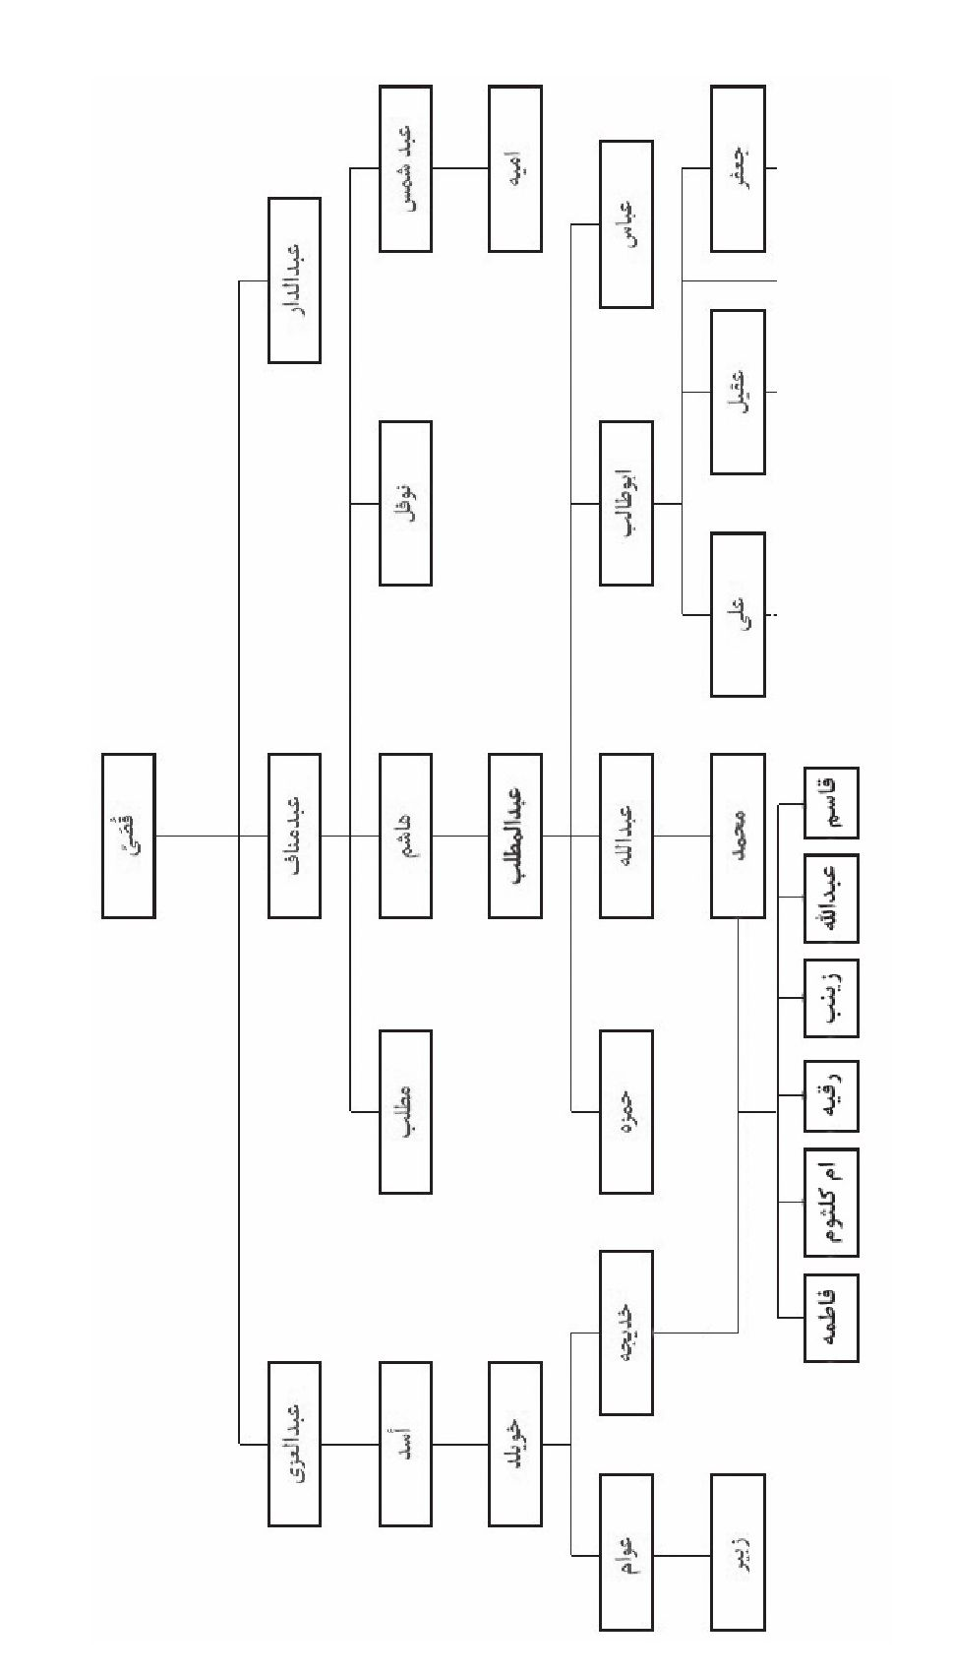
خانوادگی، اجتماعی و اقتصادی همدیگر را به خوبی می شناختند. محمد از خانوادۀ بنی هاشم بود و خدیجه از خاندان بنی اسد. خاندان خدیجه و محمد در قُصَی پسر کلاب به هم می رسیدند. به این شکل که خدیجه فرزند خویلد، نوۀ اسد، نتیجۀ عبدالعزی و نبیرۀ قصی بود و محمد نیز فرزند عبدالله، نوۀ عبدالمطلب، نتیجۀ هاشم، نبیرۀ عبد مناف و ندیدۀ قصی . عمۀ خدیجه (ام حبیب، دختر اسد و نوۀ عبدالعزی) مادر بزرگ آمنه (دختر وهب و مادر محمد)، و به عبارت دیگر مادر آمنه (برّه) دختر عبدالعزی بود .
برای عرب نسب اهمیت بسیاری داشته و دارد و به همین دلیل علم انساب در میان اعراب بسیار معتبر و راهشگا و راهنما بوده و هست. بر این اساس اعراب از اجداد خود تا چندین نسل پیش تر اطلاعات دقیقی دارند. این نسبت های خانوادگی، مناسبات اجتماعی و اقتصادی آن ها را نیز تا حدود زیادی رقم می زند. طبیعی بود که محمد و خدیجه نیز جد مشترک خود (قصی) را خوب بشناسند و به سبب عقاید توحیدی و ویژگی های برجستۀ رفتاری او به خود افتخار کنند.
قُصَی فرزند کلاب و نوۀ مره، پیشوای قریش در مکه بود. او حدود 168 سال پیش از عام الفیل در مکه به دنیا آمد. مادر او فاطمه (دختر سعد) بود. مادر قصی پس از وفات کِلاب با ربیعه فرزند حرام (از طایفۀ بنوعُذْره) که برای انجام دادن اعمال حج از شام به مکه آمده بود، ازدواج کرد. ربیعه، فاطمه و قصیِ شیرخواره را همراه خود به سرزمین اقوام خود برد. قصی تا هنگام بلوغ در آنجا ماند، سپس با کاروانی از حاجیان قُضاعَه، به مکه بازگشت
و پس از چندی در مکه شهرت یافت و مناصب مهم مکه یعنی حجابت (پرده داری)، سقایت (آب دادن به حاجیان)، رفادت (اطعام قریش از طریق اموالی که جمع آوری می شد)، ریاست دارالندوه (مجلس مشورتی مکه)
و لوا (پرچم داری جنگ) را بر عهده گرفت. پس از قصی، ریاست قریش و این مناصب در دودمان او باقی ماند. قصی به واسطۀ حضور چندین ساله اش در شام و آشنایی با همسایگان دریای سیاه و دریای مدیترانه موقعیت برجسته ای یافت و موفق شد در جنگ با خُزاعه، از یاری و حمایت قیصر روم برخوردار شود .
قصی سه پسر داشت با نام های عبد مناف (که محمد از نسل اوست)، عبدالعزی (که خدیجه از نسل اوست) و عبدالله یا عبدالدار .
قصی در دقت نظر، راست گویی، سخاوت و عفت برتر از مردم زمان خویش بود و به پروردگار یکتا ایمان داشت
و از عبادت بت ها خودداری می کرد و مردم عرب را نیز از پرستش غیرخدا بازمی داشت . او به فرزندان خود می گفت: «هر کس فرومایه ای را بزرگ دارد، شریک پستی او گشته، و هر کس کار زشتی را نیکو پندارد، شریک زشتی آن شده است. اگر بزرگواری شما کسی را اصلاح نکرد، خواری اش را به او بنمایانید .
دیگران را عزیز و محترم بدارید تا آن ها نیز با عزت و احترام با شما برخورد کنند. از خیانت بپرهیزند، زیرا در پیشگاه خدا سرزنش خواهید شد . از نوشیدن شراب اجتناب کنند، زیرا ذهن شما را فاسد می کند» .
قصی 88 سال قبل از عام الفیل در مکه درگذشت و پیکرش را در دامنه کوه حَجون به خاک سپرده شد. مردمان مکه که قصی را بزرگ می داشتند، تا سال ها قبرش را زیارت می کردند و پس از آن مردگان خود را در اطراف قبر وی دفن کردند و به این ترتیب دامنه کوه حجون به نخستین قبرستان محترم مکه تبدیل شد .
دو قبیلۀ بنی هاشم و بنی اسد به لحاظ تعداد نفرات نزدیک به هم بودند؛ هر کدام حدود 50 نفر جمعیت داشتند؛ این در حالی است که هر
کدام از قبایل بنی مخروم و بنی امیه و بنی عامر بیش از 150 نفر جمعیت داشتند .
خاندان بنی هاشم در مکه از شهرت بسیاری برخوردار بودند. هاشم (جد محمد) و برادرش نوفل، به واسطۀ ارتباطاتی که پدربزرگشان قصی با شام داشت و به تبع آن آشنایی خود آن ها با تجار آن منطقه، توانستند زمینه های گسترش تجارت مکیان را به شام و پس از آن به عراق و ایران و یمن و حبشه، یعنی مناطق محصور به دریای سیاه در شمال، دریای میانه در شمال شرق، دریای سرخ در شرق و خلیج فارس در جنوب فراهم آورند و از این جهت موقعیت ممتازی در مکه داشتند. عبدالمطلب، پدر بزرگ محمد، کلیددار خانۀ خدا بود و پس از احیای چاه زمزم مسئولیت آب دادن به زائران خانه خدا را نیز برعهده داشت. در داستان حملۀ ابرهه به مکه، عبدالمطلب به عنوان بزرگ این شهر با ابرهه گفت وگو کرد و به او گفت: «همان گونه که من از شترهایم محافظت می کنم، کعبه نیز صاحبی دارد که از آن محافظت خواهد کرد». این کلام عبدالمطلب اخطاری آشکار به ابرهه بود که با خدای کعبه به جنگ برنخیزد، اما ابرهه نه تنها به این اخطار توجه نکرد، بلکه آن را نشانۀ ضعف و ناتوانی عبدالمطلب قلمداد کرد و بدان واسطه به تمسخر بزرگ مکه پرداخت که همگان از نتیجۀ این بی توجهی و تمسخر آگاه اند.
اما اسد، پدربزرگ خدیجه، هر چند در ادارۀ کعبه سمتی نداشت، اما به چند دلیل در مکه شهرت یافته بود. یکی به این دلیل که اسد میان قریشیانی که با یکدیگر کدورت داشتند، آشتی برقرار کرده بود و از این رو، مُسلِّم (سازش دهنده) لقب یافته بود . یا زمانی که تُبَّع (حاکم یمن) به مکه حمله کرد تا حجرالاسود را به آن کشور منتقل کند، اسد با او جنگید و مانع تحقق خواستۀ تُبَّع شد. از این
جهت خاندان بنی اسد نیز در مکه شهرت داشتند . پدر خدیجه نیز شخصیت بزرگی بود که پس از درگذشت اسد سرپرستی خاندان بنی اسد را برعهده گرفت.
این دو خاندان در موارد بسیاری نیز با هم همکاری داشتند. برای مثال هر دو در حِلْفُ المُطَیّبین و حلف الفضول حضور داشتند. در برخی جنگ ها نیز با هم متحد بودند . هر دو با حفر چاه در مکه، به مردم آب رسانی می کردند . این مناسبات، علاوه بر ارتباطات مرسومِ خانواده ها در مکه، زمینه ساز ارتباط خاص دو خانوادI بنی هاشم و بنی اسد را فراهم ساخته بود.
دو ماه پس از حملۀ ابرهه به مکه با قصد ویران کردن کعبه و از بین رفتن معجزه آسای لشکریان، یعنی در سالی که به عام الفیل شهرت یافت، آسمان مکه دگرگون شد و شب تاریک و ظلمانی مکه را نوری فراگرفت. صبح که شد، خبر پیچید که بت های داخل کعبه، شب گذشته بر زمین افتاده اند. کسانی که نشانه های پیامبر موعود را دنبال می کردند با خود گفتند: اين پديده ها نشانه هایی است كه علمای يهودي و مسيحي و زرتشتی از آن سخن مي گفتند. در آن شب چندین فرزند در مکه به دنیا آمدند که یکی از آن ها محمد بود. بعدها تجاری که از مناطق یمن یا ایران به مکه آمدند، به نقل از تجار ایرانی خبر دادند که در همان تاریخ ايوان كاخ مدائن به لرزه درآمده و كنگره های (دندانه های سر ديوار) آن فرو ريخته و آب درياچۀ ساوه در زمين فرو رفته و آتشكدۀ سرزمين فارس، پس از هزار سال روشنايي خاموش شده است. این اخبار، جویندگان پیامبر موعود را در باور خود استوارتر کرد که نشانه های پیامبر آخرالزمان در حال ظهور است. خدیجه به من می گفت که با چه ذوق و شوقی چنین اخباری را از پدر یا پدر بزرگ و به خصوص از پسرعمویش ورقه پیگیری می کرد.
پس از اینکه سیف بن ذی یَزَن با کمک لشکری از ایران بر دشمنان خود پیروز شد ، نمایندگان و اشراف مکه برای تبریک پیروزی سیف به صنعای یمن رفتند. در آن زمان پدر بزرگ خدیجه (اسد) با پدر بزرگ محمد (عبد المطلب) هم سفر بود . در آن دیدار عبدالمطلب به عنوان بزرگ مکه، از طرف نگاهبان های خانۀ خداوند سخن گفته بود. سیف از کرامت و بزرگواری عبدالمطلب خرسند و جمع همراهش را گرامی داشته بود. پادشاه یمن پس از این عبدالمطلب را در کنار خود نشانده و به آرامی با او سخن گفته بود، اما نه آن قدر آرام که اسد، که در کنار عبدالمطلب نشسته بود صحبت های آن ها را نشنود. سیف با علمای یهودی و مسیحی کشور خود ارتباط خوبی داشت و می دانست که برخی از آن ها پیش گویی های کتاب مقدس را پیگیری می کنند و بر همین اساس با این گروه ارتباط بهتری داشت. در آن مهمانی سیف مجموعۀ آنچه را از این علما به دست آورده بود، این چنین برای عبدالمطلب بازگو کرده بود: «رازی را به تو می سپارم که دوست ندارم کسی جز تو از آن آگاه باشد. آن طور که علمای یهودی و مسیحی می گویند در تهامه (مکه) کودکی در خانواده ای محترم متولّد خواهد شد که بین دو کتفش نشانۀ پیامبری دارد. او بت ها را خواهد شکست و شیطان را طرد خواهد کرد. گفتار او قاطع و حکمش عادلانه و نافذ است. او به پیشوایی مردم خواهد رسید و رهبری اش تا قیامت ادامه خواهد داشت». سیف ادامه داده بود که آن طور که علمای یهودی و مسیحی می گویند او یا تاکنون متولد شده است، یا به زودی متولّد خواهد شد .
در این لحظه اسد حس کرده بود که عبدالمطلب به فکر فرو رفته، گویی نشانه هایی که سیف می داد برای او بسیار آشنا بود. پادشاه یمن این نکته را هم اضافه کرده بود که برخی از علمای یهودی و مسیحی به او ایمان خواهند آورد، اما گروهی دیگر درصدد کشتن
وی برخواهند آمد. روز بعد سیف به هر یک از نمایندگان مکه هدایای ارزنده ای تقدیم و به آن ها قول داده بود که سال بعد برای زیارت خانۀ خدا به مکه آید و مهمان عبدالمطلب گردد، اما عمر او کفاف نداد و قبل از پایان سال از دنیا رفت.
خویلد که این داستان را از پدرش شنیده بود، در شبی آن را برای همسرش (فاطمه، مادر خدیجه) نقل و خدیجه در کودکی این داستان شگفت را شنیده و در خاطرش ثبت کرده بود. سال های بعد که تحقیق در موضوعات دینی و به خصوص پیش گویی های کتب مقدس دربارۀ پیامبر موعود برای خدیجه اهمیت یافت، این خاطره برای خدیجه معنایی دیگری پیدا کرد.
خدیجه دیده و شنیده بود که وقتی برای عبدالمطلب (بزرگ بطحاء و مکه) در سایۀ کعبه فرشی می گسترانیدند تا روی آن بنشیند، فرزندانش به احترام پدر اطراف او می ایستادند، اما محمد که در آن وقت شش سال بیش نداشت، به کنار خانه کعبه می آمد و روی آن فرش می نشست و هنگامی که برخی عموهای محمد می خواستند او را از پدرشان دور کنند؛ عبدالمطلب که نشانه های بزرگی و سروری را در محمد می دید، آن ها را از این کار باز می داشت و از نبوغ فکری و ویژگی های اخلاقی محمد می گفت و او را کنار خود می نشاند و گونه اش را می بوسید . عبدالمطلب همچنین هر از گاهی محمد را در جلسات بزرگان قریش به همراه خود می برد که این نشان از جایگاه محمد نزد او داشت. اما آن موقع کسی نمی دانست چرا بزرگ مکه تا این حد به محمد علاقه مند است؟ آیا فقط برای این بود که محمد پیش از تولد، پدرش و در هفت سالگی مادرش را از دست داده و یتیم شده بود؟ یا وی چیزهایی دربارۀ آیندۀ محمد می دانست که دیگران از آن بی اطلاع بودند؟
خویلد و ابوطالب نیز با هم رفاقت و همکاری داشتند. محمد پس از درگذشت عبدالمطلب، تحت سرپرستی ابوطالب قرار گرفته و در کودکی در کار چوپانی بود. محمد در دوازده سالگی به همراه عمویش ابوطالب به سفر تجاری شام رفته که پدر خدیجه(سلام الله علیها) نیز در این سفر همراه ابوطالب بود. در این سفر ابوطالب با راهبی مسیحی به نام بحیرا ملاقات کرده و از او دربارۀ آینده محمد مطالبی شنیده بود و خویلد در این سفر به اجمال در جریان این مطالب قرار گرفته بود. خویلد پس از بازگشت از سفر و در حین گفت وگو با همسرش، به مطالبی اشاره کرد که بحیرا به ابوطالب گفته بود و باز هم خدیجه، جسته و گریخته و به اختصار، در جریان این اخبار قرار گرفته بود.
پس از آن، محمد اندک اندک به عرصۀ تجارت در بازارهای مکه و اطراف قدم گذاشت. در مکه رسم بر این بود که فرزندان در کودکی به کار چوپانی می پرداختند و در نوجوانی به کار تجارت روی می آوردند. حتی دخترانی که به فعالیت اقتصادی علاقه داشتند، در نوجوانی تجارت را تجربه می کردند و در صورتی که بینش و توانایی اقتصادی داشتند و در تجربه های اولیۀ خود طعم موفقیت در تجارت را می چشیدند، این کار را ادامه می دادند. در مکه چندین زن تاجرپیشه وجود داشت. برای نمونه أسماء بنت مُخَرِّبۀ (مادر عمرو بن هشام بن مغیره مخزومی )
در بازارهای مکه و اطراف، عطرفروشی می کرد. این عطر ها را معمولاً فرزندش عبدالله بن ابی ربیعه (برادر مادری ابوحکم) از یمن برایش می آورد. ام أنمار یکی دیگر از زنان تاجر مکه بود که در مکه و اطراف آن به امر تجارت اشتغال داشت و در این کار از خدمت بردۀ جوان و خوش قلبی به نام خَبّاب بهره می برد. این را گفتم که روشن شود در بازار
مکه چندین زن به کار تجارت اشتغال داشتند. کار اصلی خانواده های مشهور مکه تجارت بوده و هست، زیرا آب و هوای مکه برای دامپروری و به خصوص کشاوری مناسب نبوده و نیست. خانواده های ضعیف تر مکه نیز بیشتر به شغل کارگری مشغول بودند. برده های مکه هم همواره گوش به فرمان اربابان خود بودند.
خدیجه در نوجوانی در کنار پدرش فنون تجارت را فرا گرفت. در این سال ها خویلد به هوش اقتصادی فوق العاده خدیجه پی برد و در نهایت مالی را در اختیار وی قرار داد تا با آن به صورت مستقل تجارت کند. شم اقتصادی خدیجه باعث شد پس از چند سال یکی از تجار موفق مکه شود و فعالیت تجاری خودش را اندک اندک به چهار منطقۀ تجاری اطراف مکه، شام و یمن (در شمال و جنوب)، و ایران و حبشه (در شرق و غرب) جزیره العرب گسترش دهد و در جوانی، در امر تجارت گوی سبقت را نه تنها از خواهران و برادران خود، بلکه از بسیاری از تجار باسابقۀ مکه برباید.
اولین خانه ای که خدیجه در آن سکونت داشت، منزل پدر بزرگش(اسد بن عبدالعزی) بود. این خانه دو طبقه روبروی کعبه و در سمت غرب آن قرار داشت، و فاصله آن تا کعبه حدود ده ذرع بود، چنان که صبح سایه خانه کعبه بر منزل خدیجه می افتاد. این خانه چنان به کعبه نزدیک بود، که آن را رَضِیعَۀُ الکَعبَه(همشیره کعبه) می گفتند و ایوان طبقه دوم آن رو به کعبه قرار داشت. در این خانه درختی انگوری بود که شاخه هایش از دیوار خانه به بیرون آمده بود. دومین خانه خدیجه در منطقه اجیاد کبیر (دامنه کوه ابوقبیس در جنوب کعبه) قرار داشت که سال ها بعد خدیجه آن را به دخترش (زینب) که با ابوالعاص (پسر خواهرش هاله) عروسی کرد، هدیه داد.
پس از آن که خدیجه به جایگاه اقتصادی ویژه ای در مکه دست
یافت، خانه بزرگ تری را در شرق کعبه، در نزدیکی شعب ابوطالب از پسر برادرش (حکیم پسر حزام) خرید. این خانه در نزدیکی خانه ی عبدالله (پدر محمد) قرار داشت؛ جایی که محمد در آن متولد شده بود. خانه ابوطالب نیز که در دامنه کوه ابوقبیس قرار داشت و محمد در آن بزرگ شده بود در همسایگی خانه خدیجه قرار داشت. این خانه زیبا و بزرگ دو ورودی داشت. یک وروی که رو به خانه کعبه داشت که پس از پیمودن چند پله وارد حیاط بزرگ خانه می شدیم. در سمت راست این حیاط سه اتاق و در سمت چپ آن نیز یک اتاق بزرگ که در حکم مهمان خانه بود قرار داشت. در مقابل این در، درب دیگری وجود داشت که به فضای وسیعی باز می شد و بخشی از این فضا محل تجار حضرت خدیجه بود
متأسفانه در طرح توسعه حرم در سال 1410 این خانه که اهمیت تاریخی بسیاری برای مسلمان ها داشت (به واسطه این که خانه ای بود که پیامبر(سلام الله علیها) و حضرت خدیجه(سلام الله علیها) در آن زندگی می کردند. و در آن بر پیامبر وحی می گردید و محل تولد فرزندان پیامبر(صلی الله علیه و آله و سلم) و حضرت خدیجه(سلام الله علیها) و به خصوص حضرت فاطمه زهرا(سلام الله علیها) بود) تخریب گردید و در موقعیت بسیار بدی قرار گرفت.
. در همین ایام محمد نیز که چند سالی از خدیجه کوچک تر بود و در بازارهای مکه و اطراف تجربه های تجاری خود را گسترش می داد، همکار ی های خردی را با خدیجه آغاز کرد و باب دیگری از آشنایی بین آن دو باز گردید. خدیجه تا پایان عمر در همین خانه با محمد زندگی کرد.
خدیجه و محمد از جهتی دیگر نیز با هم آشنایی و قرابت داشتند. در مکه افرادی بودند که از دین ابراهیم پیروی می کردند، در این بین برخی از آن ها که اهل تحقیق بودند یقین داشتند که پس از ابراهیم و موسی و عیسی پیامبری خواهد آمد. آن ها در کتب پیشینیان به دنبال نشانه های پیامبر موعود بودند. پسرعموهای خدیجه یعنی عثمان (فرزند حویرث) و ورقه (فرزند نوفل) و پسرعمۀ محمد (عبدالله بن جحش) به این موضوع خیلی علاقه داشتند و برای کسب اطلاعات بیشتر دربارۀ آن به شهرهای مختلف سفر می کردند و با آن دسته از علمای ادیان که در زمینۀ پیش گویی های کتب مقدس و به خصوص ویژگی های پیامبر
آخرالزمان کار می کردند، در ارتباط بودند. خدیجه نیز سال ها بود که مستقیم و غیرمستقیم از طریق پسرعموهایش این موضوع را پیگیری می کرد. محمد نیز در خانواده ای حنیف متولد شده بود و از کودکی به همراه عبدالمطلب اعتکاف در کوه های اطراف مکه را تجربه کرده بود و از این جهت قرابتی روحی و عقیدتی بین خدیجه و محمد برقرار بود .
تمامی این ها زمینه هایی بود که شناخت محمد را برای خدیجه رقم می زد. اما همان طور که خدیجه می گفت این خاطرات برای چندین سال، صرفاً به عنوان خاطراتی پراکنده، در کنار انبوهی از شنیده ها و دیده های دیگر، در ذهن او جای داشتند. سال ها گذشت تا این خاطرات به صورت منظومه معناداری برای خدیجه درآمد و خاطرات حاشیه ای و انبوهی از شنیده ها و دیده های او به واسطۀ این تصویر کلی معنادار کنار رفت.

فصل چهارم: همکاری و شناخت
از زبان دوست پیامبر
من و محمد از سنین نوجوانی در بازارهای مکه و اطراف آن به تجارت مشغول بودیم. دوستی من و محمد از همان زمان آغاز شد و به خاطر ویژگی های اخلاقی مشترک، این دوستی ادامه یافت تا اینکه در بیست سالگی من و محمد مشترکاً و دوستانه در امر تجارت با هم همکاری می کردیم، البته تجارتی در سطح خرد. مکه تاجران بسیار بزرگی داشت که برای رسیدن به تجربۀ آن ها باید صبر و تلاش بسیاری می داشتیم.
محمد در امر تجارت ویژگی های اخلاقی خاصی داشت که من آن ها را در کمتر تاجری می دیدم، ویژگی هایی که در نگاه اول در تعارض با انگیزۀ سود اقتصادی بود. وقتی رشد آرام، اما استوار محمد را
در امر تجارت دیدم، متوجه شدم که سود واقعی و ماندگار اقتصادی، هم برای تاجر هم برای کل جامعه، تنها از همین طریق حاصل می شود که محمد تجارت می کرد. محمد هیچ گاه برای فروش جنسی که در اختیار داشت دروغ نمی گفت، مبالغه نمی کرد و قسم نمی خورد؛ عیوب جنس خود را مخفی نمی کرد؛ مال مردم را کم ارزش جلوه نمی داد، تا آن را با قیمت کمتری بخرد و کم فروشی نمی کرد.
به دلیل ویژگی های اخلاقی محمد در امر تجارت، او معمولاً با هر کسی معامله نمی کرد. کافی بود حس کند، کالایی که از طریق غصب یا سرقت و غارت به دست آمده، قرار است در بازار با قیمت پایین تر از معمول به فروش رود، در چنین حالتی محمد نه تنها انگیزه ای برای خرید آن کالا پیدا نمی کرد، بلکه می کوشید تا می تواند از آن نقطۀ بازار دور شود. این در حالی بود که برخی دیگر از تجار خرده پای مکه، برای اینکه سود بیشتری ازاین معامله نصیبشان شود، برای خرید آن جنس، سر از پا نمی شناختند. برایم جالب بود که همواره حس دقیق محمد در این زمینه محقق می شد. گویی محمد شامه ای داشت که تشخیص می داد این مال، از راه مشروعی به دست نیامده است. در مقابل محمد برای معامله با کسانی که از سر اضطرار و ناچاری قصد فروش مالشان را داشتند، انگیزۀ بسیاری داشت. در چنین مواقعی برخی تجار مکه سعی می کردند با بی ارزش جلوه دادن مال فرد مضطر و بی چاره، آن را به قیمت بسیار پایینی بخرند، اما محمد با پیشنهاد قیمتی عادلانه که برخی اوقات بسیار بالاتر از قیمتی بود که خود صاحب مال انتظار داشت، آن را می خرید و دعای خیر صاحب مال را متوجه خودش می کرد.
من که شیفتۀ اخلاق محمد بودم، هر چند به ظاهر در پایان یک روز کاری به همراه محمد، سود سرشاری به دست نمی آوردم، اما از اینکه در همکاری تجاری خود با محمد ملاحظات اخلاقی را رعایت می کردم، از
همان سود اندکی هم که نصیبم می شد، لذت بیشتری می بردم. محمد نیز می گفت که این سود اندک برای او برکت بسیار بیشتری به همراه دارد. محمد به سبب همین خصوصیات اخلاقی اش، بیشتر با حنفاء و موحدان مکه وارد معامله می شد. اما این گروه در امر تجارت چندان دست بالایی نداشتند. بازار مکه دست تجار بزرگی مانند ابوسفیان (از قبیلۀ بنی امیه)، عتبه بن ربیعه (از قبیلۀ عبدالدار) و ابولهب (از قبیلۀ بنی هاشم) بود که همگی بت می پرستیدند. یکی دیگر از تجار بزرگ مکه عمرو بن هشام بن مغیره (از خاندان بنی مخزوم) بود که مردم او را به خاطر تدبیر در امور اجتماعی و اقتصادی ابوالحکم می نامیدند. اما محمد به هیچ وجه چنین تدبیرهایی را از جنس حکمت نمی دانست و لذا هیچ گاه نشنیدم که او عمرو بن هشام را ابوالحکم بخواند.
در مکه تنها یک تاجر بلندمرتبۀ موحد وجود داشت، به نام خدیجه. او در چند سالی که وارد عرصۀ تجارت شده بود، به موقعیت بسیار چشمگیری اجتماعی و اقتصادی در مکه رسید. من و محمد در اوایل کار تجاری مان آن قدر خرده پا بودیم که در خود نمی دیدیم با خدیجه مستقیماً وارد معامله شویم. محمد بیست سال داشت که اتفاقی در مکه افتاد و پس از آن بود که شناخت من و محمد از خدیجه افزایش یافت و متوجه شدیم که به دلیل ویژگی های اخلاقی خدیجه در امر تجارت، زودتر از این هم می توانستیم با وی داد و ستد مستقیم داشته باشیم.
حکایت از این قرار بود که در ماه ذیقعده با محمد در بازار مکه در حال تجارت بودیم. مردم مکه چند روزی بود که از جنگ برگشته و در ماه های حرام که امنیت در مکه و مناطق اطراف برقرار بود، به امر تجارت اشتغال داشتند. همه چیز آرام بود و جریان بازار طبق معمول برقرار که ناگهان صدای فریاد مردی را شنیدیم که از مردم کمک می طلبید. به سرعت به سمت صدا حرکت کردیم. مرد غریبه ای بر دامنۀ
کوه ابوقبیس رفته و با صدای بلند و گریان چنین تظلم خواهی می کرد: «ای مردم! به داد ستمدیده ای برسید که از طایفۀ خویش دور است. ای مردم! این چه ناامنی و زندگی ظالمانه ای است که در حرم امن خدا می بینم؟ این چه حرمتی است که برای بیت الله الحرام نگاه داشته اید؟ ای مردم! در روز روشن به من غریب ستم می شود و کسی نیست که از من دفاع کند و حق مرا از ظالمان بستاند». آن مرد سپس لحظه ای نفس تازه کرد و ادامه داد: «من با کاروانی تجاری از قبیله زبید در ماه حرام برای تجارت به حرم امن خدا آمده ام، اما این مرد بهای کالایی را که از من خریده است، پرداخت نمی کند». او در این لحظه با انگشت به عاص بن وائل سهمی که از تجار قدرتمند مکه بود، اشاره می کرد.
در آن زمان در مکه اگر کسی تحت حمایت قبیلۀ سرشناسی قرار نداشت، به راحتی مورد ظلم قرار می گرفت. در این حد که برخی اعراب مکه اگر غریبه ای را تنها می یافتند، او را به غلامی می گرفتند و می فروختند و بستگان وی برای آزاد کردنش ناچار به پرداخت قیمت او بودند.
محمد تا کلمات قدرتمند و در عین حال ندای مظلومانۀ مرد زبیدی را در شهر امن مکه و در کنار خانۀ خدا شنید، بر خود لرزید. امنیت حرم برای محمد اهمیت فوق العاده ای داشت. محمد به سرعت نزد عمویش زبیر که از بزرگان مکه بود، رفت. زبیر، ابوطالب و عبدالله (پدر محمد) برادران تنی هم بودند. پدر هر سۀ آن ها عبدالمطلب و مادرشان فاطمه بنت عمرو بن عائذ بود. با اینکه پس از درگذشت عبدالمطلب، سرپرستی محمد بر عهدۀ ابوطالب قرار داشت و او نیز در مکه از احترام و موقعیت خوبی برخوردار بود، اما محمد حس می کرد، در چنین موضوعی عموی دیگرش، یعنی زبیر که در آن مقطع از ثروت و موقعیت اقتصادی بهتری نسبت به ابوطالب برخوردار بود، برای اینکه چنین مسئله ای را حل کند، مناسب تر است.
محمد آنچه را شنیده بود برای عمویش نقل کرد و به او گفت
امنیت و حرمت مکه و خانۀ خدا در معرض خطر قرار گرفته است و باید برای حفظ این امنیت و حرمت به سرعت کاری انجام داد. زبیر که به صداقت و درایت محمد ایمان داشت، با شنیدن صحبت های محمد به جوش آمد و با صدای بلندی گفت: «فریاد مظلوم را نمی توان در حرم امن خداوند نشنیده گرفت». محمد به همراه زبیر به سراغ بزرگان قبائل بنی زهره، بنی تیم بن مره، بنی حارث بن فهر، بنی اسد بن عبدالعزی رفتند و توانستند آن ها را با خود همراه کنند. در این میان برای من جالب بود که تا زبیر خواست واقعۀ مرد زبیدی و عاص را برای اسد (بزرگ قبیلۀ بنی اسد) نقل کند، اسد به او گفت: «دقایقی پیش خدیجه با عجله نزد من آمد و مرا از این واقعه مطلع کرد و اصرار داشت که برای حفظ حرمت و امنیت خانۀ خداوند باید هر چه سریع تر و قاطع تر حق این مظلوم را ستاند و من در فکر بودم که چگونه باید این کار را انجام داد که شما در خانه را به صدا درآوردید». به هر حال آن ها همگی در خانۀ عبدالله بن جُدعان جمع شدند و در آنجا پیمان «حلف الفضول» (میثاق مشترک جوانمردان) را منعقد ساختند، و دست های خود را به نشانۀ تعهد در برابر این پیمان در آب زمزم فرو بردند و با این عبارت پیمان بستند که: «لایظلم غریب و لاغیره، و لئن یؤخذ للمظلوم من الظالم؛ نباید به هیچ شخص غریب یا غیرغریبی ستم شود، و باید حق مظلوم از ظالم گرفته شود!» محمد نیز که در آن مقطع بیست سال بیشتر نداشت، با کسانی هم پیمان شد که بزرگان قبایل خود بودند. به دنبالاین پیمان، جمع حاضر در خانه عبدالله بن جدعان به سراغ عاص بن وائل رفته، و حق مظلوم زبیدی را از او گرفتند و به صاحب حق بازگرداندند.
وقتی من و محمد فهمیدیم که خدیجه نیز با شنیدن فریاد مظلوم در بازار مکه، به فکر ستاندن حق وی افتاده و از پدرش برای حل این مسئله کمک خواسته، متوجه شدیم که خدیجه با بسیاری از تجار موفق مکه
فرق دارد و با توجه به اعتقادات دینی و بینش اجتماعی و اقتصادی اش نسبت به سرنوشت منطقه ای که در آن زندگی می کند بی اعتنا نیست. از آن پس هر چه بیشتر در شیوۀ تجاری خدیجه دقت می کردیم و با منش اقتصادی او بیشتر آشنا می شدیم.
خدیجه برخلاف رسم رایج بازار مکه، از احتکار و انحصار، کم فروشی و فریب، رباخواری و نزول، سوءاستفاده از فرصت و اعتبار و امکانات برای انباشتن دارایی خود دوری می جست و کار پرشرافت خویش را به این کارهای زشت آلوده نمی ساخت. در آیین او این کارها گناه به شمار می آمدند. خدیجه به مدیران و کارگران تحت فرمانش نیز هشدار می داد که سود تجاری خود را از طریق درایت، صداقت و هنر مذاکره و معامله و به طور کلی از راه های مشروع، اخلاقی و عادلانه دنبال کنند. خدیجه به دلیل بینش زیبا و منش مترقی و ویژگی های اخلاقی و انسانی و مدیریت و مهارت خردمندانه خود، در عرض چند سال، نه تنها اعتماد بازارهای مکه و شهرهای اطراف آن را جلب کرده بود، بلکه اطمینان بازارهای منطقه ای را نیز به دست آورده بود. کاروان های تجاری خدیجه مورد استقبال بازارهای چهار سوی شبه جزیرۀ عربستان، یعنی ایران و حبشه در شرق و غرب و شام و یمن در شمال و جنوب قرار داشت؛ زیرا او در صداقت و امانت و جلب اعتماد، گوی سبقت را از همگان ربوده بود.
خدیجه در تجارت به دو طریق همکاران خود را انتخاب می کرد: یک گروه در مقابل اجرت معین و متناسب با سختی کار از خدیجه حقوق می گرفتند و گروه دوم به صورت مضاربه با خدیجه کار می کردند؛ به این شکل کهخدیجه سرمایه ای را در اختیار آن ها قرار می داد و آن ها با آن سرمایه تجارت می کردند و خدیجه درصدی از سود حاصل از تجارت را طبق قرارداد به این افراد می داد. در هر دو حالت اگر کاروان های تجاری
دچار خسارت ناخواسته ای، از جمله سرقت راهزنان می شدند، خدیجه ایثار کرده و خسارت مربوطه را متوجه اموال خود می کرد و کسانی را که برای وی کار کرده بودند جریمه، مؤاخذه و تنبیه نمی نمود. به این ترتیب خدیجه می کوشید دست افراد پایین و متوسط جامعه را بگیرد و آن ها را در عرصۀ اقتصادی و استغنا و بی نیازی بالا کشد، این در حالی بود که بسیاری از تجار به ظاهر موفق مکه تنها در مسیر استثمار دیگران و تکاثر اموال قدم برمی داشتند. مهم تر از این ویژگی رفتاری خدیجه، کنش اخلاقی او با کسانی بود که به هر یک از دو طریق فوق برای خدیجه کار می کردند. او هیچ گاه با کسی مانند شهروند درجه دو و سه برخورد نمی کرد و نگرش طبقاتی به انسان ها نداشت و آن ها را، چه آزاد و چه برده، صاحب شأن و کرامت می دانست. من و محمد در بیست سالگی همکاری با خدیجه را در قالب مضاربه آغاز کردیم و با اینکه کارمان را با سرمایه ای اندک از سوی خدیجه شروع کردیم، اما هر گاه برای حساب و کتاب به نزد او می رفتیم، با غذایی لذیذ و با رویی گشاده از ما پذیرایی می کرد و معمولاً بیش از آنچه در قراردادمان ذکر شده بود، به ما سود می داد.
از پدربزرگ خود شنیده بودم که تجارت مکیان قبل از هاشم بن عبد مناف از مکه و شهرهای اطراف آن مانند مدینه در شمال، طائف در جنوب و جده در غرب عدول نمی کرد. طائف به سبب ارتفاع بسیار از سطح دریا، برخلاف آب وهوای گرم و سوزان مکه، دارای آب وهوای معتدل و مطبوع است. از طائف محصولات گوناگونی (از جمله کشمش، پوست و پشم و روغن و محصولات لبنی) به مکه فرستاده می شد. بسیاری از تجار و اشراف مکه و از جمله خدیجه به طائف رفت و آمد می کردند و در آنجا صاحب خانه و باغ بودند و مدتی از فصل گرما را در آن شهر خوش آب و هوا می گذراندند. فاصلۀ یثرب (که بعد
از هجرت پیامبر به مدینه شهرت یافت) از مکهچهار برابر فاصلۀ طائف از مکه است. مدینه نیز به دلیل موقعیت جغرافیایی آن آب و هوای بهتری نسبت به مکه داشت و سرزمین مناسبی برای کشت و زرع بود. هر گروه و قبیله ای خانه هایشان را در کنار مزارع خود بنا و از طریق کشاورزی و دامپروری امرار معاش می کردند. سال ها پیش مردم مکه از طریق تجارت با مردمان شهرهای نزدیک مانند یثرب و جده و به خصوص طائف زندگی خود را می گذراندند.
محصولات دیگری که از مناطق هند، چین، ایران، یمن و شام در بازارهای مکه عرضه می شد، به واسطۀ تاجرانی بود که از مناطقی دور برای زیارت خانه به مکه می آمدند. به همین واسطه رجب و به خصوص سه ماه ذی القعده، ذی الحجه و محرم پررونق ترین ماه های مکه و شهرهای اطراف آن در امر تجارت بود و جمعیت مکه در این چند ماه، به طور چشمگیری اضافه می شد. اعراب بادیه نشین نیز برای حفظ امنیت تجار مناطق دیگر، حرمت این ماه های حرام را به جد رعایت می کردند.
این وضعیت ادامه داشت تا اینکه هاشم بن عبد مناف، سنت تجارتقریش و به تبع آن مکیان را به شام و یمن بنیان نهاد. البته پیش از وی نیز گاه گاهی کاروانی بین مکه و شام رفت وآمد می کرد، اما به دلیل نامنظم بودن این رفت و آمدها، چندان از آن استقبالی نمی شد و امنیت این راه نیز بسیار اندک بود. هاشم به واسطۀ آشنایی پدربزرگش قصی که در شام بزرگ شده بود، از ملوک شام که با منطقۀ محصور به دو دریای سیاه و میانه در ارتباط بودند، اجازۀ تجارت در آن بلاد را گرفت. پس از آن برادرش عبدالشمس نیز موفق به کسب اجازه از حاکم حبشه برای تجارت با این منطقه و همچنین مصر گردید. مطلب نیز موفق به عقد پیمان با حکام یمن در امر تجارت شد. نوفل، کوچک ترین فرزند عبد مناف نیز با پشتوانه برادرانش در سفر به عراق، از کسری پادشاه ایران، نامه ای برای
تجارت با عراق و ایران دریافت کرد. این چهار برادر، به ویژه هاشم، به واسطۀ منزلتی که در بین ساکنان جزیره العرب داشتند، در زمینۀ تجارت و بازرگانی به موفقیت های زیادی دست یافتند. مکیان این چهار برادر را به دلیل گرفتن این پیمان ها، مُجبرین (پیوند دهندۀ چیزهای از هم جدا) نامیدند. در بین اعراب مشهور بود که دربارۀ هاشم می گفتند: «هو الذی سنّ الرّحیلَ لقومه رحل الشتاء و رحله الاصیافاو کسی است که مسافرت تابستانی و زمستانی را برای قوم خود سنت کرد». روزی از پسرعموی پیامبر (عبدالله پسر عباس) شنیدم که می گفت: آنگاه که قریش در فشار و گرسنگی به سر می بردند، هاشم آن ها را جمع و با کار تجارت آشنا کرد. قریش برای تجارت در زمستان به یمن و در تابستان به شام می رفتند و به واسطۀ قراردادهای منعقدشده با ایران، شام، حبشه و یمن جاده های تجاری این مناطق در امنیت قرار داشت.
خدیجه در سال های اوج فعالیت تجاری خود، از طریق کارگزارانش با بازارهای مشهور عرب در ارتباط بود و از این طریق به طور پیوسته و پیگیر در جریان اخبار فرهنگی، اجتماعی، سیاسی و دینی مناطق مختلف قرار می گرفت. این بازارها عبارت بودند از:
1.
بازار دومه الجندل (امروز جزء کشور اردن به شمار می رود) که در ماه ربیع الاول برگزار می شد. رؤسای این بازار از دو قبیلۀ غسانی و بنی کلب بودند. اعراب غسانی و بنی کلب، عمال رومی ها و اغلب مسیحی بودند.
2.
بازار مُشَقَّر واقع در هَجَر که در منطقۀ بحرین بود و در ماه جمادی الاولی گشایش می یافت، و قبیلۀ بنی تمیم آن را برگزار می کرد.
3.
بازار صُحار (شهری واقع در کنار دریا در مسقط و عمان) که در اولین روز ماه رجب افتتاح می شد.
4.
بازار ریا عرب که توسط آل جلندی (حکمران آنجا) اداره می شد.
5.
بازار شحر (در ساحل دریای هند در خاک یمن در سرزمین مهره) بازار آنجا در سایۀ کوهی که قبر حضرت هود (علیه السلام) در آن
واقع است، به وسیلۀ اعراب مهره برپا می شد.
6.
بازار عدن در روز اول ماه مبارک رمضان برگزار می گردید، و تجار از آنجا عطر به سایر نقاط می بردند.
7.
بازار صنعا در یمن در نیمۀ ماه مبارک رمضان افتتاح می شد.
8.
بازار رابیه در حضرموت در جنوب یمن برگزار می گردید. قبیلۀ کنده آن را برگزار می کرد.
9.
بازار ذی المجاز عرب از بازار عکاظ و ذی المجاز برای شرکت در مراسم به سوی مکه سرازیر می شدند.
10.
بازار عکاظ واقع در بالای سرزمین نجد بود. عرب در ماه ذی القعده در بازار عکاظ اجتماع می کردند. در این بازار قریش و سایر قبائل عرب گرد می آمدند، و بیشتر آن ها اعراب مضری بودند .
قبایلی که بازاری را در منطقۀ خود برپا می کردند، موظف بودند که امنیت کاروان ها را در جاده های منتهی به بازار تأمین کنند. در عوض آن ها نیز از تجاری که در آن بازار خرید و فروش می کردند، سودی می گرفتند.
اما من و محمد در همکاری تجاری با خدیجه بیشتر در سه بازار عُکاظ، تِهامَه و حُباشَه فعالیت می کردیم. بازار عکاظ مشهورترین بازار اعراب شبه جزیرۀ عربستان بود. قبایل عرب پس از شرکت در بازارهای دیگر به بازار عکاظ می آمدند. در بخشی از بازار عکاظ بردگانی از سیاهان حبشی گرفته تا سپیداندامان رومی و کنیزکان هندی، مصری و ایرانی فروخته می شد. محمد هیچ گاه از بخش برده فروشی بازار گذر نمی کرد و اگر ناخودآگاه چشمش به صحنۀ خرید و فروش برده می افتاد، لرزه بر اندامش مستولی می گشت و می گفت: «در عجبم از کسانی که آزادی و کرامت انسان ها را می ستانند و چنین گوهر ناب خدادادی را خرید و فروش می کنند».
بازار عکاظ به این دلیل شهرت یافت که شاعران عرب در آن اشعار خود را برای دیگران می خواندند تا موقعیت خود و قبیله شان را به رخ دیگران بکشند. بازار عکاظ، عرصۀ جلوه گری شاعران و سخنوران بنام عرب جاهلی بود. اشعار عربی بیشتر در یادآوری ویژگی های آباء و اجدادی و احساس غرور نسبت به جنگ ها و پیروزی های قبایل بود. هر یک از شاعران عرب در بازار عکاظ شعر خود را بر بزرگان و پهلوانانِ بیان و صاحبان بصیرت، عرضه می داشتند تا بهترین شعرها انتخاب و در خانۀ خدا نصب گردد. در کنار کرسی شعرسرایی، منابر وعظ و تبلیغ عقاید و فرهنگ ها نیز در بازار عکاظ برپا بود. همچنین این بازار، فرصت مناسبی برای راهبان و روحانیون بود تا با حضور در آن، برای نفوذ کلیساهای خویش تلاش کنند. یهودیان نیز می کوشید تا در آنجا کتاب های خود را برای مردم بخوانند و برای کاهنان هم، فرصت مناسبی بود که آنچه از حکمت های ایران و هند دریافت کرده بودند، با عبارت های فخیم و مسجع بازگویند.
در چند سالی که با محمد به بازار عکاظ می رفتیم، وی از رفتن به چند بخش از این بازار پرهیز می کرد. یکی از بخش بازار برده فروشان و شراب فروشان و بخشی از بازار که شعرای عرب در آنجا به فخرفروشی نسبت به هم مشغول بودند و گاه بر سر همین فخرفروشی ها کارشان به مشاجره و مجادله کشیده می شد.در عوض محمد بسیار علاقه مند به آن بخش از بازار عکاظ بود که در آن حنفاء و پیروان ابراهیم، موسی و عیسی به خواندن شعر و سخنرانی می پرداختند. چند نفری را به یاد دارم که محمد با اشتیاق به اشعار و سخنرانی های آن ها گوش می کرد.
یکی از آن ها قُسٌّ بن ساعده ایادیِ مسیحی بود که به توحید و روز قیامت اعتقاد داشت. روزی از محمد شنیدم که می گفت: «خدا قیس را رحمت کند! او بر دین پدرانم ابراهیم(علیه السلام) و اسماعیل(علیه السلام) بود» .
محمد(صلی الله علیه و آله و سلم) برخی از گفته های او را نیز با خود زمزمه می کرد: « كَلاَّ بَلْ هُوَ اَللَّهُ وَاحِدٌ لَيْسَ بِمَوْلُودٍ وَ لاَ وَالِدٍ أَعَادَ وَ أَبْدَى وَ إِلَيْهِ اَلْمَآبُ غَداً»
یا «کلا بل هو الله الواحد المعبود، لیس بوالد ولا مولود» . این عبارت معروف را هم بسیاری از او شنیده و نقل می کردند که «الْبَيِّنَۀُ عَلَي الْمُدَّعِي وَ الْيَمِينُ عَلَي مَنْ أَنْكَر؛ بر مدعی لازم است که دلیل بیاورد و بر منکر لازم است که قسم بخورد» .
معمولاً خدیجه در روزی که بازار عکاظ پررونق تر از همیشه بود، خود مستقیماً به بازار می آمد و از چند بخش خاص از بازار بازدید می کرد و اجناس ویژه و گران قیمت را شخصاً خریداری می کرد. یک روز با محمد در اطراف زيد بن عمرو بن نُفَيل، یکی دیگر از موحدان مکه بودیم که در بازار عکاظ شعرهایی را که سروده بود می خواند. ناگهان چشمم به خدیجه افتاد، او نیز آمده بود تا شعرهای زید را بشنود. زيد تعریف می کرد که برای شناخت حقیقت از مكه بيرون رفتم و در هر جا که گمان می کردم نشانه ای از حقیقت وجود دارد، به تحقيق پرداختم، تا آنكه در بَلقاء (منطقه ای در شام) راهبى مسیحی را ديدم. او به من گفت که به زودى در شهرى كه از آن بيرون آمده اى پيغمبرى ظهور خواهد كرد که مردم را به دين ابراهيم دعوت می کند. او پس از پایان سخنرانی اش اشعاری را خواند که تنها چند بیت آن در خاطرم مانده است:
عزلت اللات و العزى جميعا ** كذلك يفعل الجلد الصبور
همۀ بت ها و از جمله لات و عزى را كنار گذاشتم شخص نيرومند بردبار چنين مى كند
و لكن أعبد الرحمن ربى *** ليغفر ذنبى الرب الغفور
ليكن پروردگار بخشايشگر خود را مى پرستم تا پروردگار آمرزنده از گناه من چشم پوشى كند
ترى الأبرار دارهم جنان *** و للكفار حاميۀ سعير
نيكوكاران را مى بينى كه بهشت خانۀ ايشان است و براى كافران زبانۀ آتش سوزان است
و إياك لا تجعل مع الله غيره *** فإن سبيل الرشد أصبح باديا
زنهار! ديگرى را با خداوند قرار مده چه راه هدايت به روشنى آشكار شده است
محمد(صلی الله علیه و آله و سلم) محو اشعار زید بود. به خدیجه(سلام الله علیها) که نگاه کردم، حس کردم که او نیز با شنیدن این اشعار به وجد آمده است.
برخی روزها که برای حساب و کتاب نزد خدیجه(سلام الله علیها) می رفتیم، خدیجه(سلام الله علیها) از محمد(صلی الله علیه و آله و سلم) می پرسید که امروز چه کسی در بازار شعر می خواند و محمد نیز برخی از آنچه را شنیده بود برای خدیجه بازگو می کرد. برایم جالب بود که محمد بیشتر به محتوای اشعار توجه داشت و سعی می کرد آن را به بهترین شکل ممکن بیان کند و چندان درگیر وزن و قافیۀ اشعار نبود. محمد برخی اشعار نابغه جَعدى (قيس بن عبد الله) را برای خدیجه می خواند:
الحمد لله لا شريك له *** من لم يقلها فنفسه ظلما
ستايش مخصوص خداوند است، خداوند شريك ندارد، هر كس چنين نگويد به خود ستم كرده است
فلا لغو و لا تأثيم فيها *** و ما فاهوا به لهم مقيم
در بهشت نه لغو است و نه نسبت گناه، و آنچه بدان تفوه كنند بر ايشان حاضر است
و همچنین برخی از اشعار اميه بن أبى الصلت ثقفى را:
لك الحمد و النعماء و الفضل ربنا *** و لا شي ء أعلى منك جدا و أمجد
پروردگارا! ستايش و بخشش و احسان به تو اختصاص دارد چيزى در عظمت و عزت از تو بالاتر نيست
وقف الناس للحساب جميعا *** فشقى معذب و سعيد
در روز قیامت مردم همه براى حساب ايستاده اند هم شقى معذب است و هم سعيد.
بارها از محمد شنیدم که او اشعار قس، زید و امیه را شعرهایی ايمانی می دانست.
از سالی که همکاری با محمد را در بازار مکه شروع کردم، تا وقتی محمد به حدود بیست و دو سالگی رسید، روز به روز می دیدم که اعتماد بازار به محمد افزایش می یابد. در بازار کم بودند افرادی که به امانت داری شهرت داشتند، اما بی شک می توانم بگویم که هیچ یک از آن ها در سن و سال محمد نتوانسته بود در بازار مکه به صفت امین شهرت یابد. کسانی که در عرصۀ تجارت و اقتصاد فعالیت دارند مفهوم واقعی صفت امانت و ارزش آن را به خوبی درک می کنند و محمد در کمترین سن موفق شده بود چنین صفتی را از آن خود کند. با تجربه ای که در این چند سال در بازار پیدا کردم، به نتیجه ای رسیدم که محمد سال ها پیش به آن رسیده بود: «درایتی که امثال عمرو بن هشام در جمع آوری ثروت به خرج می دهند، آن نوع حکمتی نیست که پیامبرانی همچون ابراهیم، موسی و عیسی و حکمایی همچون لقمان به آن اعتقاد دارند». بنابراین من نیز مانند محمد، دیگر عمرو بن هشام را ابوالحکم نمی دانستم. اگر قرار بود حکمت را در بازار مکه و در مقولۀ اقتصاد به کسی نسبت می دادند، بی شک خدیجه شایسته ترین فرد برای این عنوان بود. به گمان من انصاف آن بود که همان طور که خدیجه را ام الایتام و ام الصعالیک می خواندند، در عرصۀ اجتماعی و اقتصادی نیز او را ام الحکم بخوانند؛ اما متأسفانه جو حاکم، عرصۀ اجتماع و اقتصاد را در درجۀ اول به مردان اختصاص داده است.

فصل پنجم: یار در سفر از زبان میسره
پیشکار حضرت خدیجه (سلام الله علیها)
چند سالی بود که در خانۀ خدیجه کار می کردم. رفتار خدیجه با خدمتکاران خانه اش، چه مرد و چه زن، هیچ شباهتی با رفتار دیگر ثروتمندان مکه با خدمتکارانشان نداشت. از دیگر غلامان و کنیزان مکه شنیده بودم که بارها به سبب کوتاهی یا خطایی، حتی سهوی در انجام وظایف، به شدت تنبیه شده اند. محروم شدن چند روزه از وعده های غذایی و شلاق خوردن که عادی بود؛ برخی اربابان که خود را واقعاً مالک بردگان می دانستند و هیچ نگاه انسانی به آن ها نداشتند، در مواردی حتی نعمت خدادادی زندگی را به خاطر خطایی کوچک از آن ها سلب می کردند. همان طور که کسی به کشتن گوسفندی اعتراض نمی کرد، ستاندن جان برده ای هم وجدان بسیاری را در مکه آزار نمی داد. در این شهر که به حرم امن الهی شهرت داشت، هیچ یک از اشراف و ثروتمندان به چنین رفتارهایی نسبت
به بردگان اعتراض نمی کردند. گویی همگان پذیرفته بودند که بردگان، همانند حیوان هایی هستند که می شود آن ها را خرید و فروخت، زجرشان داد و حتی جانشان را ستاند. سرزمین امن خداوند، گویی تنها برای اشراف و بزرگ زادگان آن امن بود. به راستی از آن ها که به بتان دست سازی که هیچ توان دفاع از خود نداشتند، سجده می کردند و همچنین از بتانی که هنگام طلوع آفتاب باید عده ای آثار برجای مانده از قضای حاجت حیوانات را از پیکر آن ها پاک می کردند، چه انتظاری می رفت که حرمت حرم را نگاه دارند تا در آن به انسانی ظلم نشود.
اما در خانۀ موحدان مکه، که به لحاظ جمعیتی در اقلیت قرار داشتند، داستان به گونه ای دیگر بود. آن ها بردگان را به چشم انسانی نگاه می کردند که قرار است در امور زندگی به آن ها کمک کند . اما بسیاری از حنفاء مکه به لحاظ اقتصادی در طبقۀ متوسط یا پایین قرار داشتند و در نتیجه هر چند با این بردگان برخورد انسانی می شد، اما ناچار باید سختی های زندگی در یک خانوادۀ متعلق به طبقۀ متوسط یا ضعیف جامعه را تحمل می کردند.
در این میان نمی دانم پدر و مادرم در حق من چه دعایی کرده بودند که من در خانۀ فردی از یک سو موحد، و از سوی دیگر ثروتمند به خدمت درآمده بودم. این بدان معنا بود که خدیجه هم با من انسانی رفتار می کرد، هم از امکانات رفاهی یک خانوادۀ ثروتمند برخوردار بودم. خدیجه تنها از خدمتکاران خانۀ خود کار نمی کشید، بلکه می کوشید تا آن ها را که اکثرشان از شهرها و کشورهای فقیر اطراف به اسارت گرفته شده بودند، با آداب و رسوم اجتماعی حنفاء مکه آشنا کند و هر گاه آن ها به موقعیتی می رسیدند که می توانستند از طریق شغلی مانند دامداری یا تجارت استقلال مالی داشته باشند، آن ها را در راه خدایی که به او اعتقاد راسخ داشت، آزاد می کرد و گاه حتی خانه ای به ایشان
می بخشید. البته آن ها نیز قدر الطاف خدیجه را می دانستند و در کنار کارهای روزمرۀ خود، ساعاتی را هم برای خدمت اختیاری و افتخاری به خانۀ خدیجه می آمدند.
لطف خدیجه در حق من این بود که از همان آغاز، مرا با امر تجارت آشنا کرد. ابتدا با خدیجه به بازارهای مکه و اطراف می رفتم و در کنار او مشق تجارت می کردم. دیگر به جایی رسیده بودم که گاه او مالی را در اختیار من قرار می داد که به صورت وکالتی و امانی در بازارهای مکه و اطراف خریدوفروش کنم. در همین سال ها با محمد نیز آشنا شدم. او نیز جوانی بود که تازه به امر تجارت خرد در حدود بازارهای مکه و اطراف وارد شده و در مدت کوتاهی توانسته بود اعتبار درخوری در بازار به دست آورد. همگان او را به امین و صادق بودن می شناختند و در خریدوفروش با او اطمینان خاطر داشتند. در این سال ها، تازه کاران بسیاری را می دیدم که از تجار باسابقه گلایه می کردند که به اشکال مختلف بر سر آن ها کلاه گذاشته اند؛ یا جنسی را خیلی گران به آن ها فروخته، یا جنس معیوبی را به جای جنس سالم به آن ها قالب کرده بودند. اما در این مدت از هیچ کس نشنیدم که از معاملهبا محمد زیان کرده باشد. در دو سال گذشته محمد با خدیجه تعاملات اقتصادی داشت، البته به طور طبیعی در این تعامل اقتصادی، محمد تازه کار، با یکی از تجار درجه یک مکه طرف بود. برای من رفتار خدیجه با جوانانی که تازه می خواستند در عرصۀ تجارت ورود پیدا کنند، بسیار جالب بود. او به همۀ آن ها، به چشم یک فرزند یا یک شاگرد نگاه می کرد و می کوشید آن ها را با قواعد اخلاقی و منطقی فعالیت اقتصادی آشنا کند و آن ها نیز متقابلاً او را زنی مدیر و مدبر می دیدند.
بیست و پنج سال از حملۀ ابرهه به مکه و چهار سال و نه ماه از جنگ
فجار چهارم گذشته بود؛ جنگی که خدیجه در آن پدر، دو عمو و پنج برادر خود را از دست داده بود. به واسطۀ ارثی که از خویلد به خدیجه رسید و همچنین به خاطر تجربۀ درخشانی که در امر تجارت پیدا کرده بود، عملاً امور اقتصادی خانوادۀ خویلد در دستان باکفایت خدیجه قرار گرفت. هاله و رقیقه و چند تن از برادران نیز ارث خود را در اختیار خدیجه گذاشته بودند تا با آن تجارت کند. همۀ این ها دست به دست هم داده تا خدیجه روزبه روز پله های ترقی را در عرصۀ تجارت بپیماید. می توان گفت در این سال، وی جایگاه اول اقتصادی را نه تنها در مکه، بلکه در جزیره العرب که از شمال به روم و ساحل دریای سیاه و دریای میانه (مدیترانه) و از غرب به دریای قلزم (سرخ)، از جنوب به یمن و از شرق به ایران محدود می شد، از آن خود کرده بود.
اوایل ماه ذی الحجه این سال، بازرگان های مکه آهنگ شام داشتند. در هر سفر تجاری، خدیجه فردی را به عنوان نمایندۀ خود معرفی می کرد و مسئولیت مال التجارۀ خود را به وی می سپرد. روزی خدیجه مرا نزد خود فراخواند و از من پرسید: «به نظرت در این سفر مسئولیت مال التجاره را به چه کسی بسپارم؟» این از آن ویژگی های خدیجه بود که من در هیچ یک از ثروتمندان مکه سراغ نداشتم. اینکه کسی مانند خدیجه با خدمتکار خود مشورت کند و نظر او را جویا شود. من نیز که سال ها در مکتب اقتصادی خدیجه شاگردی کرده بودم، می دانستم که خدیجهمی خواهد مرا بیازماید. نام چند نفری را که در سفرهای قبلی مسئولیت داشتند، آوردم و بیان کردم که چرا این ها افراد مناسبی برای این کار نیستند. در نهایت نام چند نفری را هم به زبان آوردم و گفتم: «در بین کسانی که من می شناسم، این ها بهترین هستند». خدیجه کلیت حرف های مرا تأیید کرد، ولی در پایان گفت: «می خواهم در این سفر مسئولیت مال التجاره ام را به امین ترین فرد مکه بسپارم». هر چه فکر کردم
در نیافتم که چه شخص باتجربه ای در بازار مکه هست که امانت داری او این چنین چشم خدیجه را گرفته است؟! از خدیجه پرسیدم: «چه کسی مد نظر شماست؟» خدیجه گفت: «محمد امین». خیلی تعجب کردم. حق با خدیجه بود. او امین ترین فرد در بازارهای مکه و اطراف بود، اما تا جایی که می دانستم تجربه ای در عرصۀ تجارت کلان در بلاد دور نداشت. او چند سالی بود که در بازارهای مکه و اطراف به تجارت خرد اشتغال داشت. به خدیجه گفتم: «مطمئنید؟ محمد تجربه ای در این زمینه ندارد. ممکن است از عهدۀ کار برنیاید و شما ضرر کنید و اعتبار اقتصادی خود را در مکه با چالش روبه رو سازید». خدیجه در واکنش به پرسش من، که رگه هایی از تردید و حتی اعتراض و مخالفت هم در آن موج می زد، درس جدیدی به من داد: «محمد از یک سو صادق ترین و امین ترین فردی است که من سراغ دارم و از سوی دیگر، در معاملات خردی که با وی داشته ام، هوش و ذکاوت او را دیده ام. او بینش اقتصادی خوبی دارد و اکنون فرصت آن فرارسیده تا به او مسئولیت بزرگ تری بدهم. با ویژگی هایی که از او سراغ دارم، مطمئنم که او از این مسئولیت سربلند بیرون خواهد آمد. در ضمن تو هم تجربه های خوبی در سفرهای تجاری به دست آورده ای و تجار شام را به خوبی می شناسی. تو نیز همراه محمد باش و تجربیات خودت را در اختیار او قرار بده؛ ولی بدان که مسئولیت نهایی این سفر با محمد است. لذا اگر پس از مشاوره هایی که به وی می دهی، او تصمیم دیگری گرفت، مخالفتی با او نداشته باش».
با این کلام بر من روشن شد که خدیجه تصمیم خود را گرفته است. اگر قرار باشد که در این سفر من نسبت به تصمیم نهایی محمد اعتراضی نداشته باشم، بی شک در چنین لحظه ای هم حقی برای مخالفت با خدیجه نداشتم. خدیجه تاکنون در تصمیم گیری های خود موفق بوده
و باید امیدوار باشم که این تصمیم وی نیز موفقیت محسوسی به همراه داشته باشد. از خدیجه پرسیدم: «خب حال من چه کنم؟» خدیجه پاسخ داد: «نزد ابوطالب برو و از او بخواه که در یکی دو روز آینده، هرگاه فرصت کرد سری به من بزند». فردای همان روز ابوطالب که کلیددار کعبه بود به خانۀ خدیجه آمد. خدیجه بسیار به وی احترام گذاشت و او را در صدر مجلس نشاند و با اشاره ای از من خواست تا با شربتی از او پذیرایی کنم. پس از دقایقی خدیجه به ابوطالب گفت: «تصمیمی گرفته ام که قبل از عملی کردن آن، دوست داشتم با شما نیز مشورتی داشته باشم و نظرتان را جویا شوم. راستش در این دو سه سالی که رفتار اقتصادی محمد را در بازار مکه زیر نظر داشته ام، وی را فردی اخلاقی و هوشمند یافته ام. بر این اساس تصمیم گرفته ام، مسئولیت سفر تجاری پیش رو را به محمد بسپارم. اما از آنجا که سرپرستی وی از کودکی با شما بوده، خواستم نظرتان را در این زمینه جویا شوم». خدیجه لحظه ای سکوت کرد و سپس ادامه داد: «البته با توجه به شناختی که از محمد دارم، مصمم هستم، دو برابر حق الزحمه ای که به نمایندگان سفرهای قبلی می دادم، به محمد بدهم؛ اگر او این مسئولیت را قبول کند».
چهرۀ ابوطالب نشان می داد که او انتظار شنیدن چنین پیشنهاد مدیریتی را برای محمد نداشته است. ابوطالب به دلیل فرزندان زیاد و سفرهای تجاری اندک، وضع اقتصادی خوبی نداشت. از طرف دیگر وقت ازدواج محمد نیز فرارسیده بود و او از عهدۀ تدارک زندگی مستقلی برای محمد برنمی آمد؛ بر این اساس ابوطالب از پیشنهاد خدیجه به خوبی استقبال کرد و گفت: «هر چند در صداقت و امانت محمد هیچ کس تردید ندارد، اما از اینکه در میان افراد باتجربۀ مکه تصمیم گرفته اید مسئولیت مال التجارۀ این سفر را به محمد بسپارید، از شما تشکر می کنم.امیدوارم محمد با سربلندی این مسئولیت را به
انجام رساند. همین امروز با محمد در این باره صحبت می کنم و اگر موافقت کرد، از او خواهم خواست نزد شما آید تا توافقات نهایی را با هم داشته باشید». ابوطالب از جای برخاست تا از منزل خدیجه خارج شود. خدیجه نیز به احترام ابوطالب او را تا درب منزل بدرقه کرد. خدیجه برای بزرگ مکه و کلیددار کعبه و عابدترین و زاهدترین مردمان منطقه، احترام بسیاری قائل بود.
دو روز بعد محمد به خانۀ خدیجه آمد. معلوم بود که ابوطالب دربارۀ پیشنهاد خدیجه با محمد صحبت کرده و محمد نیز با پیشنهاد خدیجه موافق بوده و حال آمده است تا دربارۀ چند و چون این سفر اطلاعات بیشتری به دست آورد. خدیجه و محمد دقایقی با هم سخن گفتند. در تمام لحظات، محمد سر به زیر داشت و با حجب و حیا و احترام با خدیجه سخن می گفت. در پایان مذاکرات محمد از اعتماد خدیجه به او تشکر کرد و خدیجه نیز به او گفت: «کاروان من سه روز دیگر به همراه دیگر کاروان های قریش به سمت شام حرکت می کند. پس سریع خود را آمادۀ سفر کنید». سپس رو به من کرد و به محمد گفت: «میسره را هم که خدمتکار مورد اعتماد من است و تجربۀ سفرهای تجاری بسیاری دارد، با تو همراه می کنم تا اگر در مسئله ای نیاز به مشورت و کسب اطلاعات از افراد و بازارهای مسیر و مقصد داشتی، به تو کمک کند؛ اما در نهایت مسئولیت مال التجارۀ من در این سفر برعهدۀ شماست». محمد خوشحال از این قرار برخاست و با خدیجه خداحافظی کرد و به منزل ابوطالب بازگشت.
پس از رفتن محمد، حس کردم خدیجه سخت به فکر فرو رفت. با خود گفتم: «نکند خدیجه از پیشنهاد خود پشیمان شده است؟!» اما در آن لحظه چیزی نگفتم. فردا نیز در طول روز، هر گاه نزد خدیجه می رفتم او را سخت در اندیشه می دیدم. پیدا بود واقعاً نگران چیزی است. دست
آخر نتوانستم تحمل کنم و از خدیجه پرسیدم: «از دیروز که محمد پیشنهاد شما را قبول کرد و از خانه خارج شد، شما را در اندیشه و نگران می بینم. این طبیعی است که شما در اندیشۀ مال التجارۀ خود و همچنین نگران اعتبارتان در مکه باشید. اگر از تصمیم خود منصرفشده اید، تا دیر نشده است می توانید به بهانه ای توافق با محمد را به هم زنید و فرد دیگری را به عنوان نمایندۀ خود در این سفر معرفی کنید». خدیجه لبخندی زد و گفت: «در عمر خود هیچ بدعهدی نکرده ام، که حال بخواهم در قول و قراری که با محمد گذاشته ام، بدعهدی کنم. نگرانی من هم بابت مال التجاره و اعتبار اقتصادی من در مکه نیست. خداوند آن قدر مال و اعتبار به من بخشیده است که اگر تمام مال التجاره ام را نیز در این سفر از دست دهم، چیزی از مالم و اعتبارم کاسته نشود. تو نیز نگران نباش و خودت را آماده سفر کن».
روز سفر فرا رسید. سفر کاروان تجاری قریش، مانند سفرهای قبلی از کنار دارالندوه آغاز می شد. هوا هنور روشن نشده بود. کاروانیان در حال بارگیری خیل عظیم شتران بودند. محمد نیز به همراه من از نزدیک، به یک یک آن ها سر می زد تا مطمئن شود که بارها به دقت بسته شده اند. ظاهراً از ابتدای کار می خواست همه چیز دقیق و با نظارت او انجام گیرد. کار نظارت که به پایان رسید، محمد به طواف کعبه رفت و در حجر اسماعیل دقایقی را با خدای خود خلوت کرد. پذیرش مسئولیتی این چنین برای جوانی در سن و سال او، بسیار سنگین به نظر می رسید و طبیعی بود که وی در آخرین لحظات بخواهد از خدای خود کمک گیرد.
ابوطالب و فاطمه بنت اسد، به همراه عباس (پسرعموی هم سن و سال محمد) برای بدرقه از راه رسیدند. آن ها از اینکه محمد به چنین موقعیتی دست یافته، خوشنود بودند. اما در این لحظۀ حساس چهرۀ ابوطالب را نگران می دیدم و برایم بسیار عجیب و شگفت آور
بود که نوع نگرانی ابوطالب شباهت بسیاری به نگرانی خدیجه داشت. ظاهراً هر دو در اندیشۀ یک امر مشترک بودند. زبیر و حمزه (دیگر عموهای محمد) نیز از راه رسیدند و برادرزادۀ خود را در آغوش گرفتند. در آخر ابوطالب که برای محمد نقش پدر داشت، او را در آغوش گرفت و در گوشش دعای سفر خواند و از خدایش خواست تا محمد، همراهان و اموال آن ها را به سلامت دارد و آن ها را در صحت و سلامت به مکه بازگرداند .
کاروانیان شترها را از جای حرکت دادند و صدای زنگ کاروان بلند شد. خدیجه نیز به نزد کاروانیان آمد و آخرین سفارش های خود را به هر یک از آن ها داشت، سپس با محمد صحبت هایی کرد و در نهایت مرا نزد خود فراخواند. هنوز نگرانی دو روز گذشته را در چهرۀ خدیجه به وضوح می دیدم و همان طور که گفتم نگرانی او کاملاً شبیه نگرانی ابوطالب بود. گویی هر دو از یک جهت خوشحال بودند و از جهتی دیگر نگران. در پایان خدیجه به من گفت: «لحظه به لحظه مراقب محمد باش و مشاهدات خود را مو به مو پس از بازگشت، به من گزارش بده». او هم دعای خیر خود را بدرقۀ راه ما کرد و سپس زیر لب اشعار عاشقانه، اما سوزناکی زمزمه کرد که تنها این بخش از آن را در خاطر دارم:
قلبُ المحبّ إلی الأحباب مجذوب *** و جسمه بید الأسقام منهوب
و قائل کیف طعم الحبّ قلت له *** الحبّ عذب و لکن فیه تعذیب
أفدی الذین علی خدّی لبعدهم *** دمی و دمعی مسفوح و مسکوب
ما فی الخیام و قد صارت رکابهم *** جمّا محبّ له فی القلب محبوب
کأّنما یوسف فی کلّ ناحیه *** و الحزن فی کلّ بیت فیه یعقوب
و در حال خواندن این اشعار نزد فاطمه بنت اسد رفت تا با وی
گفت وگو کند. خدیجه معمولاً در چنین مواقعی به خانه بازمی گشت، اما این نوبت تا ساعتی ایستاده بود و با نگاهش ما را بدرقه می کرد. هنوز نمی دانستم نگرانی خدیجه از چیست؟
فاصلۀ بین مکه تا شام حدود 280 فرسخبود و کاروان تجاری این سفر را در حدود 4 هفته طی می کرد، یک هفته نیز در شام کاروانیان به خرید و فروش مشغول بودند و در نتیجه کاروانی که ابتدای ذیحجه از مکه خارج می شد، اوایل ماه صفر به مکه باز می گشت.
خدا را شکر همۀ کارها در این سفر مطابق برنامه پیش رفت. ساعتی مانده بود که به مکه برسیم. معمولاً وقتی کاروانی تجاری به مکه بازمی گشت، پیکی سریع تر خود را به مکه می رساند و اهالی شهر را از بازگشت کاروانیان مطلع می ساخت تا افراد به استقبال کاروانیان بیایند و کار خرید محصولات تازه را آغاز کنند. داشتم با خود حساب می کردم که من مو به مو دستورات خدیجه را انجام داده ام و هم اکنون آماده ام تا لحظه به لحظه مشاهدات خود را در این سفر برای خدیجه بازگو کنم که ناگاه پیک خدیجه از راه رسید و از من خواست که زودتر خود را به خانۀ خدیجه برسانم. تعجب کردم. این کار خدیجه هیچ سابقه نداشت. برای اینکه چرا یک ساعت زودتر باید به مکه برسم، هیچ پاسخی نیافتم. اما خواستۀ خدیجه بود و من برای خواسته های او احترام بسیاری قائل بودم.
خود را به سرعت به خانۀ خدیجه رساندم و نفس زنان به حضورش رفتم و پس از سلام با نگرانی پرسیدم: «چیزی شده که مرا این چنین سریع به حضور خود فراخواندید؟» خدیجه جواب سلام مرا داد و از من خواست تا بنشینم و به خدمتکاران دستور داد شربتی گوارا برای من بیاورد. پس از دقایقی که نفس من آرام گرفت، خدیجه گفت: «نه اتفاق خاصی نیفتاده است. می خواستم اخبار سفر را بشنوم و صبر نداشتم که
کاروان از راه برسد. در آن هنگام دیگر مکه شلوغ می شود و فرصتی برای این کار نیست». به خدیجه گفتم: «بر خلاف تصوری که داشتم این سفر بیش از هر سفر دیگری سودآور بود». خدیجه صحبت مرا قطع کرد و گفت: «در این زمینه بعداً اخبار را خواهم شنید. از محمد برایم بگو. او سالم است؟ آیا همان طور که از تو خواسته بودم، قدم به قدم او را همراهی کردی؟ اگر یادت باشد می خواستم لحظه لحظه مشاهدات خودت را از محمد برایم نقل کنی». یاد دو ماه قبل افتادم که محمد پیشنهاد خدیجه را پذیرفت. حال فهمیدم که علت نگرانی ناگهانی خدیجه چه بود؟ او از آغاز نگران محمد بود، نه مال التجاره اش. اما حال وقت تحلیل این مسئله نبود، باید گزارش سفر کاروان تجاری خدیجه را، البته نه، گزارش سفر محمد رابرای خدیجه نقل می کردم؛ زیرا تا آنجا که در این دقایق متوجه شدم، خدیجه بیشتر مایل به شنیدن آن بخش از خاطرات سفر بود که به محمد مربوط می شد و من خاطرات سفر را چنین آغاز کردم:
روز دوم سفر، زمانی که به ابواء رسیدیم، محمد از کاروان جدا شد تا به زیارت قبر مادرش برود. من نیز طبق سفارش شما محمد را تنها نگذاشتم و با فاصله او را همراهی کردم. محمد در کنار قبر، چنان با مادرش سخن می گفت که مطمئن بود او صدایش را می شنود و همانند کودکی اش خواسته هایش را با دل و جان برآورده می سازد. در پایان زیارت، محمد از مادرش خواست که او را دعا کند تا مسئولیتی را که به وی سپرده شده به بهترین شکل ممکن به انجام رساند. خدیجه آهی کشید و گفت: «از او همین انتظار می رفت».
ساعاتی بعد به مدینه رسیدیم و محمد مجدداً از کاروان جدا شد تا به دارالنّابغه سری بزند و قبر پدرش را زیارت کند. در این هنگام محمد، در حالی که چشمانی پر از اشک داشت به من گفت: «من توفیق
نداشتم که روی پدرم را ببینم و دست او را ببوسم، اما در این سال ها چنان خاطرات او را از عبدالمطلب و ابوطالب و دیگران دنبال کرده ام، که با او انس کامل دارم». محمد بر سر قبر پدر نیز چنان کرد، که بر سر قبر مادر. سپس سری هم به بستگانی که در مدینه داشت زد و جویای حال آن ها شد. در پایان این بخش از خاطرات سفر باز خدیجه گفت: «از محمد همین انتظار می رفت».
نقل خاطرۀ دیگری را از محمد برای خدیجه آغاز کردم: «غروب روز دیگر به دامنۀ کوهی رسیدیم. دیگر کاروان ها طبق رسم همیشگی، همان جا اطراق کردند؛ اما محمد از من خواست، علی رغم خستگی کاروانیان یک ساعت دیگر نیز حرکت، و از این دامنۀ دره گونه گذر کنیم. مدیران سایر کاروان ها دلیل کار محمد را پرسیدند و او در پاسخ گفت: «می بینم که اواخر شب باران شدیدی خواهد بارید و بهتر است از این منطقه سیل خیز فاصله بگیریم». آن ها با صدای بلند به محمد خندیدند و گفتند: «باران کجا بود در این موقع تابستان و در این بیابان خشک؟!پیداست که کم تجربه ای!» من نیز نشانه ای از باران نمی دیدم، اما از آنجا که گفته بودید تابع تصمیم های محمد باشم، با او همراهی کردم و کاروان را از آن دره گذر دادیم.
شب به نیمه رسید و کاروانیان پس از صرف شام به خواب رفتند، ولی باز نشانه ای از باران نبود. ساعتی بعد ناگهان ابری تیره، آسمان تاریک بیابان را پوشاند و دقایقی باران تند تمام منطقه را فراگرفت. کاروان ما به سرعت خود را جمع کردند و خوشبختانه بارها با هیچ مشکلی روبه رو نشدند. در استراحتگاه نیم روز فردا، وقتی دیگر کاروان ها به ما رسیدند، خبردار شدیم که آن ها شب گذشته گرفتار سیل شده و مال التجاره شان خسارت دیده است. برای اولین بار در دل به نبوغ محمد آفرین گفتم. حدس می زدم شناخت محمد از حال آسمان، نتیجۀ سال ها چوپانی او در
اطراف مکه و اندیشه در احوال آسمان باشد.
روزهای بعد حادثۀ ویژه ای رخ نداد تا اینکه عصر هنگام به یک منزلی مقصد رسیدیم. محمد به من گفت: «ظاهراً توقفگاه بعدی ما در ساعتی دیگر بُصریباشد؛ کنار صومعۀ بحیرا». پاسخ دادم: «آری! تو از کجا می دانی؟ بحیرا را از کجا می شناسی؟» محمد پاسخ داد: «دوازده ساله که بودم به همراه عمویم ابوطالب در کنار آن صومعه ایستادیم و بحیرا با عمویم صحبت های بسیاری کرد و به من نیز لطف زیادی داشت. در آن سال ها او خیلی پیر بود و کتابخانۀ بزرگی داشت و از صحبت هایش با عمویم دریافتم که بر بسیاری از امور داناست. آرزو می کنم او زنده باشد تا بتوانم با او صحبت کنم و از او بخواهم تا گزیده ای از آنچه را در کتاب ها خوانده برایم بازگوید». محمد بیش از این به من نگفت و من متوجه نشدم بحیرا چه اطلاعات جالبی داشته و چه لطفی در حق محمد کرده است. به صورت خدیجه نگاه کردم و منتظر بودم که باز بگوید: «از محمد همین انتظار می رفت»، اما این بار او را تشنۀ شنیدن ادامۀ خاطرات یافتم. گویی با هر حکایتی که از محمد نقل می کردم، بر عطش شنیدن خدیجه می افزودم.
وقتی به صومعه رسیدیم و بارها را از شتران بر زمین نهادیم، به صومعه رفتم تا سراغ بحیرا را بگیرم، تا اگر زنده بود خبرش را برای محمد که آرزوی دیدن دوبارۀ او را داشت، ببرم. در همین هنگام فردی از صومعه بیرون آمد. هر چند او نیز پیر بود، اما با توصیفی که محمد از بحیرا و زمان ملاقات با او داشت، مطمئن بودم که این شخص نمی تواند بحیرا باشد. از او پرسیدم: «شما در این صومعه زندگی می کنید؟ بحیرا هنوز هم در این صومعه است؟» و او جواب داد: «بحیرا سال ها پیش از دنیا رفته، و من شاگرد او هستم و به جای او در این صومعه زندگی و عبادت می کنم». سپس از من پرسید: «شما که هستید و بحیرا را از کجا می شناسید؟» به او
گفتم: «ما از مکه به قصد تجارت به شام می رویم. من شناختی از بحیرا ندارم، ولی جوانی در کاروان ماست که سال ها پیش بحیرا را دیده و در راه آرزو می کرد او زنده باشد و بتواند بار دیگر او را ببیند و با او گفتگو کند». سپس برگشتم و با چشم چرخی در کاروان زدم. نگاهم به محمد افتاد که به درخت خشکیده ای تکیه داده و غروب آسمان را نظاره می کرد، با اشارۀ دست، محمد را به او نشان دادم و گفتم: «آن جوان را می گویم». تا نگاه آن شخص به محمد افتاد برقی از چشمش جهید که در تاریکی شب کاملاً دیده می شد. نگاه او مانند کسی بود که سال هاست محمد را می شناسد و در انتظار دیدن او بوده است. آن شخص بدون اینکه دیگر با من سخنی گوید، به سمت محمد حرکت کرد. چند قدمی که از من دور شد، ناگهان به ذهنم خطور کرد که نگاه این مرد هر چند نگاه یک فرد آشنای منتظر بود، اما این آشنایی و انتظار ضرورتاً آشنایی و انتظار دوستانه نیست و می تواند خصمانه هم باشد. نکند او قصد سوئی نسبت به محمد داشته باشد. مجدداً یاد توصیۀ شما افتادم که گفتید لحظه ای از محمد دور نشو. لذا من نیز با سرعت به سمت محمد حرکت کردم تا اگر آن مرد قصد سوئی نسبت به محمد داشت، از او حفاظت کنم. اما آن مرد پیر وقتی به چند قدمی محمد رسید، به او سلام گرمی کرد که در خنکای غروب به خوبی حس می شد و سپس دست های خود را برای در آغوش گرفتن محمد باز نمود. خیالم راحت شد که او قصد سوئی نسبت به محمد ندارد و آشنایی و انتظار چشمان او خیرخواهانه بوده است.
از سرعت خود کاستم. مرد پیر دقایقی محمد را در آغوش گرفت. به محمد رسیدم و به او گفتم: «ایشان به جای بحیرا اکنون در صومعه زندگی می کنند. گویی شما همدیگر را می شناسید. این طور نیست؟» پیرمرد پاسخ داد: «آری! من نسطورا هستم و سال هاست که محمد را
می شناسم و در انتظار دیدنش بودم. من چند سال پیش برای شاگردی نزد بحیرا آمدم و او خاطرۀ دیدار با محمد را برای من نقل کرد و به من گفت که هر سال در چنین موقعی از خدا می خواهد که بار دیگر محمد را در هنگام سفرش به شام ببیند. چند ماه قبل که بحیرا در بستر بیماری افتاد به من گفت: «شرایط من به گونه ای نیست که تا موقع گذار کاروان مکیان از این منطقه زنده بمانم». او تعدادی از نشانه های کاروانی را که محمد در آن حضور دارد برای من برشمرد. سپس مو به مو از مشخصات محمد برایم گفت. در نهایت از من خواست اگر توفیق یافتم و محمد را دیدم از او و کاروان همراهش پذیرایی کنم». من که خیالم از دوستی نسطورا با محمد راحت شده بود، به آن ها گفتم: «کاروانیان در این زمانی که ما با هم سخن می گفتیم غذای خود را خورده و قصد خواب دارند، تا سحرگاهان به سمت شام حرکت کنند و به موقع به مقصد برسند. من نیز باید امور کاروان را زیر نظر داشته باشم. شما و محمد می توانید شام را در صومعه میل کنید و تا صبح هم صحبت هم باشید». محمد و نسطورا نیز آرام آرام و گفت وگوکنان به سمت صومعه قدم برداشتند.
باز به چهرۀ خدیجه نگاه کردم تا ببینم در پایان این داستان چه می گوید. اما این بار نیز او سکوت اختیار کرده بود، ولی در چهره اش نشانی از حسرت دیده می شد. حس کردم خدیجه حسرت می خورد از اینکه چرا آن ها را تنها گذاشتم و از گفت وگوی آن ها با هم مطلع نشدم. بهتر بود هر چه سریع تر خدیجه را از این حال درمی آوردم و خاطره ای دیگر از محمد برایش نقل می کردم.
سحرگاهان محمد از صومعه بیرون آمد، از چهره اش معلوم بود تا طلوع صبح با نسطورا صحبت کرده است، اما اندکی خستگی در رفتار و گفتار محمد دیده نمی شد. گویی مانند دیگر کاروانیان شب تا به
صبح در آرامش استراحت کرده و خوابیده بود. شب به دروازۀ شهر بصره (شهر تجاری شام که مقصد نهایی کاروان تجاری مکه بود) رسیدیم. مردمان شهر از رسیدن کاروان مطلع شدند. طبیعتاً طلوع صبح فردا، بازار بصره مانند هر سال رونق خاص خود را پیدا می کرد و مشتاقان محصولات عربی، یمنی، ایرانی، هندی و چینی برای خرید اجناس مکیان سر و دست می شکاندند. کاروان خدیجه و دیگر کاروان های مکه، یک به یک از راه رسیدند. همگی خوشحال بودند از اینکه کم یا بیش به سلامت و بدون مشکل به شام رسیده اند و فردا مشتریان برای خرید اجناس آن ها قیمت های بیشتر و بیشتری پیشنهاد می کنند، هیچ یک از کاروانیان خواب در چشم نداشته و می خواستند تا صبح به رقص و پایکوبی بپردازند. اما محمد همان آرامش همیشگی را داشت. تا صدای رقص و پایکوبی کاروانیان بلند شد، محمد را دیدم که از کاروان فاصله گرفت و به سمت بیابان رفت تا مانند هر شب از سکوت و تاریکی شب های بیابان استفاده کند. نمی دانم چه سرّی در علاقۀ محمد به سکوت، خلوت و تاریکی شب های بیابانی وجود دارد؟ در این مدت متوجه نشدم کسی که این قدر شیفتۀ شب های ساکت بیابان است، چگونه می تواند این چنین اجتماعی باشد و از گفت وگو و ارتباط با مردم نیز لذت ببرد. در آن شب من تا صبح در سعی بین جمع جوانان سرمست و محمد فکور بودم. یک دلم پیش جمع شاد جوانان بود و یک دلم پیش محمد.
صبح فرا رسید مردم بصره و شهر های اطراف برای دیدن و خریدن اجناس کاروان به بازاری که بیرون شهر برپا می شد، هجوم آوردند. دیگر افراد کاروان همگی ذوق زده از این همه استقبال، اما محمد باز هم همان آرامش همیشگی. هنگام خرید و فروش اجناس می دیدم که تمام کارهاي محمد حساب شده و منظم و بر اساس عقل و درایت است. با آنکه دیگر کاروانیان برای فروش اجناس خود، در بازار غوغا به پا کرده بودند، اما در اطراف محمد بدون هیاهوجمعیت بیشتری گرد آمده بود. من
نمی توانستم مرتب در کنار محمد بمانم و باید موقعیت کل بازار را هم رصد می کردم. یک بار که نزد محمد باز گشتم، او را در حال مذاکره با یکی از مردم شام دیدم. او از محمد می خواست به لات و عزی قسم بخورد که قیمت پیشنهادی او بیش از اندازه نیست و محمد در پاسخ او گفت: «چیزي در نزد من پست تر از لات و عزي نیست و من به چنین چیزهایی قسم نمی خورم». تا این جمله را گفتم خدیجه از شادی از جای برخاست و آن جمله ای را که دو بار گذشته انتظار داشتم از او بشنوم، بر زبان جاری کرد و گفت: «از محمد همین انتظار می رفت».
با اینکه باز هم خاطره از محمد داشتم، اما گویی برای خدیجه کار مهم تری پیش آمد. یکی از خدمتکاران خود را صدا زد و به من گفت: «گفته ام غذایی برای تو و کاروانیانی که تا دقایقی دیگر از راه می رسند آماده کنند. احتمالاً تا غذایت را بخوری و خستگی از تن به در کنی، کاروان هم از راه می رسد. من به خانه ورقه می روم و سریع برمی گردم. کاروان که رسید سریع محمد را خبر کن که به نزد من بیاید». در حالی که خدیجه به سمت درب خانه حرکت می کرد، شعری را زمزمه می کرد:
فلو أّننی أمسیت فی کلّ نعمه *** و دامت لی الدنیا و ملک الأ کاسره
فما سوّیت عندی جناح بعوضه *** إذا لم یکن عینی لعینک ناظره
ترجمه: اگر روز را شام کنم، در میان همه نعمت ها، و همیشه دنیا و مملکت پادشاهان برای من باشد؛ برابر بال پشه ای نیست، در پیش من اگر چشم من به چشم تو نظر نداشته باشد. البته علی رغم ذکر اشعار بسیار به حضرت خدیجه(سلام الله علیها) در ارتباط با پیامبر(صلی الله علیه و آله و سلم)، به لحاظ سندی و دلالی نمی توان این اشعار را به ایشان منتسب دانست. در این زمینه نگاه کنید به مقاله «دیرینه شناسی اشعار حضرت خدیجه(سلام الله علیها) در تجلیل از پیامبر(سلام الله علیها) در جلد دوم مجموعه مقالات همایش صدف کوثر، ص 423-449).
خدیجه از خانه بیرون رفت. من نیز غذای گرم و شربتی خوردم. دیگر فرصتی برای استراحت نبود. زنگ کاروان به گوش رسید. از جای برخاستم و خود را به محمد رساندم و پیام خدیجه را به او ابلاغ کردم و با محمد به سمت خانۀ خدیجه به راه افتادیم. خدیجه پیش از ما به خانه رسیده و در انتظار ما، البته بهتر است بگویم در انتظار محمد بود، زیرا او مرا دیده و حرف هایم را شنیده بود و علی القاعده انتظار
داشت محمد را ببیند و حرف های او را بشنود. نمی دانم بین خدیجه و ورقه چه صحبت هایی رد و بدل شده بود که جان شیفتۀ خدیجه این چنین در آسمان ها پرواز می کرد. قبل از هر چیز خدیجه دو برابر حق الزحمه سفرهای قبلی به من داد، اما به من فرصتی نداد که لذت این شادی را تمام و کمال بچشم، زیرا بلافاصله به من گفت: «امروز تو را به خاطر تمام آنچه در این سال ها فراگرفتی و به خصوص به این دلیل که خواسته های مرا در این سفر به دقت اجرا کردی در راه خدا آزاد می کنم. گفته ام خانه ای به همراه وسایل زندگی در اختیار تو قرار دهند تا با همسرت زندگی مستقلی را آغاز کنید». باورم نمی شد. خدیجه مرا در شادی بی نهایت خود سهیم کرده بود. اما شادی خدیجه دقیقاً برای چه بود؟ محمد که هنوز گزارشی از سود تجاری این سفر به خدیجه نداده بود! خدیجه از این سفر تجاری چه به دست آورده که سهم من از آن، آزادی خودم و همسرم و خانه و وسایلی برای یک زندگی مستقل است؟ هر چه بود، از خدایی که خدیجه به آن اعتقاد داشت، و می دانستم او هر چه دارد، عنایتی از طرف خدایش می داند، خواستم برکت خدیجه را از این سفر برایش مستدام دارد. نگاه محمد به من نشان می داد که او نیز از آزادی من بسیار خوشنود است.
خدیجه همچنین به محمد خدا قوت گفت و دستور داد دستمزد محمد را نیز به او پرداخت کنند و از او پرسید: «سفر چطور بود؟ برنامه ات برای آینده چیست؟» از خدیجه اجازۀ مرخصی گرفتم و او با نگاهش به من اجازه داد. همین که داشتم از نزد خدیجه خارج می شدم شنیدم که محمد گفت: «خدا را شکر! سفر بی خطر و پرسود و برکتی بود که احتمالاً میسره خلاصه ای از آن را برایتان نقل کرده است. من نیز خستۀ سفرم. به خانۀ ابوطالب می روم و فردا برای گزارش کامل سفر نزد شما خواهم آمد».

فصل ششم: دل در گرو یار
از زبان نفیسه
دوست حضرت خدیجه (سلام الله علیها)
روزی هنگام عصر به دیدن خدیجه رفتم و بر خلاف هر بار دیگر، خدیجه را سخت در خود فرو رفته و گرفته دیدم. هر چه کوشیدم نتوانستم خدیجه را به حالت عادی بازگردانم. پس از دقایقی از خدیجه خداحافظی کردم و مستقیم به خانۀ هاله (خواهر کوچک خدیجه) رفتم و به او گفتم: «امروز خدیجه مانند روزهای دیگر سرحال و شاداب نبود. نمی دانی چه شده است؟» هاله در پاسخ گفت: «اتفاقاً صبح دیروز سمیه (خدمتکار خدیجه) نزد من آمد و به من گفت که خدیجه چند روزی است در خود فرو رفته و مانند گذشته به امور تجاری رسیدگی نمی کند. معمولاً خدیجه هنگام طلوع فجر یا غروب آفتاب به طواف کعبه می رفت و با خدایش راز و نیاز می کرد، اما این چند روز حالت راز و نیاز خدیجه متفاوت با قبل شده است. این روزها خدیجه پس از
طواف خانۀ خدا، در حجر اسماعیل، کنار قبر هاجر
می نشیند و به فکر فرو می رود و گاه زیر لب چیزی زمزمه می کند. سمیه که نگران حال خدیجه بود، از من خواست تا به خانۀ خدیجه بیایم و جویای حال او شوم. من عصر همان روز به خانۀ خدیجه رفتم. از چهرۀ خدمتکاران خانه متوجه شدم که همگی نگران حال خدیجه هستند. خدیجه در اتاق طبقۀ بالای خانه خود نشسته و در را به روی خود بسته بود. در زدم و وارد اتاقش شدم و پس از سلام، جویای حالش گردیدم. خدیجه سلامم را جواب داد، اما چیزی از حال خود بر زبان نیاورد. حس من این است که خدیجه عاشق شده، اما عاشق چه کسی، نمی دانم. او هیچ با من سخن نگفت».
هنگام خداحافظی، هاله از من خواست اگر اطلاعی از حال خدیجه پیدا کردم، او را در جریان قرار دهم. به خانه رفتم. فکر خدیجه لحظه ای از سرم خارج نمی شد. من و خدیجه دوستان صمیمی و قدیمی بودیم و نمی توانستم ببینم که خدیجه نگران چیزی است و کاری برای او انجام ندهم.
فردا صبح هنگام طلوع خورشید به خانۀ خدا رفتم. خدیجه مشغول طواف بود. چند لحظه ای صبر کردم. خدیجه به حجر اسماعیل رفت و کنار قبر هاجر نشست. نزد خدیجه رفتم و کنار او نشستم. لحظاتی طولاتی در سکوت مطلق گذشت تا خدیجه خود لب به سخن گشود و گفت: «چند روزی است سخت ذهنم درگیر زندگی هاجر شده است. با خود فکر می کنم چرا دختر پادشاه مصر ، سرنوشتش چنان می شود که خدمتکار خانۀ ابراهیم خلیل گردد و پس از آن به ازدواج وی درآید؟ چرا ابراهیم از هاجر تنها یک فرزند به دنیا می آورد، به نام اسماعیل ذبیح الله؟ چرا باید هاجر به سرزمین خشک و بی آب و علفمکه بیاید و سختی های بسیاری را متحمل گردد؟ چرا
رفت و آمد هاجر بین دو کوه و صفا و مروه مناسک زائران خانه خدا می شود ؟
چرا آرامگاه هاجر کنار خانۀ خدا و قبرش زیارتگاه زائران پروردگار می گردد؟» خدیجه همین طور چرا چرا می گفت. به چهره اش نگاه کردم. قطرات اشک همچون باران بهاری بر صورت خدیجه روان بود. بی شک خدیجه نسبتی قلبی با هاجر برقرار کرده بود. اما چرا؟ و از چه زاویه ای؟ نمی دانستم. خدیجه که گویی پس از بیان چند جمله اندکی آرامش یافته بود، از جای برخاست. من نیز با او به خانه اش رفتم. حس می کردم خدیجه قصد ندارد مانند روز پیشین برای باز کردن راز دلش در برابر من مقاومت کند. این بار منتظر و ساکت ننشستم تا خدیجه لب به سخن باز کند. به شوخی به خدیجه گفتم: «به گمانم سخت عاشق شده ای! این طور نیست؟» خدیجه همان طور که سر به زیر داشت، لبخند ملیحی زد و گفت: «حالا اگر عاشق شده باشم، تو برایم چه می کنی؟» به خدیجه گفتم: «هر کاری که از دستم برآید انجام می دهم. حال بگو ببینم این همای سعادت بر بام خانه چه کسی نشسته است؟ کیست که این چنین دل ملکه جزیره العرب، عروس مکه و فخر قریش را برده است؟» خدیجه از سر شرم پاسخی نداد. چندین بار پرسشم را تکرار کردم تا سرانجام خدیجه به سخن آمد و تنها در یک کلمه گفت: «محمد».
محمد را می شناختم. در مکه نامش بر سر زبان ها بود. او خانواده ای با اصل و نسب داشت، در بازار مکه عنوان پرافتخار «امین» را در جوانی به دست آورده، زمینۀ پیمان جوانمردان را تدارک دیده، و به همراه بزرگان اقوام مختلف در آن شرکت جسته بود. چند ماه پیش نیز خدیجه مدیریت کاروان تجاری اش به شام را برعهدۀ محمد گذاشته بود. اما با تمام این اوصاف، نه محمد مال و اموال چندانی داشت، نه ابوطالب که سرپرستی وی را بر عهده گرفته بود، از ثروتمندان مکه به شمار
می آمدند. از سوی دیگر خدیجه تاکنون خواستگاران بسیاری داشت. تا آنجا که می دانستم از بزرگان مکه کسی نمانده بود که به خواستگاری خدیجه نرفته و مهریه های سنگین پیشنهاد نکرده باشد . برخی خواستگاران پروپاقرص خدیجه عقبه بن ابی معیط، صلت بن ابی یهاب، ابوالحکم و ابوسفیان بودند. ولی خدیجه به هیچ یک از آن ها پاسخ مثبت نداده بود. حتی از طرف پادشاه یمن نمایندگانی به خواستگاری خدیجه آمده بودند و وی می توانست به سادگی ملکۀ یمن شود، اما او به آن ها نیز پاسخ منفی داده بود. حال چرا خدیجه باید این چنین عاشق محمد شده باشد؟ به خدیجه گفتم: «من به تو قول دادم هر کاری که از دستم برآید برایت انجام دهم، اما قبل از آن می خواهم بدانم که چه شد، تو که به تمام خواستگارهای قبلی، که همه از بزرگان قریش بودند، و حتی به خواستگاری پادشاه یمن پاسخ منفی دادی، این چنین شیفتۀ محمد شده ای؟» خدیجه به من گفت: «حوصلۀ شنیدن داری؟» گفتم: «آری». اینجا بود که خدیجه طولانی ترین صحبتش را در طول دوران دوستی من با او ایراد کرد:
«تو می دانی که آن دسته از بزرگان قریش که به خواستگاری من آمدند، همه بت پرست بودند و من به خاطر اعتقادات دینی ام خدای واحد ابراهیم و اسماعیل و موسی و عیسی را می پرستم. هیچ یک از بزرگان مکه مرا به خاطر اعتقاداتم نمی خواهند، اعتقادات من برای آن ها نه تنها هیچ اهمیتی ندارند، بلکه هر یک از آن ها می پندارد به محض آنکه همسر وی شدم، می تواند عقاید خودش را بر من تحمیل کند، همچنان که این کار را با دیگر همسرانشان انجام داد ه اند. تو می دانی که زن در نگاه آن ها چه جایگاهی دارد. درست است که هیچ یک از قبایل کسانی که به خواستگاری من آمده اند، دخترانشان را زنده به گور
نمی کنند، اما من تاکنون از هیچ یک از آن ها نشنیده ام که منتقد عمل آن دسته از قبایلی باشند که این فعل زشت را انجام می دهند. تو می دانی که آن ها هر گاه زنی را دوست بدارند می کوشند او را به چنگ آورند و هر گاه خواستند بی هیچ عذر و بهانه ای او را طلاق می دهند. آن ها همسر خود را شیء بی احساسی قلمداد می کنند، در آن حد که می توان آن را با زن دیگری عوض کرد و به همین دلیل است که وقتی مردی از آن ها فوت می کند، زنان او مانند دیگر دارایی های مرد، به وارثان او می رسند . تو می دانی که آن ها مرا نه برای خودم، بلکه برای تصاحب اموال و شهرت تجاری ام می خواهند».
با خود که فکر کردم دیدم خدیجه راست می گوید. کم نبودند زنانی که در مکه تجربیات تلخی از آن دست که خدیجه به آن ها اشاره کرد، داشتند و خدیجه حق داشت از چنین مردانی بر حذر باشد. اما من شناختی از یمن و پادشاه آن نداشتم. بنابراین از خدیجه پرسیدم: «خب پادشاه یمن را چه می گویی؟ مگر او مسیحی نیست؟ مگر مسیحیان موحد نیز چنین باورهایی نسبت به زنان دارند!»
خدیجه پاسخ داد: «تا آنجا که می دانم از طرف امپراطوری ایران پادشاهی ایرانی برای یمن انتخاب شده است، در حالی که یمن کشوری عربی است. این پادشاه ایرانی به دنبال همسری مناسب و موقعیت دار از میان اعراب است تا بتواند موقعیت خود را نزد اعراب یمن تثبیت کند. مشاوران پادشاه یمن پس از گفت وگو با تجاری که مرتب در مسیر یمن تا شام در حرکت هستند، و با اعراب شبه جزیره آشنایی دارند، مرا برای این هدف از همه مناسب تر تشخیص داده اند. بنابراین پادشاه یمن نیز، مرا برای رسیدن به اهداف سیاسی خود می خواهد، و طبیعی است چنین کسی هم هر گاه به هدف خود برسد، دیگر نیازی به من نخواهد داشت و برای رسیدن به اهداف دیگر، زنان دیگر را ترجیح خواهد داد».
از اینکه خدیجه تا بدین حد از اخبار یمن آگاهی داشت تعجب کردم. در صحبت های دیگری هم که قبلاً با خدیجه داشتم، دریافته بودم که وی مرتب اخبار ایران و شام و حبشه را رصد می کند. اطلاعات خدیجه دربارۀ مناطق اطراف شبه جزیره، نتیجۀ سال ها تجارت هوشمندانه او با این مناطق بود و من از اینکه دوستی مانند خدیجه داشتم به خود افتخار می کردم. صحبت های خدیجه نشان از آگاهی و اطمینان کامل او در پاسخ منفی دادن به خواستگاران پیشین خود داشت. هر چند با این صحبت ها و با شناختی که از محمد داشتم، می توانستم حدس بزنم که چرا خدیجه عاشق محمد شده است، اما با خود گفتم حال که خدیجه به سخن آمده، چه خوب است از فرصت استفاده کنم و دلیل علاقۀ خدیجه به محمد را از زبان خودش بشنوم. از خدیجه پرسیدم: «خب حال چه شد که عاشق محمد شدی؟!» خدیجه خیلی سعی کرد از پاسخ دادن به این پرسش طفره رود، اما از سوی دیگر می دیدم که او به پاسخ دادن به این پرسش نیز علاقه دارد و منتظر اصرار بیشتر از طرف من است.
سرانجام پافشاری من به ثمر نشست و خدیجه به سخن آمد و گفت : «می دانی که اجداد من و محمد در قصی به هم می رسند و در نتیجه من و محمد به نحوی پسرعمو و دخترعموی هم محسوب می شویم». صحبتش را قطع کردم و گفتم: «بله عقد پسرعمو و دخترعمو را هم که در آسمان ها بسته اند. اما از من نخواه که باور کنم تو بر اساس باورهایی از این دست عاشق محمد شده ای. راستش را بگو چه شد که دل به محمد بستی؟» خدیجه که گویی مدت ها بود می خواست سفرۀ دلش را نزد کسی باز کند، و ظاهراً این قرعۀ نیک امروز به نام من افتاده بود. خدیجه حرف مرا تأیید کرد و گفت: «نه تنها چون محمد پسرعموی من است به او علاقه پیدا کردم، بلکه از این جهت به او
علاقه مند شدم که هر دو از نسل ابراهیم و اسماعیل هستیم و هر دو به داشتن چنین نسبی به خود افتخار می کنیم و بیش از این، هر دو می کوشیم که حافظان سنت های پسندیدۀ نیاکان خود باشیم». به خدیجه گفتم: «تو را که خوب می شناسم و می دانم که چگونه بر آیین موحدان مکه زندگی می کنی. یتیم نوازی و رسیدگی به حال فقرا و صداقت در گفتار و نیکویی در رفتارت را بارها و بارها دیده و شنیده ام. دربارۀ محمد هم چیزهایی شنیده ام. اما بی شک تو بسیار بیشتر از من دربارۀ او می دانی». از خدیجه خواهش کردم از محمد بیشتر برایم بگوید تا سر دلدادگی او را به محمد دریابم. خدیجه گفت: «غیر از شناخت کلی ای که از محمد و خانوادۀ او داشتم، در چند سالی که در امر تجارت با محمد در ارتباط بودم، دریافتم که او همان کسی است که من در آرزویش بوده ام و هستم. او نیمۀ پنهان و مقصود گمشدۀ من است. من خاطراتی از کودکی محمد در ذهن دارم که امروز برایم معنای آشکاری یافته است. محمد ذاتاً محبوب همگان است و هر کس از دور یا نزدیک او را می بیند شیفته اش می شود. محمد در میان خانواده اش نیز از جایگاه رفیعی برخوردار است. هنوز به خاطر دارم زمانی را که محمد با عبدالمطلب، که بزرگ مکه بود، به مجالس بزرگان می رفت و در کنار کعبه روی پای او می نشست، در حالی که عموهایش به احترام پدر در اطراف وی می ایستادند. من از پدربزرگ و عموهایم بسیار شنیدم که محمد مکیان را به خاطر جنگ هایی بر سر هیچ، نکوهش می کرد. من از پدرم شنیدم که چگونه محمد زمینه ساز پیمان جوانمردان شد برای بازپس گیری حقوق مستضعفان. من می دیدم چگونه محمد از بخش برده فروشی بازار دوری می کند. من در بازار عکاظه هیچ گاه محمد جوان را در اطراف شاعرانی که شعرهای هجو
یا شعرهایی در وصف زیبایی های ظاهری زنان می خوانند ندیدم، حال آنکه اطراف چنین شعرایی پر بود از جوانانی هم سن و سال محمد. در عوض بارها محمد را در اطراف شعرا و حکمایی می دیدم که دربارۀ خدا و معاد سخن می گفتند و مردم را از دروغ و ربا و ریا و زنا و زنده به گور کردن دختران منع می کردند و محمد با جان و دل این عبارات حکیمانه را در ذهن و جان خود ثبت و ضبط می کرد. برای من که موقعیتی در بازار مکه دارم، کاملاً قابل فهم است که دستیابی به لقبامین برای جوانی در سن و سال محمد چه معنایی دارد. من بارها دیده ام که افراد غریبه مال و اموال خود را در کمال آرامش به محمد می سپردند، نه به بزرگان و ثروتمندان مکه. من در این چند سال که از نزدیک محمد را زیر نظر داشتم، در گفتار و رفتار محمد چیزی جز صداقت و پاکی ندیده ام. به خصوص آنچه میسره پس از بازگشت از سفر تجاری محمد به شام برایم نقل کرد و رؤیایی که پسرعمویم ورقه بن نوفل برایم تعبیر نمود، مرا مطمئن ساخت که محمد همان کسی است که من سال ها در جست وجوی او بوده ام.
پیدا بود که خدیجه گام به گام و مطمئن به چنین نقطه ای رسیده است. از خدیجه پرسیدم: «خب! حال چه می خواهی بکنی؟ از من چه کمکی برمی آید؟» خدیجه در پاسخ گفت: «زنان مکه تا امروز مرا در خفا سرزنش می کردند که چرا به خواستگارانی به این مهمی پاسخ رد داده ام و پیش رویم نیز به ظاهر از سر دلسوزی می گفتند: «عمرت در حال گذر است و دیگر خواستگارانی ثروتمندتر و اشرافی تر از این ها پیدا نمی کنی. منتظر پادشاه کدام کشوری هستی که به درخواست ازدواجش پاسخ مثبت دهی؟» اکنون اگر این زنان بفهمند که من دل به محمد باخته ام، دیگر هیچ حد و مرزی برای شماتت من رعایت نمی کنند و آشکارا پیش روی من خواهند گفت که تو درخواست ازدواج اشراف
و ثروتمندان شبه جزیره را رد کردی و حال به محمد، یتیم بی نوای بنی هاشم دل بسته ای، که نه خودش و نه عمویش وضع مالی خوبی ندارند».
اینجا بود که حس کردم چرا چند روزی است خدیجه با هاجر احساس نزدیکی می کند. دست تقدیر هاجر، دختر پادشاه مصر را در مسیری قرار داد که به همسری ابراهیم خلیل الرحمان درآید و با این ازدواج مشکلات بسیار دشواری پیش روی او قرار گرفت. آمدن به سرزمین بی آب و علف، تنها ماندن در سرزمینی غریب، تشنگی فرزند خردسال، تلاش طاقت فرسا برای یافتن آب و ... همین تقدیر خدیجه را در مسیری قرار داده، که در نهایت دل به محمد باخته بود. با شناختی که از خدیجه داشتم مطمئن بودم که او طاقت تحمل بسیاری از سختی هایی را که ممکن است در مسیر ازدواج با محمدبا آن روبه رو شود، دارد. پس نگرانی خدیجه برای چه بود؟ آیا او اطمینان نداشت که خدایی که هاجر را از کاخ پادشاه مصر به سرزمین بی آب و علف مکه می کشاند، در مقام آزمایش اسماعیلش را به مرز هلاکت ناشی از تشنگی می رساند، اما در نهایت او را رها نمی کند؟ آیا خدیجه ایمان نداشت که در نتیجۀ توکل هاجر سرانجام خداوند آب را در زیر پای اسماعیل، که هاجر هیچ انتظار نداشت جاری نمود و هاجر و اسماعیل را به جایگاهی رفیع رسانید، به جایگاهی که در زمان حیاتشان مردم برای دریافت آب در این وادی بی آب و علف به آن ها محتاج شوند و در نهایت در جایی بیارامند که قبرشان زیارتگاه زائران خداوند گردد؟
با شناختی که از خدیجه داشتم می دانستم که علم و ایمان خدیجه بیش از آن است که بخواهد در اندیشۀ چنین مسائلی باشد، لذا از خدیجه پرسیدم: «پس در فکر چه هستی؟» و او در پاسخ گفت: «هر چند من با بسیاری از رسوم موجود در جامعه موافق نیستم و آن ها را
ناشی از جهل مردم می دانم، اما در موضوع خواستگاری معتقدم هر چند دختری خواستار پسری باشد، بهتر آن است که زمینه ای فراهم گردد که پسر به خواستگاری دختر بیاید. خبر پیدا کرده ام که محمد درصدد ازدواج است و یافتن همسر را هم برعهدۀ ابوطالب و فاطمه که واقعاً در حق محمد پدری و مادری کرده اند، گذاشته است. از آن طرف مطمئنم که ابوطالب و فاطمه با توجه به موقعیت اقتصادی من هیچ گاه به ذهنشان خطور نمی کند که مرا برای ازدواج با محمد در نظر بگیرند. از طرف دیگر می دانم با توجه به خصوصیات محمد، اولین دختری که ابوطالب و فاطمه برای محمد مناسب تشخیص دهند و محمد نیز عقاید و اخلاق او را بپسندد، در جواب خواستگاری محمد پاسخ مثبت خواهد داد». صحبت خدیجه را قطع کردم و گفتم: «فهمیدم! از من انتظار داری کاری کنم که محمد از تو خواستگاری کند. قول می دهم در اولین فرصت این کار را انجام دهم».راضی از اینکه موفق شده ام به راز دل خدیجه راه پیدا کنم، و به امید آنکه بتوانم برای او کاری انجام دهم، از اتاق خدیجه بیرون آمدم؛ در این حال زمزمۀ خدیجه به گوشم رسید که می گفت: «ای خدایی که قلب انسان ها را به هم متمایل می کنی! می دانی که من فقط به خاطر تو محمد را می خواهم. پس خودت مرا کمک کن که تو بر هر کاري توانا هستی! تو می توانی دل او را به من متمایل کنی. خداوندا! من هیچ کسی را غیر از تو ندارم و تو برای من کافی هستی!» با خود گفتم: «به راستی که خدیجه چه اعتقاد استواری دارد». در دل به او غبطه می خوردم. اما قولی به خدیجه داده بودم که هر کاری از دستم برمی آید برای او انجام دهم. مسئولیتی که بر عهده گرفته بودم بسیار سنگین تر از آنی بود که بتوانم به تنهایی از عهدۀ آن برآیم. برای همین به سراغ هاله رفتم تا با کمک هم راهی برای حل این مسئله پیدا کنیم.

فصل هفتم: حبل المتین عشق و عقل
از زبان هاله
خواهر حضرت خدیجه (سلام الله علیها)
اوایل صبح بود که نفیسه به خانۀ من آمد. در چهره اش ترکیبی از دو حالت خوشحالی و حیرت را به عیان می دیدم. معلوم بود که صبحِ خود را با خبر خوشی آغاز کرده است؛ اما حیرت او از چه بود؟ شاید در این فکر بود که چگونه خوشحالی سر صبحی خود را امتداد بخشد. او را به خانه دعوت کردم. هنوز صبحانه نخورده بود. او را به لقمه ای نان و کاسه ای شیر دعوت کردم. با او نشستم تا ضمن صبحانه خوردن، دریابم که چرا این موقع روز به سراغ من آمده است. نفیسه مهلت نداد از او سؤالی کنم. بلافاصله پس از اینکه اولین جرعۀ شیر را نوشید، بی مقدمه و با هیجان شروع کرد به سخن گفتن: «حدست دربارۀ خدیجه درست بود. جان شیفتۀ خدیجه عاشق شده است»، و با همین دو جمله کوتاه خوشحالی و تعجب خودش را به من منتقل کرد. اینکه خدیجه پس از
سال ها دل به کسی بسته، خبر بسیار خوشحال کننده ای بود. اما چه کسی توانسته است این چنین خدیجه را شیفته و شیدای خود کند؟ خدیجه به درخواست ازدواج تمامی بزرگان مکه و حتی پادشاه یمن پاسخ منفی داده بود. در مکه کس دیگری را نمی شناسم که موقعیت اجتماعی و اقتصادی اش مانند خدیجه باشد تا بتواند در قد و قامت و شأن و منزلت همسر خدیجه ظاهر گردد. نکند از ایران یا روم کسی از او خواستگاری کرده است؟ اگر چنین بود که من در جریان قرار می گرفتم. نفیسه لقمۀ اول نانش را با جرعه ای شیر فرو داد و پرسید: «حالا اگر گفتی خدیجه عاشق چه کسی شده است؟» با توجه به آنچه در ذهنم مرور کرده بودم، گفتم: «نمی دانم. چه کسی؟» نفیسه با خوشحالی گفت: «محمد امین». تا آمدم بپرسم «چطور خدیجه عاشق محمد شده است؟» نفیسه ادامه داد:«ببین هاله، خدیجه کاملاً عاقل و فهمیده است. ده ها نفر زیردست او کار می کنند. با تجار چهار منطقه اطراف شبه جزیره عربستان، یعنی ایران، شام، حبشه و یمن مراوده دارد. امروز که با خدیجه صحبت کردم، متوجه شدم او با اطمینان کامل و پس از چندین سال تحقیق و بررسی به این نقطه رسیده است. پس فکر این را که بخواهی با خدیجه دربارۀ تصمیمی که گرفته، گفت وگو کنی، از سرت بیرون کن. او به جایی رسیده است که از خدایش می خواهد زمینۀ این ازدواج را فراهم سازد. من نزد تو آمده ام تا با هم کاری کنیم که خدیجه به خواسته اش برسد».
از چهره و سبک کلام نفسیه معلوم بود که در گفته اش کاملاً جدی است. هر چند من نمی توانستم تصمیم خواهرم را فهم کنم و بپذیرم، اما بر مبنای جملات پایانی کلام نفیسه تصمیم گرفتم دربارۀ تصمیم خدیجه نه با خود فکر کنم و نه با خدیجه یا نفیسه گفتگو و بحث نمایم. از این رو، چشم به چشمان نفیسه دوخته و به او گفتم: «رسم این
است که پسر به خواستگاری دختر برود؛ اما با توجه به تفاوت سطح اقتصادی ابوطالب و محمد از یک سو و خدیجه از سوی دیگر، خیلی بعید است که ابوطالب و همسرش به این فکر افتند که خدیجه را برای محمد خواستگاری کنند. از طرف دیگر شنیده ام که فاخته (ام هانی) دختر ابوطالب نیز به محمد علاقه دارد ».
نفیسه حرف مرا تأیید کرد و در ادامۀ کلام من گفت: «با شناختی هم که من از محمد دارم، بعید می دانم بتوان چنین موضوعی را مستقیم به خود او گفت. بارها دیده ام که محمد به هر پیر و جوانی در سلام کردن سبقت می گیرد؛ اما وقتی به زن جوانی می رسد سر به زیر می اندازد و راهش را ادامه می دهد. بهتر است محمد را با واسطه در جریان این موضوع قرار دهیم». یادم آمد که این روزها زیاد محمد را با عمار می دیدم. به نفیسه گفتم: «عمار فرزند یاسر و سمیه را که می شناسی؟ او چند سالی از محمد بزرگ تر است. این چند روز او را زیاد با محمد می بینم. حس می کنم دوستی عمیقی بین این دو برقرار است. عمار ازدواج کرده و می پندارم برای اینکه موضوع را به محمد منتقل کند فرد مناسبی باشد».
عصر همان روز محمد و عمار را با هم در بازار مکه در حال قدم زدن دیدم. پس از دقایقی محمد از عمار جدا شد. نزد عمار رفتم و به او گفتم : «عمّار! شنیده ام ابوطالب و فاطمه به دنبال همسر مناسبی براي محمّد هستند. آیا در این زمینه به نتیجه ای رسیده اند؟» عمار در پاسخ گفت: «آری! اما هنوز فردی را نیافته اند که هم با عقاید و روحیات موحدانۀ محمد همراه باشد، هم بتواند با مال اندک محمد بسازد». به عمار گفتم: «اگر فرد مناسبی را برای محمد پیشنهاد کنم، می توانی موضوع را با او در میان گذاری؟» عمار پرسید: «چه کسی را برای محمد در نظر داری؟» گفتم: «خدیجه!» عمار با چهره و لحنی که تعجب از سر
و رویش می بارید، پرسید: «خدیجه؟ خواهرت را می گویی؟ مطمئنی؟» طبیعی بود که هر کسی از شنیدن این مطلب تعجب کند. به او گفتم: «آري!». عمار در خود فرو رفت و ساکت شد. بی شک داشت با خود فکر می کرد که چگونه ممکن است ثروتمندترین بانوي عرب حاضر شود با محمّد ازدواج کند؟ این با عقل متعارف زمانه جور در نمی آمد. اگر می خواستم عمار را به حال خود رها کنم، تا صبح می خواست به این موضوع فکر کند که چه شده است که من خواهرم را برای همسری محمد پیشنهاد می دهم. بنابراین رشتۀ افکار عمار را پاره کردم و از او پرسیدم: «می توانی نظر محمد را در این زمینه جویا شوی؟» عمار قدری فکر کرد و پاسخ مثبت داد و در حالی که هنوز در فکر بود به راه افتاد. همان طور که عمار از من دور می شد به او گفتم: «هر چه زودتر موضوع را با محمد در میان گذار و نتیجه را به من اعلام کن».
فردای همان روز عمار را دیدم. از او پرسیدم: «چه شد؟ موضوع را با محمد در میان گذاشتی؟» عمار گفت: «عصر هنگام، پس از آنکه خدیجه را برای همسری محمد پیشنهاد کردی، ساعت ها با خود فکر کردم که چگونه می شود خدیجه به چنین وصلتی رضایت دهد؟ آخر او تمام خواستگاران ثروتمند خود را رد کرده بود. سرانجام به این نتیجه رسیدم که وقتی شما چنین پیشنهادی را مطرح می کنید، حتماً چیزی از خدیجه شنیده اید و نسبت به رضایت وی برای ازدواج با محمد اطمینان دارید. بعد با خود فکر کردم آیا موضوع را مستقیم به او بگویم؟ یا ابوطالب را در جریان قرار دهم؟ سرانجام تصمیم گرفتم، خود موضوع را دوستانه با محمد در میان بگذارم.
شب فرا رسیده بود که به خانۀ ابوطالب رفتم و محمد را صدا زدم. تعجب کرده بود که این موقع شب چه کاری می توانم با او داشته باشم؟ ما چند ساعت پیش با هم بودیم. نمی دانستم چگونه باید سر صحبت را
باز کنم. محمد پرسید: «موضوع مهمی پیش آمده است؟» دل را به دریا زدم و بدون مقدمه چینی گفتم: «کار ازدواجت به کجا رسید؟ کسی را برای ازدواج پیدا کرده ای؟» محمد با تعجب از طرح چنین پرسشی در چنین وقتی پاسخ داد: «تو خوب می دانی که چند سالی است در تلاش هستم تا سرمایه ای جمع کنم که بتوانم با آن فصل جدیدی از زندگی خود را آغاز نمایم. اما انتخاب همسر را به عمویم ابوطالب و همسرش و همچنین عمّه ام صفیه سپرده ام. آن ها تجربۀ بیشتری در شناخت خانواده ها و افراد دارند». به محمد گفتم: «من براي تو یک همسر خوب سراغ دارم. مطمئن هستم که خانوادۀ تو نیز او را می پسندند. اما الان بیشتر برای من مهم است که بدانم آیا تو راضی به ازدواج با او هستی؟» محمد از روی تعجب پرسید: «چه کسی را می خواهی معرفی کنی که مطمئن هستی عمو و عمه ام او را می پسندند؟ و نظر من برایت مهم تر است؟» به او گفتم: «خدیجه دختر خویلد». تعجب محمد صدچندان شد و پرسید: «درست است که ما با هم از چند جهت نسبت داریم و خانواده هایمان همدیگر را خوب می شناسند. اما چرا فکر می کنی خدیجه با موقعیت ویژه ای که در مکه دارد، حاضر است به درخواست ازدواج من پاسخ مثبت دهد؟» به محمد گفتم: «این را امروز در صحبت با خواهر خدیجه متوجه شدم. توضیح بیشتری هم از من نخواه».
عمار ادامه داد: «پس از این صحبت ها احساس کردم بار سنگینی از دوشم برداشته شده است». از محمد پرسیدم: «نظرت چیست؟» و او مانند همیشه گفت: «اجازه بده امشب در این زمینه فکر کنم». با شناختی که از محمد دارم، حتماً می خواست شب هنگام با خدای خود راز و نیاز کند و از او کمک بخواهد که در این زمینه بهترین تصمیم را بگیرد. من بارها زمزمه های محمد را در دامنۀ کوه های اطراف مکه، زیر آسمان پرستارۀ شب شنیده بودم که می گفت: «پروردگارا! همسر و فرزندانی به من عنایت
کن که مایۀ روشنی چشم من و ادامه دهندۀ راه انسان های نیک گذشته و راهنمای مردم زمانه خود باشند».
حدس من این بود که در صورت موافقت محمد برای ازدواج با خدیجه، عمویش ابوطالب را در جریان قرار می دهد و او نیز همسرش فاطمه یا خواهرش صفیه را برای صحبت های اولیه و قرار خواستگاری نزد خدیجه می فرستند. دو روز بعد به خانۀ خدیجه رفتم و او را در جریان گفت وگوهایی که با نفیسه و عمار داشتم، قرار دادم. مشغول گفت وگو بودیم که سمیه (خدمتکار خدیجه) از در وارد شد و نفس زنان گفت: صفیه (عمۀ محمد) در حالی که لباس بسیار زیبایی پوشیده، به خانۀ شما می آید. صفیه همسر عوام (برادر کشته شدۀ خدیجه) بود. خدیجه بی درنگ برخاست و خود را آمادۀ پذیرایی از صفیه کرد. هنگامی که صفیه در خانه را به صدا درآورد، خدیجه باسرعت به استقبال صفیه شتافت، به گونه ای که پایش به پایین لباسش گیر کرد و اگر نگرفته بودم او را بی شک به زمین خورده بود. با استقبال خدیجه، صفیه با کمال احترام و تجلیل وارد خانه شد. خدیجه خواست به خدمت کاران دستور پذیرایی دهد، که صفیه با دست مانع شد و گفت: «دخترعموی عزیزم! آمده ام از تو دربارۀ موضوعی سؤال کنم». خدیجه که حدس می زد قضیه چیست، سر به زیر افکند. صفیه صحبتش را ادامه داد و گفت: «می دانم چند سالی است به پیشنهاد ازدواج بسیاری از بزرگان و اشراف پاسخ منفی داده ای. همچنین می دانم با توجه به جمیع شرایط استثنایی و ویژه ای که داری و به خصوص با توجه به موقعیت اقتصادی ات، ثروت خواستگار برایت اهمیتی ندارد. در عوض می دانم که راستی، درستی، وفای به عهد، امانت داری و پرهیزگاری از روی عقل و اندیشۀ خواستگار برایت موضوعیت دارد. می خواستم نظرت را درباره محمد بشنوم».
صورت سرخ خدیجه نشان می داد که ضربان قلبش شدت یافته
است. خواهرم با هیجان و خوشحالی توأم با حیا در پاسخ صفیه گفت: «من سال هاست محمد را زیر نظر دارم. او ویژگی های بسیار ممتازی دارد و در میان خانواده و مردم شهرش عزیز است. او در جامعه به صداقت و امانت داری مشهور است و در برخورد با مردم نیز اخلاق پسندیده ای دارد .
من اطمینان دارم که او از طرف پروردگار تأیید می شود و آینده درخشانی خواهد داشت.» صفیه با شنیدن صحبت های خدیجه خوشحال شد و گفت: «راستش محمد از من خواسته که تو را برای ازدواج با او خواستگاری کنم. آیا به این وصلت راضی هستی؟» خدیجه همچنان سر به زیر داشت و صفیه از رنگ چهره و سکوت معنادار او پاسخ خود را گرفت و خرسند و شادمان به خدیجه گفت: «به راستی که من نیز تاکنون چهره ای درخشان تر از محمد ندیده ام، و سخنی شیرین تر و زیباتر از سخن برادرزاده ام نشنیده ام. به حق که شما دو نفر شایستۀ هم هستید. بی شک شما دو نفر طاهر و طاهره هستید و ازدواجتان پیوند کرامت و کمال و عقل و عشق است و ثمره های مبارکی در پی خواهد داشت». صفیه که شاعر توانایی است و طبع شعر خوبی دارد، اشعاری را فی البداهه سرود که الان چیزی از آن را به خاطر ندارم.
صفیه راضی از دیدار و گفت وگویش با خدیجه، برخاست تا برود و این خبر خوش را به برادرش ابوطالب و برادرزاده اش محمد برساند و آن ها را در شادی خود شریک کند. قبل از آنکه صفیه قدم از قدم بردارد، خدیجه به او گفت: «اندکی صبر کن». سپس از اتاقی دیگر، قطعه پارچه ای ابریشمی سبزرنگ و عطر یاسی که تازه برای او رسیده بود براي صفیه آورد و به او هدیه داد. صفیه نیز خدیجه را در آغوش گرفت. پس از خداحافظی صفیه در حالی که به سمت در خانه حرکت می کرد، برگشت و به خدیجه گفت: «به زودی به همراه ابوطالب تو را از عمویت عمرو برای محمد خواستگاری خواهیم کرد».
بعدها شنیدم که صفیه خوشحال و سرحال یکسره از خانۀ خدیجه به خانۀ ابوطالب رفته و از او خواسته که دیگر برادرهایش را به خانه دعوت کند. دقایقی بعد حمزه و عباس، زبیر و ابولهب از راه رسیدند و با نگرانی پرسیدند: «چه خبر است؟ اتفاقی افتاده که این ساعت از روز ما را به خانه ابوطالب دعوت کرده ای؟» صفیه در پاسخ آن ها گفت: «برادرانم! اگر بناي اقدام دارید برخیزید. به خدا سوگند که خدیجه مشتاق ازدواج با محمد است؛ چنان که محمد در آرزوی ازدواج با اوست و چه کسی بهتر از خدیجه برای همسری محمد و محمد برای همسری خدیجه. به خدا سوگند که این دو کفو هم اند». عموهاي محمد از شنیدن این خبر خوشحال شدند، اما در چهرۀ ابولهب خبری از شادی نبود.
یک ماه و اندی پس از بازگشت محمد از سفر تجاری شام، یعنی در روز دهم ربیع الأوّل، ابوطالب به عمرو که پس از کشته شدن خویلد بزرگ خاندان بنی اسد شده بود خبر داد که عصر برای خواستگاری خدیجه به خانۀ او خواهند آمد. عصر آن روز ابوطالب همراه با گروهی از زنان (صفیه و فاطمه) و مردان (حمزه و عباس) به سوي خانۀ خدیجه حرکت کردند. محمّد نیز لباس زیبایی بر تن کرده و عطر گل سرخ خوشبویی به خود زده بود. خدیجه نیز خدمتکاران خود را به خانۀ عمرو آورده، تا با رویی شاد به مهمان ها خوش آمد گویند و از آن ها پذیرایی کنند. زنان و مردان در دو اتاق به هم پیوسته نشسته بودند و خدمتکاران با انواع میوه ها و شربت ها از مهمانان پذیرایی می کردند. از خانوادۀ خدیجه در مجلس مردانه عمو و پسرعموي خدیجه (عمرو و ورقه) و در مجلس زنانه من و نفیسه نشسته بودیم، البته من مرتب برمی خاستم و چرخی در خانه می زدم و شرایط را بررسی می کردم.
پس از صحبت های اولیه، ابوطالب رو به سوی عموی خدیجه کرده و
این چنین خدیجه را برای محمد خواستگاری نمود:
«ستایش خدایی راست که ما را از نسل ابراهیم و اسماعیل قرار داد و ما را در حرم امن خود سکونت و برتری بخشید. آنگاه رو به محمد کرد و گفت این برادرزاده ام محمّد، فرزند عبدالله است که خوب می دانید در پاکی و درستکاري و عدالت زبانزد خاص و عام است. محمد به دین توحیدی ابراهیم پایبند بوده و این بهره ای بس بزرگ برای اوست. ما امروز به منزل شما آمده ایم که بگوییم محمّد مشتاقِ خدیجه، و خدیجه نیز به محمد علاقه مند است. همه می دانیم که خدیجه نیز به سخاوت و پاکدامنی و عقل و تدبیر مشهور است. حال ما به خواستگاري خدیجه آمده ایم و مهریۀ او نیز بر عهدۀ من است .
ابوطالب 500 درهم و بیست شتر را به عنوان مهریه خدیجه پیشنهاد کرد .
همه منتظر بودند تا عموي خدیجه نظر خود را اعلام کند. چند لحظه ای سکوت مجلس را فراگرفت. نگاهم به خدیجه افتاد. با آنکه او همیشه چهره ای شادمان و شاداب داشت، اما در این لحظه چهره اش را نگران یافتم. آهسته از او پرسیدم: «در اندیشۀ چیزی هستی؟» خدیجه گفت: «می ترسم عمویم بر مبنای رسم و رسوم زمانه با پیشنهاد ابوطالب بر سر مهریه موافقت نکند و با توجه به موقعیت خانوادگی و اقتصادی من بخواهد مهریۀ خیلی سنگینی را مطالبه کند و به این ترتیب مجلس را بر هم زند». خدیجه ادامه داد: «البته من با ورقه صحبت کرده ام. او از مدت ها پیش در جریان رؤیاهای صادق من قرار داشته و آن را تعبیر کرده است و می داند که این ازدواج، یک ازدواج عادی و صرفاً زمینی نیست. من از ورقه خواسته ام اگر عمویمان قصد داشت بر سر مهریه حرف و حدیثی به میان آورد، به شکلی مانع او شود و اگر پیشنهادش را به زبان آورد، به ابوطالب برساند که خدیجه مهریۀ اضافی را خود به محمد می بخشد و بابت صحبت های عمرو رنجیده خاطر نشوند. حتی به ورقه گفته ام اگر
احساس کردی لازم است مبلغی در مجلس به عمرو داده شود، سریع به من اشاره کند، تا عمرو با دیدن آن آرام گیرد. از خدا می خواهم این مجلس عقد را به نیکی به پایان رساند». خدیجه راست می گفت و حق داشت نگران باشد.
ابوطالب به سوی عمرو رو کرد و گفت: «نظر شما چیست؟» عمرو کماکان ساکت بود. ورقه برای اینکه سکوت مجلس را بشکند و مقدمه ای برای صحبت عمویش فراهم آورده باشد، چنین گفت: «حمد و ثنا پروردگار عالم را سزاست که ما را نیز آنچنان که فرمودید فضیلت داده است. ما نیز همچون شما از بزرگان و شریفان مکه و بطحاء هستیم. هیچ کس نمی تواند از شرافت و افتخارات شما چیزی کم کند. ما نیز وصلت و همبستگی بیشتر بنی اسد و بنی هاشم را خواستاریم. حال از عموی بزرگوارم می خواهم که نظرشان را دربارۀ درخواست شما اعلام کنند.
ابوطالب رو به عموی خدیجه که بزرگ مجلس بود کرد و گفت: «بله! ما دوست داریم که شما نیز در این مجلس نظر خود را اعلام کنید». سپس ابوطالب ساکت شد تا عموی خدیجه سخن بگوید. اما عمرو به دلیل سن بسیار از سخن گفتن فصیح و بلیغ معذور بود و لذا به اختصار هر چه تمام گفت: «ای جماعت قریش! شاهد باشید که من با ازدواج خدیجه، دختر برادرم خویلد با محمد فرزند عبدالله موافقم» و آنگاه ابوطالب و عمرو با هم خطبۀ عقد را بین محمد و خدیجه جاری کردند. با پایان یافتن مراسم عقد، خدمتکاران با نواختن دف و هلهله پیام شادی وصلت محمد و خدیجه را به همسایگان اعلام کردند.
به اشارۀ خدیجه از میسِره و همسرش که هنوز دوست داشتند در خدمت خدیجه باشند و نیکی های او را در حق خود جبران نمایند، خواستم تا مقدّمات جشن بزرگی را فراهم کند و چند گوسفند و شتر
بکشد و با آن، غذاي زیادي نه تنها برای مهمانان خاص مجلس عقد، بلکه برای تمامی ایتام و فقرای مکه تهیّه کند، زیرا می دانستم که خدیجه دوست دارد همه را در شادی خود سهیم کند. از سوی دیگر ابوطالب به برادرش حمزه گفت تا با کمک دیگر برادران تدارک مهمانی مفصلی بدهند. همه می دانستند که خدیجه و محمد علاقه مند هستند فقرا و ایتام مکه به این جشن دعوت شوند و در شادی مادرشان خدیجه شریک گردند.
اندک اندک مجلس مردانه و زنانه پر از جمعیت شد. عبدالله پسر غَنْم (از شاعران معروف مکه) که در مجلس حضور داشت به مناسبت ازدواج خدیجه و محمد شعري سرود و پس از کسب اجازه از عمرو و ابوطالببرخاست تا شعرش را در جمع بخواند. من تنها دو بیت اول شعر او را شنیدم، زیرا در مجلس زنانه نیز از صفیه که دستی در شعر داشت، خواسته شده بود که به مناسبت این وصلت مبارک شعری بسراید. شعر ابن غنم این گونه آغاز شد:
هنیئا مریئا یا خدیجه قد جرت *** لک الطیر فی ما کان منک باسعد
تزوجته خیر البریه کلها *** و من ذا الذي فی الناس مثل محمد
اي خدیجه! گوارا و مبارك باد بر تو که هماي بختت به سوي کوي سعادت و خوشبختی به پرواز در آمد؛ چرا که با بهترین انسان ها ازدواج نمودي، چه کسی در میان مردم همچون محمد داراي مقامات عالی است؟
اما حقاً و انصافاً شعر صفیه زیباتر بود و تناسب بیشتری با مجلس عقد داشت و برای همین سعی کردم تمام شعر او را به خاطر بسپارم:
جاء السرور مع الفرح *** و مضی النحوس مع الترح
انوارنا قد اقبلوا *** الحال فیها قد نجح
بمحمد المذکور فی *** کل المفاوز والبطح
لو ان یوازن احمد *** بالخلق کلهم رجح
ولقد بدا من فضله *** لقریش امر قد وضح
ثم السعود لاحمد *** والسعد عنه ما یرح
بخدیجه بنت الکمال *** و بحر نایلها طفح
یا حسنها فی حلیها *** والحلم منها متضح
هذا الأمین محمد *** ما فی مدائحه کلح
ضلوا علیه تسعدوا *** والله عنکم قد صفح
شادي فرا رسید، و ناگواري ها برطرف گردید. نورهاي تابان چهره برافروختند، و فصل شادکامی و سعادت جلوه کرد. از محمد در سرزمین بطحاء به نیکی یاد می شود. هرگاه محمد با دیگر مردم مقایسه شود، او بر همۀ آن ها برتري خواهد داشت. شکوه محمد براي قریش آشکار گشت و به طفیل او هماي خوشبختی و سعادت همیشگی به پرواز در آمد و بر شانه های خدیجه، دختر کمالات و نیکی ها نشست. خدیجه همان دریاي فضیلتی است که دست یابی به او موجب لبریز شدن ارزش های متعالی خواهد گردید. به راستی خدیجه چقدر بانوي شکوهمند و آراسته ای است، و حلم و آرامش او چقدر تابان و چشمگیر است. و همتای او محمد امین است که در مدح و وصفش، هیچ نقطۀ تاریکی نیست. بر او درود بفرستید تا صعود کنید و خوشبخت شوید و خداوند به برکت وجود او، شما را مورد بخشش و لطف سرشارش قرار دهد.
همسایگان عمرو از خانه هایشان بیرون آمده بودند تا ببینند صدا و نوای شادی از کدامین خانه و به چه مناسبت به آسمان برخاسته است؟
آن ها وقتی دیدند که در اطراف منزل عمرو عده ای مشغول تدارک مهمانی هستند، متوجه شدند که خدیجه شوهر کرده است. زمزمه ای از بین آن ها به گوش می رسید: «شوهر خدیجه کیست؟» چند نفری از آن ها پیش قدم شدند و از خدمتکاران پرسیدند: «بالاخره خدیجه با کدام یک از بزرگان مکه ازدواج کرد؟» آن ها با پاسخی که شنیدند انگشت تعجّب به دندان گزیدند. حتماً با خود می گفتند: «آخر چگونه چنین چیزي ممکن است! شاید این ها دروغ می گویند یا شوخی می کنند!» زنان همسایه پس از پیگیری های متعدد یقین کردند که خدیجه با محمد ازدواج کرده است. آن ها نیز به جشن ازدواج دعوت شدند.
ساعاتی بعد، مهمان ها یکایک از خانه خارج شدند. محمد از جای برخاست تا به نزد خدیجه آید. صفیه و فاطمه و نفیسه از اتاق بیرون آمدند تا عروس و داماد تنها باشند. من نیز قبل از آنکه اتاق را ترک کنم، با شادی خدیجه را در آغوش گرفتم. قلب خدیجه به تندي می تپید. چگونه خدیجه می توانست باور کند کسی که مدت ها در انتظارش بوده، اکنون همسر اوست و تا دقایقی دیگر کنارش خواهد نشست. اشک شوق در چشمان خدیجه حلقه زده بود.

فصل هشتم: تصنیف وصال
از زبان زید بن حارث
پسر خوانده پیامبر (صلی الله علیه و آله و سلم)
حدود هشت سال داشتم که مادرم تصمیم گرفت به دیدار بستگانش برود. در میانۀ راه راهزنان به ما حمله کردند و مرا به اسارت بردند و در بازار عکاظ در اطراف مکه فروختند.فرد ثروثمندی مرا از راهزنان خرید. او چند مرد و زن دیگر هم از بازار خرید بود. وقتی این مرد به مکه بازگشت، مستقیم به خانه ای بزرگ رفت. خدمۀ خانه تا او را دیدند، به او احترام گذاشتند و رفتند تا صاحب خانه را صدا بزنند. گویی می دانستند وقتی این فرد به در این خانه می آید تنها با صاحب خانه کار دارد. دقایقی بعد بانویی باشکوه از خانه بیرون آمد. در همان نگاه اول و با شنیدن اولین جملاتش، شیفتۀ او شدم. من به تازگی مادرم را از دست داده بودم و مادری را در چهره و کلام این زن به خوبی حس می کردم. از صحبت های آن دو دریافتم که نام آن مرد حکیم
(ملقب به ابوخالد)
و نام پدرش حزام است و نام آن زن نیز خدیجه است. حکیم برادرزادۀ خدیجه بود، زیرا او را با عنوان عمه جان خطاب می کرد .
حکیم پس از سلام و احوال پرسی خطاب به عمه اش که فوق العاده به او احترام می گذاشت، گفت: «این ها را امروز از بازار خریده ام. می خواهم یکی از آن ها را به شما هدیه کنم. هر کدام را که می خواهید انتخاب کنید. خانم ها می توانند در کارهای خانه به شما کمک کنند و مردها می توانند در فعالیت های اقتصادی و تجاری شما را یاری دهند. همۀ آن ها کار بلد هستند».
از خدایی که در دل کوچک و کودکانۀ خود با او نجوا می کردم خواستم خدیجه مرا انتخاب کند؛ زیرا در همان نگاه اول حس کردم که او می تواند به جای مادر من باشد. حس کودکانۀ من می گفت که خدیجه چندان از کار حزام خوشحال نیست. سال ها بعد فهمیدم که او از این که انسانی را به بردگی و بیگاری بکشند، بیزار است. خدیجه نگاهی از سر شفقت به مردها و زن ها انداخت و به محض آنکه نگاهش به من افتاد، از نگاهم متوجه شد که به او به چشم فرزندی که در انتظار مادرش است نگاه می کنم. چند لحظه ای نگاه من و خدیجه به هم گره خورد. خدیجه به حزام گفت: «اگر اشکال ندارد این کودک را انتخاب می کنم». با شنیدن کلام خدیجه بسیار خوشحال شدم. حس کردم به خواستۀ دلم رسیده ام. اما ناگهان حزام به سخن آمد و گفت: «اما اگر از مردها یا زن ها انتخاب کنی بهتر می توانند در کارهای داخل یا خارج خانه به شما کمک کنند؟» در دل گفتم: «وای! خدای من! نکند با این کلام حزام، خدیجه از تصمیمش برگردد؟» اما پاسخی که خدیجه به حزام داد خیال مرا راحت کرد: «اگر اشکال ندارد، من همین پسرک را به فرزندی قبول می کنم». حزام پاسخ داد: «چه اشکالی دارد عمه جان! هر گونه که شما صلاح می دانید عمل کنید». پاسخ خدیجه دقیقاً
همان اجابت خواستۀ من از خدای کودکی ام بود. من از خدایم خواسته بودم که این زن در حق من مادری کند و حال اجابت دعایم را از زبان خدیجه شنیدم: «من او را به فرزندی قبول می کنم» حزام و خدیجه با هم خداحافظی کردند. خدیجه دست مرا گرفت و با خود به خانه برد. دقیقاً مانند مادری که فرزندش را به خانه می برد.
پدر من مانند بسیاری از مردم در خانه خدم و حشم داشت و به آن ها امر و نهی می کرد و مردها و زن ها کارهای بیرون و درون خانه را برایش انجام می دادند. هیچ گاه ندیدم که پدرم با آن ها بدرفتاری کند. اما مناسبات آن ها در نهایت مناسبات ارباب و برده ای بود. اما چند سالی که من در خانۀ خدیجه بودم، هیچ گاه چنین حسی را تجربه نکردم. خدیجه به من و دیگرانی که در خانه او را مادر خطاب می کردند، امر و نهی می کرد، اما امر و نهی او ازجنس امر و نهی مادرانه بود، نه اربابانه؛ مادری که می کوشید هر چه زودتر مناسبات اجتماعی را فراگیریم و وارد عرصۀ کار شویم و زندگی مستقلی را برای خود آغاز کنیم. ما نیز می کوشیدیم احترام مادری او را به خوبی به جای آوریم.
حدود هفت سال در خانۀ خدیجه زندگی کردم تا اینکه محمد به خواستگاری خدیجه آمد. در آن زمان من نوجوانی حدوداً 15 ساله بودم .
در این سنین معمولاً نوجوان ها به همراه پدرانشان وارد کار تجارت می شدند تا تجربه کسب کنند. اما من در این سال ها از نعمت پدر محروم بودم. کسانی مانند من در جامعۀ آن زمان، معمولاً رشد اجتماعی پیدا نمی کردند؛ اما من این توفیق را داشتم که از 10 سالگی در کنار خدیجه، بزرگ تاجر مکه الفبای تجارت را فرا بگیرم. در همان زمان بود که با محمد نیز آشنا شدم. او گهگاه از خدیجه خرید می کرد یا کالایی برای فروش نزد خدیجه می آورد و خدیجه نیز با رویی خوش از او و دوستش پذیرایی می کرد. در چند نوبتی که محمد را در خانه یا در بازار در حال
خرید و فروش با خدیجه دیدم، به واسطۀ حسن خلق ویژه اش به او علاقه مند شدم. همان طور که در نگاه اول حس فرزندی نسبت به خدیجه پیدا کردم، در ارتباطم با محمد روزبه روز همین احساس فرزندی را نسبت به محمد در خود تجربه می کردم. زمانی که خبردار شدم محمد به خواستگاری خدیجه آمده است، به قدری خوشحال شدم که در پوست خود نمی گنجیدم. ظاهراً خداوند عنایت ویژه ای به من داشته است. من که در کودکی به واسطۀ راهزنان از پدر و مادر نسبی خود دور افتاده بودم، اینک به واسطۀ عنایت خداوند پدر و مادری یافته بودم که نصیب هر کسی نمی شد.
چند روزی از ازدواج خدیجه و محمد گذشته بود که خدیجه مسئولیت مرا به محمد سپرد. پس از چندی که محمد شیوۀ معاشرت مرا دید، از اینکه نزد خدیجه به این حد از رشد اجتماعی و اقتصادی رسیده ام، اظهار شادمانی کرد. ارتباط پدرانۀ او با من روزبه روز بیشتر می شد. سالی در موسم حج، جمعی مرا دیدند و از نامم پرسیدند. نامم را به آن ها گفتم. با توجه به نامم و سن و سال و چهره ام مرا شناختند و خودشان را دوستان پدرم معرفی کردند و به من گفتند که پدرش از اینکه خبری از او ندارد بسیار غمگین است و در فراق او اشعار دلسوزانه ای سروده است . در صحبت هایی که با آن ها داشتم، داستان خود را برای آن ها گفتم و از جمله اینکه در خانۀ خدیجه و محمد زندگی می کنم. آن ها از اینکه من تحت سرپرستی خانواده ای سرشناس قرار گرفته ام خوشحال شدند و به من گفتند که خبر سلامتی مرا به پدرم خواهند داد.
چند ماه بعد پدرم به مکه آمد تا مطابق رسم آن دوران، در برابر پرداخت مبلغی مرا نزد خود بازگرداند. خدیجه ناراحت از این پیشنهاد و در پاسخ به پدرم گفت: «زید اسیر من و محمد نیست که
چنین درخواستی از ما داری. او از روز اولی که به خانۀ ما آمد آزاد بود و من و محمد نه تنها هیچ گاه به چشم خدمتکار به او نگاه نکرده ایم، بلکه کوشیدیم در حق او مادری و پدری کنیم». محمد نیز حرف های خدیجه را تأیید کرد و رو به پدرم کرد و گفت: «زید در این چند سال که نزد خدیجه و من بوده، به بلوغ فکری کامل رسیده و اکنون آزاد است که نزد ما بماند یا اینکه با شما به جمع خانواده اش برگردد».
با اینکه دلم برای پدر، مادر و خانواده ام تنگ شده بود، اما در این چند سال به قدری نیکی از خدیجه و محمد دیده بودم و آن قدر در کنار آن ها از جهت فکری و اجتماعی رشد یافته بودم که دلم نمی آمد آن ها را ترک کنم و نزد خانواده ام برگردم. بر این اساس با شرمندگی به پدرم گفتم: «پدر جان! اگر اجازه دهید من نزد محمد و خدیجه خواهم ماند تا در کنار آن ها پرورش یابم. به خدا سوگند روزبه روز آشنایی من با خدیجه و محمد افزون می شود و من احساس می کنم حتی یک روز نمی توانم از آن ها دور باشم. حال که من شما را پیدا کرده ام، هر از گاهی نزد شما خواهم آمد تا وظیفۀ فرزندی را در حق شما و مادر عزیزم ادا کنم».
حس کردم پدر از اینکه با او به جمع خانواده باز نمی گردم ناراحت و غمگین شده است. اما وقتی او شیوۀ سخن گفتن و سلوک رفتاری ام را و همچنین نحوۀ تعامل خدیجه و محمد را با من دید، حس کرد که نزد آن ها رشد بهتری خواهم یافت و از آنجا که من نیز به ماندن نزد خدیجه و محمد علاقه مند بودم، او نیز خواستۀ مرا پذیرفت و پس از آنکه مرا در آغوش گرفت از من دور شد و به شهر خود بازگشت. محمد نیز که نحوۀ صحبت کردن مرا شنید و به وضوح دید که من ماندن با خدیجه و او را به بازگشت نزد پدر و مادر و خانواده ام ترجیح داده ام، از آن روز هر کجا می رفت مرا با خود می برد و فرزند خواندۀ خود معرفی می کرد .
این وضعیت سال های سال ادامه داشت
از وقتی این آیه مبارکه نازل شد که «... وَمَا جَعَلَ أَدعِيَاءَكُم أَبنَاءَكُم ذَلِكُ قَولُكُم بِأَفوَهِكُم وَٱللَّهُ يَقُولُ ٱلحَقَّ وَهُوَ يَهدِي ٱلسَّبِيلَ * ٱدعُوهُم لِأبَاِهِم هُوَ أَقسَطُ عِندَ ٱللَّهِ ... »(سورۀ احزاب، آیات 4 و 5) پیامبر زید را به نام پدرش حارثه خواندند و دیگر کسی او را زید بن محمد (صلی الله علیه و آله و سلم) نخواند(مجلسی، محمد باقر، بحارالانوار، ج22، ص172. و 215.
.
پس از ازدواج محمد و خدیجه فعالیت های تجاری آن دو ادامه یافت، اما با وجود درآمد خوب اقتصادی، زندگی خدیجه روزبه روز در حال تغییر بود. برای مثال لباس های خدیجه هر روز ساده تر از روز قبل می شد، اما رسیدگی به ایتام و فقرای مکه روزبه روز گسترش بیشتری می یافت. دیگر از پارچۀ ابریشمی آبی رنگی که همچون گنبدی به حیاط خانه او جلوه ای داده بود و از شدت آفتاب سوزان تابستان مکه می کاست خبری نبود. پس از ازدواج خدیجه و محمد، علاقۀ این دو به مستقل کردن زندگی کسانی که برای آن ها کار می کردند، مضاعف شده بود. محمد به شکرانۀ ازدواج با خدیجه، زمینۀ زندگی مستقلی را برای بَرَکه دختر ثعلبه که بعدها مشهور به ام ایمن شد، فراهم آورد . وی زنی حبشی بود
که در خانه عبدالله (پدر محمد) به آمنه (مادر محمد) کمک می کرد و پس از فوت آمنه سال ها همانند مادری از محمد مراقبت می نمود .
چند ماه پس از ازدواج محمد و خدیجه، دیگر مانند گذشته خبری از خدمتکاران متعدد در خانۀ خدیجه نبود، خدیجه دوست داشت در کنار محمد ساده زیستی را تمرین کند. خدیجه ای که برای هر بخش از کارهای خانه خدمتکاری جداگانه داشت، حال می کوشید که بخش عمده ای از کارهای خانه را خود برعهده بگیرد. و این را افتخار و سعادتی برای خود می دانست.
مدتی بعد محمد از عمویش ابولهب خواست در قبال دریافت هر مبلغی که می خواهد، خدمتکارش ثوبیه را به او ببخشد تا او را آزاد کند. وقتی از محمد پرسیدم برای چه می خواهی او را آزاد کنی گفت: «آن طور که ابوطالب برای من نقل کرده است، پس از آنکه من به دنیا آمده ام، این زن به اصرار عبدالمطلب و علی رغم اکراه شدید ابولهب، چند روزی به من شیر داده است». اما تلاش های محمد
بی نتیجه ماند و ابولهب رضایت نداد که محمد زندگانی مستقلی را برای ثوبیه تدارک بیند.
روز دیگری را به خاطر می آورم که حلیمه سعدیه به مکه آمد. به خانۀ ابوطالب رفت تا سراغی از محمد بگیرد و در آنجا بود که متوجه شد محمد با خدیجه ازدواج کرده است. حلیمه به خانۀ خدیجه آمد و با دیدن محمد بسیار خوشحال شد. محمد نیز او را سخت عزیز داشت. عبایش را زیر پاي او پهن کرد و با وي به گفت وگو نشست . در میانۀ صحبت آن دو، حلیمه از قحطی و خشکسالی که منطقۀ او را فراگرفته بود شکایت کرد. خدیجه که می دانست حلیمه چند سال دایۀ محمد بوده است، به من گفت که یک شتر و چند گوسفند برای حلیمه آماده کنم. حلیمه پس از دریافت چنین هدایای ارزشمندی، دست به سوی آسمان بلند کرد و خیر و برکت روزافزون برای این زوج خوشبخت آرزو کرد و سپس با شادمانی به سوي خانواده اش بازگشت. گویی قسمت حلیمه بود که به برکت محمد، هم در کودکی و هم در جوانی اش از نعم الهی بهره مند شود.
زمانی که این همه بذل و بخشش خدیجه و محمد را دیدم، این پرسش به ذهنم خطور کرد که آیا آن ها هیچ در اندیشۀ مال و اموال خود نیستند؟ روزی این پرسش را با خدیجه در میان گذاشتم و او در پاسخ گفت: «خداوند برای هر کسی روزی مشخصی مقرر کرده است. اگر فردی آنچه را خداوند به او عنایت کرد، به دیگران بخشید، چیزی از رزق و روزی او کم نمی شود، زیرا خدا سفرۀ احسانش را کماکان به روی آن فرد باز نگاه می دارد تا او به رزق و روزی خود برسد». خدیجه در ادامه گفت: «من نیز قبل از آنکه به کار تجارت رو آورم، از خدایم می خواستم که سود و نعمت و برکت مالم را افزایش دهد، تا بتوانم واسطۀ خیری برای بندگان خوب او باشم و هنگامی که خدا وفای به
عهدی را که با او کردم دید، روز به روز بر رزق و روزی من افزود و به جایی رسیدم که می بینی. من تمام آنچه دارم را عنایت پروردگار و امانتی از جانب او می بینم که باید به صاحبان اصلی اش، یعنی مردم مستضعف برسانم و آن ها را از وضعی که در آن گرفتار آمده اند نجات دهم و حال می بینم که با همراهی محمد چقدر بهتر از گذشته در این کار توفیق یافته ام».

فصل نهم: ایمان امین و اسلام عشق
از زبان پیامبر اکرم (صلی الله علیه و آله و سلم)
معمولاً پسران اصول تربیتی را از پدرانشان فرا می گیرند، لیکن من در زمانی که به دنیا آمدم، از نعمت پدر محروم بودم. خوشحال بودم که مادری پاک سرشت دارم که می توانم در دامان او پرورش یابم، اما در کودکی نیز به دلیل قحطی و بیماری فراگیر وبا در مکه، بیشتر با دایه ام (حلیمه سعدیه) در بادیه و در میان قبیلۀ بنی سعد بن بکر بن هوازن به سر می بردم. هر چند دوری از مادر برایم بسیار سخت بود، اما فضای آرام و دور از هیاهوی مکه را دوست می داشتم، علاوه بر اینکه فصاحت بیان خود را نیز از هم کلامی با قبیلۀ حلیمه دارم . پنج ساله بودم که حلیمه از ترس دشمنانی که قصد جانم کرده بودند، مرا به مکه بازگرداند. مادرم را نیز در شش سالگی و در بازگشت از زیارت قبر پدرم از دست دادم و از نعمت داشتن مادر نیز محروم شدم. در مدت کوتاهی که با مادرم زندگی کردم، کوشیدم تا هر چه بیشتر از او دربارۀ پدرم بشنوم.
در داستانی طولانی شنیده بودم که خداوند اراده کرده بود که پدرم زنده بماند و به شکرانۀ این زنده ماندن، پدربزرگم عبدالمطلب صد شتر قربانی کرده بود. از همان زمان دوست داشتم، سرِّ زنده ماندن پدرم را در کودکی، و سرِّ از دنیا رفتنش را قبل از تولد خود دریابم. اما هر چه پرس و جو می کردم، کمتر جواب قانع کننده ای می یافتم. پدربزرگم (عبدالمطلب) می گفت: «خواست خدا بود». در این حد را قبول داشتم. اما خدا چه می خواست که باید پدرم را در زمانی نگاه دارد و پیش از به دنیا آمدن من او را نزد خود برد؟
با رفتن مادر، دل خوش بودم که پدربزرگم هست. اما او که نه تنها بزرگ خانواده، بلکه بزرگ مکه بود و در همراهی با او درس های بسیاری در زندگی گرفتم، در هشت سالگی، دستم را که همواره در دست خود داشت، رها کرد و رفت. ندایی به من می گفت: «همۀ کسانی که فکر می کنی باید تو را تا رسیدن به مقصد مقدر دستگیری کنند، باید بروند تا تو راهنمای اصلی خود را بیابی». عبدالمطلب هنگام رفتنش سفارش مرا به برادر تنی پدرم (ابوطالب) کرد. ابوطالب نیز شخصیتی بسیار وارسته داشت و مکیان به او بسیار احترام می گذاشتند، اما من دیگر به این نتیجه رسیده بودم که هر چند باید از درس های عموی بزرگوارم استفاده کنم، اما در اصل باید به دنبال راهنمایی باشم که مانند پدر، مادر و پدربزرگ ازدست رفتنی نباشند .
بی شک در مکه ای که من به چشم سر می دیدم، چنین راهنمایی دیده نمی شد. به یاد روزهایی افتادم که با پدربزرگم به غار حرا می رفتم و در خلوت شب های بیابان و دور از هیاهوی شهر به آسمان می نگریستم. پدربزرگم مشغول عبادت بود و من حس می کردم ندایی مرا به سوی خود می کشاند. در آغاز این ندا را وقتی می شنیدم که از هیاهوی مکۀ آلوده به بت پرستی و شرک، ربا و ریا، ظلم و جهل و تفاخر و اشرافیت دور می شدم و در بیابان های
اطراف مکه که پر بود از عصمت کوه و دشت و آسمان و ستاره و ماه قدم می زدم. در آغاز متوجه این نکته شدم که وقتی نشسته ام و قدم از قدم برنمی دارم، بهتر آن ندا را درمی یابم. رفته رفته آن ندا برایم وضوح و همراهی بیشتری یافت.
عمویم ابوطالب، هر چند در مکه احترام بسیار داشت، اما به لحاظ اقتصادی از موقعیت خوبی برخوردار نبود. هر یک از پسرعموها برای کمک به معیشت خانواده کاری می کردند. من نیز در کودکی به همراه پسرعموهایم به چوپانی مشغول بودم و رموز سخن گفتن با حیوانات و به راه آوردن آن ها را فرا گرفتم. با آنکه با جعفر هم سن و سال و دوست بودم، اما وقتی بزرگ تر شدم از عمویم خواستم به تنهایی گوسفندان را به چرا ببرم. می خواستم در خلوت بیابان، تجربه های کودکی خود را تکرار و تقویت کنم و به ندایی که مرا فرا می خواند بیشتر توجه داشته باشم. چند سالی گذشت و من دیگر آن ندا را حتی در شهر مکه نیز درمی یافتم. ندایی که مرا نه تنها از بت هایی که کعبه را به اشغال خود درآورده بودند، بلکه از آدمیانی که برای باشکوه جلوه دادن چنین بتانی هر کاری می توانستند انجام می دادند، دور می کرد. دوازده ساله بودم که همراه عمویم ابوطالب به سفر تجاری شام رفتم. جالب توجه ترین بخش این سفر، دیدار با بحیرا در صومعه ای نزدیک به شهر بصره شام بود. او احترام زیادی به من و عمویم گذاشت و صحبت های بسیاری با عمویم داشت و از او خواست بسیار مراقب من باشد. در این سفر در حد سن و سال خود با فنون و رموز تجارت آشنا شدم و آمادگی یافتم تا پس از بازگشت به مکه، از چوپانی فاصله بگیرم و به تجارت در بازارهای مکه و اطراف آن مشغول شوم. در بیست سالگی تنها شغل من تجارت بود، اما تجارتی خرد در مکه و بازارهای اطراف آن، که پر بود از دزدی و کم فروشی و ظلم در حق
مستمندان. چقدر تفاوت بود میان صحرای معصوم اطراف مکه و بازار فاسد داخل آن و من مدام در این فکر بودم که چگونه می توان عدالت را در چنین جامعه و بازاری برپا ساخت تا هر کس بتواند از سهمی که خداوند از این زمین و آسمان برای او قرار داده، استفاده کند. اما مناسبات اجتماعی و اقتصادی و حتی دینیِ مکه چنان در گذر زمان تحول یافته بود که در نهایت، اشراف مکه را ثروتمندتر می کرد و فقرای مکه را مستضعف تر.
از سوی دیگر می دیدم که چگونه آیین توحیدی پدرانم ابراهیم و اسماعیل با انواع و اقسام خرافات و تحریفات پوشیده شده، به گونه ای که از روح آن آیین چیز زیادی باقی نمانده است. خانه ای که ابراهیم بت شکن برای خدای واحد احد لم یلد و لم یولد بنا نهاد، تا مردم با طواف آن تاریخ انسان مؤمن را از آدم و حوا تا ابراهیم و هاجر و اسماعیل دنبال کنند، به بتخانه ای تبدیل شده بود؛ به طوری که بسیاری از مردم نمی دانستند به گرد خانۀ خدا طواف می کنند یا به گرد بت های کوچک و بزرگ سنگی و چوبی دست ساز خود؟ نظام اجتماعی مکه به گونه ای بود که هر قبیله ای که نفرات بیشتر و ثروت افزون تری داشت در شکل گیری مناسبات اجتماعی سهم بیشتری به خود اختصاص می داد. روزی از عمویم ابوطالب پرسیدم با وجود موقعیتی که پدربزرگ یکتاپرستم عبدالمطلب در مکه داشت و همگان برای او احترام قائل بودند، چرا خانۀ خدا به بتخانه تبدیل شده و چرا پدربزرگ برایپاک کردن خانۀ کعبه از لوث این بتان کاری نکرده است؟ پاسخ عمویم مرا سخت آزرده ساخت. او به نظام قبیلگی حاکم بر مکه اشاره کرد و گفت:
«در زمان قُصَی پسر کلاب تمامی مناصب و مسئولیت های کعبه، یعنی حجابت (کلید داری کعبه)، سقایت (آب دادن به حاجیان)، رِفادَت (میهمانداری حاجیان)، ریاست
دارالندوه (ریاست مجلس مشاوره) و لِواء (پرچمداری نیروهای رزمی) در دست او بود. پس از او تمام این مسئولیت ها به پسر قصی (عبد الدار) رسید. اما پس از او میان فرزندان عبد مناف و فرزندان عبد الدار رقابتی و جنگی درگرفت و سرانجام حجابت، لواء و ریاست دارالندوه (که مسئولیت های اصلی تر بودند) به فرزندان عبد الدار و سقایت و رفادت به عهدۀ فرزندان عبد مناف (که در رأس آن ها هاشم قرار داشت) گذاشته شد».
ابوطالب سپس ادامه داد: «از سوی دیگر همان طور که می بینی مکه حکومت و رهبری واحدی ندارد، بلکه هر طایفه ای رئیس مستقلی داشته و بر پایۀ برخی پیمان ها در کنار هم زندگی می کنند. سران قبایل متنفّذ، قدرت ها و مقام ها را در مکه میان خود تقسیم کرده اند. برای مثال گردآوری و پاسداری دارایی های کعبه و عمارت مسجدالحرام بر عهدۀ رئیس «بنی سهم» است. مقام پرچمداری لشکر و همچنین ریاست دارالندوه (مرکز مشاوره بزرگان قریش برای صلح یا جنگ و دیگر امور مهم مکه) با رئیس «بنی عبد الدار» است. پرده داری کعبه، مهمانداری و سقایت حجاج (که ریاست روحانی کعبه قلمداد می شود) نیز در دست «بنی هاشم» است که پیش از من، عبدالمطلب عهده دار آن بود. بنابراین نه من و نه پدربزرگ تو در مکه و در ارتباط با کعبه موقعیت برتری نداشتیم که بتوانیم برای گسترش آیین توحیدی پدرانمان کاری از پیش بریم. البته این را بگویم که پدربزرگت در برابر بسیاری از سنت های جاهلی ایستاد و بر آموزه های آیین حنیف ابراهیمی پافشاری کرد. او شراب و زنا و دزدی را حرام می دانست و معتقد بود که باید با وضع قوانینی از شیوع آن ها در جامعه جلوگیری کرد. او به شدتمخالف زنده به گور کردن دختران، ازدواج با محارم و طواف عریان بود. او قوم خود و کسانی که حرفش را خریدار بودند، اندرز می داد که سرزده وارد خانۀ کسی نشوند، به نذر و عهد خود وفا کنند، احترام و حرمت
چهار ماه رجب، ذی القعده، ذی الحجه و محرم را نگاه دارند و راستگویی و امانتداری و پاکدامنی را سرلوحۀ زندگانی خود قرار دهند. اما این توصیه های اخلاقی، در جامعۀ بت پرست مکه که اکثراً به فکر امور دنیوی و تکاثر و تفاخر بودند، خریدار چندانی نداشت و پدرم نیز از قدرت و موقعیت اجتماعی افزون تری برخوردار نبود که در مقابل کژی های جامعه بایستد و بکوشد تا ناراستی های اجتماعی را از میان بردارد و راه راست را به عنوان راهوارترین طریق برای خداجویان پایه ریزی کند».
حق با عمویم بود. تا زمانی که قدرت در جامعۀ مکه پراکنده باشد و موحدان آن در موقعیت برتر اجتماعی نباشند، در بر همین پاشنه خواهد چرخید. اما مگر می شود نظام اجتماعی ای را که در طول چندین نسل شکل یافته و توسعه پیدا کرده است، بر هم زد و نظامی جدید بر پایۀ قدرتی متمرکز بنا کرد؟ و آن را در دستان فرد موحدی قرار داد؟ این پرسش از جوانی در ذهن من جای گرفت و در نشست و برخاست های خود با تجار مختلف می کوشیدم تا هم از تجارب اقوام پیشین و هم از تجربۀ مناطق مسکونی شرق و غرب و جنوب و شمال جزیره العرب در امر حکومت آگاه گردم. در تاریخ پیامبران پیشین، سلیمان و داوود به پادشاهی رسیدند و حکومتی متمرکز پدید آوردند و در سایۀ آن توانستند دین خداوند را گسترش دهند. ایران و روم و حبشه نیز حکومت های متمرکز داشتند. یمن نیز هر چند در این زمان تحت حکومت ایران قرار دارد، اما پیش از این، از حکومتی متمرکز برخوردار بود. مکه نیز تنها در دورۀ قصی و عبدالدار که شهری فوق العاده کوچک بود، قدرتی مرکزی داشت، اما با افزایش جمعیت و اختلافاتی که به مرور زمان میان اقوام پدید آمد، آنچنان قدرت میان قبایل توزیع گردید، که نمی توان تصور کرد به سادگی این اختلافات
کنار رود و قدرتی واحد بر مکه حکومت کند. تازه مشخص نیست اگر جامعه به سمت تمرکز قدرت حرکت کند، کدامین قدرت برتری یابد. با موقعیتی که از موحدان مکه سراغ داشتم، بسیار دور از ذهن بود که روند طبیعی تحولات فرهنگی و اجتماعی، در مدتی کوتاه آن ها را به قدرت برتر مکه تبدیل کند. بنی امیه، بنی مخزوم، بنی عامر و بنی عدی (که اکثراً بت پرست بودند) قدرت نظامی و اقتصادی بسیار برتری از بنی هاشم (که اکثراً موحد بودند) داشتند.
در میان ثروتمندان درجه یک مکه، تنها یک نفر را می شناختم که منتقد وضعیت اجتماعی، اقتصادی و دینی حاکم بر مکه بود، و آن کسی نبود جز خدیجه دختر خویلد. او در تجارت انصاف را رعایت می کرد و هدفش صرفاً کسب ثروت و تکاثر و تفاخر نبود. او به جای اینکه مانند دیگر ثروتمندان، اشراف و مستکبران مکه تنها به فکر استثمار افراد ضعیف باشد، می کوشید دست آن ها را بگیرد تا بتوانند آزادانه روی پای خود بایستند و محتاج دیگران نباشند. چند سالی که در بازار مکه به تجارت مشغول بودم، هیچ گاه نشنیدم کسی از معامله با او ناراضی باشد. رفتار او با کسانی که برایش کار می کردند، در چارچوب مناسبات ارباب و برده ای رایج در مکه نبود. او تمام کسانی را که برایش کار می کردند عضوی از خانواده خود می دانست. سفره اش همواره برای ایتام و فقرای مکه گشوده بود. در بازار عکاظ هیچ گاه او را در اطراف شاعرانی که شعرهای حماسی یا عشقی می خواندند، ندیدم. در عوض او علاقۀ بسیاری به شعرایی داشت که شعرهای حکمت آمیز می سرودند و حکمایی که مردم را به رعایت اخلاق دعوت می کردند. وجود خدیجه در بازار پربلای مکه، پرتو امیدی را در دل مستضعفان این شهر روشن نگاه می داشت.
از بیست تا بیست و پنج سالگی بارها با سائب ،دوست وشریک
تجاری خود در بازارهای مکه و اطراف آن با خدیجه همکاری اقتصادی داشتیم و هر زمان که برای حساب و کتاب به خانۀ خدیجه می رفتیم او به گرمی از ما پذیرایی می کرد و از اوضاع بازار سراغ می گرفت. پس از چند نوبت دریافتم که خدیجه بیش از آنکه علاقه مند شنیدن وضعیت اقتصادی بازارمکه باشد، خواهان شنیدن اخبار اجتماعی و فرهنگی بود. در بیست و پنج سالگی، عمویم ابوطالب به من خبر دارد که خدیجه می خواهد مسئولیت مال التجارۀ خود را در سفر شام به من بسپارد، با دستمزدی دو برابر دستمزد معمول. از اینکه چنین پیشنهادی به من شده بود بسیار خوشحال بودم. با انجام این مسئولیت هم می توانستم کمک بزرگی به عمویم ابوطالب بکنم و هم مقدمات ازدواج خود را فراهم آورم. در طول سفر مرتب از خدا می خواستم مرا در انجام این مسئولیت موفق بدارد. سفر بسیار خوب و پرسودی بود، اما دلنشین ترین خاطره ای که از این سفر دارم، مربوط به دیدار و گفت وگوی مفصلی است که با نسطورا در صومعه بحیرا داشتم. او برای من از پیامبر آخرالزمان و نشانه های آن می گفت و ظهور او را خیلی نزدیک می دانست، اما امید نداشت که بتواند پیامبری او را ببیند و به او ایمان آورد.
سفر به پایان رسید. با سرمایه ای که از این سفر به دست آوردم، موقعیت برای ازدواجم فراهم شده بود. ابوطالب و فاطمه درصدد یافتن همسری مناسب برای من بودند. آن ها گزینه های بسیاری در نظر داشتند، که یکی از نزدیک ترین آن ها دخترشان فاخته بود. سال ها بعد متوجه شدم که فاخته نیز علاقۀ زیادی به من داشته است. اما ناگهان همۀ تحلیل های ابوطالب و فاطمه و حتی خود من در این زمینه بر هم خورد. پیامی با واسطۀ عمار و هاله از سوی خدیجه دریافت کردم که او خواهان ازدواج با من است. باورم نمی شد. از عمه ام صفیه که زن برادر خدیجه بود خواستم نزد او رود تا این خبر را بررسی کند. آری! خبر درست
بود. به همین سادگی من و خدیجه با هم ازدواج کردیم. بلافاصله پس از ازدواج با خدیجه، او تمام دارایی هایی خود را به من بخشید و از من خواست هر گونه که می خواهم در آن دخل و تصرف کنم. اما ترجیح من این بود که زندگی مشترکمان را گام به گام با مشورت و همراهی هم به پیش بریم. در ظرف چند روز پدیده هایی رخ داد که به صورت عادی و طبیعی تحقق نمی یافت. من با زنی ازدواج کرده بودم که درخواست ازدواج بزرگان مکه را و حتی پادشاه یمن را رد کرده بود.در فاصلۀ چند روز به چنان ثروتی دست یافتم که به صورت طبیعی سالیان بسیار درازی باید برای به دست آوردن آن تلاش می کردم. ناگاه به یاد افکار سال های پیش افتادم که می پنداشتم به صورت طبیعی نظام قبیلگی مکه و پراکندگی قدرت در این شهر در کوتاه زمان نمی تواند به حکومتی متمرکز تبدیل شود، اما حال می دیدم که اگر خدای منان بخواهد، طبیعت از راهی که انتظارش را نداریم به پیش می رود و به مقصدی می رسد که هیچ جایی در ذهن و خیالمان ندارد.
خدیجه خیلی زود از یک زندگی اشرافی به یک زندگی زاهدانه گذر کرد و همواره می گفت که سال ها در آرزوی چنین زندگی ای بوده است. غلامان و کنیزان خانه را یک به یک آزاد کرد و برای هر کدام از آن ها امکانات زندگی مستقلی فراهم آورد و خود بسیاری از کارهای خانه را برعهده گرفت. ساعت ها در نیمه های شب چشم به آسمان پرستارۀ مکه می دوختیم و دربارۀ اسرار عالم، پیچیدگی ها و ظرافت های خلفت، آغاز و پایان جهان، و قدرت و حکمت و عظمت خالق آن ها سخن می گفتیم. ساعت ها در روز دربارۀ مشکلات جامعۀ متکثر، مشرک و طبقاتی مکه بحث می کردیم. در این صحبت ها بود که از خدیجه شنیدم پنج سال پیش، در آن روز که من تحت تأثیر فریادهای اعتراضی مرد زبیدی نزد عمویم زبیر رفتم تا نگذارد اعتبار حرم امن
الهی بشکند و هر چه سریع تر داد این فرد مظلوم و غریب را از عاص بن وائل بستاند، خدیجه نیز نزد پدر خود رفته بود تا او برای ستاندن حق مظلوم از ظالم اقدامی کند. هر چه بیشتر با هم صحبت می کردیم، به نقاط مشترک شناختی و عاطفی بیشتری که بین ما وجود داشت پی می بردم و خداوند را از این بابت که خدیجه را به من عنایت کرده بود، هزاران بار شکر می گفتم. انتخاب زید از بین غلامان و کنیزان بسیاری که پسر برادرش حکیم به وی پیشنهاد کرده بود، نشان می داد که خدیجه در انسان شناسی فوق العاده تبحر دارد. تحمل خدیجه در غم از دست دادن قاسم و عبدالله برای منبسیار ستودنی بود. در این میان پیشنهاد خدیجه مبنی بر قبول سرپرستی علی و نوع مراقبت خدیجه از علی مرا به این نتیجه رساند که من و خدیجه یک روحیم در دو بدن.
روزی به خدیجه گفتم: «دوست دارم، چند روزی دور از مردم شهر به بارگاه خدای یکتا حاضر شوم و به عبادت او بپردازم». خدیجه با طیب خاطر پذیرفت و گفت: «من نیز در خانه، گام به گام تو را تا ملاقات خدا همراهی می کنم». از آن روز هر سال در آغاز ماه رجب به غار حرا می رفتم. همان غاری که در کودکی با پدربزرگم و پس از آن با عمویم بارها به آنجا رفته بودم و تجربه های معنوی شیرینی از آن داشتم. دوست داشتم باز به آنجا بروم تا منشأ آن ندای درونی را که از کودکی با من همراه بود، بیابم. از شهر حدود یک ساعت تا پای کوه حرا فاصله است. پس از آن نیز یک ساعتی باید راه پیمود تا به غار رسید. خدیجه هر دو سه روز یک بار غذایی آماده می کرد و توسط زید یا علی برای من می فرستاد. برخی روزها پیام می فرستاد که نوبت بعد خودش برایم غذا خواهد آورد. پیش از ظهر از غار به سمت مکه به راه می افتادم که خدیجه زیاد به زحمت نیفتد. در میانه های کوه نور و مکه به هم می رسیدیم و همان جا ساعتی می نشستیم و با هم گفت وگو
می کردیم. نقطه ای را که هر بار من و خدیجه در آنجا به هم می رسیدیم، بسیار دوست می داشتم و از خدا می خواستم که این نقطه از زمین را به عنوان یادگاری از روزهای خوش همراهی من با خدیجه محفوظ نگاه دارد .(تصویر شماره 6 و 7)
پس از اعتکاف یک ماهه در غار به شهر باز می گشتم و با خدیجه زندگی معمولی خود را دنبال می کردم.
پانزده سال از زندگی پر از خاطره های شیرین با خدیجه سپری شد. علاقه مندی من به تنهایی غار حرا بیشتر شده بود. گاه علاوه بر ماه رجب، در ماه رمضان نیز در غار حرا معتکف می شدم. کاملاً درک می کردم که کسی مرا همراهی می کند و به خود می خواند. زیاد خواب می دیدم و رؤیاهایی روشن و صادق و همچنین حالات خود را ریز به ریز و با دقت برای خدیجه می گفتم و او هر بار مشتاق تر از بار پیشین احوال مرا در سخنانم رصد می کرد و از من می خواست بیشتر از خودم و حالاتم برایش بگویم؛ گویی در پی این مطالب چیزی را سخت انتظار می کشید.
مانند سال های گذشته آغاز ماه رجب به غار حرا رفتم و برنامه های همیشگی خود را دنبال کردم. شب بیست و هفتم ماه فرا رسید. از ماه خبري نبود. نسیمی خنک وزیدن گرفت. غیر از آن فقط سکوت بود و تاریکی. ناگهان در آسمان نوري آشکار گردید که هر لحظه نزدیک و نزدیک تر می شد تا جایی که کل غار را فراگرفت. سپس از میان آن نور، فردی که از جنس نور بود ظاهر گردید و گفت: «بخوان اي محمّد!» نمی دانم چرا در حالی که آرامش داشتم لرزه بر تنم افتاده بود. پرسیدم: «چه بخوانم؟» گفت: «نام خداي خود را بخوان!». پرسیدم: «چگونه او را بخوانم؟» صدایی برخاست از همان جنس که از کودکی آن را می شنیدم، اما این بار در کمال وضوح، صدایی که نه با گوش تنها که با تمام وجودم آن را می شنیدم و نه تنها می شنیدم، بلکه می دیدم و حس می کردم: «بِسْمِ اللَّهِ الرَّحْمَنِ الرَّحِيم؛ اِقْرَأْ بِاسْمِ رَبِّكَ
الَّذِي خَلَقَ؛ خَلَقَ الْإِنْسَانَ مِنْ عَلَقٍ؛ اقْرَأْ وَرَبُّكَ الْأَكْرَمُ؛ الَّذِي عَلَّمَ بِالْقَلَمِ؛ عَلَّمَ الْإِنْسَانَ مَا لَمْ يَعْلَمْ» سپس آن فرد نورانی به سوي آسمان رفت و بار دیگر سکوت و تاریکی همه جا را فرا گرفت. تجربه ای کاملاً جدید داشتم که نمی دانم چگونه آن را در قالب الفاظ بیان کنم. گویی در حالی که آتشی در درون داشتم، کوه نور را بر دوش می کشیدم. عرق از سر و رویم جاری بود. از جای برخاستم. شیدایی و آرامش و گرما و لرز، سبکی و سنگینی صفات متناقضی بود که هم زمان آن ها را حس و درک می کردم. کسای یمانی ام را بر خود پیچیدم و به سوی خانه به راه افتادم. حس می کردم تنها با در کنار خدیجه بودن می توانم از این حال درآیم. از کوه پایین آمدم. به وضوح درک می کردم که سنگ های بیابان و ستارگان آسمان، کوه و دشت و همۀ هستی به من سلام می کنند. در میانه راه آن فرد نورانی بار دیگر پیش رویم ظاهر گردید و گفت: «اي محمّد! تو پیامبر خدایی و من جبرئیل امین حامل پیام پروردگارت هستم». آنچه می دیدم و می شنیدم خیال نبود، واقعیت داشت،واقعی تر از هر واقعیتی که هر روز می دیدم و می شنیدم. ضربان قلبم شدید، دهانم خشک، سرم سنگین، بدنم خیس عرق بود و گام هایم در اختیار نه. در دل آرزو می کردم کاش راه خانه کوتاه تر می شد.
به نزدیکی خانه رسیدم و خدیجه را در اندیشه و نگران در آستانۀ در دیدم. تا نگاه خدیجه به حال زار من افتاد به سویم دوید و دست به سوي آسمان بلند کرد و گفت: «اي خدای ابراهیم و اسماعیل! همسرم را دریاب!»، آنگاه بازوی مرا گرفت و مرا به سوی خانه برد، جرعه ای آب به من نوشاند و کمکم کرد تا در بستر بخوابم. خدیجه کنار بسترم نشست. دستم را در دستان خود گرفت و هر از گاهی عرق از پیشانی ام پاک می کرد. با نگاه به چهرۀ شاداب خدیجه آرام گرفتم. خواستم با خدیجه سخن بگویم، اما او از من خواست اندکی صبر کنم تا حالم بهتر
شود. بار دیگر که چشم باز کردم، دیدم که صبح شده است، اما خدیجه همچنان در کنار من نشسته بود و دستان مرا در دستان خود داشت.
از جای خود برخاستم و آنچه برایم اتفاق افتاده بود به دقت برای خدیجه بازگو کردم. خدیجه همچون کسی که تمام این وقایع را پیش بینی می کرد، با آرامشی توأم با اشتیاق حرف های مرا شنید و پس از آن گفت: «من از سال ها پیش، در انتظار روزی بودم که خدای آدم و ابراهیم و موسی و عیسی برای گذار مردم مکه از ظلمات جهل به سوی نور دانایی فردی شایسته ای را به رسالت برگزیند. من سال ها از یک سو در زمینۀ پیامبر موعود مطالعه و تحقیق و اندیشه می کردم و از سوی دیگر به دنبال فردی می گشتم که ویژگی های اعتقادی، اخلاقی و رفتاری پیامبران پیشین را داشته باشد. من سال ها بود که زندگی شما را رصد می کردم و پس از جمع بندی تمامی اطلاعاتی که از کودکی تا پس از سفر شما به شام به دست آوردم، به این باور رسیدم که شما شایسته ترین فرد برای رسالت هستید و آنجا بود که عارفانه و عاشقانه خواستم تا با شما ازدواج کنم، تا اگر باورم درست بود، اولین کسی باشم که به پیامبر موعود آخرالزمان ایمان می آورد. پس حال با همۀ وجود، به یکتایی خدا و رسالت شما ایمان می آورمو از اینکه اولین فردی هستم که به آئین شما ایمان می آورم خدا را شاکرم و به خود افتخار می کنم و امیدوارم توفیق یابم در همراهی شما به آنچه خدا می خواهد عمل کنم».

فصل دهم: مهبط وحی
از زبان حضرت علی (علیه السلام)
آخرین پسر یک خانوادۀ هفت نفره بودم. پدرم ابوطالب، پس از درگذشت پدربزرگم عبدالمطلب، که بزرگ خاندان بنی هاشم بود، مسئولیت پذیرایی از زائران و مهمان های خانه خدا را برعهده داشت. مادرم نیز فاطمه (دختر اسد و نوه هاشم) بود. ازدواج آن ها اولین ازدواج درون خانوادگی در بنی هاشم محسوب می شد. برادرانم عبارت بودند از: طالب، عقیل و جعفر. طالب ده سال از عقیل بزرگ تر بود و جعفر چهار سال از عقیل کوچک تر و نه سال از من بزرگ تر. خواهرانم نیز فاخته، جُمانَه و رَیطَه (أسماء) بودند. پنج یا شش ساله بودم که قحطی شدیدی مکه را فرا گرفت. پدرم که از وضع اقتصادی خوبی برخوردار نبود، به خوبی از عهدۀ تأمین مخارج خانواده برنمی آمد. روزهای بسیار سختی را سپری می کردیم. روزی پسرعمویم (محمد) و همسرش (خدیجه) به خانۀ ما آمدند و ساعتی با پدر و مادرم سخن گفتند.
محمد نزد همسرش از سال هایی تعریف می کرد که پس از درگذشت پدربزرگمان (عبدالمطلب) به این خانه آمده بود و از خاطرات شیرین و بازی های کودکانه با برادرم جعفر، که هم سن و سال او بود سخن می گفت. محمد در صحبت هایش گاه پدر و مادر مرا، پدر و مادر، و نه عمو و زن عمو خطاب می کرد. پسرعمویم در میان صحبت هایش گفت: «در آن سال ها ابوطالب بنا به وصیت پدربزرگ، بسیار به من رسیدگی می کرد؛ تا جایی که گاه از لیاس و غذای فرزندان خود می کاست، تا در رسیدگی به من ذره ای کوتاهی نکرده باشد. در این هنگام خدیجه که تا بدین لحظه با دقت به خاطرات و صحبت های شیرین محمد گوش می کرد، به سخن آمد و گفت: «چه خوب است به پاس قدردانی از زحماتی که ابوطالب و فاطمه در حق تو کشیده اند، ما نیز چند سالی علی را به خانۀ خود ببریم و از او مراقبت کنیم». محمد با شنیدن پیشنهاد خدیجهبسیار خوشحال شد و با شادی گفت: «اگر پدر و مادرم اجازه دهند، این بزرگ ترین افتخار و فضیلت برای من است». راستش من نیز از پیشنهاد خدیجه خوشحال شدم، نه برای اینکه وضع اقتصادی محمد و خدیجه خیلی بهتر از اوضاع خانوادۀ ما بود، بلکه بیشتر به خاطر علاقه و پیوند روحی و اخلاقی که از سال های پیش بین ما شکل گرفته بود. مادرم پیش از این به من گفته بود: «با اینکه محمد و جعفر هم سن و سال و هم بازی و دوست صمیمی بوده و هستند، اما محمد همواره تو را به گونه ای دیگر دوست می دارد و این دوستی ریشه در آن دارد که تو در خانۀ خدا به دنیا آمدی و بعد از پدرت، محمد اولین کسی بود که تو را در آغوش گرفت و تو برای اولین بار چشم به روی او گشودی و مدت ها لبخندزنان لبانت حرکت می کرد که گویی داشتی با محمد سخن می گفتی و محمد نیز چنان رفتار می کرد که گویی صحبت های تو را متوجه می شود و به تو پاسخ
می دهد». گرمای نگاه و کلام خدیجه نیز هیچ کم از مادرم نداشت. سکوت پدر و مادرم نشان دهندۀ موافقت آن ها بود. دقایقی بعد در حالی که دستی در دست محمد و دست دیگر در دست خدیجه به سوی خانۀ آن ها حرکت کردم. پدر و مادرم چند قدمی ما را بدرقه کردند و سپس در آستانۀ در ایستادند و ما را به خدا سپردند.
خانۀ خدیجه چندان از خانۀ ما دور نبود. در راه، محمد و خدیجه پیوسته برای من قصه می گفتند. به خانه رسیدیم. من پیش از این نیز بارها به این خانه آمده بودم و خاطرات بسیار خوشی از آن داشتم، اما این بار قرار بود برای مدت بیشتری در این خانه بمانم. حس دوگانه ای به سراغم آمد. از اینکه پیش پدر و مادر و خواهران و برادرانم نبودم غمی در دل داشتم، اما از بودن در خانه ای که صاحبانش بسیار دوستم داشتند و به من محبت می کردند، نیز خوشنود بودم. خدیجه اتاق کوچکی را به من نشان داد که در آن چند وسیلۀ بازی قرار داشت. شاید خدیجه این ها را برای قاسم آماده کرده بوده، اگر او زنده می ماند، اکنون هم بازی های خوبی برای هم می شدیم. شب بر سر سفرۀ غذا، خدیجه برای من لقمه گرفت و محمد کاسۀ شیر به دستم داد. هر دو به من به چشم پسر خود نگاهمی کردند و چه زیبا بود تجربۀ داشتن دو پدر و دو مادر بسیار مهربان . پس از شام محمد به اتاق من آمد و ساعتی در کنار من برایم قصه گفت تا خواب به چشمانم آمد.
صبح روز بعد برای اولین بار طلوع خورشید را در خانۀ خدیجه نظاره گر بودم. پس از صرف صبحانۀ خانوادگی به همراه دیگر اعضای خانه، محمد برخاست تا به بازار رود. از او خواستم مرا نیز با خود همراه کند تا راه و رسم زندگی و تجارت را از او که به صداقت و امانت شهره بود، فرا گیرم. چند ساعتی با محمد همراه بودم، دیگر طاقتم طاق شده بود. محمد که متوجه خستگی من شد، به سرعت مرا به خانه باز گرداند.
ساعات دیگر روز را در کلاس درس خدیجه شاگردی می کردم و عجب شباهتی داشت شیوۀ پرورش این زن و شوهر. روزها بر همین منوال می گذشت، چند ساعت همراهی با پسرعمو در بازار مکه و چند ساعت همراهی با خدیجه در کارهای خانه.
چند ماهی گذشت. یک روز صبح، طبق برنامۀ همیشگی منتظر بودم که با پسرعمو به بازار روم. اما گویی او برنامۀ دیگری داشت. خدیجه مقداری نان و خرما در پارچه ای پیچید و به همراه کوزه ای آب به دست محمد داد. از خدیجه پرسیدم مگر پسرعمویم امروز به بازار نمی رود؟ خدیجه پاسخ داد: نه پسرکم! او هر سال در چنین موقعی یک ماهی به کوه نور می رود و در غار حرا خدایش را عبادت می کند». پدرم نیز چنین رسمی داشت، اما من هیچ گاه با او همراه نشده بودم. رو به پسرعمویم کردم و ملتمسانه از او خواستم تا مرا نیز با خود ببرد. خدیجه در واکنش به درخواست من گفت: «پسرکم! پسرعمویت چندین روز در غار حرا می ماند و تو طاقت نمی آوری! بگذار قدری که بزرگ تر شدی با او همسفر شو». اما من دوست داشتم، همراهی ام با محمد همیشگی باشد. از این رو باز التماس کردم تا محمد راضی شد مرا با خود ببرد. در نگاه خدیجه رضایتش را از اینکه دوست داشتم همواره با محمد باشم می دیدم. او مرا پسری برای خود و همسرش می دید که مانند دیگر پسران راه پدر را ادامه خواهد داد.
برای اولین بار، زندگی چند روزه در کوه و دشت را تجربه کردم. هیچ گاه ستارگان آسمان شب را این چنین به خود نزدیک ندیده بودم. در خانه هر شب، پس از غروب به بستر می رفتم، اما در اینجا ستارگان آسمان تا دیرهنگام با من سخن می گفتند و اجازه نمی دادند خواب به چشمانم بیاید. محمد نیز بخش زیادی از شب را به عبادت مشغول بود. سکوت شب، چشمک ستارگان، نسیم ملایمی که از روزنه غار وارد
می شد و فضای آن را لطافت می بخشید و نوای دلنشین محمد در راز و نیاز و مناجات با خدایش، تجربۀ فوق العاده ای بود، اما از همه شگفت تر نوای مبهم و خفیفی بود در غار به گوش می رسید. ابتدا پنداشتم پژواک صدای محمد است، اما وقتی محمد ساکت بود نیز این نوا شنیده می شد؛ تو گویی سنگ های کوه و دیوار غار نیز با محمد در حال عبادت و تسبیح خدا بودند. شب ها محمد ساعتی از عظمت و پیچیدگی و ظرافت و دقتی که در خلفت آسمان ها و زمین و دریاها و موجوداتی که در آن ها زندگی می کنند با من سخن می گفت و از اینکه خالق آن ها می خواسته تا ما با دیدن آن ها به علم و قدرت و عظمت او پی ببریم. دو شبانه روز با محمد همراه بودم، اما همان طور که خدیجه پیش بینی می کرد، برای پسر شش ساله ای مانند من تحمل بیشتر این برنامه دشوار بود. پیش خود گفتم حال چه باید بکنم؟
صبح روز سوم محمد دست مرا گرفت و آرام و باوقار به سمت پایین کوه به راه افتاد. پیش خود گفتم، خستگی من موجب شد برنامۀ پسرعمویم مختل شود؛ اما چهرۀ محمد پر بود از آرامش و مهربانی. در راه می دیدم که پسرعمویم هنگامی که از کنار گل های وحشی عبور می کرد، قدری می ایستاد و زیبایی آن ها را می ستود. بسیار مراقب بود که مبادا قدم بر موری گذارد که در حال جمع آوری غذا بود. دقایقی می ایستاد و همکاری پیچیده و دقیق مورچه ها و گاه زنبوران عسل را نظاره می کرد. همین طور که از کوه پایین می آمدیم، در دوردست کسی رادیدم که از سوی مکه به سمت ما می آید. مقدار دیگری حرکت کردیم، فردی که به سویمان می آمد آشنا می نمود، آری! او زید، پسرخواندۀ محمد بود. به پآیین کوه که رسیدیم متوجه شدم هر دو یا سه روز یک بار زید در چنین موقعی غذایی را که خدیجه برای محمد آماده کرده بود، به کوه نور می آورد. محمد آب و نان و خرما را
از دست زید گرفت و از او تشکر کرد و آنگاه دست مرا به دست زید سپرد تا مرا به خانه برساند و از من خواست سلام ویژه و خاص او را به خدیجه برسانم.
چند روز بعد و این بار با زید به کوه نور رفتم، تا در حالاتی که محمد در آن خلوت تجربه می کرد با او شریک شوم. روزهای بعد اندک اندک یاد گرفتم که به تنهایی برای محمد غذا ببرم. از آن پس از خدیجه خواستم مسئولیت نان و آب رساندن به محمد تنها بر عهدۀ من باشد و باز دریافتم که خدیجه بسیار خشنود شد از شنیدن این کلام. بسیاری از روزها می دیدم که محمد غذایی را که خدیجه برای او فرستاده است در دامنۀ کوه با چوپان هایی که از آن منطقه می گذشتند، شریک می شد. دقیق که شدم دیدم محمد تنها برای اینکه هم سفرۀ چوپان های گرسنه باشد، بر سر سفره می نشست و لقمه های بسیار کوچک برمی داشت و بسیار آهسته و طولانی مدت آن را می جوید و عملاً بخش عمدۀ طعام سفره، سهم دیگران بود. برداشت من این بود که محمد از تماشای غذا خوردن گرسنگان سیر می شود. بعدها متوجه شدم که خدیجه نیز همین گونه است. او نیز هنگامی که بر سر سفرۀ فقرا و ایتام می نشست، از غذا خوردن آن ها لذت می برد و سیر می شد.
روزی دیدم خدیجه نان و خرما و شیر آماده می کند. سریع از جای برخاستم تا خود را به محمد برسانم، اما خدیجه نیز خود آمادۀ بیرون رفتن از منزل شد. از او پرسیدم: «مادر! کجا می روی؟ مگر این از آن محمد نیست؟ مگر قول نگرفتم روزهایی که پسرعمویم در حرا عبادت می کند، تنها من برای او غذا ببرم؟» خدیجه لبخندی زد و گفت: «یعنی به من هم اجازه نمی دهی برای همسرم غذا ببرم؟» از مادر پرسیدم: «من نیز می توانم با شما بیایم؟نمی توانم بیش از یکی دو روز از پسرعمویم دور باشم». با اجازۀ خدیجه من نیز با او به دیدن محمد رفتم. هنگامی
که محمد و خدیجه در میان راه کوه نور و مکه به هم رسیدند و به گفت وگو با هم مشغول شدند، من خود را در کلاس درسی می دیدم که دو معلم خبره داشت. هر جمله ای که در ارتباط با طبیعت آسمان و زمین یا تاریخ ملل یا رفتارهای اجتماعی مردمان مکه بین آن دو رد و بدل می شد، حاصل تأملات و اندیشه ورزی های چندسالۀ دو حکیم فرزانه بود و من چه سعادتی داشتم که شنونده چنین مباحثاتی بودم.
سال ها بدین منوال گذشت. صبح روز آخرین سه شنبۀ ماه رجب سال چهل عام الفیل، مانند هر روز دیگر از خواب برخاستم. دقیقاً ده سال و چهارده روزه بودم. حس عجیبی داشتم، بسیار متفاوت با روزهای دیگر، گویی عالم تحول عظیمی یافته بود، هر چند به ظاهر همه چیز مانند روزهای دیگر دیده می شد. امروز باید برای آخرین بار در این ماه طعامی برای محمد به حرا می بردم و دو سه روزی با وی در غار می ماندم و پس از آن با او به خانه باز می گشتم. با خود گفتم وقتی به محمد برسم، حتماً احساس خود را برای او بازگو خواهم کرد تا او آن را برای من تفسیر و معنا کند. در این چند سال که دائم با محمد زندگی می کردم، دریافتم که او حالات انسان ها را خوب می شناسد و تحلیل می کند، به خصوص مرا که چند سالی با او زندگی کرده و همراهش و تحت تربیتش بودم، به خوبی بهتر از خودم می شناخت.
خدیجه که متوجه بیدار شدن من شد از اتاق بیرون آمد و گفت: «پسرم! نمی خواهد آمادۀ رفتن به حرا شوی. پسرعمویت نیمه های شب به خانه بازگشته است». تعجب کردم، در این چند سال سابقه نداشت محمد ماه را به پایان نرسانده به منزل بازگردد. پرسیدم: «اتفاقی برای او افتاده؟» خدیجه در پاسخ گفت: «بیا و خودت از زبان پسرعمویت بشنو». خدای من! چه ارتباطی بین حس غریبی که صبح داشتم با بازگشت محمد به خانه، قبل از پایان ماه اعتکاف او در حرا وجود دارد؟ نگران و مضطرب
نزد محمد رفتم تا از او بشنوم برای او و برای عالم هستی و من چه اتفاقی افتاده است؟ محمد همچنان در بستر، تب دار و لرزان و جامه به خود پیچیده بود. سلام کردم و با اشارۀ او نزدش نشستم و پیگیر احوالش شدم.
محمد حکایت شب گذشته اش را برای من بازگو کرد. هر جملۀ او چنان بود که گویی خود در صحنه حضور داشتم و به وضوح می دیدم، آنچه را که محمد برایم می گفت. صحبت پسرعمویم که به پایان رسید به او گفتم: «با این حکایت، پرسش دیگر مرا نیز پاسخ دادی. صبح که از خواب برخاستم، عالم را به گونه ای دیگر حس کردم، با اینکه هیچ چیز به ظاهر تغییر نکرده بود». آنگاه دست های پسرعمویم را در دست گرفتم و به او گفتم: «من به خدای تو، به پیام رسان او و به تو ایمان داشته و خواهم داشت». لبخند رضایتی بر لبان خدیجه که شاهد گفت وگوی من و پیامبر خدا بود نشست و گفت: «به راستی که فرزند شایستۀ خودم هستی! به تو افتخار می کنم!» محمد همان طور که دست مرا در دستش داشت از من قول گرفت که این واقعه را نزد هیچ کسی بازگو نکنم و من به او گفتم: «به روی چشم! یا رسول الله!».
از آن روز به بعد من و خدیجه بی صبرانه منتظر بودیم که چه زمان خداوند از طریق روح الامین با محمد سخن خواهد گفت. تجربه ای بسیار شگفت انگیز بود که هر چند روز یک بار پیامی از خدایی داشته باشیم که سال ها هر دو پدر و مادرم به واسطۀ عظمت آسمان ها و زمین از او سخن می گفتند. حال او نیز با ما سخن می گفت و ما بیشتر او را می شناختیم. اولین پیام های خدا همان بود که صبح دوشنبه 28 رجب رسول الله در حضور خدیجه برایم خواند: «به نام خداوند بخشندۀ مهربان. بخوان به نام پروردگارت كه تو را از پاره ای خون آفريد. پروردگاری که كريم ترين كريمان است و آنچه را كه انسان نمى دانست به تدريج به او آموخت. به راستی انسانی که خود را بى نياز
پندارد، سركشى خواهد کرد. اما بدانید که بازگشت همگان به سوى پروردگار است».
هر چند مخاطب مستقیم این پیام ها، امین وحی الهی بود، اما آن گونه که محمد آن را می خواند و از ما می خواست که آرام و شمرده آن را تلاوت کنیم، چنان بود که آیات مستقیم از طرف خدا به من و خدیجه نازل می گردید. محمد نه تنها واژگان را همان گونه که دریافت کرده بود، بلکه تمامی معانی مندرج در ظاهر و باطن کلمات آن را نیز به ما منتقل می کرد. آیات الهی را که می شنیدم، چنان بود که کوهی سنگین را بر دوشم می نهند و من به خوبی می فهمیدم چرا وقتی به پیامبر وحی می شود، او چنان غرق در عرق می گردد.
پس از خواندن آیات، خدیجه رو به من کرد و گفت: «می بینی پسرم! آیات الهی به گونه ای روشن و مستقیم ناظر به زندگی روزمرۀ ماست. می دانی که مشرکان مکه نیز به خدای خالق اعتقاد دارند، اما او را از زندگی روزمرۀ خود دور می بینند. صفت کریم را به مثابۀ صفت بسیار نیک، تنها برای کسانی به کار می بردند که چیزی به مردم می بخشند، اما حال خدا خود را کریم ترین کریمان معرفی می کند. خدا به ما گفته است که آنچه را که امروز شما می دانید، من اندک اندک و مستقیم و غیرمستقیم به شما آموخته ام. خدا خود را آن گونه معرفی می کند که با ما، و نه جدای از ماست. بی شک خدایی که انسان ها را خلق کرده، از همه بهتر او را می شناسد و در اولین آیات، پس از درس خداشناسی به ما درس انسان شناسی می دهد تا با شناخت خود به شناخت پروردگار خود برسیم. او ریشۀ سرکشی آدمیانی که نمونۀ بسیاری از آن ها را در شهر مکه می بینیم، به بهترین شکل و کوتاه ترین عبارت برایمان بازگو کرده است: «بی نیاز پنداشتن خود». اگر خوب دقت کنی می بینی آن ها که زندگی خود را محدود به همین چند روز دنیا می بینند
و دارایی های خود را برای سپری کردن این چند روز کافی می شمارند، و خود را بی نیاز از هر موجودی می پندازند، سرکشی می کنند و خدایی که بندگانش را بهتر از هر کسی می شناسد برای پیشگیری و درمان بیماری طغیان و خودکامگی آدمیان، زندگی پس از مرگ و بازگشت به نزد خود را به آن ها تذکار می دهد».
دیگر عادت کرده بودیم که هر چند روز یک بار شاهد نزول وحی از سوی خداوند باشیم. هر روز که از خواب برمی خاستم، اولین پرسشم از رسول الله یا از مادرم خدیجه این بود که آیا آیات جدیدی از سوی خداوند نازل نشده است؟ چند روز گذشت، ولی خبری از وحی جدید نبود. خورد و خوراک و آرامش پیامبر مختل شد. پس از چند روز پیامبر دیگر کمتر با کسی سخن می گفتند و در این فکر بودند که دلیل انقطاع وحی چیست؟ گاه رسول خدا با حالت حزن و دلتنگی به بیابان می رفتند و با خدای خود خلوت می کردند و از خدا می خواستند اگر خطائی یا ترک اولایی مرتکب شده اند، خداوند بر ایشان رحم کند و ایشان را از شنیدن کلامش محروم ننماید. تازه مسلمان های دیگر نیز منتظر بودند کلام جدیدی از خدایشان بشنوند. زمان گذشت تا جایی که برخی مسلمان ها دچار تردید شدند و می پرسیدند چرا خدا با محمد سخن نمی گوید؟ نکند خدا محمد را فراموش کرده یا با او دشمن شده است؟ خدیجه اما با ایمان و اقتدار به آنها می گفت: خدا می خواهد شما را بیازماید و گرنه رحمت و رأفتی که از او سراغ دارم، چنان نیست که بندگان خوبش را فراموش کند. پیامبر از شدت ناراحتی بابت نشنیدن کلام خدا بیمار و در بستر افتادند. ابولهب و همسرش که در همسایگی پیامبر زندگی می کردند و در جریان حالات پیامبر و صحبت های جدید ایشان قرار گرفته بودند، از فرصت استفاده کرده و پشت سر پیامبر حرف هایی می زدند.
روزی ام جمیل(زن ابولهب) به خانه خدیجه آمد و با حالت تمسخر
رو به پیامبر کرد و گفت: «امیدوارم شیطان تو را ترک کرده باشد. شنیده ام چند روزی است او سراغ تو نیامده و خبر جدیدی برایت نیاورده است!».
خدیجه با اقتدار و آرامش کامل پاسخ داد: «سوگند به خدایی که محمد را به حق برانگیخته و جامه کرامت بر او پوشانده، این تأخیر چند روزی بیشتر طول نخواهد کشید»
و حقیقت آشکار و سرزنش کنندگان رسوا خواهند شد. ام جمیل که انتظار چنین واکنشی را از خدیجه نداشت، خشمگین شد و خانه پیامبر را ترک کرد. آن گاه خدیجه نزد پیامبر نشست و با ایشان سخن گفت تا آرام گیرند. چند روز بسیار سختی بر پیامبر، خدیجه و من و دیگر مسلمان ها گذشت، اما سرانجام خداوند آیات ابتدایی سوره ضحی را بر پیامبر نازل کرد
و همه ما را از نگرانی خارج ساخت: «به نام خداوند بخشنده مهربان. سوگند به روشنايى روز و به شب، هنگامی که آرام می گيرد پروردگارت تو را وانگذاشته، و دشمن نداشته است. و قطعاً آخرت براى تو از دنيا بهتر خواهد بود و بزودى پروردگارت چیزی به تو عطا خواهد کرد تا خرسند گردى. مگر نه این بود که خداوند تو را يتيم و سرگشته يافت و پناهت داد و هدايتت كرد؟. مگر نه این بود که خدا تو را تنگدست يافت و بى نيازت گردانيد؟ حال تو نيز به پاس نعمت پرروردگارت يتيمان را ميازار و و گدایان را از در خانه ات مران و از نعمت های پروردگارت با مردم سخن گوى.»
چهره پیامبر پس از دریافت این آیات از هم باز شد و با خوشحالی شروع کردند به بازگو کردن خاطرات خود پرداختند و این که چگونه خداوند پس از فوت عبدالله، آمنه و عبدالمطلب تحت سرپرستی ابوطالب که از پارسایان مکه بود قرار داد و چگونه از طریق ثروت خدیجه او را غنی ساخت و حال هم که خداوند خود با او سخن می گوید و او را هدایت می کند.
چندی دیگر همراه با خدیجه در حضور محمد آیات جدیدی را که بر او نازل شده بود، خواندیم. «اى جامه به خويشتن فرو پيچيده! شب ها (از خواب) برخیز، مگر اندكى از آن را. در نیمه های شب پروردگارت را که پروردگار خاور و باختر است و خدايى جز او نيست، ياد كن و تنها به او بپرداز و تنها او را كارساز خود قرار ده و قرآن را شمرده شمرده بخوان. قطعاً برخاستن در شب، هر چند دشوار است، اما سخن گفتن در آن هنگام با خداوند، صادقانه تر خواهد بود، زیرا تو در روز آمدوشد بسیار داری. ما به زودى بر تو گفتارى گرانبار خواهیم فرستاد». در آن روز بارها این آیات را با هم زمزمه کردیم تا با روح و جانمان عجین شود. نیمه های شب از شدت تشنگی از خواب برخاستم و محمد و خدیجه را زیر آسمان پرستارۀ مکه، در حال عبادت پروردگار مشاهده کردم. خدا از محمد خواسته بود که شب زنده داری کند و خود را برای دریافت پیام های مسئولیت آورتر آماده سازد، اما خدیجه نیز خود را مخاطب این آیات می دانست و پابه پای محمد می کوشید خود را در مسیر اسلام قوی تر و استوارتر سازد. از آن پس در روز چند نوبت سه نفری به نماز می ایستادیم، پیامبر جلو و من سمت راست و خدیجه سمت چپ او.
روزی خدیجه را سخت در خود دیدم. از او پرسیدم: «مادر! گویی امروز سر حال نیستی؟!» و او جواب داد: «آیاتی که امروز بر رسول خدا نازل شده، مرا سخت به فکر فرو برده است». پرسیدم: «کدام آیات؟» و او آرام آرام شروع کرد به خواندن: «سوگند به سپيده دم و هنگامی که شب سپرى شود. آيا برای فرد خردمند سوگند ديگری نياز است؟ مگر نمی دانی كه پروردگارت با قوم عاد چه كرد؟ آن ها که عمارات پرستون ارم را بنا کرده بودند، كه مانندش در هیچ شهر دیگری ساخته نشده بود؟ مگر نمی دانی که پروردگارت با قوم ثمود چه کرد؟ همان ها
كه سنگ های سخت کوه را مى بريدند و در آن برای خود خانه های مجلل می ساختند؟ مگر نمی دانی که پروردگارت با فرعون که صاحب بناهاى بلند بود چه کرد؟ همان ها كه در شهرها سر به طغيان برداشتند و تبهكارى كردند. تا آنكه پروردگارت بر سر آنان تازيانه عذاب را فرود آورد». خدیجه گفت: «من باقی مانده های بناهای قوم عاد (در شمال مکه) و ثمود (در جنوب مکه) را دیده ام. به خدا سوگند خانه ها و قصرهای آن ها که به مراتب از خانه های اشراف مکه محکم تر بود، از میان رفته است. به روشنی می بینم که طغیان و تبهکاری خودکامگان و اشراف و جُهّال، شهر مکه را نیز فرا گرفته است و اگر وضع به همین منوال پیش رود و کاری نکنیم، عذاب الهی که در کمین ماست، بر سرمان فرود خواهد آمد».
خدیجه خواندن آیات را ادامه داد: «وای بر شما که يتيمان را نمى نوازيد و همديگر را برای غذا دادن به بینوایان برنمى انگيزيد و ميراث ضعيفان را چپاول گرانه مى خوريد و مالتان را بسیار دوست داريد. به راستی آنگاه كه زمين در هم كوبيده شود و به فرمان پروردگارتان، فرشته ها صف به صف در محضرش حاضر گردند، و جهنم را در آن روز حاضر کنند. آن روز انسان ها به خود می آیند، ولی دیگر دیر شده است. در آن روز انسان ها در دل می گويند: كاش براى زندگانى امروز خود چيزى از پيش فرستاده بودیم. پس در آن روز خداوند ستمکاران را عذاب کرده و در بند خواهد كشيد».
از پسرعمویم شنیده بودم که خدیجه قبل از ازدواجش با او نیز بسیار به یتیمان و فقیران رسیدگی می کرد و سفرۀ خانه اش همواره برای آن ها گسترده بود. از پیامبر شنیده بودم که خدیجه پس از ازدواج، تمام ثروتش را در اختیار او گذاشته بود تا هر گونه که صلاح می داند در راه خدا و خلق او مصرف کند. اما این آیات خدیجه را به فکر فرو برده بود
که نکند در انجام وظایف خود کوتاهی کرده باشد. از آن روز خدیجه به گونۀ دیگری با فقیران و یتیمان رفتار می کرد و رسیدگی به آن ها را عامل رضایت خداوند و نجاتش از عذاب جهنم می دید.
در همان روزهای اول بعثت پیامبر، زید و جعفر نیز اسلام آوردند و برخی از روزها در خانۀ خدیجه پنج نفری نماز جماعت می خواندیم. هر روز تعدادی از زنان و مردان مکه به آیین محمد می گرویدند؛ اما محمد از تمامی آن ها خواسته بود که ایمانشان را تا زمانی که از سوی خدا دستوری بر اظهار نیامده، مخفی نگاه دارند. هر چند تمام تازه مسلمان ها به توصیۀ پیامبر عمل می کردند، اما لطافتی که در رفتار آن ها ظاهر شده بود، مردمان مکه را متوجه گردانده بود که تغییراتی در شهر در حال وقوع است. روزی پیامبر گفت: «امروز می خواهم در کنار خانه خدا نماز بگذارم». خدیجه نیز به پیامبر عرض کرد: «یا رسول الله! اگر اجازه دهید، من هم با شما خواهم آمد». من نیز همراه آن ها رفتم و سه نفری در کنار خانۀ خدا به نماز ایستادیم. پس از نماز شنیدم که عباس (عموی پیامبر) با عُفیف بن قیس کِندی که در کار خرید و فروش عطر بود، دربارۀ دین جدید ما سه نفر سخن می گفت.
در طول سه سال پس از بعثت پیامبر وضع بر همین منوال بود. دیگر مشرکان مکه متوجه شده بودند که محمد آیین جدیدی آورده و عده ای به او گرایش پیدا کرده اند. اما در آن هنگام آن ها نگرانی چندانی نداشتند، زیرا نه از تعداد مسلمانان اطلاع داشتند و نه مسلمانان رفتار خاص و ویژه ای در شهر از خود نمایان می ساختند. نمود ظاهری آیین پیامبر اسلام خلاصه می شد در نمازهای محمد و سه تا پنج نفر دیگر از مسلمانان در کنار خانۀ خدا. مشرکان مکه با خود می گفتند: در این سال ها کسان دیگری هم بوده اند که آیین جدیدی آورده اند، اما کارشان نگرفت و پس از چندی دیگر خبری از آن ها باقی نماند.
روزی خدیجه را دیدم که غذا می پخت. از مقدار غذا دریافتم که مهمانی ای در کار است. پرسیدم: «مهمان داریم؟» و او پاسخ داد: «آری! رسول الله از من خواسته که غذایی آماده کنم تا بستگانش را به مهمانی دعوت کند. نو نیز نزد پدر و برادرانت و عموها و پسرعموهایت برو و همگی را برای صرف ناهار دعوت کن». پرسیدم: «این مقدار غذا برای این تعداد مهمان کم نیست؟» خدیجه گفت: «رسول الله همین مقدار مواد اولیه در اختیار من قرار داده اند و گفته اند همۀ بستگانشان به مهمانی دعوت شوند. ایمان دارم که او فکر همه چیز را کرده است. سال ها پیش از پسرعمویم ورقه شنیده بودم که عیسای مسیح که محمد او را برادر خود می خواند، با اندکی نان و ماهی تمام یاران خود را طعام کرده است . من ایمان دارم که خدای محمد امین همان خدای عیسای مسیح است». نزدیک ظهر مهمان ها یکی یکی از راه رسیدند. عموها و پسرعموهای محمد چهل نفری می شدند، پدرم بالای سفره نشست. غذا را از خدیجه گرفتم و به دست پسرعمویم دادم. محمد غذا را میان افراد تقسیم کرد؛ همه سیر شدند؛ اما هنوز غذا بر سر سفره بود .
یاد کلام خدیجه افتادم. عجب ایمانی داشت خدیجه!
سفرۀ غذا جمع شد. پس از آن محمد از جای برخاست و گفت: «یا بَنِی عَبْدِالْمُطَّلِبِ اِنِّی وَاللَّهِ مَا اَعْلَمُ شَابّاً فِی الْعَرَبِ جَاءَ قَوْمَهُ بِاَفْضَلَ مِمَّا جِئْتُکُمْ بِهِ اِنِّی قَدْ جِئْتُکُمْ بِخَیرِ الدُّنْیا وَالْآخِرَۀِ وَ قَدْ اَمَرَنِی اللَّهُ تَعَالَی اَنْ اَدْعُوَکُمْ اِلَیهِ فَاَیکُمْ یؤَازِرُنِی عَلَی هَذا الْاَمْرِ عَلَی اَنْ یکُونَ اَخِی وَ خَلِیفَتِی فِیکُم؟ ای فرزندان عبدالمطلب! به خدا قسم در میان عرب، کسی را سراغ ندارم که چیزی بهتر از آنچه من برای شما آورده ام، برای قومش آورده باشد. من خیر دنیا و آخرت را برای شما آورده ام. خدا به من فرمان داده تا شما را به سوی او فراخوانم. اکنون کدام یک از شما مرا یاری می کند تا برادر من و جانشین من در میان شما باشد؟» هیچ
کس پاسخی نداد. پیامبر باز سخنش را تکرار کرد و باز هم کلامی از دهان کسی بیرون نیامد. دیگر نتوانستم صدای یاری طلبی پسرعمویم را بی پاسخ بگذارم. از جای برخاستم و گفتم: «ای پیامبر خدا! من تو را یاری می کنم». پیامبر از من خواست بنشینم و بار دیگر درخواست خود را تکرار کرد. من نیز دوباره از جای برخاستم و گفتم: «من شما را یاری خواهم کرد یا رسول الله! » پیامبر پس از این دست مرا که کوچک ترین عضو آن مجلس بودم در دست گرفتند و فرمودند: «اِنَّ هَذَا اَخِی وَ وَصِیی وَ خَلِیفَتِی فِیکُمْ فَاسْمَعُوا لَهُ وَاَطِیعُوا؛ این برادر، وصی و جانشین من در میان شماست. سخن او را بشنوید و از او اطاعت کنید» .
جمعیت از جای برخاستند. پدرم که همچون همیشه آرام و متین قدم برمی داشت، به من رسید. لبخند رضایت او که را دیدم، دریافتم که او از رفتار من رضایت دارد؛ همان گونه که فرزند دیگرش جعفر را نیز پیش از این به تبعیت از محمد توصیه کرده بود. دیگران هم مات و مبهوت بودند و چیزی نمی گفتند. در این میان تنها ابولهب بود که می خندیدند و به طعنه به ابوطالب می گفت: «محمد امر کرده است که پس از او از کوچک ترین پسرت اطاعت کنی. تحویل بگیر برادرزاده ات را. چه خوب او را تربیت کرده ای که به خود اجازه می دهد چنین در جمع بزرگان خانواده اش سخن بگوید!» .
همگان رفتند. خدیجه که صحبت های پیامبر و مرا از پشت در شنیده بود، با تعجب از محمد پرسید: «مگر قرار نبود دعوت به اسلام را علنی نکنیم؟! فرمان جدیدی از جانب خدا دریافت کرده اید؟!» و محمد پاسخ داد: «آری! سحرگاهان خداوند بر من وحی فرستاد که «وَ اَنْذِرْ عَشِیرَتَکَ الْاَقْرَبِینَ وَاخْفِضْ جَناحَکَ لِمَنِ اتَّبَعَکَ مِنَ الْمُؤْمِنِینَ فَاِنْ عَصَوْکَ فَقُلْ اِنِّی بَرِیءٌ مِمَّا تَعْمَلُون
خویشاوندان نزدیک خود را انذار کن، و بال و پر خود را برای مؤمنانی که از تو پیروی کرده اند، پهن
کن و اگر از تو نافرمانی کردند، بگو: من از آنچه شما انجام می دهید بیزارم». آن گاه خدیجه رو به من کرد و گفت: «خداوند تو را حفظ کند! وقتی مهمان ها دعوت پیامبر را بی پاسخ گذاشتند، نگران شدم؛ اما هنگامی که برای بار دوم و سوم از جای برخاستی و محکم و استوار دعوت پسرعمویت را پاسخ دادی، با خود گفتم الحق که پسر خودمی!» خدیجه پس از لحظه ای سکوت، همچنان که رویش هنور به سوی من بود گفت: «همین جا نزد خدا و رسولش شهادت می دهم که من به جانشینی تو پس از پیامبر ایمان دارم» .
پس از این مجلس، ابولهب هر کجا که می نشست سخنان محمد را بازگو می کرد تا زمینه ای برای خنده و استهزاء فراهم آورد. در طی چند روز تمامی مشرکین مطلع شدند که محمد دین جدیدی آورده است. هنگامی که در کنار کعبه به نماز می ایستادیم، عده ای از مشرکین دور ما جمع می شدند و به اشکال مختلف برای نماز خواندن ما مزاحمت ایجاد می کردند.
روز دیگری پیامبر بر بالای کوه صفا ایستادند و فریاد زدند: «یا صباحاه» این عبارت نشانۀ آن بود که فرد خبر بسیار مهمی دارد. مردمان مکه در اطراف پیامبر جمع شدند و پرسیدند: «چه شده است؟» پیامبر فرمودند: «اگر به شما خبر دهم که دشمنی امشب به شما حمله می کند، مرا تصدیق می کنید؟» همگان گفتند: «آری ای محمد!» پیامبر که اقرار مردمان مکه را بر صداقت خود گرفتند، فرمودند: «ای مردم! هیچ رهبری به اهلش دروغ نمی گوید. قسم به خدایی که هیچ پروردگاری جز او نیست، من فرستاده خداوند به سوی شما هستم. به خدا قسم که شما می میرید چنان که می خوابید و بعد از مرگ برانگیخته می شوید، چنان که از خواب بیدار می شوید و محاسبه می شوید چنان که عمل می کنید و در مقابل کارهای نیک پاداش داده می شوید و در مقابل
کارهای زشت عذاب داده می شوید و بهشت و جهنم ابدی هستند. من شما را از عذاب دردناکی که پیش روی شماست می ترسانم».
بسیاری از مردم بدون هیچ واکنشی پراکنده شدند، اما چند نفری از مشرکان مکه سخنان پیامبر را به سخره گرفتند. در این میان تنها کسی که با پیامبر اسلام به درشتی برخورد کرد، ابولهب بود که به پیامبر اسلام گفت: «تبّاً لكَ اَلِهَذا جَمَعَنا؟ هلاکت بر تو باد. آیا برای این ما را به اینجا دعوت کردی؟!» ابولهب خشمگین به سمت خانه اش رفت. من نیز با پیامبر به سمت خانه راه افتادم. در میانۀ راه خدیجه را دیدیم که به سمت کوه صفا می آمد. عده ای از زنان مسلمان به او خبر داده بودند که محمد دعوت خود را بر بالای کوه صفا علنی کرده است و او به سرعت آمده بود تا ببیند چه اتفاقی افتاده است. سه نفری به سمت خانه به راه افتادیم. به چند قدمی خانه که رسیدیم، بوته های خار بسیاری را دیدیم که بر در خانه ریخته است.
ابولهب و همسر او که همسایه های پیامبر بودند به دیوار خانه شان تکیه زده بودند و در حالی که خنده های شیطانی بر لب داشتند، ما را نگاه می کردند. خدیجه متوجه شد چه اتفاقی افتاده است. بدون اینکه خم بر ابرو آورد، خم شد تا خارها را از پیش پای پیامبر بردارد. اما پیامبر با دست او را گرفت، و خود خم شد تا خارها را از راه کنار زند. من نیز در این کار رسول الله را کمک کردم، و از خود می پرسیدم ابولهب که عموی پیامبر و من است، چرا این همه تفاوت بین او و برادرانش مانند ابوطالب و حمزه وجود دارد؟ آیا ازدواج او با عوراء (دختر حرب بن امیه و خواهر ابوسفیان)اخلاق او را چنین کرده است؟
آری! این خانه ای بود که بسیاری از زنان و مردان در آن به آئین اسلام پیوستند. در این خانه بود که پس از نزول آیات الهی، هجرت مسلمان به حبشه برنامه ریزی گردید. بر در این خانه بود که
مشرکان پیامبر(صلی الله علیه و آله و سلم) و خدیجه(سلام الله علیها) را با سنگ های کوچک و بزرگ هدف قرار دادند. اما متأسفانه پس از آزادی مسلمانان از محاصرۀ سه ساله در شعب ابوطالب، این خانه دیگر رونق سابق را نداشت، زیرا بانوی این خانه بر اثر سختی های بی حد و اندازه شعب و آزار و اذیت های پس از آن در بستر افتاد و پس از چندی از آن خانه به بهشت برین پرواز کرد. آری! از این خانه بود که پیکر پاک مادر را غریبانه بر دوش گرفتیم و به سوی آرامگاه ابدی او در دامنه کوه حجون حرکت کردیم.
برای من که چند روز پیش پدرم را از دست داده بودم، بسیار سخت بود از دست دادن مادر. بغض گلویم را گرفته و سینه ام پر از درد بود. ناگاه شعری به من الهام شد که همان جا بر سر قبر خدیجه با صدایی توأم با گریه خواندم:
اعینی جودا بارك الله فیکما *** علی هالکین لا تري لهم مثلا
علی سید البطحاء و ابن رئیسها *** و سیده النسوان اول من صلی
مهذبه قد طیب الله خیمها *** مبارکه والله ساق له الفضلا
فبت اقاسی الهم والثکلا *** مصابهما ادحی الی الجود الهوا
لقد نصرا فی الله دین محمد علی *** من بغی فی الدین قد رعیا الا
اي دو چشم علی! در غم فراغ ابوطالب و خدیجه، آن دو گوهر بی نظیر مویه کنید. در غم از دست دادن سرور بطحاء و فرزند رئیس مکه و بر رحلت جانسوز سرور زنان، نخستین زنی که با پیامبر خدا نماز خواند اشک بریزید. بانویی که خداوند او را پاك و پاکیزه گردانید و او را رهرو فضایل و برتري ها نمود. روز من در اندوه جانکاه از دست دادن این عزیز به شب تیره و تار تبدیل شد.

فصل یازدهم: نقش زنان در گسترش اسلام
از زبان اسماء دختر عمیس همسر جعفر بن ابی طالب
در کودکی نام محمد را زیاد می شنیدم. همگی از صداقت و امانت داری وی سخن می گفتند. پس از ازدواج با جعفر (پسر ابوطالب و پسرعموی محمد) آشنایی من با محمد افزایش یافت. جعفر سومین فرزند ابوطالب پس از طالب و عقیل، و چند سالی هم بزرگ تر از علی بود. در میان پسران ابوطالب، محمد با جعفر و علی دوستی بیشتری داشت. جعفر از لحاظ چهره و اخلاق بسیار شبیه محمد بود، در آن حد که گاه برخی این دو را با هم اشتباه می گرفتند . محمد نیز مرتب می گفت که من و جعفر سرشت مشترکی داریم . جعفر نیز مانند پدرش از موحدان مکه بود. خدیجه را هم می شناختم. عمۀ جعفر (صفیه)، زن برادرِ خدیجه (عوام) بود. اما شناختی که از خدیجه داشتم، بیشتر به خاطر شهرت او در بازار مکه بود. خدیجه هم ثروت بسیاری داشت
و هم به مهربانی به کودکان یتیم و فقیر شهره بود. وقتی خبردار شدم که خدیجه با محمد ازدواج کرده، بسیار خوشحال شدم. این دو کاملاً شایسته و کفو هم بودند. سال ها گذشت. دانسته های من از خدیجه و محمد در همین حدود باقی مانده بود تا اینکه روزی جعفر به خانه آمد. حال عجیبی داشت. گویی فرد دیگری شده بود.
ساعاتی گذشت تا جعفر به خود آمد. از او پرسیدم چه اتفاقی برایت افتاده بود که چنین حالی داشتی؟ ابتدا سعی می کرد از پاسخ دادن به من طفره رود. اما با اصرار من سرانجام به سخن آمد و گفت: «جبرئیل از سوی خداوند با محمد سخن گفته، همچنان که پیش از این با ابراهیم و موسی و عیسی سخن گفته است. محمد از سوی پروردگار عالم به پیامبری مبعوث شده و من نیز امروز به آیین محمد درآمدم». به جعفر گفتم: «در شهر صحبتی از این مطلب نشنیده ام». جعفر پاسخ داد: «آری! محمد از من خواسته است در این زمینه با هر کسی صحبت نکنم و تنها افرادی که آمادگی پذیرش کلام خداوند را دارند در جریان قرار دهم». از جعفر پرسیدم: «محمد مردم را به چه می خواند؟» و او پاسخ داد: «در حال حاضر تنها از پیروانش می خواهد که به خدای واحد ایمان بیاورند و از پرستش بت ها سرباز زنند و به پدر و مادر خود نیکی کنند». به جعفر گفتم: «اگر چنین است من نیز دوست دارم پیرو آیین محمد باشم. تا کنون از کسی نشنیده ام که محمد دروغی گفته باشد. بی شک او در این ادعایش نیز صادق است. مردم را نیز به چیزهایی دعوت می کند، که پیش از این پیامبران الهی به آن دعوت می کردند، و حنفاء مکه به آن پایبند بودند». از جعفر پرسیدم: «تاکنون چه کسانی به آیین محمد ایمان آورده اند؟ برای پیوستن به آیین جدید چه باید کرد؟». جعفر پاسخ داد: «تا آنجا که می دانم تاکنون خدیجه و علی و زید به او ایمان آورده اند. خوب است فردا سری به خانۀ محمد بزنی و با محمد یا خدیجه در این زمینه صحبت کنی».
حال فهمیدم که جعفر در لحظۀ ورود به خانه چه حس و حالی داشت؟ من نیز حال جدیدی پیدا کرده بودم. نمی توانستم تا فردا صبر کنم. نمی دانستم فردا چه اتفاقی خواهد افتاد؟ آیا دید من نسبت به محمد تغییر خواهد کرد؟ یا همان محمدی را خواهم دید که تاکنون می شناختم، فردی صادق و مورد اعتماد همگان؟ محمد پیامبری که خدا با وی سخن گفته است، چه فرقی با محمدی که تاکنون می شناختم دارد؟ خدیجه از اینکه همسر کسی است که کلام خدا را شنیده و می شنود، چه حالی دارد؟ در روابط آن ها چه تغییراتی رخ داده است؟ وقتی با پیامبر خدا روبه رو شوم، چه حسی خواهم داشت؟ با چنین افکاری شب را به صبح رساندم، در حالی که خواب به چشمانم نیامد. نمی دانستم پس از شنیدن کلام محمد، به او ایمان خواهم آورد؟ اصلاً ایمان آوردن به فردی ودینی چگونه است؟ و چه لوازمی به همراه دارد؟ حس عجیبی داشتم که نمی توانم به طور کامل آن را توصیف کنم.
صبح روز بعد به خانۀ خدیجه رفتم. محمد در خانه نبود. دقایقی نزد خدیجه نشستم و با او سخن گفتم؛ از همان حرف های همیشگی. خدیجه تفاوتی با گذشته نداشت. همان شخصیت استوار و متینی که همیشه از او در ذهن داشتم. در آن چند دقیقه او هیچ دربارۀ پیامبری محمد سخن نگفت. یاد کلام جعفر افتادم که گفته بود: «محمد از او خواسته است، فعلاً با هر کسی در این زمینه سخن نگوید؛ مگر اینکه او را مستعد ایمان به کلام خدا بیابد». معلوم بود که خدیجه نیز به چنین چیزی مأمور است و الحق که خدیجه در رازداری خوب عمل می کرد. اما من نیامده بودم که با خدیجه حرف های همیشگی بزنم. باید خودم سر صحبت را با او باز می کردم. اما چگونه؟ حس کردم بهترین راه در این زمان، کوتاه ترین و صریح ترین راه است. بنابراین رو به خدیجه کردم و گفتم: «جعفر دیروز به من گفت که خداوند از طریق روح الامین با محمد
سخن گفته است و محمد مأمور گردیده تا آن ها را که طالب هدایت هستند به آیین جدید دعوت کند. من سال هاست محمد را به صداقت و امانت می شناسم و مطمئنم که او این بار نیز در گفته اش صادق است. من نیز می خواهم مانند جعفر، کلام خداوند را از زبان محمد بشنوم. محمد چه پیام هایی از طرف خداوند برای انسان ها آورده است؟» خدیجه در همین چند جمله ای که بر زبان جاری کردم، شیفتگی مرا برای شنیدن کلام حق دریافت و تو گویی که گره از دلش باز شد و شروع کرد به سخن گفتن: «محمد از خدای یکتایی می گوید که نه تنها خالق آسمان ها و زمین است، بلکه پروردگار عالمیان هم هست و به آدمیان چیزهایی می آموزد که راهی بشری و زمینی برای فراگرفتن آن ها نیست .
محمد از کرامت انسانی سخن می گوید و سجده بر بتانِ دست ساز آدمیان را نافی کرامت آدمی می داند. محمد رفتار اشراف را با برده ها و فقرا، نافی کرامت انسانی می داند. خدا به محمد گفته است که سرکشی برخی آدمیان نسبت به حق و حقیقت، ناشی از این است که آن ها خود را غنی و بی نیاز و برتر از دیگران می پندارند. محمد از قیامت سخن می گوید و اینکه روزی فراخواهد رسید که همگان در پیشگاه خداوند قرار خواهند گرفت و اعمال نیک و بد آن ها محاسبه و در ازای آن پاداش و عذاب خواهند شد». با اینکه چند روزی از سخن گفتن خدا با محمد بیشتر نگذشته بود، اما گویی خدیجه به اندازۀ تاریخ تمامی پیامبران الهی از آدم تا به امروز حرف برای زدن داشت.
خدیجه چنان سخن می گفت که گویی خداوند مستقیم با او سخن گفته است. اوج ایمان و اعتقاد به کلام الهی محمد را در سخنان خدیجه می دیدم. آرامشی که خدیجه در سخن داشت، تمام پرسش هایی را که شب تا به صبح در ذهنم در جولان بودند، از میان برد. انگار با هر جملۀ خدیجه، ایمان را جرعه جرعه می چشیدم و طعم آن عجیب برایم
آشنا بود. به خدیجه گفتم: «تمام این حرف هایی که می زنی با سرشت آدمی منطبق است و پذیرش آن دشوار نیست؛ چرا محمد دینش را علنی نمی کند؟» خدیجه در پاسخ گفت: «آری! اگر سرشت آدمی الهی باقی مانده باشد، این مطالب را تماماً باب طبع درمی یابد. اما چه بسیار مردمانی که از هوای نفس خود تبعیت کرده اند یا تحت تأثیر جو اجتماعی نامطلوب و حاکمیت عقاید قبایل و گوش سپردن به دین آبا و اجدادی خود، از سرشت الهی خود فاصله گرفته اند و چنین مطالبی را به هیچ وجه برنمی تابند. بدین جهت پیامبر خدا از هر که اسلام می آورد، می خواهد که این مطالب را هر جایی و برای هر کسی بازگو نکنند». از خدیجه پرسیدم: «برای اینکه به آیین محمد درآیم چه باید بکنم؟» خدیجه گفت: «تنها باید به وحدانیت خداوند و نبوت محمد شهادت دهی و خود را برای عمل به دستورات خداوند آماده سازی». با این کلام خدیجه حس کردم، من سال هاست مسلمان هستم، ایمان آوردن به آیین محمد، برای من همچون بوئیدن گلی خوشبو، مطبوع و دلپذیر و آسان بود. با تمام این اوصاف، ناگاه خود را در موقعیت دیگری یافتم. آری من مسلمان شده بودم. از شادی در پوست خود نمی گنجیدم. از جای برخاسته و خدیجه را در آغوش گرفتم. با این کار حس کردم نیرویی از خدیجه به من منتقلشد و مرا برای عمل به دستورات الهی قدرتمندتر و مصمم تر از آنچه تصور می کردم نمود. در همین حال بودیم که محمد از در وارد شد. خدیجه از صحبت هایی که با من داشت و علاقۀ من به اسلام به محمد گفت. آنگاه در حضور محمد شهادتین را گفتم و به آیین او درآمدم.
از آن روز به بعد، هر یکی دو روزی به خانۀ خدیجه می رفتم تا کلام جدید خدا را از زبان محمد یا خدیجه بشنوم. در این رفت و آمدها متوجه شدم که هر چند روز، یکی از زنان مکه به اسلام
روی آورده است: فاطمه (همسر ابوطالب و مادر جعفر)، فاخته (ام هانی، خواهر جعفر)، اروی و صفیه (عمه های جعفر)، ام حکم و ضباعه (دختران زبیر، دخترعموهای جعفر)، ام ایمن (خدمتکار عبدالله و آمنه) و سلمی (خدمتکار صفیه؛ که محمد و خدیجه زمینۀ تشکیل زندگی مستقل را برای آن ها فراهم آورده بودند). معلوم بود که پیامبر دعوت خود را از نزدیک ترین افراد و خویشان خود آغاز کرده است. این زنان نیز مانند من مرتب به خانۀ خدیجه می آمدند تا کلام خداوند را از زبان محمد یا خدیجه بشنوند. آیات الهی را با هم تکرار و همخوانی کنند تا به خاطر بسپارند و گهگاه نیز دربارۀ آن آیات با هم گفت وگو نمایند. در این جلسات دربارۀ زنانی که آمادگی پذیرش اسلام داشتند صحبت می شد و اینکه چگونه می توان هر یک از آن ها را به اسلام دعوت کرد. همچنین در این زمینه بحث می شد که چه مردانی اسلام آورده اند. این موضوع از آن جهت اهمیت داشت که بدانیم کدام یک از زنان مستعد را راحت تر می توان به اسلام دعوت کرد و در چه مواردی باید با احتیاط بیشتر عمل نمود. در این صحبت ها متوجه شدیم غیر از علی و زید و جعفر، عیاش ابن ابی ربیعه، ابوحذیفه بن عتبه بن ربیعه، عبدالله بن جحش، عبیدالله بن جحش، ابو احمد بن جحش، عبدالرحمن بن عوف، عبدالله بن مسعود، خباب بن ارتّ، مسعود بن ربیع القاری، عامر بن فهیر، ابوسلمه بن اسد، سعید بن زید بن عمرو،عامر بن ربیعه و واقد بن عبدالله مسلمان شده اند. در تمامی جلسات خدیجه تأکید می کرد که طبق گفتۀ پیامبر، دعوت ها باید کاملاً مخفیانه باشد تا مشرکان مکه متوجه تحرکات مسلمانان و افزایش جمعیت آن ها نشوند و موجبات آزار تازه مسلمان ها را فراهم نیاورند.
به مرور زمان دایرۀ دعوت پیامبر و خدیجه و تازه مسلمان ها
گسترش یافت. دیگر مشرکان مکه متوجه تغییراتی در مناسبات اجتماعی مکه شده بودند. خانۀ خدیجه محل رفت و آمد و آموزش و عبادت زنان مسلمان شده بود. مردان مسلمان هم در خانۀ ارقم که در نزدیکی کوه صفا قرار داشت جمع می شدند و آیات الهی را با هم می خواندند و به خاطر می سپردند و عبادت می کردند. از اولین روزی که بر پیامبر وحی شد و قلم، خواندن و فراگیری علم ارزشمند اعلام گردید، پیامبر فرمود کلام خداوند نوشته شود تا عده ای آن را بخوانند و به دیگران بیاموزند. یکی از زنان تازه مسلمان مکه لیلی (ملقب به شفا) زنی بسیار فهمیده و فاضل بود که خواندن و نوشتن می دانست و به امید ثواب می کوشید به زنان تازه مسلمان خواندن و نوشتن بیاموزد تا آن ها نیز بتوانند از ثواب قرائت و کتابت قرآن بهره مند شوند. لیلی در طبابت نیز دستی داشت و زنان تازه مسلمان را به رایگان درمان می کرد. لبابه دختر حارث، اسماء دختر ابوبکر، هند دختر ابی امیه مخزومی ملقب به ام سلمه، سوده دختر زمعه، اسماء دختر سلامه، فاطمه دختر مجلّل، فکیهه (همسر خطاب بن حارث)، رمله (همسر مطلب بن أزهر)، امینه (همسر خالد بن سعید)، فاطمه (خواهر عمر) از دیگر زنانی بودند که در سال های بعد به اسلام روی آوردند و در منزل خدیجه آیات الهی را فرا می گرفتند و به عبادت می پرداختند.
سال سوم بعثت، حدوداً 40-50 نفر از مردان تازه مسلمان در خانۀ ارقم به عبادت می پرداختند. دیگر تمامی مشرکان مکه خبردار شده بودند که محمد دعوی پیامبری کرده است و روز به روز مردان و زنانی به خدای او ایمان می آورند و از پرستش بتان سر باز می زنند. دیگر دین محمد یک دین فردی با پیروانی انگشت شمار نبود. دیگر محمد و پیروان او برای مشرکان مکه خطری جدی قلمداد می شدند. در نتیجه در میان مشرکان مکه توافقی صورت گرفت که به هر طریق
ممکن، جلوی گسترش دین محمد را بگیرند. اولین راه آزار و اذیت محمد و پیروان او بود که روزبه روز بر شدت آن افزوده می شد. دیگر جایی برای پنهان کاری مسلمانان باقی نمانده بود. اینجا بود که پیامبر نیز به مردان مسلمان دستور فرمودند از خانۀ ارقم بیرون بیایند و اسلام خود را آشکار کنند.
روزی به همان چند تن از زنان مسلمان در خانه خدیجه مشغول عبادت بودیم که فریاد الله اکبر و لا اله الا الله از کوه صفا به آسمان برخاست. گویی قیامتی بر پا شده بود. تاکنون این اذکار را تنهایی و در دل و در نهایت در جمع چند نفری زنان تازه مسلمان زمزمه می کردیم، اما حال ندای الله اکبر و لا اله الا الله کل مکه را فراگرفته بود. با شنیدن این ندا گویی از زندان آزاد شده بودیم. ما نیز با صدای بلند الله اکبر می گفتیم. دیگر زنان مسلمان نیز به خانۀ خدیجه آمدند تا ببینند چه اتفاقی افتاده و دستور جدید چیست؟ در همین حال بودیم که صفیه باعجله وارد خانۀ خدیجه شد و گفت: مسلمانان الله اکبرگویان در حال حرکت به سمت کعبه هستند و مأموران مکی نیز با نیزه و شمشیر و سپر مانعی در مقابل آن ها ایجاد کرده اند و هر لحظه احتمال درگیری بین آن ها وجود دارد. خدیجه با شنیدن این خبر بر خود لرزید. بی شک اگر درگیری ای صورت گیرد، مسلمانان که تعدادشان اندک است آزار بسیاری خواهند دید و محمد نیز که علی القاعده پیشاپیش مسلمانان حرکت می کند ضربات بیشتری متوجه او خواهد شد. زنان مسلمانی که در خانۀ خدیجه بودند از خانه بیرون رفتند تا به جمع مردان مسلمان بپیوندند. ساعتی گذشت. محمد با صورتی خون آلود به خانه آمد. تا نگاه خدیجه به محمد افتاد، بی تاب شد و بر زمین افتاد؛ اما نفهمیدم چه نیرویی ناگاه او را از جای بلند کرد و استوار و محکم به سوی محمد کشاند. پیامبر بر روی پله های خانه نشست، خدیجه به سرعت خود را
به او رساند و با پارچه سفیدی که در دست داشت، خون را از سر و صورت پیامبر پاک کرد و مرتب به محمد دلداری می داد؛ گویی بزرگ تاجر مکه، به پرستاری حرفه ای تبدیل شده بود.از آن روز مرتب اخبار آزار زنان و مردان تازه مسلمان به گوش می رسید. روزی عزیه (مادر شریک) که پنهان از چشم خانواده اش مسلمان شده بود و دیگر زنان مکه را نیز مخفیانه به اسلام دعوت می کرد، به خانۀ خدیجه آمد. چند نفر از زنان تازه مسلمان در خانۀ خدیجه مشغول عبادت بودند. صورت عزیه کبود و دهانش خونین بود. همه نگران شدیم و از وی پرسیدم چه شده است؟ عزیه در پاسخ گفت: «امروز پدرم و برادرانم متوجه شدند که من مسلمان شده ام و آیین محمد را تبلیغ می کنم. ابتدا از من خواستند دست از دین بردارم، اما وقتی با مقاومت من در برابر خواسته شان روبه رو شدند، مرا به باد کتک گرفتند و اگر وساطت مادرم نبود مرا زیر مشت و لگد خود کشته بودند». چنین اخباری هر از گاهی به گوشم می رسید. روز دیگر لبابه (ام فضل) را دیدم که ابولهب با او درگیر شده و او را کتک زده بود که چرا به آیین محمد گرویده است. روزی دیگر خبر کتک خوردن ام کلثوم (دختر عقبه) را شنیدم. او در نوجوانی اسلام آورده بود، در حالی که پدر و مادرش مشرک بودند. برادر فاطمه بنت خطاب نیز زمانی که صدای قرآن خواندن خواهر و همسر او (سعید پسر زید) را شنیده بود، چنان بر سر فاطمه کوبیده بود که فاطمه بر زمین خورده و سرش شکسته و صورتش غرق در خون شده بود.
خانۀ خدیجه مرکز تجمع زنان تازه مسلمان بود و در نتیجه تمام این اخبار سریع به خدیجه می رسید و او که قلبی رقیق و رئوف داشت، بسیار غمگین می شد، اما کاری نمی توانست انجام دهد. آن ها توسط بستگان مشرکِ خود آزار می دیدند و در رسوم عرب جاهلی در چنین
مواقعی کار چندانی از عهده کسی برنمی آمد، به خصوص که یکی از طرفِ مسلمانان می خواست پا در میانی کند، که بی شک کار وخیم تر هم می شد.
در این میان به خدیجه خبر رسید که برخی از کنیزانی که اسلام آورده اند توسط صاحبانشان شکنجه می شوند تا دست از اسلام بکشند. یک روز به خدیجه خبر دادند که ام عبیس (کنیز بنی زهره) توسط اسود بن عبد یغوث شکنجه می شود. خدیجه پیامبر را خبر کرد و به همراه هم رفتند تا ام عبیس را در قبال پرداخت مبلغی آزاد کردهو از شکنجه های اسود نجاتش دهند. طبق رسوم جاهلی، اگر برده ای (چه زن و چه مرد) کاری می کرد که صاحبش از او ناراحت می شد، می توانست او را بفروشد، شکنجه کند و حتی بکشد. در مقابل، خدای محمد از کرامت انسان سخن می گفت و مسلمانان را به رأفت و گذشت و رحمت دعوت می کرد و این یکی از دلایل علاقۀ قشر مستضعف جامعه، به خصوص غلامان و کنیزان به آیین محمد بود. هنگامی که اسود متوجه شد محمد و خدیجه علاقه مند آزاد کردن ام عبیس هستند و می خواهند او را که به آیین محمد پیوسته است از شکنجه نجات دهند، گفت قصد فروش ام عبیس را ندارد و می خواهد او را آن قدر شکنجه کند که یا دست از آیین محمد بردارد یا در زیر شکنجه جان دهد. هر چه محمد و خدیجه قیمت را بالا بردند، اسود راضی نشد که ام عبیس را به آن ها واگذارد. از آن پس وقتی خبری می رسید که برده ای مسلمان شده و تحت شکنجه قرار گرفته است، خدیجه فردی را مأمور آزادی وی می کرد تا غیرمستقیم و بدون اینکه حساسیت اشراف مکه را برانگیزند، آن برده را آزاد سازد. برخی از کنیزانی که خدیجه برای آزادی آن ها اقدام کرد عبارت بودند از: زِنیره (کنیز رومی بنی عدی)، نهدیه و دخترش (کنیزان بنی عبد الدار)، لبیه (کنیز بنی مومل).
دل خدیجه از اینکه درمی یافت برده ای به دلیل مسلمان شدن شکنجه می شود به رنج می آمد و این غصۀ درونی ادامه داشت تا خبر می رسید که آن برده با تلاش و پیگیری غیرمستقیم مسلمانان آزاد شده و تحت حمایت پیروان محمد قرار گرفته است.
پس از علنی شدن اسلام در سال سوم هجرت، و آغاز شکنجه و آزار تازه مسلمان ها، به خصوص آن هایی که در خانواده های قدرتمند مکه قرار نداشتند یا خانواده آن ها از مشرکان سرسخت مکه بودند، خدیجه زندگی بسیار سختی را آغاز کرد. در این میان سال پنجم بعثت حادثۀ بسیار تلخی رخ داد که خدیجه را سخت رنجیده خاطر ساخت و اولین نشانه های فرسودگی جسمی در چهرۀ او آشکار شد و از جمله موهای سپید در سر خدیجه نمایان گردید. عمار از دوستان صمیمی پیامبر بود و در همان آغاز بعثت پیامبر (صلی الله علیه و آله و سلم) اسلام آورد. یاسر (پدر عمار) ازمردم یمن بود که در جوانی به همراه دو برادر دیگرش (مالک و حارث) برای یافتن برادر گمشدۀ خویش به مکه آمد. مالک و حارث پس از ناامیدی از یافتن برادر به یمن باز گشتند؛ اما یاسر در مکه ماند. در حکومت قبیله ای حاکم در مکه، افراد بیگانه و غریب تنها در صورتی امنیت مالی و جانی داشتند که به یکی از قبائل قدرتمند مکه می پیوستند. از همین روی یاسر با ابوحذیفه (بزرگ خاندان قبیله بنی مخزوم) پیمان بست و به آن ها ملحق شد. ابوحذیفه نیز کنیز خود (سمیه دختر خیاط) را به همسری یاسر درآورد. عمار فرزند یاسر و سمیه بود. سمیه و یاسر که متوجه شدند عمار به آیین محمد درآمده است، از ترس ابوحذیفه و دیگر بزرگان بنی مخزوم که از مشرکان مکه بودند، سعی کردند او را از اسلام بازگردانند. البته یاسر و سمیه محمد را فردی صدیق و امین می دانستند، اما از آنجا که در طبقۀ مستضعف مکه قرار داشتند، تحت تأثیر مشرکان مکه بر این باور بودند که محمد باورهای خطرناکی دارد
و با حرف هایش نظم اجتماعی حاکم بر مکه را بر هم می زند. عمار از پدر و مادرش پرسیده بود که کدام یک از حرف های محمد خطرناک است؟ اینکه نباید کسی از گرسنگی رنج بکشد؟ یا اینکه نباید انسانی را به بیگاری کشید؟ یا اینکه نباید دختری را زنده به گور کرد؟ تا عمار این جمله را بر زبان جاری کرد، سمیه از او پرسید: «محمد دیگر دربارۀ دختران و زنان چه می گوید؟» و عمار پاسخ داده بود: «محمد می گوید کسی که به دختر و همسرش نیکی کند کریم است و کسی که به آن ها ظلم کند لئیم». با شنیدن این کلمات سمیه به گریه افتاد و عقدۀ دلش باز شد و برای یاسر و عمار تعریف کرد که پدرش دو خواهر بزرگ تر او را پس از تولد زنده به گور کرده بود. او از قول پدرش گفته بود که وقتی دختر دومش را می خواسته زیر شن های گرم مکه دفن کند، دخترک انگشت پدر را گرفته و لحظاتی طول کشیده تا انگشتان دخترک سست شود و دست پدر را رها کند. سمیه همین طور اشک می ریخته و تعریف می کرده که وقتی او به دنیا آمده، پدرش فریاد کشیده که دیگر نمی تواند چنین کاری را انجام دهد. سمیه از اینکه می شنید محمد رسماً علیه رسم دخترکشی و زنده به گورکردن دختران فریاد سر داده است، ابراز خوشحالی کرد و آمادگی خود را برای پذیرش اسلام اعلام داشت. یاسر نیز تحت تأثیر کلام محمد و رفتار نیکویی که از پسرش مشاهده می کرد، دریافته بود که این رفتار نیک حاصل تبعیت از دستورات دین اسلام است و از همین روی او نیز اسلام آورد.
وقتی ابوحذیفه متوجه شد که یاسر، سمیه و عمار اسلام آورده اند، طبق رسم و رسوم قبیله ای اعلام کرد که آن ها دیگر در حمایت او و قبیلۀ بنی مخزوم نیستند. این بدان معنا بود که دیگر هیچ کسی و هیچ قبیله ای از آن ها حمایت نمی کرد. عمرو بن هشام مخزومی (برادرزادۀ ابوحذیفه) که در سال های اخیر بین مسلمان ها به ابوجهل شهرت یافته
بود ، و از دشمنان سرسخت اسلام به شمار می آمد، وقتی کلام ابوحذیفه را شنید، یاسر، سمیه و عمار را به جرم مسلمان شدن به انواع آزارها و شکنجه ها گرفتار ساخت و از آن ها خواست دست از اسلام بکشند و به محمد بی احترامی کنند.
خدیجه چندین نفر را جداگانه فرستاد تا بدون آنکه رابطۀ خود را با محمد و خدیجه آشکار کنند، یاسر، سمیه و عمار را در قبال مبلغی آزاد کنند، اما ابوحذیفه حاضر به این کار نشد. ابوجهل هم که متوجه شده بود که دل مسلمانان، به خصوص پیامبر و خدیجه از شکنجۀ آن ها به درد می آید، از هیچ نوع شکنجه ای فروگذار نکردند. پیامبر اسلام و خدیجه برای همدردی نزد یاسر و سمیه و عمار رفتند و در حالی که اشک از چشمانشان جاری بود، می فرمودند: «صَبراً یا آلِ یاسر فَاِنَّ مَوعدَکُمُ الجَنَه
ای خاندان یاسر شکیبا باشید! که بهشت در انتظار شماست». سپس رو به آسمان کردند و فرمودند: «خدایا! آل یاسر را بیامرز. من آنچه از عهده ام ساخته بود، انجام دادم.
تلاش من و دیگر مسلمانان برای آزاد کردن آن ها بی نتیجه ماند. خداوندا! آن ها را به جوار رحمت خود فراخوان و ظالمان را به سزای اعمالشان برسان». «خداوندا! هیچ کدام از خاندان یاسر را در عذاب و آتش مسوزان.»شکنجۀ یاسر، سمیه و عمار چندین روز ادامه یافت. دست آخر ابوجهل جلوی چشمان عمارِ دست بسته، یاسر و سمیه را که هر دو حدوداً شصت ساله بودند و جثه ای نحیف داشتند، روی خاک های سوزان بیابان های مکه خواباند، با تازیانه بر بدن آن ها نواخت، بدنشان را با فلزات داغ سوزاند، سنگ داغ بر روی سینه شان گذاشت، دست و پای آن ها را با شترانی از چهار طرف کشید و پس از ساعت ها شکنجه وقتی دید این دو دست از اسلام برنمی دارند با وارد کردن ضربات متعدد نیزه بر سینه و پهلو، هر دو را به شهادت رساند. عمار با دیدن صحنۀ شکنجه
و شهادت پدر و مادرش از حال رفت.
نمایندگان محمد و خدیجه سرانجام موفق شدند عمار را از دست ابوحذیفه نجات و او را از چنین سرنوشتی نجات دهند. خدیجه پس از شنیدن آنچه بر سر این زن و شوهر کهنسال آمد آسیب روحی بسیاری دید. از آن پس خدیجه بارها و بارها از مقاومت یاسر و عمار در مقابل مشرکان مکه و ایمان راسخ آن ها به اسلام سخن گفت و آن ها را می ستود و از آن ها با عناوینی همچون اولین شهدای اسلام یا اولین زن و شوهر شهید یاد می کرد و پس از شنیدن فضیلت شهیدان از زبان پیامبر، از خدا می خواست شهادت در راه او را نصیبش گرداند.
در چنین احوالی دیگر جایی برای ماندن مسلمانان مستضعف در مکه نبود. با ماندن آن ها در مکه، سرنوشتی از این دست در انتظار بسیاری از آن ها بود. در همین زمان خداوند به پیامبرش وحی فرستاد که «وَ الَّذِينَ هَاجَرُواْ فىِ اللَّهِ مِن بَعْدِ مَا ظُلِمُواْ لَنُبَوِّئَنَّهُمْ فىِ الدُّنْيَا حَسَنَۀً وَ لَأَجْرُ الاْخِرَۀِ أَكْبرُ لَوْ كاَنُواْ يَعْلَمُون» و به مسلمانانی که تحت ستم بودند اجازه داد تا از مکه مهاجرت و در قسمتی دیگر از سرزمین خداوند که عدالت در آن سایه گستر است زندگی کنند.
فردای آن روز از خدیجه پرسیدم با توجه به اطلاعاتی که از طریق تجارت با کشورهای مجاور دارد، کدام یک از این چهار منطقه را برای هجرت پیشنهاد می کند؟ خدیجه همچون سیاست مدار متبحری که روزها به پاسخ چنین مسئله ای می اندیشیده در پاسخ گفت: دو امپراطوری روم (به فرمانروایی هراکلیوس) و ایران (به فرمانروایی خسرو پرویز) سال هاست درگیر جنگ هستند. و هر دو امپراطوری به لحاظ سیاسی و مذهبی با مشکلات بسیاری دست به گریبان اند. یمن نیز در این چند سال محل نزاع دو امپراطوری روم و ایران بوده و هر چند اکنون ایرانیان بر یمن حکومت می کنند، اما در مجموع یمن نیز از ثبات اجتماعی
و سیاسی مناسبی برخوردار نیست. در ضمن رسیدن به مرکز این سه کشور حدود یک ماه زمان می برد و طبیعی است پس از مهاجرت، مشرکان در پی مهاجران روان شوند و آن ها را بی سروصدا در بیابان های میان راه به شهادت برسانند. در این میان تنها حبشه است که در سال های گذشته، با پادشاهی اصحمه (مشهور به نجاشی) که مسیحی و موحد و عادل است، در آرامش به سر می برد.
در اولین نوبت حدود 20 نفر از مسلمانان به حبشه مهاجرت کردند. پس از مدتی قرار شد من و جعفر و حدود هشتاد نفر از مسلمانان مکه، به سرپرستی جعفر به حبشه هجرت کنیم. پیامبر نامه ای برای پادشاه حبشه (نجاشی) نوشتند و آن را به جعفر دادند تا در وقت مقتضی به پادشاه بدهد. با توجه به هجرت نوبت اول، مشرکان مکه مراقب بودند که بار دیگر مسلمانان به حبشه نروند. هجرت مسلمانان به کشورهای اطراف از یک سو نشان می داد که مکه دیگر حرم و بلد امن نیست و این ضربه بزرگی برای اشراف مکه بود، از سوی دیگر موجب می شد که مسلمانان در کشورهای دیگر در امنیت به سر برند و مردم دیگر کشورها را نیز با دین اسلام آشنا نمایند و آیین جدید را که مشرکان خواهان نابود کردنش بودند، در کشوری دیگر توسعه و گسترش یابد.
با توجه به تمامی این ملاحظات، قرار شد مسلمانانی که قصد هجرت دارند، بدون اینکه توجه مشرکان جلب گردد، آمادۀ سفر شوند. هر روز چند تن از زنان مسلمان نزد خدیجه می آمدند تا هم از او برای هجرت به حبشه اجازه بگیرند و هم با خدیجه خداحافظی کنند. با خداحافظی هر یک از زنان مسلمان، خدیجه تنها و تنهاتر می شد.صحنه های خداحافظی ام حبیبه (دختر ابوسفیان همسر عبدالله بن جحش)، ام سلمه (دختر ابوامیه بن مغیره، همسر عبدالله بن عمرو بن مخزوم)، ام کلثوم (دختر سهیل
بن عمرو، همراه ابوسبرۀ بن ابی رهم) و رقیه (همسر عثمان بن عفان) با خدیجه صحنۀ سوزناکی بود. خدیجه از یک سو خوشحال بود که جمع زیادی از مسلمانان از شکنجه های مشرکان مکه نجات می یابند، اما از سوی دیگر نگران بود که مبادا مشرکان مکه متوجه هجرت آن ها شوند و در میانۀ راه آن ها را شکنجه و شهید کنند. همچنین جای این نگرانی بود که با کاهش جمعیت مسلمانان در مکه، از قدرت اجتماعی آن ها کاسته شود و مشرکان درصدد نابودی آن ها برآیند. اما خدیجه در نهایت به یاری پروردگار ایمان داشت و می دانست که وقتی خدا با پیامبر و ایمان آورندگان است، جای نگرانی نیست .
سرانجام نوبت خداحافظی من نیز فرا رسید. موقع خداحافظی با خدیجه او را در آغوش گرفتم. اشک از چشمانم جاری شد. هیچ معلوم نبود که بار دیگر بتوانم خدیجه را ببینم. اما خدیجه استوار و محکم به من امیدواری داد و از من خواست در این سفر به جعفر که سرپرست مهاجران بود، کمک کنم و یار و یاور و پشتیبان او باشم. موقعی که از خدیجه جدا شدم، نمی دانستم این آخرین دیدار من با خدیجه خواهد بود.
قرار شد هر یک از خانواده ها آماده باشند و ساعتی قبل از طلوع آفتاب، دوگانه ای بگذارند و هر کدام جداگانه از مکه خارج شوند و به سمت بحر قلزم (دریای سرخ) حرکت کنند. تا زمانی که آفتاب برآید و مردم مکه از خواب بیدار شوند و رفت و آمدهای معمول شهر آغاز شود و مشرکان متوجه غیبت حدود هشتاد نفری مسلمانان شوند؛ تنها چند ساعت وقت داشتیم و باید در این مدت با سرعت هر چه تمام حرکت می کردیم تا به قدر کافی از مکه فاصله بگیریم. فاصلۀ مکه تا نزدیک ترین بندر دریای سرخ حدود 12 فرسنگ بود. طبق برنامه باید با شترانی قدرتمند و کم بار و با تمام سرعت تا شب خود را به دریای سرخ، و فردا صبح نیز با قایق خود را به حبشه برسانیم.
خدا را شکر که تدبیر و برنامه و اجرا هر سه موفقیت آمیز بود. شب هنگام به بندر شُعَیبه رسیدیم. فردا صبح جعفر سراغ چند قایق ران را گرفت و پس از پیدا کردنشان، به آن ها گفت: «ما از دوستان خدیجه هستیم و قصد سفر به حبشه را داریم». تا نام خدیجه از دهان جعفر خارج شد، قایق ران ها به تمامی ما احترام گذاشتند و خود را مدیون خدیجه معرفی کردند و در ازای نیکی های خدیجه به آن ها، ما را با بهایی اندک به بندر باضع در آن طرف دریای سرخ رساندند. باضع سرزمین حاصلخیزی بود. هر طرف را که نگاه می کردی پر بود از باغ های میوه و گندم زارهای وسیع و دام های و طیور بسیار. جعفر مجدداً سراغ چند تن از تاجران حبشی را گرفت و با کمک آن ها توانستیم به سرعت خود را به مرکز امپراطوری حبشه برسانیم.

فصل دوازدهم: میلاد نور
از زبان حضرت خدیجه (سلام الله علیها)
حدود یک سال از ازدواج من و محمد گذشته بود. دیگر مانند سابق، خانه خدم و حشم بسیار نداشت. میسره، زید، ام ایمن و ... همگی زندگی مستقلی در مکه و مناطق اطراف تشکیل داده بودند، البته برخی از آن ها ساعاتی در روز برای کمک به من و محمد اعلام آمادگی می کردند. سعی من بر این بود تا جایی که می توانم خود مسئولیت های زندگی مشترک با محمد را برعهده گیرم.
در چنین ایامی خداوند پسری به ما عنایت فرمود که نامش را قاسم گذاشتیم . از آن پس، مردم مکه محمد را با کنیۀ ابوالقاسم خطاب می کردند . با آمدن قاسم، روح تازه ای در خانۀ ما دمیده شد. محمد به شکرانۀ تولد او تصمیم گرفت سلمی (کنیز صفیه دختر عبدالمطلب) را که قابلۀ قاسم بود در راه خدا آزاد کند. از وقتی نشانه های تولد قاسم در من پدیدار گردید، دایه ای برای او انتخاب و
پس از تولدش دو گوسفند برای سلامتی او عقیقه کردیم و همسایگان و بستگان را برای صرف ولیمه به خانه دعوت نمودیم. قاسم کمتر از دو سال داشت که در اثر بیماری از دنیا رفت .
مرگ قاسم براي من و محمد بسیار سنگین بود. روزی از محمد شنیدم که رو به کوه ابوقبیس می گفت: «اي کوه! مصیبتی که در مرگ قاسم به من وارد شد، اگر بر تو وارد شده بود، بی شک متلاشی می شدي».
غروب روز جمعه به یاد قاسم افتادم و اشکم جاری شد. محمد از راه رسید و نگاهش به اشک هایی که بر گونه هایم روان بود افتاد. کنارم نشست و پرسید: «به چه می اندیشی؟ چرا غمگین هستی؟» به او گفتم: «کاش قاسم زنده بود و با لبخند و نگاه پرحلاوتش زندگی مان را شیرین می کرد». محمد به من گفت: «قاسم امانتی از طرف خداوند نزد ما بود که اکنون آن را از ما گرفته است؛ پس در هر حال باید شاکر خداوند باشیم». با کلام محمد قلب من آرامش یافت.
تا پیش از بعثت پیامبر خداوند سه دختر زیبا و شیرین به ما عنایت کرد که نامشان را زینب، رقیه و ام کلثوم گذاشتیم. پیش از بعثت پیامبر، زینب با ابوالعاص (پسر خواهرم هاله) و رقیه و ام کلثوم با عتبه و عتیبه (پسران ابولهب) ازدواج کردند. هر سه دخترم در همان آغاز بعثت پیامبر اسلام آوردند. ابوالعاص هر چند در سالهای ابتدایی اسلام نیاورد، اما زینب را بسیار دوست داشت و زندگی خوبی با هم داشتند. اما عتبه و عتیبه پس از بعثت پیامبر و دعوت علنی ایشان، به تحریک ابولهب و همسرش (ام جمیل، دختر حرب ابن امیه) رقیه و ام کلثوم را طلاق دادند تا به پیامبر آزار روحی برسانند.
کمتر از یک سال پس از رسالت محمد ، خداوند پسر دیگری به ما عنایت فرمود. محمد نام پدرش (عبداللّه) را بر او نهاد. متأسفانه عبداللّه نیز پس از شش ماه بیمار شد و از دنیا رفت. با از دست دادن او گویی تمام
غم های عالم مجدداً بر دل من نشست و اشک از گونه هایم جاری گشت. محمد کنار من نشست و مرا دلداری داد و گفت: «مطمئن باش تو در روز قیامت پسرانت را خواهی دید که به سراغ تو خواهند آمد و دستت را خواهند گرفت و با خود به بهشت خواهند برد. این اتفاق براي هر انسان باایمانی رخ خواهد داد اگر که خداوند میوۀ دلش را بستاند و او چنین مصیبتی را تحمل نماید و خدا را شکر کند . هنوز آرام نگرفته بودم. محمد در حالی که نگاه پر از مهر و عطوفتش را به من دوخته بود گفت: «اگر بخواهی خداوند صداي او را از بهشت به تو خواهد رساند». اشک هایم را از چهره پاک کردم و در چشمان آرام و عمیق محمد نگریستم به او گفتم: «من به کلام تو و به خدای واحدی که مردم را به او دعوت می کنی، ایمان کامل دارم و اگر هم اکنون عبدالله را در بهشت ببینم و صدایش را بشنوم، چیزی بر ایمان من به خداوند افزوده نخواهد شد».
با اینکه محمد هنوز دعوتش را علنی نکرده بود، اما بسیاری از مشرکان مکه متوجه تغییر رفتار برخی از مردم مکه که با محمد ارتباط داشتند شده بودند. کم یا بیش به گوش آن ها رسیده بود که محمد دعوی پیامبری دارد. در آن زمان کسان دیگری هم بودند که تصور می کردند خداوند به آن ها وحی می فرستند و آن ها مأمور هدایت مردم هستند، اما هر یک از آن ها به شکلی از بین رفته بودند و دعوی آن ها در بین مردم پذیرفته نشده بود.
پس از دعوت علنی اسلام، دشمنان پیامبر با خود می گفتند: محمّد پسر ندارد و بعد از مرگ او، نام و یادش فراموش خواهد شدپس نباید نگران ادعای پیامبری او و چند تنی که به او گرایش پیدا کرده اند، باشیم. شنیدم روزی عاص بن وائل هنگامی که چشمش به پیامبر افتاده بود، با نیشخند به ایشان گفته: «خوشحالم که تو ابتر هستی و پسري نداری تا نام و یاد و راه تو را زنده نگاه دارد». حدس من این بود که عاص از همان
زمان که محمد زمینۀ انعقاد پیمان جوانمردان را فراهم آورد، و سبب شد حق مرد زبیدی از عاص ستانده شود، کینۀ محمد را در دل خود کاشته بود و حال کلام عاص نشان می داد که آن دانه ریشه کرده است و اولین جوانه هایش سر از خاک درآورده اند. در میان اعراب داشتن فرزند پسر اهمیت بسیاری داشت؛ زیرا پسران راه و رسم پدر را دنبال می کردند؛ حال آنکه دختر پس از ازدواج، خواسته یا ناخواسته در مسیر شوهر و خانوادۀ شوهرش قدم می گذاشت. با اینکه محمد از کنایه های مشرکان مکه هیچ کینه ای به دل نمی گرفت و با من سخنی نمی گفت، مبادا که غمگین شوم، اما چهرۀ او نشان می داد که نگران چیزی است و من حس می کردم او از همان آغاز در اندیشه و نگران تداوم دین اسلام است.
یاد داستان عِمران و حَنّه (پدر و مادر حضرت مریم) افتادم که در کتب پیشینیان آمده بود: «سال ها از زندگی عمران و حَنّه می گذشت و آن ها فرزندی نداشتند. حَنّه همچون زنان دیگر آرزو داشت که خداوند به او فرزندی عطا کند. روزی حنّه زیر درختی نشسته بود. در این حال پرنده ای را دید که به جوجه های خود غذا می دهد. مشاهدۀ این محبّت مادرانه آتش عشق به فرزند را در دل او شعله ور ساخت، و از صمیم دل از خدا تقاضای فرزند کرد. چیزی نگذشت که دعای خالصانۀ او اجابت شد. به قلب عمران، که از بندگان خوب خداوند بود، الهام شد که به زودی خداوند به او فرزندی می دهد که بیماران لاعلاج را درمان می کند و مردگان را به فرمان خدا زنده می نماید. عمران پیش از تولد فرزندش از دنیا رفت.
حَنّه بر این باور بود که فرزندش پسر است؛ پس به شکرانۀ این نعمت، نذر کرد وقتی فرزندی که در شکم دارد به دنیا آمد و بزرگ شد، او را خدمتگزار معبد سلیمان نبی قرار دهد.
اما وقتی فرزند حنه به دنیا آمد، او با خود گفت این فرزند دختر است و نمی تواند مانند پسر در خدمت خانه خدا باشداما
خداوند خواست قدرت خود را به حنّه نشان دهد و نشان دهد پسری که انتظار داشتی، از لحاظ قدر و منزلت به هیچ وجه مانند دختری که زاییده ای نیستو لذا خداوند دختری که به وی عنایت فرمود به نام مریم و او در پناه خود قرار داد
و بدون همسر پسری به وی عنایت فرمود که بیماران را شفا می داد و مرده ها را زنده می کرد .
پس از یادآوری این حکایت، از خدا خواستم به من نیز عنایتی داشته باشد و اگر در تقدیر من نیست که پسری از من بماند، دختر دیگری به من مرحمت نماید که همچون مریم باشد و دین خدا از طریق او و فرزندانش تداوم یابد. پس از از دست دادن عبدالله یکی از دعاهای همیشگی من در صبحگاه و شبانگاه همین دعا بود. چند ماهی گذشت. آزارهای کلامی و رفتاری نسبت به محمد در حال افزایش بود و از همه بدتر، عبارتی بود که عاص به مشرکان مکه یاد داده بود که هر گاه محمد را دیدند او را ابتر بخوانند. روزی مشاهده کردم که نشانه های دریافت وحی در محمد ظاهر گردید. در چنین شرایطی محمد سراپا گوش می شد و چنین می نمود که از زمین و زمان کنده شده است، از سوی دیگر عرقی بر پیشانی اش می نشست که گویی بار سنگینی را به دوش می کشد. پس از لحظاتی که محمد آرام گرفت، شروع کرد به خواندن این آیات: «بِسْمِ اللَّ-هِ الرَّ حْمنِ الرَّ حِيمِ؛ إِنَّا أَعْطَيْنَاكَ الْكَوْثَرَ؛ فَصَلِّ لِرَبِّكَ وَانْحَرْ؛ إِنَّ شَانِئَكَ هُوَ الْأَبْتَرُ. به نام خداوند بخشندۀ مهربان؛ (ای محمد!) ما به تو كوثر را داديم؛ پس براى پروردگارت نماز گزار و قربانى كن. (و بدان) دشمنانت بى تبار خواهند بود». محمد از شنیدن این کلمات الهی به وجد آمده بود و به من بشارت داد که خداوند با این آیات تضمین کرده است که دین اسلام پس از درگذشت من تداوم خواهد یافت. سپس محمد از جای برخاست و به شکرانۀ موهبت الهی دو رکعت نماز به جای آورد و سپس شتری را در راه خداوند قربانی و آن را بین ایتام و فقرای مکه تقسیم نمود.
با کلام محمد بار دیگر دل من آرام گرفت؛ هر چند نمی دانستم کوثری که خداوند به محمد وعده اش را داده است، چیست؟ آیا پسری است که راه او را ادامه می دهد؟ یا دختری مانند مریم است که پسرش دین الهی را برپا می دارد؟ چندی گذشت و من هر از گاهی به این فکر می کردم که این کوثری که به پیامبر داده شده یا داده خواهد شد، چیست؟ یکی از آیاتی که در سال سوم بعثت بر پیامبر نازل گردید، این بود: «استَغفروا ربَّکم اِنَّه کانَ غَفّاراً یرسِلِ السَّماءَ علیکُم مِدراراً ویمدِدکُم بِاَموال وبنین وَیجعَل لَکُم جَنّاتٍ ویجعَل لکم اَنهارا
از پروردگار خود آمرزش بخواهید که او بسیار آمرزنده است؛ تا باران های پر برکت را از آسمان بر شما پیوسته دارد و شما را با مال بسیار و فرزندان متعدد یاری رساند و باغ های خرّم و نهرهای جاری به شما عطا فرماید» .
نمی دانم چه حسی به من می گفت که بین این آیه و کوثری که خداوند چندی پیش وعده اش را به پیامبر داده، رابطه ای وجود دارد. پیش از این محمد دعایی به من آموخته بود تا با آن از خداوند منان غفار طلب آمرزش کنم: «اللهم اغفرلی ذنوبی و خطای و عمدی و اسرافی فی أمری » امیدوار بودم با تداوم بر این استغفار، خداوند پردۀ عفو بر قصور من کشد و نعمت هایش را بر من ارزانی، و فرزندان بسیاری به من و پیامبرش عطا، و از باغ ها و نهرهای بهشتی به ما عنایت فرماید.
روزی محمد به خانه آمد و گفت: «امروز جبرئیل امین بر من نازل، و از طرف پروردگار عالم برایم پیامی آورد که چهل شبانه روز از تو دور باشم و به عبادت بپردازم. تو نیز در این چهل روز در خانه بمان و تنها به عبادت خداوند مشغول باش». با شنیدن این حرف به فکر فرو رفتم. با خود گفتم نکند اتفاقی افتاده است، یا خطری در پیش است. اما چیزی بر زبان نیاوردم. چند روزی گذشت و من خبری از محمد نداشتم. نگرانی دوباره به سراغ من آمد. اکنون دیگر همۀ شهر خبر داشتند که محمد
دین جدید آورده و عده ای به این آیین گرویده اند. اشراف مکه از اینکه می دیدند محمد و پیروان او به سنت های جاهلی رایج در مکه بی اعتنایی می کنند، به خشم آمده بودند. با خود گفتم مبادا دشمنان اسلام به محمد صدمه ای برسانند؟! در همین افکار بودم که صدای در بلند شد، عمار از طرف محمد برای من پیامی آورده بود: «من اکنون در خانه مادرم فاطمه بنت اسد هستم. جای هیچ نگرانی نیست. من تنها به فرمان پروردگارم باید مدتی از تو دور باشم». در میان پیام محمد این بخش از آن بیش از همه به دل من نشست: «پروردگار عالم روزی چندین مرتبه به خاطر تو، بر فرشتگان مقرب خود مباهات می کند».
هر چند به محمد و خدای او ایمان داشتم، اما دوری طولانی مدت از محمد، به خصوص نزدیک غروب آفتاب، مرا دچار حزن و اندوه می کرد؛ اما به امید عنایتی از سوی پروردگار، تنهایی در این روزها و شب ها را تحمل می کردم.
روزها به همین منوال گذشت. پاسی از شب سپری شده بود. پس از مناجات با پروردگار به سوی بستر رفتم. بین خواب و بیداری بودم که صدای در خانه به گوشم رسید. با خود گفتم این موقع شب کیست که در خانه را می کوبد؟! که ناگاه صدای محمد را از پشت در شنیدم. با خوشحالی رفتم و در را به روی او باز کردم. بوی گل یاس و عطر سیب تازه ای از محمد به مشامم می رسید. محمد هرگاه به خانه می آمد، وضو می گرفت و دوگانه ای به جای می آورد و پس از آن به بستر می رفت. اما آن شب، همین طور که با محمد از در خانه به سوی اتاق روان بودیم، با رویی گشاده به من گفت: «امشب پروردگار عالم طبقی از خرما و انگور و سیب از بهشت برای من هدیه فرستاد تا با آن روزۀ خود را باز کنم و از من خواست که بر خلاف شب های دیگر کسی را در آن غذا سهیم ننمایم. پس از آن جبرئیل جرعه ای از آب
بهشتی به من تعارف کرد. مانند شب های دیگر، پس از افطار خواستم به عبادت برخیزم که جبرئیل گفت: «ای محمد! برخیز و نزد خدیجه برو؛ زیرا ارادۀ خدا بر این تعلّق گرفته که امشب از صلب تو، فرزند پاکی خلق نماید که به نور خدایی او، مردمان هدایت شوند و میان آن ها و آتش جهنم فاصله افتد کوثری که چندی پیش به تو وعده داده شده بود، امشب به تو عطا خواهد شد ». در ضمن روح الامین به من گفت که سلام خدا و سلام او را به تو برسانم». من نیز شادمان از عنایت پروردگار گفتم: ان الله هو السلام، و منه السلام، و الیه السلام، و علی جبرئیل السلام؛ آنگاه به همراه محمد قدم به اتاق گذاشتم.
با توجه به حکایاتی که از عمران و حنّه و مریم در خاطر داشتم، پس از آن شب، شیوۀ راز و نیاز من با خداوند تغییر و در میان مناجات های معمول خود، خداوند را چنین نیز می خواندم: «خداوندا! نمی گویم من از مادر مریم بهترم؛ اما بی شک محمد از عمران، نزد تو ارج و قرب بیشتری دارد. همان طور که مریم کودکش را پیش از تولد نذر تو کرد، من نیز کودکی را که در رحم دارم، نذر تو می کنم تا پس از رشد و بلوغ، در خدمت دین و آیین تو باشد». روزی محمد به واسطۀ جبرئیل پیامی از طرف خدا برای من آورد: «من فرزند تو را برای خود برگزیده ام. او را به من واگذار» . از این پیام دریافتم که خداوند به من اطمینان داده است که فرزندی که در رحم دارم، بدون نذر من نیز مسئولیت های بسیاری را در راه بقای اسلام برعهده خواهد داشت. بر این اساس از آن به بعد دعای من چنین شد: «خداوندا! فرزندی به من عنایت کن که هم خودش و هم نسل او مایۀ روشنی چشم من و پیامبرت و پیشوای بندگان نیک تو باشند» .
زنان مکه که سال ها قبل از این برای گفت وگو یا خرید و کسب اخبار جدید مرتب نزد من می آمدند، پس از آشکار شدن دعوی پیامبری محمد، به تحریک و تهدید مشرکان مکه، رفت و آمدشان به خانۀ من کم و سپس
قطع شد. زنان مسلمان نیز، هم تعدادشان اندک بود و هم بسیاری از آن ها که در خانواده ای مشرک زندگی می کردند، نمی توانستند آزادانه و بدون نگرانی به خانۀ من آمدوشد داشته باشند. برای کسی مانند من که سال های سال، در شهر موقعیتی ویژه داشت و خانه اش پر از جمعیت بود، سکوت کنونی منزل بسیار دلگیر می نمود؛ به خصوص در این شرابط جسمی که به همراهی و هم کلامی با زنان نیاز بیشتری داشتم. اما در این حال خدا را شاکر بودم که دیگر زنان مشرک و معاند مکه به منزل من نمی آمدند. بی شک منزلی که محل آمدوشد فرشتگان و نزول وحی بود، باید از اغیار خالی می گشت. از سوی دیگر باز سخت غمگین و بی تاب بودم، از اینکه مبادا مشرکان مکه صدمه ای به پیامبر خدا وارد کنند. در این هنگام فرزندی که در رحم داشتم، به سخن آمد و با من سخن گفت و مرا دلداري داد. برای همچو منی که می دانستم اگر خدا بخواهد کودکی همچون عیسای مسیح می توان پس از تولد چنان سخن گوید که طعنه زنان مریم سرکوب و منکوب شوند و لبخند رضایت بر لبان مادر بنشیند، جای تعجبی نداشت که فرزند دیگر پیامبرش نیز در چنین موقعیت دشواری سخن گوید و به من امید و دلگرمی بخشد. از این پس تنها دلخوشی من در تنهایی این روزهای سخت، صحبت کردن با فرزندی بود که در رحم داشتم. روزي رسول خدا وارد خانه شدند و شنیدند که با کسی سخن می گویم. در حالی که چهرۀ ایشان پر از امید به آینده بود از من پرسیدند: «با چه کسی هم کلام بودی؟» به ایشان گفتم: «فرزندم با من سخن می گوید و مونس تنهایی من است». ایشان با چهره ای گشاده فرمودند: «امروز جبرئیل به من خبر داد که این فرزند دختر است و نسل پاك او پرمیمنت و نور چشم ما خواهند بود». با این کلام پیامبر مطمئن شدم که دعای من به اجابت رسیده است.
زمانی که وضع حمل من نزدیک شد، به محمد گفتم از عمه اش
صفیه بخواهد که سلمی را خبر کند. سلمی در تولد قاسم، زینب و رقیه، ام کلثوم و عبدالله قابلگی کرده بود. لحظاتی بعد محمد خبر آورد که سلمی که پس از تولد قاسم زندگی مستقلی تشکیل داده، به سفر رفته است. از محمد خواستم قابلۀ دیگری را در شهر خبر کند. ساعتی گذشت، محمد به منزل بازگشت و گفت چند قابلۀ شهر بنا به تحریکات و تهدیدهای مشرکان مکه حاضر نمی شوند برای کمک بیایند. آن ها به صراحت به محمد گفته بودند که به کمک زنی نخواهند آمد که درخواست ازدواج بزرگان مکه را رد، و با یتیم بنی هاشم ازدواج کرده، و حال نیز به دین او درآمده و به تبلیغ آیین او می پردازد. آن ها محمد و مرا موجب بر هم خوردن جو مکه می دانستند. با شنیدن این سخنان بسیار غمگین و دل شکسته شدم. به محمد گفتم: «دست کم از صفیه (عمۀ محمد) و فاطمه (مادر علی که در حق محمد مادری کرده بود) بخواه که برای کمک به خانه آیند». محمد از خانه بیرون رفت تا آن ها را خبر کند.
پس از آنکه محمد قدم از خانه بیرون گذاشت، درد زایمان شدت گرفت و من تنهای تنها مرگ را پیش روی خود می دیدم. باز به یاد هاجر افتادم که پس از ناامیدی از تمامی سراب های اطراف، تنها از خدایش مدد خواست و به او توکل کرد و همین امر موجب نجات فرزندش گردید. در اوج درد و اضطرار دست نیاز به سوی پروردگار بلند کردم و گفتم: «بار پروردگارا! ایمان دارم که تو تنها چاره ساز هستی؛ مددی رسان و این زایمان را بر من آسان گردان». هنوز دعای من به پایان نرسیده بود که ندای سبوح قدوس فضای خانه را پر نمود. لحظاتی بعد ناگهان زنان گندمگون و بلندقامتی را دیدم که وارد اتاق شدند. در لحظۀ اول از دیدن آن ها هراسی در دلم افتاد. آن طور که محمد گفته بود، کسی نپذیرفته بود برای کمک به من بیاید. حال اینان کیان اند؟ یکی از آن زنان که نگرانی مرا دریافت به آرامی و با صدایی گرم و
آسمانی گفت: «اي خدیجه! نگران نباش. ما از طرف خدا به سوي تو آمده ایم تا در چنین لحظه مبارکی تو را کمک کنیم. آن زن خود را ساره (همسر ابراهیم) معرفی کرد و سپس با اشاره بهدیگران، آن ها را نیز به من معرفی نمود: «این آسیه (همسر فرعون) است که خداوند در جوار خود خانه ای برای او در نظر گرفته و آن مریم دختر عمران و مادر عیسای مسیح است و آن دیگر کُلثُم (خواهر موسی است که موجب شد موسی در خانه فرعون، اما در دامان مادر پرورش یابد) خداوند ما را نزد تو فرستاده تا در این هنگام تو را یاري کنیم». زنان بهشتی در چهار طرف من قرار گرفتند، یک دستشان به سوی آسمان و یک دستشان بر بدن من بود؛ گویی مدد الهی را از آسمان با دستی می ستاندند و با دست دیگر به من می رساندند. دیگر اثری از آن دردی که مرا تا آستانۀ مرگ برده بود وجود نداشت. حال به وضوح فرشتگان پروردگار را در اطراف خود می دیدم که در انتظار تولد نور بودند. با کمک زنان بهشتی دختری پاك و پاکیزه به دنیا آمد که چهره ای بسیار تابناک داشت ،
زنان بهشتی با طشتی پر از آب های بهشتی دخترم را شست وشو دادند و او را در پارچه ای سفیدتر از شیر و خوشبوتر از مشک و عنبر پیچیدند و به دست من سپردند. دخترم برای لحظه ای چشمانش را باز کرد و نگاهی به چهرۀ من انداخت و همانند کسی که سال هاست مرا می شناسد، تبسمی شیرین بر لبانش نشست و آنگاه زبان گشود و به یکتایی خدا و رسالت پدرش محمد گواهی داد. سپس به هر یک از آن زنان سلام کرد، و آن ها را به نام خواند. بانوان بهشتی به من گفتند: «این فرزند برای تو و محمد کوثر است و نسلی پربرکت خواهد داشت که راه محمد را ادامه خواهند داد. خدا او را به پاس ایمان و فداکاری ات در راه اسلام و دعایت برای تداوم راه پیامبر به تو عنایت فرمود». لحظاتی دیگر آن ها از نظرم غایب شدند.
چند دقیقه ای نگذشت که محمد به همراه صفیه با عجله وارد اتاق شدند و در کمال تعجب دخترم را دیدند که در آغوش من آرمیده است. صفیه با صدایی آکنده از تعجب پرسید: «چه کسی در وضع حمل به تو کمک کرد؟» و من پاسخ دادم: «خدای محمد مرا تنها نگذاشت؛ همان گونه که مریم را در تولد عیسای مسیح». صفیه به آرامی کنار من بر زمین نشست و دخترم را از من گرفت و به دست محمد سپرد تا من استراحت کنم. محمد دخترش را در آغوش گرفت و او را بویید و گفت: «دخترم بوی سیب می دهد» و من می دانستم که منظور محمد این است که او بوی سیبی را می دهد که جبرئیل از طرف پروردگار برای افطار او آورده بود. آنگاه نگاهی به صورت پرنور او انداخت و گفت: «اگر موافق باشی، نام او را فاطمه بگذاریم». من می دانستم که محمد بدون فرمان خدا تصمیمی نمی گیرد و این نام را نیز خدا برای دخترمان انتخاب کرده است.
فاطمه نامی پرکاربرد در خانوادۀ من و محمد بود. نام مادر من فاطمه بود. نام مادر علی، که سال ها از محمد مراقبت و در حق او مادری کرده بود فاطمه بود. نام مادر بزرگ پدری و مادری علی (فاطمه دختر عمرو بن عائذ مخزومیو فاطمه دختر هوم بن رواحه بن حجرنیز فاطمه بود.، مادر قصی (جد مشترک من و محمد)، دختر زبیر ، دختر حمزه دختر عتبهنیز فاطمه نام داشتند. بعدها محمد به من گفت: «من به فرمان خدا فاطمه را فاطمه نامیدم، برای اینکه او از هر گونه شر و بدی به دور است و خود و دوستان و پیروانش از آتش جهنم به دور خواهند بود ».

فصل سیزدهم: استقامت
از زبان ابوالعاص
خواهرزاده و داماد حضرت خدیجه (سلام الله علیها)
هر آنچه از خاطرات کودکی ام به یاد دارم، مربوط به خانۀ خاله ام خدیجه است. من تنها فرزند هاله بودم. پدرم ربیع و پدربزرگم عبدالعزی فرزند عبدالشمس بودند .
من پدرم را در کودکی از دست دادم و مادرم تا چندین سال پس از درگذشت پدرم ازدواج نکرد؛ در نتیجه خانۀ ما، خانه ای خلوت و بی سروصدا بود. مادرم بر خلاف خاله ام خدیجه شَمّ اقتصادی نداشت و در نتیجه در امر تجارت توفیقی نیافت. پس از فوت پدرم، وضع اقتصادی خانۀ ما خراب شد و بیشتر با کمک های پدربزرگم خویلد و پس از وی، با کمک های فراوان خدیجه زندگی مان را سپری می کردیم. در مقابل، خانۀ خدیجه پر بود از دختران و پسرانی که همه به خاله ام، مادر می گفتند. صبح و ظهر و شام سفره های مفصلی در خانۀ خدیجه گسترده می شد و
دختران و پسران بسیاری بر سر سفرۀ او می نشستند. بسیاری از روزها خدیجه خود با ما بر سر سفره می نشست و غذا می خورد و به کودکان کم سن وسال تر، در غذا خوردن کمک می کرد. در خانۀ خاله ام، هر کس مرا به اسمی صدا می زد. بیشتر مرا با نام لقیط می خواندند ، اما برخی هم به من قاسم و هشیم می گفتند.
بزرگ تر هم که شدم باز خاطراتم با خدیجه و افراد خانه اش گره خورده بود. اولین تجربه های اجتماعی من، به همراهی با خدیجه در بازارهای مکه مربوط می شود. خدیجه سعی داشت در حق من هم مادری کند و هم پدری. او می کوشید من هر چه سریع تر با فنون تجارت آشنا شوم و بتوانم روی پای خود بایستم و خرج خود و مادرم را از راه تجارت سالم تأمین کنم. پس از ازدواج خدیجه و محمد، خانۀ خاله ام پرخاطره تر شد. چه بسیار دختران و پسرانی که در خانۀ خدیجه بزرگ شدند و زندگی مستقلی یافتند. یکی از آن ها زید بود که ده سالی از من بزرگ تر بود و هر چند در نوجوانی به سادگی می توانست نزد پدر و مادرش برگردد، اما ماندن در خانۀ خدیجه را به رفتن نزد خانواده اش ترجیح داد؛ زیرا به خوبی دریافته بود که رشد فکری و اجتماعی که در این خانه پیدا می کند، در هیچ جای دیگری برایش ممکن نیست. علی، پسر عموی محمد نیز که ده سالی از من کوچک تر بود نیز در کودکی به خانۀ خدیجه آمده بود.
من نیز ده سال از زینب بزرگ تر بودم. خدیجه در تربیت من و زینب سنگ تمام گذاشته بود. بنابراین وقتی مادرم، زینب، دختر خدیجه را برای من خواستگاری کرد، خدیجه و محمد با رضایت کامل پذیرفتند. خدیجه پس از ازدواج من با زینب، یکی از خانه های خودش را به ما بخشید. برای جوان هایی در سن و سال من، داشتن خانۀ مستقل موقعیت بسیار ممتازی بود. تلاش ها و پیگیری های خدیجه در انتقال تجربه های
تجارت به من نیز به خوبی جواب داد و من خیلی زود به جمع تجار موفق مکه پیوستم. داشتن سرمشق تجارتی مانند خدیجه، نه تنها مرا به یکی از تجار مشهور مکه تبدیل کرد، بلکه پس از محمد، من دومین جوانی بودم که لقب امین را در بازار مکه و اطراف آن به دست آوردم .
پس از آنکه محمد به پیامبری مبعوث شد، خانۀ خدیجه به مرکزی برای مبارزه با سنت های ناپسند اجتماعی، و تبلیغ آیین محمد تبدیل گردید. زینب که تربیت شده خدیجه و محمد بود، به سرعت به آیین محمد پیوست. البته به یک معنا زینب آیین جدیدی اختیار نکرد، بلکه او بر همان روش و منشی می زیست که پیش از آن خدیجه و محمد بر آن مبنا زندگی می کردند. آن ها به خدای یکتا اعتقاد داشتند، از پرستش بت ها بیزار بودند، دروغ نمی گفتند، امانت دار و به عهد وفادار بودند، به فکر فقیران و یتیمان و مستضعفان مکه بودند در آن حد که گاه از آنچه خود به آن نیاز داشتند به دیگران می بخشیدند و .... . آن ها مانند سایر حنفاء مکه به دین ابراهیم و اسماعیل پایبند بودند. برخی حنفاء مکه مانند پسرعموهای خدیجه (عثمان و ورقه) و پسرعمۀ محمد (عبدالله) در پی مسافرت هایشان به شهرهای مختلف، به برخی عقاید و رفتارهای یهودیان و مسیحیان و دیگر پیروان ادیان الهی گرایش یافتند. همین امر تفاوت هایی را میان عقاید و رفتارهای حنفاء مکه پدید آورده بود. با اسلام آوردن زینب، تنها تفاوتی که در زندگی او رخ داد، این بود که او تنها و تنها گوش به دعوت های یک نفر، یعنی محمد، سپرد. خدیجه و زینب چند نوبت با من صحبت کردند تا به آیین محمد بپیوندم. من در باطن هیچ مشکلی با دین محمد نداشتم و با توصیه های اخلاقی وی نیز کاملاً همراه بودم. آنچه محمد در آغاز دعوتش به آن توصیه می کرد، همانی بود که خدیجه و محمد در طول زندگی شان بدان عمل می کردند و من از پیش با آن آشنا و بدان ملتزم بودم. آنچه
مرا از پذیرش علنی آیین محمد باز می داشت، موقعیت اجتماعی و اقتصادی ای بود که در مکه به دست آورده و مطمئن بودم که با پذیرش علنی آیین محمد، با سخت گیری اشراف مکه روبه رو می شوم؛ همان گونه که تجارت خدیجه پس از اسلام آوردن او به شدت ضربه دید. من هنوز در آغاز راه تجارت بودم و آرزوهای بلندی در سر داشتم. بر این اساس هر چند زینب در همان آغاز پیامبری محمد مسلمان شد، ولی من همچون گذشته، بدون هر گونه اظهار نزدیکی فکری و عقیدتی با محمد به کار اقتصادی خود مشغول بودم.
هفت سال پس از پیامبری محمد و پس از آنکه تمام تلاش اشراف مکه برای ساکت کردن یا خریدن محمد بی نتیجه ماند، و از سوی دیگر آزار و شکنجۀ تازه مسلمان ها نیز نتوانست مانع از گرایش مردم به محمد و آیین وی گردد، سران مکه در دارالندوه گرد هم آمده و پیمانی را تنظیم کردند، مبنی بر اینکه هیچ کس حق ندارد با بنی هاشم و کسانی که اسلام آورده اند ازدواجی یا خرید و فروشی داشته باشد. براي اعتبار دادن به این قطعنامه، هشتاد نفر از اشراف مکه پاي آن را امضا کردند و سپس آن را در قطعه چرمی پیچیده و داخل کعبه آویزان کردند.حرف آن ها این بود که این قطعنامه تا زمانی که محمد از آیین خود اظهار پشیمانی کند یا ابوطالب دست از حمایت برادرزاده اش بردارد، لازم الاجرا خواهد بود.
ابوطالب پس از اطلاع از این پیمان، به خانۀ محمد و خدیجه رفت تا با هم چاره ای در این زمینه بجویند. نظر خدیجه این بود که دشمنان می خواهند با فشار آوردن بر مسلمانان، استقامت آن ها را در هم شکنند تا مؤمنین از اطراف محمد پراکنده شوند و آیین او بیش از این گسترش نیابد. پیشنهاد خدیجه آن بود که باید مسلمان ها در یک منطقۀ محدود جمع شوند تا بتوانند در سختی های تحریم به یکدیگر کمک
کنند. در آن سال، به جز هشتاد و چند نفری که به حبشه هجرت کرده بودند، تعداد کسانی که به پیامبری محمد ایمان داشته و اشراف مکه از اسلام آوردن آن ها مطلع بودند به چهل نفر نمی رسید. تعداد بیشتری از این افراد از خانوادۀ بنی هاشم بودند که بخش عمدۀ آن ها در شعب بنی هاشم که بعدها به شعب ابوطالب شهرت یافت(درۀ میان دو کوه ابوقبیس و خندمه) خانه داشتند. تصمیم بر آن شد که ابوطالب از تمامی مسلمان ها بخواهد که هر چه آذوقه دارند با خود به شعب منتقل کنند. تنها فرد شناخته شده از بنی هاشم که مشمول این تحریم نشد، ابولهب (عموی محمد) بود که با امثال عمرو پسر هشام (معروف به ابوالحکم) و ابوسفیان همراه تر بود تا با برادرانش ابوطالب و حمزه و از همان آغاز نیز با آیین محمد دشمنی داشت.
زینب نیز اصرار داشت که با دیگر مسلمان ها به شعب برود، هم برای اینکه خدیجه و محمد و خواهرانش آنجا بودند، هم برای اینکه همبستگی خودش را با دیگر مسلمانان ابراز کند. اما نظر من این بود که اگر زینب با مؤمنان به پیامبر همراه شود، اشراف قریش نسبت به من حساس خواهند شد و رفت وآمدهای مرا زیر نظر خواهند داشت و در نتیجه اگر خدیجه از من یاری بخواهد، نمی توانم مخفیانه به او کمکی کنم. گفت وگوهای من و زینب در این زمینه ادامه داشت، اما زینب قانع نمی شد تا سرانجام از او خواستم در این زمینه نظر خدیجه را جویا شویم.با هم به نزد خدیجه رفتیم و هر دو نظرمان را اعلام داشتیم و به او قول دادیم که هر نظری داشته باشد، بدون هیچ چون وچرایی بپذیریم. خدیجه پس از شنیدن دقیق نظرات من و زینب، رو به زینب کرد و گفت: «دخترم! می دانم که دلت با ماست؛ اما نظر پسرم در چنین وضعیتی به حقیقت نزدیک تر است. بهتر است با او خارج از شعب زندگی کنی تا اگر به کمک شما نیازی شد، بتوانید به کاری برای ما انجام دهید».
پس از چند روز مسلمان هایی که خارج شعب ساکن بودند به شعب رفتند. اشراف مکه برای هر کس که مسلمانی را معرفی کند که به شعب نرفته است، جایزه تعیین کردند. عده ای که چشمشان به یک لقمه نان اضافه بر سر سفره بود، در کوچه های مکه چرخ می زدند تا اگر مسلمانی را دیدند، به اشراف مکه معرفی کنند و جایزه ای از دست آن ها بگیرند. مأمورانی که هم به ظاهر امنیت مکه را برعهده داشتند، ولی در حقیقت گوش به فرمان اشراف مکه بودند، آن مسلمان ها را از خانه و کاشانۀ خود جدا کرده و به شعب می فرستادند. پس از یک هفته دیگر مسلمانی در مکه نمانده بود که به شعب نرفته باشد. تنها زینب بود که با توجه به موقعیت اجتماعی و اقتصادی من و توصیۀ خدیجه مبنی بر سکوت و بی تحرکی زینب در این دوران، توانسته بود خارج از شعب بماند.
تحریم علیه مسلمان ها آغاز شد. برای مردمی که معمولاً آذوقۀ خود را به صورت روزانه تهیه می کردند، بسیار دشوار بود که بدون خرید آذوقۀ جدید بتوانند زندگی خود را در چنین موقعیتی بگذرانند. خانه ای که ابوطالب در آن مستقر بود عملاً به مرکز فرماندهی مسلمانان شعب تبدیل شد. تصمیم گیری ها در حضور محمد و ابوطالب و با مشورت خدیجه، حمزه و علی انجام می گرفت. از همان آغاز قرار شد تمام آذوقه ها یکجا جمع شود و آنچه موجود است جیره بندی گردد. خانواده هایی که افراد خردسال یا کهنسال یا زن باردار یا شیرده داشتند در اولویت قرار داشتند و دیگران به تناسب از آذوقه جمع آوری شده سهمی می گرفتند.اشراف مکه مأمورانی را گمارده بودند که ورودی های مختلف شعب را کنترل کنند و مانع از آن شوند که کسی غذایی به مسلمان ها بفروشد یا آذوقه ای برای آن ها بفرستد. اما کسانی که خارج از شعب بودند می توانستند دست خالی به داخل شعب و نزد مسلمان ها بروند.
این هم ترفند اشراف مکه بود تا با فرستادن افرادی به داخل شعب از وضعیت مالی و ذخیرۀ غذایی، و به خصوص از وضعیت روحی آن ها خبری به دست آورند. از سوی دیگر افرادی را اجیر کنند که به شعب بروند و با بستگان مسلمان خود صحبت کنند و ضمن ابراز دلسوزی، از آن ها بخواهند که از محمد دست بکشند تا بتوانند به خانه و کاشانۀ خود بازگردند و زندگی آرام و بدون سختی داشته باشند. اما حقاً و انصافاً که مسلمان ها بر سر آیین جدید خود سخت صبر و مقاومت می کردند.
دو سه هفته ای از آغاز تحریم اجتماعی و اقتصادی مسلمانان توسط اشراف مکه گذشته بود. به دیدن خدیجه رفتم و از وضعیت آن ها خبر گرفتم. با آنکه آشکار بود خدیجه در این چند هفته دچار ضعف شدید جسمی شده، اما چهرۀ نورانی و امیدوار و قامت استوار خدیجه نشان از ایمان راسخ او به آیین محمد داشت. خدیجه اخلاص تازه مسلمان ها را می ستود. در صحبت هایم با خدیجه متوجه شدم که آذوقۀ مسلمانان محصور در شعب به پایان رسیده است. با توجه به پیمانی که بزرگان مکه امضا کرده بودند، به سادگی نمی شد آذوقه ای به آن ها رساند. آهسته به خدیجه گفتم تنها راهی که به نظرم می رسد این است که چند کیسه گندم، جو و خرما را بار قاطری کنم و از مسیر کو هستانی پشت شعب آن را به نزدیکی شعب رسانده و به سمت شما روانه اش کنم. آنگاه با علامتی شما را مطلع سازم تا زید یا علی را بفرستید تا قاطر و بار را بگیرند و نزد شما آورند.
اولین شبی که به این طریق آذوقه ای را برای مسلمانان محاصره شده در شعب ارسال کردم، زینب بسیار خوشحال و متوجه شد دلیل اصرار من و موافقت خدیجه برای اینکه زینب به جمع مسلمانان شعب نپیوندد چه بوده است. اما هیچ کدام مطمئن نبودیم که آیا بارهای ارسالی به شعب رسیده است؟ اگر قاطر مستقیم به سمت شعب رفته باشد و علی یا زید به
موقع آن را یافته باشند، بار سالم به مقصد رسیده؛ اما هزار احتمال دیگر وجود داشت که آن بار به مسلمان ها نرسد؛ برای مثال اینکه شکارچیان شبگرد اطراف مکه، قاطر پربارِ بی صاحبی را ببینند و آن را روزی خود بپندارند، یا اینکه قاطر در چنگال وحوش بیابان ها و کوه های اطراف مکه گرفتار شود، یا اینکه بار از روی قاطر کج شود و بر زمین افتند، یا اینکه قاطر مسیرش را تغییر دهد و به سمت نگاهبا ن های شعب برود، که این بدترین حالت بود، زیرا نگهبان ها متوجه می شدند که مسلمان ها راهی برای تهیه آذوقه پیدا کرده اند. صبح روز بعد زینب برای دیدن خدیجه به شعب رفت و در حین صحبت با وی دریافت که امانت به سلامت به مقصد رسیده است. پیام تشکری که به واسطۀ زینب از خاله ام دریافت کردم، برای من بسیار خوشایند بود. از اینکه توانسته بودم به خدیجه و محمد و افرادی که به وی چنین ایمان استوار و راسخی دارند، کمک کنم، رضایت درونی زیادی داشتم.
هر از گاهی که شرایط را مساعد می دیدم، به این طریق مقداری گندم و جو و خرما برای مسلمانان شعب ارسال می کردم. تا اینکه پی بردم خطر جدیدی متوجه ساکنان شعب شده است. قبلاً جاسوسان مکه به دنبال تضعیف روحی و شکستن مقاومت مسلمانان بودند، اما وقتی شکست خود را در این زمینه مشاهده کردند، درصدد برآمدند که محمد را شبانه به قتل برسانند. این را خدیجه از روی سؤال هایی که افراد خارج شعب در سرزدن به اقوام مسلمان خود می پرسیدند دریافته بود. خدیجه می گفت: «تا چندی پیش سؤال افرادی که از رفتارشان مشخص بود جاسوسان مکیان هستند این بود که چند وعده در روز و چه مقدار و چه غذایی می خورید؟ اما پرسش های اخیر آن ها دربارۀ کارهای روزانۀ محمد و محل خواب و استراحت او بود». تحلیل خدیجه این بود که بزرگان مکه می خواهند شبانه کسی را برای قتل محمد به شعب بفرستند
و بعد چنین وانمود کنند که مسلمانان شعب از وضعیت خود ناراضی بوده و چون نمی توانستند اعلام کنند که از آیین محمد برگشته اند و از آنجا که محمد نیزکسی نبود که دست از دعوت خود بردارد، تنها راه نجات خود را در قتل محمد دیده اند. به این طریق چنین وانمود می شد که محمد توسط پیروان خود به قتل رسیده و پروندۀ آیین جدیدی که اوضاع مکه را بر هم زده بود، به سادگی بسته می شد.
آن طور که خدیجه می گفت پس از آنکه ابوطالب از این تحلیل مطلع گردید، برای حفظ جان محمد به برادرش حمزه دستور داد که بیشتر مراقب رفت وآمدهای شعب باشد، به خصوص شب ها کسانی را مأمور کند تا کسی از کوره راه های اطراف وارد شعب نشود. از سوی دیگر از محمد خواست که محل عبادت و خواب و استراحت خود را مرتب عوض کند. از زید (فرزندخواندۀ پیامبر) و جعفر (پسر ابوطالب) و به خصوص علی نیز خواست که هر شب یکی از آن ها در مکان هایی که مخصوص خواب و استراحت محمد است، بخوابند تا اگر کسانی برای قتل محمد وارد شعب شدند، نتوانند به خواستۀ خود برسند. ابوطالب هشتاد و اندی ساله ، خود نیز هر از گاهی شبانه در اطراف شعب قدم می زد و اوضاع را بررسی می کرد.
برای اینکه نوع ارتباط من با خدیجه در داخل شعب کشف نگردد، خیلی کم به دیدن خدیجه می رفتم. بار دیگری که مادر همسرم را دیدم، آغاز ماه ذیقعده بود. طبق رسم و رسوم اعراب، در ماه های حرام، یعنی ذیقعده، ذیحجه، محرم و رجب، مسلمانان اجازه داشتند برای انجام اعمال حج و عمره از شعب بیرون بیایند. در این چند ماه مکه پر می شد از تاجران و زائران؛ تاجران در بازارهای مکه و اطراف به فروش اجناس خود مشغول بودند و زائران کعبه را طواف و بر بتان دست ساز خود سجده می کردند. محمد نیز همچون سال های قبل، از این فرصت استفاده می کرد و آیاتی را که می گفت خداوند بر او فرستاده است،
برای مردم می خواند. خدیجه نیز که از تاجران سرشناس مکه بود و تجار شهرهای اطراف مکه و کشورهای ایران و شام و حبشه و یمن او را به خوبی می شناختند، درصدد برآمد تا نه تنها از این فرصت استفاده کند و آذوقه ای برای چند ماه شعب تهیه نماید؛ بلکه پیام محمد را به گوش تجار اقصی نقاط عالم برساند و آن ها را از ظلمی که در حق مسلمان ها می رفت، آگاه سازد. اما با وجود شهرت و اعتبار خدیجه، هیچ یک از تجار شهرها و کشورهای اطراف نه حاضر نشدند به وی جنسی بفروشند، نه حتی به سخنان او نیز همچون گذشته گوش نکردند. پس از بررسی متوجه شدم کسانی که در پیمان علیه مسلمانان در صدر قرار داشتند به تجار شهرها و کشورهای دیگر گفته بودند که گروهی از مردم مکه به تحریک محمد از دین پدران خود خارج شده اند و علیه عقاید و ارزش های حاکم بر جامعه مکه شوریده اند و ما بزرگان مکه تصمیم گرفته ایم مدتی با آن ها دادوستد و مراوده نداشته باشیم تا آن ها بر سر عقل آیند و نظم و آرامش به مکه بازگردد.
خدیجه به زید و علی مبلغ زیادی داد تا در بازارهای اطراف مکه در مزایده ها شرکت کنند و آذوقۀ مورد نیاز مسلمانان شعب را به هر قیمتی که می توانند تأمین کنند. اما در طرف مقابل ابوسفیان، ابوجهل و حتی ابولهب عموی پیامبر و دیگر ثروتمندان مکه نیز بیکار ننشسته و به فرزندان و نمایندگان اقتصادی خود سفارش کرده بودند که در مزایده ها، هر گاه بنی هاشم یا دیگر مسلمانان شعب خواستند جنسی را بخرند، قیمت بالاتری را پیشنهاد کنند تا مسلمانان موفق به تهیۀ آذوقه نشوند. در طول این سه ماه مسلمان های مکه تنها توانستند چند خرید محدود، آن هم به چندین برابر قیمت معمول داشته باشند؛ خریدهایی که در نهایت چند هفته می توانست خوراک مسلمانان شعب را تأمین کند. با پایان یافتن ماه های حرام مسلمانان مجدداً در محاصرۀ شدید قرار
گرفتند و رفت وآمدهای آن ها به شدت کنترل شد. طبیعی بود پس از چند هفته مجدداً آذوقۀ ساکنان شعب به پایان برسد و آن ها در رنج و عذاب قرار گیرند.
روزی پسر دایی ام (حکیم پسر حزام) را دیدم که با غلام خود مقداری مواد خوراکی به شعب می برد. عمرو پسر هشام که من نیز مانند محمد هیچ گاه نتوانستم او را ابوالحکم خطاب کنم، حکیم را دید و با تعجب توأم با خشم پرسید: «برای بنی هاشم خوراک می بری؟! مگر پیمان نبسته ایم که با بنی هاشم و پیروان محمد مراوده و معاملهنداشته باشیم؟» سپس با عصبانیت فریاد زد: «به لات و منات عزی و هبل سوگند! نمی گذارم پایت به شعب برسد و خوراکی ها را به بنی هاشم برسانی و تو را هم نزد بزرگان مکه رسوا خواهم ساخت». در این هنگام عاص پسر هاشم که از نودگان اسد (پدربزرگ خدیجه) بود و به ابوالبختری شهرت داشت و از بزرگان خاندان بنی اسد به شمار می آمد و به عمرو گفت: «این آذوقه متعلق به عمۀ حکیم (خدیجه) است و حال حکیم قصد دارد آن را برای عمه اش پس بفرستد. بهتر است مانعش نشوی». عمرو حرف ابوالبختری را نشنیده گرفت و رو به حکیم کرد و گفت: «همان که گفتم! طبق پیمانی که بسته ایم هر گونه مراوده ای با بنی هاشم و پیروان محمد ممنوع است! تو هم بهتر است خودت را در برابر بزرگان مکه قرار ندهی که ضرر خواهی کرد». تا عاص خواست مجدداً حرفی بزند، عمرو رو به او کرد و دشنامی به او داد و همین امر باعث شد آن دو دست به گریبان شوند. در این دعوا ابوالبختری چنان بر سر عمرو کوبید که وی نقش بر زمین شد. با مشاهدۀ این رویداد متوجه شدم در میان مردم مکه کسانی هستند که از تحریم ظالمانۀ بزرگان مکه نسبت به بنی هاشم و پیروان محمد ناراضی هستند، ولی تعداد و قدرت آن ها آنچنان نبود که بتوانند این تحریم ظالمانه را لغو کنند. عاص بن هاشم
هر چند تا پایان عمر به پیامبر ایمان نیاورد، اما یکی از کم آزار ترین بزرگان قریش و مشرکان مکه نسبت به پیامبر و مسلمانان قلمداد می شد. پس از این برخورد ابوالبختری که از آغاز با تحریم مسلمان ها مخالف بود و حال می دید که مشرکان مکه چگونه در حق محصوران شعب بی انصافی و ستم می کنند، همچون من کوشید تا به طرق مختلف به مسلمان ها آذوقه برساند . از خدیجه شنیدم که ابوطالب از رفتار جوانمردانه عاص خشنود شده و در وصف او شعری سروده بود .
مسلمانان شعب چند ماه دیگر را نیز در سخت ترین شرایط تحریمی سپری کردند. هر از گاهی که به دیدن خدیجه می رفتم او را به لحاظ جسمی شکسته تر و البته به لحاظ روحی قوی تر از بار پیشین می دیدم. از زید شنیدم که او و محمد سهمیۀ اندک غذای خودشان را به ضعفا، کودکان و زنان باردار و شیرده می بخشند. چند نفر دیگر هم مانند حمزه، جعفر، علی و زید در این کار با خدیجه و محمد همراهی می کردند. اما سهمیۀ غذایی ساکنان شعب آن قدر ناچیز بود که همگان، به خصوص زنان و کودکان و سالخوردگان و ضعفا در سختی شدید به سر می بردند. کودکان گریان به دنبال تکه ای نان یا حتی چند هسته خرما بودند تا با آن گرسنگی خود را برطرف کنند، اما واقعاً در شعب چیزی برای خوردن نبود.
ماه رجب از راه رسید حدود یک سال از محاصره مسلمانان در شعب می گذشت. مسلمان ها هر چند از لحاظ جسمی بسیار ضعیف و نحیف شده بودند، اما ذره ای از ایمان آن ها به محمد کاسته نشده بود. در این ماه حرام مسلمانان باز هم فرصتی یافتند تا در شهر رفت وآمدی داشته باشند. اما تهیۀ آذوقه همچون گذشته و حتی بیشتر از آن، برای مسلمان ها دشوار شده بود. نه تنها هیچ یک از مکیان جرئت نمی کرد به مسلمان ها چیزی بفروشد، که دیگر تجار شهرها و کشورهای اطراف نیز
متوجه شده بودند که نباید با بنی هاشم و پیروان محمد دادوستدی کنند. جاسوسان بسیاری در شهر و اطراف پرسه می زدند و مراقبت می کردند که مبادا کسی از این دستور سرپیچی کند.
یاد خاطره ای افتادم که بین مردم مکه شهرت داشت. بیست و اندی سال پیش در مکه به مردی زبیدی ظلم شده بود و محمد از سویی و خدیجه از سوی دیگر درصدد برآمده بودند تا نه تنها حق آن مرد را بستانند، بلکه مانع تکرار چنین ظلم هایی در مکه شوند. اقدامات خدیجه و محمد باعث شد که زبیر (عموی محمد) و اسد (پدربزرگ خدیجه) به همراه تنی چند از بزرگان قبایل، پیمان جوانمردان را منعقد سازند. بارها مردم بی پناه به استناد آن پیمان توانسته بودند حق خود را از زورگویان مکه بستانند. این بار اما خود خدیجه و محمد و همراهان آن ها مظلوم واقع شده بودند. خدیجه نزد چند نفر از بزرگان قبایل مکه که در پیمان جوانمردان حضور داشتند رفت و از آن ها گلایه کرد که چرا در مقابل ظلمی که به مسلمانان شعب می شود، سکوت کرده اند؟! اما متأسفانه قدرتامضاکنندگان پیمان علیه مسلمانان، بیشتر از امضاکنندگان پیمان جوانمردان بود و در نتیجه تلاش های خدیجه در این زمینه در طول ماه رجب راه به جایی نبرد.
بیش از سه سال از آغاز محاصره گذشت. در این مدت وضعیت شعب کم یا بیش با افت وخیزهای اندکی همین گونه بود که گفته شد. خدیجه که سال ها در ناز و نعمت زندگی کرده بود، در این دوره آنچنان در سختی و فشار قرار گرفت که در هر سال به اندازۀ پنج سال شکسته شد. اگر کسی خدیجه را در طول سه سال و اندی که در محاصرۀ شعب قرار داشتند ندیده بود، بی شک نمی توانست او را بشناسد. اگر کسی خدیجه را نمی شناخت با خود می گفت او زنی حدود هفتاد یا هشتاد ساله است . خدیجه به من و حکیم این اجازه را داده بود
که وکالتاً اموالش را بفروشیم و از آن برای خرید مایحتاج مسلمانان داخل شعب استفاده کنیم. از زمانی که محمد به نبوت مبعوث شد، فعالیت های تجاری خدیجه تحت الشعاع فعالیت های تبلیغی محمد و خدیجه قرار گرفت و تجارت خدیجه با افت شدیدی روبه رو شد. پس از علنی شدن دعوت پیامبر، اشراف و بزرگان مکه دیگر عملاً تجارت خود را با خدیجه و محمد قطع کردند. به عبارت دیگر از سال سوم پس از پیامبری محمد، عملاً خدیجه دیگر درآمدی نداشت. در عوض در این چند سال محمد و خدیجه بسیار درصدد کمک به تازه مسلمان ها بودند. آن ها می کوشیدند برده هایی را که اسلام آورده بودند، هر چند با قیمتی چند برابر، آزاد کنند. اما در طول سه سال محاصره در شعب ابوطالب، بخش عمده ای از اموال و دارایی های خدیجه فروخته شده و در راه تأمین نیازهای مسلمین هزینه گردید.
روزی از روزها بزرگان مکه در کمال تعجب دیدند که ابوطالب با گام های استوار از شعب خارج شده و به سوی دارالندوه در حال حرکت است. آن ها با تصور اینکه محاصرۀ اقتصادی و اجتماعی اثر خود را گذاشته و ابوطالب برای تحویل محمد به نزد آن ها می آید، خوشحال به سوی او حرکت کردند تا صحبت هایش را بشنوند. خبر به سرعت در مکه پیچید و مردم و بزرگان مکه خود را به سرعت به دارالندوه رساندند. همگان چشم به دهان ابوطالب دوخته بودند تا خبر تسلیم او، محمد و پیروانش را بشنوند و پیروزی خود را جشن بگیرند. اما ابوطالب هشتاد ساله، که سه سال سختی کشیدن در شعب دیگر رمقی برای او باقی نگذاشته بود، پس از حمد خداوند گفت: «ای مردم! خداوند به محمد گفته که موریانه پیمان نامۀ ننگین شما را خورده و در آن میان تنها «باسمک اللهم» را باقی گذاشته است». ابوطالب در ادامه خطاب به اشراف مکه گفت: «اگر خبر محمد
درست بود، بدانید که محمد در دعوت خود صادق است و ما را از محاصره آزاد کنید. در مقابل اگر این خبر دروغ بود من محمد را تسلیم شما خواهم کرد». تا آن زمان سابقه نداشت پیمان نامه ها یا اشعار شاعرانی که در کعبه قرار داده می شد، چنین سرنوشتی پیدا کنند. چند نفر از بزرگان قریش که اطمینان داشتند خبر محمد درست نیست، وارد کعبه شده، قطعنامه را پایین آوردند و آن را در مقابل چشم همگان گشودند. عهدنامه مشرکان مکه که توسط موریانه ها خورده شده بود چون گردی بر زمین ریخت، به جز عبارت آغازین آن که «بسمک اللهم» بود. عده اي از جماعت با دیدن این صحنۀ اعجازگونه به محمد ایمان آوردند، اما اشراف مکه علی رغم شکست خود در این زمینه به دشمنی خود با اسلام و مسلمین ادامه دادند و فریاد برآوردند که این نیز مانند دیگر کارهای محمد سحر است؛ نه نشانۀ درستی ادعای او در پیامبری.
در این هنگام گروه اقلیت دارالندوه، به رهبری ابوالبختری، که از آغاز با تحریم بنی هاشم و پیروان محمد مخالف و پیمان نامه را هم امضا نکرده بودند، مجدداً بر ظالمانه بودن این قطعنامه تأکید کردند. بستگان مسلمانان و بنی هاشم نیز که بیرون از شعب حضور داشتند و از رنج های آن ها مطلع بودند، فریاد برآوردند و پایان حصر ساکنان شعب را خواستار شدند. از سوی دیگر مشرکان مکه که تصور نمی کردند محاصرۀ شعب این مقدار به طول انجامد، به ناکامی خود در تحریم اجتماعی و اقتصادی مسلمانان پی بردند. همۀ این عوامل، سبب لغو تحریم مسلمانان شد.وقتی این خبر به گوش ساکنان شعب رسید، فریاد شکر و شادی در میان شعب به آسمان برخاست. مسلمانان همدیگر را در آغوش گرفته و اشک شادی می ریختند. دقایقی بعد مسلمانان یکایک از شعب خارج شدند و با استقبال گرم بستگانشان روبه رو گشتند.
من و حکیم نیز در آستانۀ شعب منتظر خدیجه بودیم. هر چند خدیجه نحیف و شکسته شده بود، اما کاملاً استوار و محکم قدم برمی داشت. به داشتن خاله ای همچون خدیجه مباهات می کردم. اگر اموال، مدیریت اقتصادی و مهم تر از همه ایمان و استواری خدیجه نبود، بی شک چنین نتیجه ای به دست نمی آمد. خدیجه و محمد در کنار هم به سمت خانۀ خود حرکت کردند. من نیز با آن ها روانه شدم. خدیجه قدم به خانه گذاشت و نگاهی به اطراف انداخت. دیگر از آن خانه که روزگاری پر بود از اجناس و ارزاق، و خدم و حشمی که هر یک بخشی از وظایف خانه را برعهده داشتند، خبری نبود. ظاهر خانه گواهی می داد که این خاله مدت ها بدون بانو بوده است. نگاهم به چهرۀ خدیجه بود، بلکه بتوانم از چهره اش پی به حال او ببرم. اما چهرۀ خدیجه با دیدن وضعیت خانه کوچک ترین تغییری نکرد. در صورت خاله ام چیزی جز نشانه های رضایت نمی دیدم. گویی برای او خانه ای پر از نعمت و خانه ای خالی از ارزاق تفاوتی نداشت. اینجا بود که فهمیدم خدیجه خیلی قبل از این، دل از تمامی اموال و دارایی هایش کشیده است.

فصل چهاردهم: شهادت
از زبان حضرت فاطمه (سلام الله علیها)
روزی از مادر پرسیدم: «تا جایی که به یاد دارم از کودکی نوای سبوح قدوس در گوشم طنین انداز بوده است. می دانید منشأ این نوایِ ملایمِ آرامش بخش چیست؟» مادر از من پرسید: «صدایی که می شنوی چگونه است؟» و وقتی توصیف مرا از آن صدا شنید مرا با کمال مهربانی در آغوش خود گرفت و دستی بر سرم کشید و گفت: «بنشین تا قصۀ به دنیا آمدنت را بگویم تا بدانی این نوا از چه زمانی در گوش تو طنین انداز شده است». کنار مادر نشستم و او قصۀ پرغصه و سرانجام خوشی را برایم گفت.
پس از آنکه خداوند، پدرم را به نبوت برگزید، مادرم که روزی مادر ایتام و فقیران مکه بود و سفرۀ خانه اش به روی همگان گشوده و زنان برای نشستن کنار او و بهره بردن از سخنانش گوی سبقت را از هم می ربودند، به جایی رسیده بود که کسی به خانه اش سر نمی زد، حتی وقتی به کمک دیگران نیاز داشت. مادرم به من گفت که چگونه پدر،
هنگام تولد من، از این سوی مکه تا بدان سو، هروله کنان سعی می کرد تا کمکی برای به دنیا آوردن من بیابد، اما همه جا سراب می دید. قابله های مکه از ترس اربابان خود حاضر نشدند به او کمک کنند. مادرم گفت: «وقتی پدر برای آخرین تلاش از خانه بیرون رفت، ندای سبوح قدوسی در خانه به گوشم رسید، دقیقاً همان گونه که توصیفش می کنی؛ ندایی که لحظه به لحظه وضوح بیشتری می یافت. ناگاه اتاق آکنده از نور شد و عطر یاس ملایمی فضای اتاق را پر کرد و آرامشی مرا فرا گرفت. به دنبال آن چند زن گندمگون از آستانه در وارد شدند و به من کمک کردند تا تو به دنیا آیی».از مادر پرسیدم: «بوی سیبی نیز پیوسته به مشامم می رسد» و مادر داستان شبی را برایم نقل کرد که پدر پس از چهل شب دوری از او، با سیبی بهشتی افطار کرده و به خانه آمده بود. مادر گفت پس از تولدم، زمانی که مرا به دست پدر سپردند، پدر مرا بوییده و بوی سیب بهشتی را از من استشمام کرده بود. خدیجه گفت: «هر گاه روح پدرت از بی رحمی ها و ناجوانمردی های جاهلانۀ مردم آزرده می شد، به خانه می آمد و تو را در آغوش می گرفت و عمیق می بویید و با استشمام بوی سیب بهشتی آرامش می یافت».
روزی دیگر مادرم کوچک ترین سورۀ قرآن را قرائت می کرد: «بِسْمِ اللَّ-هِ الرَّ حْمَ-نِ الرَّ حِيمِ؛ إِنَّا أَعْطَيْنَاكَ الْكَوْثَرَ؛ فَصَلِّ لِرَبِّكَ وَانْحَرْ؛ إِنَّ شَانِئَكَ هُوَ الْأَبْتَرُ». از او پرسیدم: «کوثری که خداوند به پدر بخشیده چیست؟» و او در پاسخم گفت: «کوثر تو و فرزندانت هستید که رسالت پدر را تداوم خواهید بخشید». به او گفتم: «اگر به این دلیل می گویید من کوثر هستم، اولین کوثری که خداوند منان به پدرم عنایت فرموده شمایید». لبخند رضایتی بر لبان مادر نشست؛ مرا در آغوش کشید و بویید و بوسید.
سال های اندکی که از نعمت مادر بهره مند بودم با سختی های بسیاری همراه بود. از خواهر بزرگم زینب شنیدم که زمانی که اخبار شکنجۀ زنان و مردانی تازه مسلمان را برای مادرم می آوردند، او با شنیدن هر یک از این اخبار سخت رنجیده خاطر می شد و با هر یک از این خبرها موی سپیدی در سر مادرم پدید می آمد. مدتی بعد، وقتی زنان تازه مسلمان برای هجرت به حبشه یکی پس از دیگری برای خداحافظی به نزد مادرم آمدند، مادرم ذره ذره آب شده بود. بیش از هشتاد نفر، یعنی حدود دو سوم مسلمانان از مکه رفتند. مشرکان نه تنها نتوانستند مسلمانان را به مکه بازگردانند، بلکه حس کردند که پادشاه حبشه به دین پدرم گرایش یافته است. مسلمانان در حبشه فرصت یافته بودند که دین پدرم را گسترش دهند. از این روی سخت گیری مشرکان بر مسلمانان مکه افزایش یافته بود. آن ها به زنان و فرزندان و غلامان و کنیزان خود امر کرده بودند که با مسلمان ها آمد و شد نکنند.یکی از نخستین خاطراتی که از کودکی خود دارم، مربوط به روزی است که مادر به خانه آمد و او را سخت غمگین یافتم. مادر بر پله های ورودی خانه نشست و اشک از چشمانش سرازیر بود. از او پرسیدم: «چه شده مادر؟» پاسخی نداد. اصرار کردم. گفت: «چیزی نیست دخترکم!» با دستمال سپیدی اشک های مادر را از گونه هایش پاک، و به چشمان بهاری مادرم نگاه، و مصرانه از او خواستم بگوید چه شده است. مادر لحظه ای سکوت کرد و پس از آنکه اندکی آرام شد، گفت: «دخترکم! نمی خواهم ناراحتت کنم. اما تو باید بدانی که دشمنان با پدرت چه می کنند و خود را برای مواجهه، مقابله و مبارزه با چنین صحنه هایی آماده کنی». به مادر گفتم: «حال می گویید چه شده است؟» مادر گفت: «چند روزی بود می دیدم پدرت خیلی غمگین است. با خود می گفتم حتماً در مسیر دعوت مردم به اسلام با مشکلاتی که قبلاً دیده بودم
مواجه شده است. اما امروز که به کوچه و بازار رفتم، برخلاف گذشته که زنان مکه به سویم می شتافتند تا به من سلام کنند و با من سخن گویند، دیدم زنان روی برمی گردانند و مسیرشان را منحرف می کنند تا با من روبه رو نشوند، یا سرشان را به کاری گرم می کنند و چنین وانمود می کنند که گویی مرا ندیده اند. ابتدا با خود گفتم شاید واقعاً مرا ندیده یا نشناخته اند. لحظه ای بعد یکی از زنان همسایه را دیدم. به او سلام کردم و او بدون اینکه توجهی کند و سلامم را پاسخ گوید، به راهش ادامه داد. از این وضعیت رنجیده خاطر شدم. لحظه ای بعد چشمم به پدرت افتاد. با دیدن او همه چیز از یادم رفت و چنان شادی ای در دل من جان گرفت، که جایی برای غصه باقی نگذاشت. به سوی پدرت رفتم و چند قدمی به همراه او در کوچه قدم زدم. ناگهان غصه ای که لحظاتی پیش بر دلم نشسته بود، بازگشت و شادی لحظه ای را از دلم بیرون کرد. آنچه دوست داشتم سرابی بیش نباشد، واقعیت داشت. کسی به من و پدرت نگاه نمی کرد که هیچ، سلام نمی کرد که هیچ، درد من از این است که به سلام پدرت نیز پاسخ نمی دادند. چند قدمی جلوتر که رفتیم به ابوجهل برخورد کردیم. او که باورش شده بود مردم به خاطر اینکه حکیم و عاقل است ابوالحکم می خوانند، پدرت را که امینمردم مکه و صداقتش زبانزد خاص و عام بوده و هست، مجنون خطاب کرد و اطرافیانش به پدرت خندیدند و استهزایش کردند. خشم سراسر وجودم را فرا گرفت. پدرت که متوجه احوال من شد، دست مرا در دستانش گرفت و فشرد و گفت: «این عادت جدید مشرکان مکه است. به دل نگیر، خودت را نگران نکن. راه دشواری در پیش داریم و در این راه چنین برخوردهایی کمترین موانعی هستند که پیش رویمان قرار می گیرند». کلام پدرت خشمم را فرونشاند، اما نتوانست غصۀ مظلومیت پدرت را از دلم بیرون کند». مادر دوباره تأکید کرد: «این مطالب را
نگفتم که تو نیز مانند من غمگین شوی؛ گفتم که بدانی تو نیز در چنین راهی قدم خواهی گذاشت و با چنین موانعی روبه رو خواهی شد؛ پس از هم اکنون باید خودت را برای مواجهه و مقابله با آن ها قوی کنی».
سه سال حضور در شعب ابی طالب، دورانی بود که من به چشم خود رفتن مادرم را نظاره کردم. روزی که در آغوش مادر به سمت شعب می رفتم، مادرم زنی پنجاه ساله می نمود؛ با جمال و جلال، راست قامت و استوار، که چند موی سپید در سیاهی موهای سرش خودنمایی می کرد؛ موهایی که در مصیب های واردشده بر تازه مسلمان ها سپید شده بودند. اما این سه سال محاصرۀ اجتماعی و اقتصادی در شعب چنان به مادرم سخت گذشت، که تنها چند موی سیاه در سپیدی موهای سرش باقی مانده بود. مادر در این چند سال خواب و خوراک و آرام و راحت نداشت. بارها می دیدم که او اندک جیرۀ غذایی خود را، که کاملاً بدان نیاز داشت، به کودکان، زنان باردار و مادران شیرده می بخشید و خود همچون روزه داران صبح را به شب، و مانند شب زنده داران شب را به صبح می رساند. مادرم مصداق بارز کسانی است که خداوند در وصف آن ها گفته است: «یؤثِرُونَ عَلَی َانْفُسِهِمْ وَلَوْ کانَ بِهِمْ خَصاصَۀٌ» .از ترس سوء قصد شبانه به جان پدر، مادرم شب ها لحظه ای آرام نداشت. نیمه های شب، زمانی که اکثر اهل شعب خوابیده بودند، از جای بر می خاست و در اطراف شعب قدم می زد تا مبادا بیگانه ای شبانه وارد شود.
در این سه سال مادرم که در میان اهالی شعب بیشتر از همه در امر تجارت سررشته داشت، پیوسته در فکر بود تا راهی برای تهیۀ مستمر آذوقۀ اهالی محصور در شعب بیابد. او بخش عمدۀ دارایی هایش و حتی لوازم منزلش را در این چند سال برای تهیۀ خوارک اهالی شعب هزینه کرد. پس از سه سال که با اعجاز الهی، و به واسطۀ موریانه ها میثاق مکتوب مشرکان مکه مبنی بر تحریم اجتماعی و اقتصادی از بین رفت،
مسلمانان بسیار خوشحال شدند. در لحظۀ خروج از شعب ابوطالب، زنان یک به یک خدیجه را در آغوش می کشیدند تا هم پیروزی بر مشرکان را تبریک گویند و هم از زحمات او در این مدت تشکر و هم از او خداحافظی کنند. مادرم در این لحظه هر چند به لحاظ روحی استوار و محکم، اما چهره اش کاملاً شکسته شده بود، گویی این سه سال، به اندازۀ بیست سال بر خدیجه نمود داشت. این را بدین جهت می گویم که شنیده ام برخی مادرم را پیرزن معرفی کرده اند. آن ها که چنین سخن می گویند چه می دانند در شعب چه بر سر مسلمان ها، به خصوص زنان و کودکان و بالاخص بر سر مادرم که هم مسئولیت تأمین مایحتاج اهالی شعب را برعهده داشت و هم باید مراقب جان رسول خدا می بود، چه آمده است. همۀ این صحنه ها درسی هایی بود برای من تا در آینده بتوانم به خوبی از عهدۀ آزمون های دشوار و سنگین برآیم. وقتی همۀ زنان و مردان شعب از مادر و پدرم خداحافظی کردند و به خانه هایشان رفتند، پدر و مادر من نیز دست مرا گفتند و آرام آرام به سمت خانه به راه افتادیم.
پس از شکست و رسوایی سخت مشرکان مکه در محاصرۀ شعب و به ویژه پس از درگذشت ابوطالب، بزرگ ترین حامی پیامبر، سخت گیری آن ها نسبت به پدرم و پیروان اندک او در مکه افزایش یافت. روزی نبود که پدر با سرورویی خونین به خانه نیاید، به خصوص روزهایی که حمزه در مکه نبود. در چنین مواقعی مادرم باید در نقش ابوطالب و حمزه ظاهر می شد و خود را سپر جان رسول خدا می کرد. یک روز سروصدای کودکان از کوچه به گوش می رسید. مادرم که به خوبی صدای کودکان را می شناخت، فهمید این صدای کودکانی است که به تحریک پدرانشان یا به انگیزۀ گرفتن چند عدد خرما دست به سنگ برده اند تا کسی را آزار دهند. مادرم عبایش را بر سرکشید، و سراسیمه به طرف در خانه
دوید، چنان که پایش به پله ها گیر کرد و بر زمین افتاد، اما به سرعت از جای برخاست و به کوچه رفت. من نیز آهسته آهسته به سمت در رفتم تا ببینم چه خبر است. آرزو می کنم هیچ گاه صحنه ای را که دیدم کسی و به خصوص هیچ کودکی و بالاخص هیچ دختری نبینید. کودکان به تحریک ابولهب، عموی پدرم و همسرش که در همسایگی خانۀ ما زندگی می کردند، دامن های خود را پر از سنگ کرده و پدرم را هدف قرار داده بودند. مادر تا چنین صحنه ای را دید بی محابا به سوی پدر دوید، دست های خود را باز و چون سپری پیش روی پدر قرار گرفت و از کودکان می خواست دست از آزار پیامبر خدا بردارند. با دیدن این صحنه اشک از چشمانم جاری شد. از ابولهب و همسر او انتظاری نداشتم. آن طور که از پدر شنیده بودم خداوند در سخن خود با محمد وضعیت آن ها را بیان کرده بود. اما تعجبم از کودکان کوچه و بازار بود. مگر پدرم هر روز به این کودکان نان یا خرما نمی داد؟ چرا کودکان مکه باید این قدر گرسنه باشند، که به وعدۀ چند عدد خرما، با کسی که تا به امروز به آن ها لطف داشته، چنین برخورد کنند؟ چند لحظه ای که مادرم با دست های باز، خود را سپر پدر قرار داد، چندین سنگ کوچک و بزرگ بر دست و سینه و صورت او خورد؛ چنان که صورت مادرم نیز غرق در خون شد. مادر بدون اینکه خم به ابرو آورد، چون شیری خروشان خطاب به ابولهب فریاد کشید: «آیا زن آزاده ای را در شهر و محله و مقابل خانۀ خودش سنگ باران می کنند؟ مروت و شرافت و جوانمردی شما کجا رفته است؟» ابولهب و همسرش تا چنین صحنه ای را دیدند و فریاد شجاعانۀ مادرم را شنیدند، با اشارۀ دست، کودکان را مرخص کردند و خود به خانه رفتند.
مادر و پدر دست در دست هم به سوی خانه به راه افتادند. پدر تا مرا دید که در چارچوب در ایستاده ام و گریه کنان صحنۀ سنگ خوردن
آن دو را نظاره می کنم، دوید و مرا در آغوش گرفت و لحظه ای درنگ کرد تا خدیجه زخمی لنگ لنگان از راه برسد و با هم وارد خانه شویم. تا به خانه پا گذاشتیم، مادر از من خواست ظرفآب و پارچۀ تمیزی بیاورم. آب و پارچه را که آوردم، پدر از من خواست تا ابتدا صورت خون آلود مادر را پاک کنم و مادر اصرار ورزید که ابتدا به پدر برسم. در همین حال مادر رو به پدر کرد و با صدایی غمگین گفت: «مکه دیگر ظرفیت اسلام آوردن فرد جدید و تحمل حضور مسلمین را ندارد و باید به فکر مهاجرت و گسترش اسلام در شهرهای دیگر باشید». مادرم به پیامبر پیشنهاد کرد با توجه به بستگانی که در یثرب دارد به این شهر هجرت و در آن به تبلیغ اسلام بپردازد.
ضربه های سنگی که بر سر و صورت و سینه و بازوی مادرم خورده بود، کار خودش را کرد و مادرم را که هنوز سختی سه سال محاصره در شعب از تن به در نکرده بود، در بستر انداخت. روزبه روز حال مادر وخیم تر می شد. گویی او آخرین توان خود را در راه محافظت از پدر و در واقع در راه دفاع از رسالت او فدا کرده بود. در چهرۀ مادر دیگر توانی برای برخاستن دیده نمی شد. پدر هر روز ساعت ها در کنار بستر مادر می نشست و آنچه در این چند سال بر سر او آمده بود، در ذهن مرور می کرد و اشک می ریخت. مادر لحظاتی چشمانش را باز کرد و دستانش را در دستان پدر دید. دست چپش را بلند کرد و اشک از چشمان محمد زدود. تعجب کردم که چرا مادر با دست چپ این کار را انجام داد. آنگاه لبخندی بر لبانش ظاهر گشت و از پدر پرسید: «در طول زندگی مشترکی که با شما داشتم، آیا همانی بودم که از خدای خود خواسته بودید؟ آیا از من راضی هستید؟ و آیا توانستم وظیفۀ خود را در راه اسلام به انجام رسانم؟ یادتان می آید آن روز که هاله و نفیسه را فرستادم تا شما را از عشق و علاقه بی حد من به شما آگاه کنند؟ من
سال ها بود که شیفتۀ کرامت و سعۀ صدر و خلق عظیم شما بودم. من شما را انتخاب کردم، زیرا بقای جامعۀ انسانی را در دستان شما می دیدم. من تمام ثروتم را در راه دین اسلام صرف کردم. نگاه کن! امروز از آن همه ثروت جز این پوستین چیزي برایم باقی نمانده است. همۀ این کارها را کردم تا بتوانم رضایت خداوند را که در رضایت توست خریداری کنم و اکنون می خواهم بدانم آیا در این تجارتم نیز موفق بوده ام؟ اگر با لبخند رضایتی بر لبانت مطئمن شوم که در این تجارت موفق بوده ام، تمام خستگی های این همسفری بیست وپنج ساله، به یکباره از تنم بیرون خواهد رفت؛ همچنان که بازرگانی پس از بازگشت از یک سفر تجاری طولانی و سخت، از دیدن برکت سودی که کرده است شادمان خواهد شد. به خدا سوگند اگر مطمئن شوم در این تجارت موفق بوده ام، گام های نهایی زندگی ام را سبکبال و با خشنودی کامل برخواهم داشت».
پدر که در طول مدت صحبت مادر چشم بر چشمان پر از مهر و عطوفت او دوخته بود و پیوسته اشک می ریخت، پاسخ داد: «من نیز از خدای خود همسری می خواستم که خدایی باشد و خدا به بهترین شکل خواستۀ مرا اجابت کرد و در قحطی رحم و عطوفت در مکه، گوهری ناب به من عطا نمود و من هزاران بار خدا را بابت این لطف و مرحمتش سپاسگزارم. من نزد خداوند و ملائکۀ او شهادت خواهم داد که در تنهایی راه رسالت، تو پناهم بودي! تو با همۀ هستی ات مرا یاری کردي. تو در طول این بیست وپنج سال بهترین مشاور من در تمامی امور بودی. تو بهترین هدیه اي بودي که خدا در طول این سال ها به من داد؛ تو همان کوثری که خداوند وعده اش را به من داده بود و از کوثر وجود تو بود که خداوند کوثر دیگری به نام فاطمه به من عطا کرد. از خداوند بالاترین مقامات بهشتی را در سدره المنتهی و در
عرش برین و در قرب پروردگار برایت مسئلت می کنم».
از لحن صحبت پدر پیدا بود که او نیز رفتن مادر را باور کرده است و لحظات آخر همسفری با او را روایت می کند. به ویژه وقتی پدر گفت «هنگامی که نزد هم نشینان خود در بهشت وارد شدي، سلام مرا به آن ها برسان». بغض گلویم را گرفت. مادر از پدر پرسید: «هم نشین های من در بهشت کیستند؟» و پدر پاسخ داد: «همان ها که برای تولد فاطمه از بهشت به یاری تو آمدند؛ مریم و آسیه و کلثم و ...» مادر با شنیدن این سخن اندکی آرام شد، اما چهره اش نشان می داد هنوز نگران چیزی است: پدر پس از لحظاتی سکوت، ادامه داد: «من نیز پس از وفات نزد تو خواهم آمد و در آن سرا نیز همسر تو خواهم بود». مادر گویی منتظر این سخن بود؛ چراکه تا این مطلبرا شنید، تبسم رضایتی بر لبانش نشست و گفت: «این مرگ برای من گوارا و مبارك خواهد بود». آنگاه مادر آهسته از پدر خواست: «وقتی خواستی مرا به خاک بسپاری، وارد قبر شو و از خدای آسمان ها و زمین بخواه که عالم قبر و برزخ با من مدارا کند، که دیگر طاقتم طاق شده و تحمل درد ندارم». پدر با شنیدن این سخن بار دیگر به گریه افتاد؛ گریه ای ساکت، توأم با اندوهی عمیق و غمی جانکاه که صدها برابر از گریه های بلند، فرد را از درون می سوزاند.
روز بعد، هنگامی که پدر در خانه نبود، مادر مرا به نزد خود خواند و گفت: «می دانی در این چند روز به چه می اندیشم و چرا این قدر غمگینم و اشک می ریزم؟ من در اندیشه و دل نگران تنهایی محمدم در این شهر بی مهر پربلا. در این اندیشه ام که پس از من چه کسی خاك از سر و روی پدرت خواهد زدود؟ چه کسی در راه دین خدا او را یاری خواهد کرد؟ چه کسی مرهم زخم های دل و پیکر او خواهد بود؟» حس کردم که مادر با زحمت سخن می گوید؛ لذا برای اینکه
او را از نگرانی درآورم، خم شدم و بوسه ای بر دست و صورت مادر زدم و گفتم: «اي مادر مهربانم! غصّه نخور! که خدا هست و من هستم! من در این سال ها دیدم که چگونه برای پدرم، نه تنها همسر که مشاور و وزیر و پرستار و سنگ صبور بودی. آنچه در این چند سال در گفتار و کردار شما ظهور یافت، من با دل و جان دریافتم و آماده ام که از این پس، برای پدرم، نه تنها دختری کوچک، بلکه مادری استوار و ثابت قدم باشم. مادر! قول می دهم با همین دست هاي کوچکم، خاک از چهرۀ پدر برگیرم و بر زخم های پیشانی اش مرهم نهم. من در این سال ها از شما آموخته ام چگونه مادرانه با پدر رفتار کنم. به شما قول می دهم نگذارم پدر احساس تنهایی کند، از این پس من سنگ صبور او خواهم شد و با بوی سیب و عطر یاسم به او آرامش می دهم. حال دیگر گریه نکن که دختر کوچکت طاقت دیدن اشک های مادر را ندارد». مادر سعی کرد بر خود مسلط شود. سپس لحظاتی مرا متفاوت با گذشته در آغوش گرفت. پیش از این مادر هر گاه مرا در آغوش خود جا می داد،محکم به سینه اش می چسباند تا گرمای وجودش را بهتر حس کنم، اما این بار او به آرامی هر چه تمام مرا در بغل گرفت، چونان کسی که سینه اش شکسته باشد. در آن هنگام من سرّ این تفاوت را درنیافتم، اما به خوبی حس کردم که همین چند لحظه، چقدر مرا آرام کرد. سپس مادر چونان کسی که مطلب فراموش شده ای به خاطرش آمده باشد، گفت: «راستی فراموش کردم به پدرت بگویم با عبایش مرا کفن کند و در قبر بگذارد تا خدا به واسطۀ پدرت بر من رحم کند».
خبر بیماری مادرم به معدود زنان مسلمان باقی مانده در مکه رسید. هر یک از آن ها ساعتی در روز نزد مادرم می آمدند و با وی سخن می گفتند و می کوشیدند تا به وی صبوری و دلداری دهند. یکی از زنانی که در آن روزها به دیدن مادرم آمد، سلمی دختر عمیس(همسر
حمزه، زن عموی پدر
پیامبر(صلی الله علیه و آله و سلم) درباره سلمی و خواهران وی فرموده اند: «رَحمَ اللهُ الاَخواتِ مِن اهلِ الجنّهِ» و سپس آنها را نام می برند: اسماء دختر عمیس(همسر جعفرِ بن ابی طالبٍ)، سلمی دختر عمیس(همسر حمزه)، میمونه دختر حارث(همسر پیامبر(صلی الله علیه و آله و سلم)) و امُّ الفضل دختر حارث(همسر عباس بن عبدالمطلب)(شیخ صدوق، ابن بابویه، الخصال، ج 2، ص 363.) مادر تمامی این زنان خوله دختر عوف بن زهیر بن حارث بن كنانه می باشد.
بود. هنگامی که او با مادرم سخن می گفت، ناگاه مادر به گریه افتاد: سلمی پرسید: «چرا گریه می کنید؟ شما سرور زنان دو جهان هستید و همسرتان رسول خدا بهشت را به شما وعده داده است». مادرم کلام سلمی را قطع کرده و گفتند: «گریه ام براي مرگ نیست، که همان طور که گفتی پیامبر هم نشینان مرا هم در بهشت به من معرفی کرده است و از آن بالاتر به من وعده داده است که در بهشت به من ملحق خواهد شد و در آنجا نیز چشمانم به جمال او روشن خواهد گردید». سلمی پرسید: «پس برای چه گریه می کنید؟» مادر آهسته جواب داد: «گریه ام برای فاطمه است که در این سن بی مادر می شود. گریه ام برای این است که هر دختري در شب ازدواجش نیاز به بانویی دارد تا محرم اسرار او باشد». مادر همین طور می گفت و اشک می ریخت. سلمی سخن مادر را قطع کرد و گفت: «من با خدا عهد می کنم اگر خداوند تا وقت ازدواج فاطمه به من عمر دهد، به جاي شما براي او مادري کنم». مادر تا این سخن را شنید آرام گرفت و سلمی را دعا کرد
⁽²⁾
.
شب فرارسید. دعای هر لحظۀ مادر در این چند روز این بود که «خداوندا! برای من نزد خودت خانه ای در بهشت بساز و مرا از فرعونیان زمانه و آزارهای آن ها نجات ده»این دعایی بود که مادرم از آسیه، همسر فرعون وام گرفته بود. اما در کنار این دعای همیشگی، امشب مادر خواسته های دیگری را نجواگونه به زبان می آورد. تاکنون چنین کلماتی را از او نشنیده بودم. دقت کردم تا نجواهای عاشقانۀ او را بشنوم و دریابم او با چه کسی این چنین عاشقانه سخن می گوید و او چنین می گفت: «خداحافظ ای مکه! چقدر دلم برایت می سوزد. تو قرار بود حرم امن خدا باشی، اما حاکمان ظالم و مردمان جاهلت چه بدی هایی که در این چند سال در حق بندگان خدا نکردند؟! خداوندا!
بلد امین را از دست ستمکاران نجات ده. خداحافظ ای کعبه! می دانم چقدر از اینکه بتان دست ساز بشر تو را به اشغال خود درآورده اند و مردم را از توجه به خدای این خانه محروم ساخته اند در رنج و عذابی. کعبۀ عزیز! نگران نباش! روزی را می بینم که تمامی این دست ساخته های بشر به دست پیامبر خدا سرنگون خواهد شد».
مادر لحظاتی ساکت شد و سپس خطاب او تغییر کرد و با پیکر نحیف خود چنین سخن گفت: «ای دست ها! می دانم که در طول زندگی چه خدمت ها به من کرده اید. چه سفره ها برای کودکان یتیم و فقیر مکه پهن کردید. چگونه خود را سپر پیامبر خدا قرار دادید، مبادا سنگی به وی برخورد کند. حال از شما می خواهم تنها یک روز دیگر با من همراهی کنید و قوی باشید تا خود را آمادۀ رفتن به میهمانی خدا و سفر آخرت کنم. ای پاها! می دانم شما در طول زندگی همواره چابک بوده اید. هنوز به خاطر دارم چگونه در کودکی گوی سبقت از رقیبان می ربودید. به یاد دارم چگونه از نگرانی سوء قصد به پیامبر خدا، این سوی و آن سوی شعب را هروله کنان سعی می کردید. اینک از شما می خواهم در این لحظات آخر، مرا تحمل کنید تا وظایف آخرین روز خدمت در خانۀ پیامبر خدا را نیز به خوبی انجام دهم. ای نفس ها! می دانم که دیگر رفت وآمد برای شما سخت شده است؛ اما از شما می خواهم در این ساعات باز به سینۀ پر درد و رنج من رفت وآمد کنید تا بتوانم در آخرین لحظات با پیامبر خدا و دخترم هم کلام باشم. ای دست ها و پاها! ای چشم ها! ای قلب تپنده، لحظاتی دیگر با من مدارا کنید. به شما قول می دهم لحظاتی دیگر همۀ شما آرامشی عمیق و ابدی بیابید و پاداش سال ها جهاد در راه خدا را از دست او دریافت نمایید».
مادرم خاموش شد. نگران شدم نکند مادر از دستم رفته باشد. نزدیکش رفتم. خم شدم و صورتم را به صورتش چسباندم. خدا را
شکر! او زنده بود و نفس می کشید. در کنار مادر خوابیدم و از خدا خواستم به کودکی من رحم کند و مادرم را شفا بخشد تا همچون گذشته پیامبرش را یاری نماید.
نیمه های شب مادر سر حال و قبراق از جای برخاست و به نماز ایستاد و تا صبح با خدایش راز و نیاز کرد. با خود گفتم گویی دعاهای من به اجابت رسیده و دست ها و پاهای مادرم قوت گرفته تا با من بماند و مرا تا رسیدن به قله های سعادت همراهی کند. خورشید که طلوع کرد، مادر مرا به حمام برد و موهایم را شانه کشید، این بار هم با دست چپش؛ و پس از آن صبحانه ای تدارک دید، اما خود بر سر سفره ننشست و من تصور کردم مادر به شکرانۀ سلامتی اش روزه گرفته است . هنگام جارو کردن خانه باز دیدم که مادر جارو را به دست چپ گرفته است و به دشواری خانه را جارو می کند. از جای برخاستم تا جارو را از دست او بگیرم و خود خانه را جارو زنم، اما او اجازه ندارد و گفت: «تو تازه حمام کرده ای، بگذار خودم کار را تمام می کنم». مطمئن شدم مادر سلامت خود را بازیافته است.
نزدیک ظهر شد. مادر نیز به حمام رفت و لباس تازه بر تن نمود. تصور کردم مهمانی قرار است برایمان بیاید؟ اما چه کسی؟ در مکه دوست نزدیکی نمانده بود. مادر علی در غم از دست دادن ابوطالب به سر می برد. صفیه، عمۀ پدرم که به حبشه هجرت کرده بود. دیگر فکر نکردم، گفتم وقتی مهمان آمد، خواهم فهمید مادر چرا مرا و خودش را و خانه را این چنین مرتب و پاکیزه ساخته است. ظهر شد. مادر در گوشه ای دور از چشم من وضو گرفت و به نماز ایستاد. پدر در خانه نبود. مادر که از نیمه های شب بیدار و از طلوع آفتاب به کار سامان خانه بود، پس از نماز به بستر رفت. سپس مرا به سوی خود خواند و برای لحظاتی مرا گرم در آغوش خود گرفت و مرا به شکل بی سابقه ای بویید
و بوسید. سپس پارچۀ سفیدی بر روی خود انداخت تا لحظاتی خستگی از تن به در کند.
پدر به خانه آمد و سراغ مادر را گرفت. به او گفتم: «مادر چند ساعتی خانه را مرتب کرد و حمام گرفت و نماز خواند و اکنون خوابیده است». پدر کنار بستر مادر نشست و او را صدا زد. پاسخی نشنید. بلندتر او را صدا کرد، باز جوابی نیامد. پدر آهسته پارچه از صورت مادر کنار زد. چشم های مادر بسته بود. آرامش در پیکرش فریاد می زد. دیگر هیچ نشان درد و خستگی در چهره نداشت. در این سال ها او چقدر نیازمند چنین آرامشی بود. اشک از چشمان پدر جاری شد. سر بر صورت مادر گذاشت و های های گریه کرد. گریه های ساکت و سوزان پدر را بارها و بارها دیده بودم، اما این اولین بار بود که می دیدم پدر چنین بلند و جانسوز گریه می کند. ناگهان به یاد دعاهای دیشب مادر افتادم و معنای کلمه به کلمۀ دعاهای او را دریافتم. حال فهمیدم که مادر امروز منتظر چه مهمانی بود؟ و در حقیقت امروز او خود مهمان بود. مهمان خدای منان در بهشت برین که خادمانش ملائکه و زنان بهشتی بودند که پدر وعده داده بود. حال فهمیدم که چرا مادر مرا به حمام برد و موهایم را شانه زد، او می دانست در این چند روز کسی نیست که برایم مادری کند. حال می فهمیدم چرا مادر چنان صبحانه ای برایم تدارک دید، او می دانست فرصت آماده کردن نهار نخواهد یافت.
ساعت ها با پدر گریه کردیم. پدر سر بر صورت مادر داشت و من سر بر سینه او. ناگاه قولی که به مادر داده بودم به یادم آمد: «مادر! قول می دهم با جثۀ کودکانه ام، در حق پدر مادری کنم». مادر به من یاد داده بود چگونه ضعف جسمانی ام را با ارادۀ قوی خود جبران کنم. مادر به من یاد داده بود که مادری کردن یعنی چه و اکنون فرصت وفای به عهدم فرا رسیده بود. باید برمی خاستم تا در حق پدر، مادری کنم.
سر پدر را از صورت مادر جدا کردم و آن را به سینۀ کوچک خود چسباندم. این را هم مادرم به من یاد داده بود که پدر با بوییدن من آرام می گیرد. چند لحظه بعد پدر آرام گرفت. مادر چه درس های خوبی به من آموخت و اگر نبود آموزگاری او، من چه می دانستم که پدر همسر ازدست داده را چگونه باید آرام کرد؟!
پدر پارچۀ سفید را بر صورت مادر انداخت. از جای برخاست. به او گفتم: «چند لحظه ای بنشینید». پدر نشست و من کاسه ای آب برای او آوردم تا آرام گیرد. پدر در فکر بود. پرسیدم: «پدر جان! به چه فکر می کنید؟» و او پاسخ داد: «در این فکر هستم که از چه کسی برای غسل و کفن و دفن مادرت کمک بگیرم؟! آشنای نزدیکی در مکه برایمان باقی نمانده است».
لحظاتی گذشت. پدر برخاست و از خانه بیرون رفت تا کسی را برای کمک بیابد. نزدیک غروب آفتاب بود. پدر با ام ایمن به خانه برگشت. انتخاب وی چندین معنا داشت. اولاً نشان می داد که پیامبر در شهر مکه هیچ زن مسلمان دیگری را نیافته است که بتواند به او کمک کند؛ زیرا ام ایمن در آن زمان حدود هفتاد سال داشت. از سوی دیگر ام ایمن کسی بود که پس از درگذشت مادربزرگم (آمنه) از پدر نگهداری کرده بود و بارها پدرم او را مادر خود نامیده بود و من فهمیدم که یک مرد حتی اگر بزرگسال باشد چقدر به مادر نیاز دارد. ساعتی دیگر ام فضل که زنی عابد و پرهیزکار بود به خانه ای که دیگر مادر نداشت قدم گذاشت. شب فرارسید. ام ایمن و ام فضل با نظارت پدر در حیاط خانه به غسل مادر مشغول شدند. در این فکر بودم که شایسته نیست مراسم غسل مادر این چنین غریبانه برگزار شود. مادرم یکی از بزرگان مکه بود، در میان زنان مکه، زنی شایسته تر از او نمی شناختم. قلب کوچکم در سینه از درد به خود می پیچید. ناگاه صدای سبوح قدوسی که از کودکی در گوشم
طنین انداز بود به گوشم رسید. صدا نزدیک و نزدیک تر شد و آسمان نیمه تاریک شب دهم رمضان را روشن کرد. صورت مادر مانند بدر کامل می درخشید. بوی عطری فضای خانه را پر کرده بود. یاد مطالبی افتادم که مادرم در ارتباط با روزتولدم گفته بود. اگر ملائکه و زنان بهشتی در آن روز که مادرم تنها بود و نیاز به کمک داشت، به یاری او آمدند، بی شک حال نیز که او می خواست مسیر فردوس را بپیماید، آن ها آمده بودند تا او را همراهی کنند.
هنگام غسل ناگاه ام ایمن و ام فضل دست از غسل کشیدند. تعجب کردم، نزدیک رفتم. دست و سینه مادرم کبود بود. یاد روزی افتادم که مادر سراسیمه به کوچه دوید و سر و صورت و دست و سینۀ خود را سپر پدر کرد. حال می فهمیدم چرا مادر در این چند روز با دست چپش کار می کرد و وضو گرفتنش را از من پنهان می نمود. او نمی خواست من دست کبود او را ببینم. پدر نیز گوشه ای ایستاده بود و مانند ابر بهاری می بارید. اگر غسل دادن با اشک چشم جایز بود، بی شک در آن شب ام ایمن و ام فضل می توانستند با اشک چشم پدر، مادرم را غسل دهند.
نوبت کفن که رسید، پدر پارچه سفیدی آورد که بوی آشنایی داشت. در کودکی همراه با نوای سبوح قدوس این بوی عطر یاس را از پارچه ای که در آن پیچیده شدم، استشمام کرده بودم. یادم آمد مادرم گفت: «آن زنان تو را در پارچه ای که از فردوس برین آورده بودند، پیچیدند». با خود گفتم: «ملائک پروردگار که خوب به وظایف خود آگاه اند برای مادرم از بهشت کفن آورده اند». گفتم کفن، و یاد وصیت دیگر مادرم افتادم: «دخترم به پدرت بگو مرا در عبای خود کفن کند». پیش خود گفتم: «با بودن کفن بهشتی، چه نیاز به عبای پدر؟ مادر عبای پدر را می خواست که بهشتی باشد، اما حال از عرش اعلی برای او کفن آورده بودند». اما به مادر قول داده بودم و حال باید به
عهدم وفا می کردم. آرام نزد پدر رفتم. خواستم وصیت مادر را به پدر بگویم، اما بغض آنچنان گلویم را گرفته بود که صدایم در نمی آمد. از پدر خواستم بنشیند تا چیزی در گوشش بگویم و گفتم وصیتی را که مادر در غیاب پدر به من کرده بود. باز اشک های پدر از چهره اش سرازیر شد. او نیز مانند من نمی توانست سخنی بگوید. با رفتن مادر، صدا در گلوی پدرم حبس گردیده بود. پدر کسای یمانی را از دوش برداشت و به ام ایمن داد تا آن را آخرین لایه کفن مادر گرادند. این عبایی بود که پدر شب ها بر تن می کرد و به بیابان می رفت تا با خدایش رازو نیاز کند. این عبایی بود که پدر بر تن داشت، آنگاه که جبرئیل بر او نازل گردیده و از طرف خداوند با او سخن گفت. این عبایی بود که پدر با آن نیمه های شب به نماز می ایستاد و تا طلوع آفتاب عبادت می کرد. این عبایی بود که پدر با آن سال ها سختی محاصره شعب را پشت سرگذاشته بود. این عبایی بود که پدر در آن بارها و بارها هدف حملۀ سنگ های سنگ پرستان مکه قرار گرفته بود. حال می فهمم که چرا مادر آرزو داشت، در عبای پدر کفن شود. کدام پارچۀ بهشتی، همچون عبای پدرم این همه فضیلت دارد؟!
شب به پایان رسیده بود، اما خورشید طلوع نمی کرد. گویی خورشید شرم داشت بر شهری بتابد که فقیران و یتیمان آن مادر ندارند. شهر بی مادر همان به که خاموش باشد. مطمئن بودم اگر نبود امر الهی بر اینکه خورشید باید در وقت خود از جایی به جای دیگر برود، خورشید در آن روز طلوع نمی کرد. من و خواهران به همراه پدر شب تا به صبح در کنار پیکر مادر با او وداع می کردیم و اکنون وقت آخرین وداع فرا رسیده بود. باید مادر را به خاک می سپردیم تا از آنجا به اعلی علیین و عرش الهی و خلد برین رود. تنها ده نفر برای مراسم تشییع مادر حاضر بودند. پدر، من، علی و مادرش فاطمه، زید، زینب و ابوالعاص، حمزه، ام ایمن
و ام فضل. پدر دست مرا گرفته بود و پیشاپیش جنازه حرکت می کرد. حمزه، علی، زید و ابوالعاص نیز چهار طرف تخته ای را که جنازۀ مادر بر آن قرار داشت، گرفته و به سمت قبرستان المعلاه که در دامنۀ کوه حجون قرار دارد، حرکت می کردند. مشرکان مکه از خانه های خود خارج شده بودند، عده ای بی اعتنا به دیوار تکیه داده و جمعیت اندک تشییع کننده را تماشا می کردند. در چهرۀ عده ای دیگر مانند ابولهب و ابوجهل و ابوسفیان شادی به وضوح دیده می شد. بی شک آن ها با خود می گفتند با رفتن ابوطالب و خدیجه کار پدرم تمام خواهد شد و دیگر او مدافعی در مکه ندارد و با افزایش فشار و سخت گیری بر محمد، او دست از دعوت خود خواهد کشید.
پدر از عمار و بلال خواسته بود در کنار قبر قاسم و عبدالله دو برادر من و در نزدیکی قبر عبدالمطلب و ابوطالب قبری برای خدیجه آماده سازند. وقتی به کنار قبر رسیدیم پدر بر زمین نشست. جنازۀ خدیجه را در کنار قبر قرار دادند. یاد آخرین وصیت مادر افتادم، تا آمدم آن را به پدر یادآوری کنم، پدر درون قبر، سر بر سجده گذاشته بود. دقایق چندی گذشت. پدر سر از سجده برنداشت. علی و زید نگران شدند که نکند برای پدر اتفاقی افتاده است. علی پدر را صدا زد و زید درون قبر رفت و سر پدر را از خاک قبر بلند کرد. خاک قبر از اشک های پدر گل شده بود. به راستی که پدر، نه تنها همسرش را که یار و یاور و وزیر کاردان و مشاور امینش را از دست داده بود. پدر پیکر مادر را بر خاک قبر نهاد و دست به سوی آسمان بلند کرد و گفت: «خداوندا! تو شاهدی که او تمام مال و اعتبار و توان و زندگی و هستی اش را در راه تو هزینه کرد و اکنون با بدنی نحیف و سر و صورت و سینۀ آسیب دیده از ضرب دشمنان به دیدارت می آید. خدوندا! قبرش را دریچه ای به سوی بهشت جاودان خود قرار ده، او را در پناه خود گیر و در بهترین مقام
در محضرت جای ده». آنگاه رو به جنازۀ مادر کرد و گفت: «خدیجه! به یاد داری چقدر در فوت قاسم و عبدالله ناراحت بودی؟ به یاد داری گفتم آن ها در بهشت جای دارند و زنان بهشتی برای آن ها مادری می کنند؟ به یاد داری که دوست داشتی هر چه زودتر آن ها را ببینی؟ زمان چه زود گذشت. به زودی به آرزوی خود خواهی رسید. قاسم و عبدالله در انتظار تو هستند».
پدر از قبر بیرون آمد. از او اجازه گرفتم برای آخرین بار مادر را ببینم و با او سخن بگویم. به درون قبر رفتم و برای آخرین بار کنار او خوابیدم و صورتم را به صورت مادر گذاشتم و با او سخن گفتم. ابتدا تصور می کردم باید از بودن در خاک سرد قبر، احساس سردی کنم، اما چنان گرمایی از وجود مادر به من منتقل شد که سرمای قبر در برابر آن جلوه ای نداشت. پس از لحظاتی از جای برخاستم و با پیکر مادر برای آخرین بار خداحافظی کردم و از روح زنده و جاودان و پراستقامت او خواستم که مرا در مادری کردن برای پدر یاری دهد. از قبر کهبیرون آمدم، حس کردم که مانند روزهای جوانی مادر، راست قامت و استوار می ایستم و آماده ام با یاری خدا مشکلات پیش روی گسترش اسلام را با جان و دل پذیرا باشم. زمانی که پدر سنگ لحد را گذاشت، میان من و پیکر مادر تا بهشت جدایی افتاد.(تصویرهای شماره 8 و9)

فصل پانزدهم: شاهد آسمانی
از زبان روح حضرت خدیجه (سلام الله علیها)
مدت ها بود احساس خستگی شدید و درد عمیق داشتم. دیگر استراحت هم نمی توانست به من آن آرامشی را ببخشد که خواهانش بودم. آخرین بار که خوابیدم چیز دیگری که مشابه خواب، اما اثرگذارتر از آن باشد، آرزو کردم. مانند هر بار دیگر به بستر رفتم. لحظاتی گذشت. صحنه ای آشنا دیدم. گویی به خواب رفته بودم و حادثه ای را که در گذشته برایم رخ داده بود، می دیدم. نوای سبوح قدوس ربنا و رب الملائکه و الروح را می شنیدم و نوری که به همراه صدا نزدیک و نزدیک تر می شد. آری! این صحنه را خوب به خاطر داشتم. همین خانه، همین اتاق، همین نوا، همین نور و همین عطر. همه چیز مانند گذشته، مانند لحظۀ تنهایی و بی کسی من، زمانی که برای تولد فاطمه ام به کسی نیاز داشتم. آری! همه چیز آشنا بود. نوای آسمانی به پشت در رسید و در به صدا درآمد؛ گویی که اجازۀ ورود می خواست و من که می دانستم آن ها چه کسانی
هستند اجازۀ ورود دادم. موقع تولد فاطمه آن ها به دست خود ظرفی پر از آب و پارچه ای سفید داشتند که عطر خوش یاس که مانندش را در دوران تجارت خود نبوییده بودم به همراه داشتند و این بار مریم، مادر عیسای مسیح دسته گلی با همان عطر در دست داشت. با اجازۀ من زنان بهشتی با چهره ای گشاده پا به اتاق گذاشتند و سلام کردند و حال مرا پرسیدند. سلامشان را پاسخ و از درد و غصۀ خود برایشان گفتم و از آرزویم برای خلاصی از این درد. کلثم پرسید: آیا دیگر تاب تحمل این درد را نداری؟ گفتم به خدا سوگند دیگر طاقتم طاق شده است. مریم نزدیک بسترم آمد، بوی دسته گلی که در دست داشت مدهوش کننده بود. مریم از من پرسید: «واقعاً می خواهی از این درد خلاص شوی؟» و پاسخ من آری بود.مریم گل را به سوی من آورد و گفت: «پس این گل را بگیر و ببوی و با ما بیا». دسته گل را از او گرفتم و با نفسی آنچنان عمیق آن را بوییدم که دیگر نفس از سینه بیرون نیامد. چه عطری داشت دسته گلی که مریم برایم آورده بود. با بوییدن گل دیگر هیچ نشانی از درد در من نبود.
سبکبال شده بودم، آنچنان که حس پرواز به من دست داد. ناگهان چشمم به زنانی افتاد که به دیدارم آمده بودند. آن ها نیز پای بر زمین نداشتند. این بار نوای سبوح قدوس را با عمق جان می شنیدم. دیگر پژواک نبود، خود صدا بود و لطف شنیدن آن هزاران برابر شده بود. لحظه ای به خود آمدم. آیا خواب هستم و خواب صحنۀ تولد فاطمه را می بینم؟ آنچه در آغاز شنیدم و دیدم، همان صحنه ها بود، اما در ادامه تفاوت هایی با صحنۀ تولد فاطمه پدید آمد. نه! گویی صحنه، صحنۀ دیگری بود. آری! من خود را می دیدم که در بستر خوابیده ام و پارچۀ سفیدی بر روی خود داشتم و فاطمه در کنار من نشسته بود، اما تمام این صحنه ها را با فاصله از خودم می دیدم. آری من از جسم خود خارج
شده بودم. وحشتی وجودم را فرا گرفت. خدای من! چه اتفاقی افتاده است؟ مریم که نگرانی مرا دید جلو آمد و دست مرا گرفت و آهسته گفت: «خداوند تو را به سوی خود فراخوانده و ما را برای همراهی تو در این مسیر فرستاده است تا در کمال آرامش این راه را طی کنی و به عرش برین او شرفیاب شوی». سپس به من گفت: «نجوای ملائکه را بشنو». آن ها حامل پیام پروردگار برای تو هستند. دقت کردم. چه صوت زیبایی: «یَآ أَیَّتُهَا النَّفْسُ الْمُطْمَئِنَّۀُ؛ ارْجِعِى إِلَى رَبِّکَ رَاضِیَۀً مَّرْضِیَّۀً؛ فَادْخُلِى فِى عِبَادِى؛ وَادْخُلِى جَنَّتِى اى روح آرام یافته! به سوى پروردگارت بازگرد که تو از او خشنود و او از تو خرسند است؛ پس در جرگۀ بندگان من درآى و به بهشت من داخل شو!»
پیامی که خدا برایم فرستاده بود آن قدر لذت بخش بود که بارها و بارها آن را شنیدم و دوست داشتم تا لحظه ملاقات خدا به این صوت زیبا گوش فرا دهم. از زنان همراه پرسیدم: «محمد و فاطمه چه می شوند؟». مریم پاسخ داد: «خدا و بندگان مؤمنش با آن ها هستند. چیزی نخواهد گذشت که آن ها نیز نزد تو خواهند آمد». چقدر ساده بود پرواز از قفس تن با بوییدن عمیق یک دسته گل بهشتی. چند قدمی با مریم رفتم، سپس باز گشتم و فاطمۀ تنهایم را دیدم. مردد بودم بین رفتن و ماندن. دوری از محمد و فاطمه برایم بسیار سخت بود. آسیه که متوجه تردید من در رفتن شد، لبخندزنان گفت: «نگران نباش. از این پس تو آزادی و آن قدر محبوب و محترم درگاه خداوند، که هر گاه خواستی آن ها را ببینی».
و من در راه بهشت می دیدم محمد را که از در وارد شد و کنار فاطمه نشست و از اینکه من دیگر آنجا نبودم اشک ریخت و من در راه بهشت می دیدم که فاطمه سر محمد را در آغوش گرفت تا به وصیت من در مادری برای پدرش عمل کند و من در راه بهشت
می دیدم محمد را که چگونه تنها و غریب در کوچه های مکه به دنبال کمک می گشت، برای غسل عزیزش. خواستم برگردم تا کمکش کنم. زنان بهشتی که همراهم بودند گفتند: «نگران نباش! خدای محمد برای محمد کمتر از همسر محمد مهربانی نخواهد کرد. او ملائکه اش را برای همراهی محمد فرستاده است که اگر نبود همراهی آن ها، محمد طاقت نمی آورد دوری تو را». تکرار نام محمد نشان می داد که محمد چقدر در بهشت خواهان دارد.
و من دیدم صحنۀ ورود ملائک به خانه را، هنگام تغسیل عزیز محمد و لذت بردم از اینکه فاطمه در چنین حالی به فکر خواستۀ من است. و من دیدم محمد را که چگونه زانو زد تا وصیت مرا از صدای ضعیف بغض آلود فاطمه بشنود. و من نظاره گر شب تا به صبح گریه کردن محمد و فاطمه بودم و درک می کردم وقتی محمد، بزرگ زن مکه را چنین غریبانه به سوی آرامگاه ابدی بر دوش می کشد، چه غمی در سینه دارد. و من با محمد بودم آنگاه که او سر بر باغ بهشتی قبر من نهاد و برایم دعا کرد. من در کنار محمد بودم آنگاه که علی آن شعر زیبایش را بینقبر من (که چندین سال در حقش مادری کرده بودم) و پدرش (که او را چندی پیش از دست داده بود) خواند و او را بابت طبع شعرش ستودم. من گرمای اشک کسی را که پدر و مادرش را یکجا از دست داده است در اشک علی حس کردم.
من با فاطمه بودم آنگاه که تصمیم گرفت برای پدرش مادری کند. من بودم که قدِ شکستۀ مادر ازدست دادۀ دخترم را استوار کردم و دستش را گرفتم تا در راهی که برایش ترسیم کرده بودم، محکم و استوار بایستد و چون من قدم بردارد. من با محمد بودم چند روزی که از خانه بیرون نیامد تا در خلوت خود تنها با من سخن گوید. من در مکه بودم، آنگاه که مشرکان مکه پس از رفتن ابوطالب و من، به خود اجازه
دادند بر سر رحمت للعالین خاکروبه بریزند. من بودم که پارچۀ سفید و ظرف آب به فاطمه کوچکم دادم و مهر وجودم را در وجودش ریختم تا در کمال محبت و عطوفت، سر و روی محمد را بشوید. من با زبان فاطمه با محمد سخن گفتم تا غصه ها از وجودش خارج شود.
من با محمد به طائف رفتم تا باز هم در گسترش اسلام یاری اش کنم. من با محمد بودم آنگاه که کودکان طائف به تحریک کوته فکران طائف بر محمد سنگ می زدند. می خواستم، اما صد افسوس که نمی توانستم بار دیگر سر و صورت و دست و سینه خود را سپر بلای محمد گردانم. اما می توانستم در گفت وگوی با محمد، قدری از آرامش بی نهایتی را که در بهشت یافته بودم به او ببخشم و این کار را انجام دادم، زمانی که محمد در باغ پسران ربیعه زیر درخت انگوری نشست و با خدای خود مناجات کرد.
من در مکه بودم، آن زمان که شب پران می خواستند به خانۀ محمد روند و او را که می خواست مانع جهنم رفتنشان شود، از سر راه بردارند و من شنیدم که علی از محمد پرسید: «اگر به جای شما در بستر بخوابم، جان رسول خدا در امان خواهد بود؟». الحق که پسر خوبی بود علی برای من و برادر خوبی برای محمد. و من به شوق آمدم ازاین همه ازجان گذشتگی. و هنگامی که علی در بستر پیامبر خوابید، من برای حفظ جان او، که جان محمد بود دعا کردم.
من با محمد در غار ثور بودم، آنگاه که همراه محمد بر خود می لرزید. برایم جالب بود، او که بسیار مسن تر از علی جوان بود، به قدر او دلیری و توکل نداشت. علی آرام در جای پیامبر خوابیده و آمادۀ دریافت شمشیرها و نیزه های تیزی که قرار بود محمد را قطعه قطعه کنند، و او این چنین از ترس جان بر خود می لرزید. آخر این جان را برای چه می خواهی؟ اگر من صد جان داشتم، همه را در راه خدا و
پیامبرش می دادم. بی شک او نه محمد را می شناخت و نه خدای محمد را، که اگر می شناخت این گونه خود را نمی باخت. با دیدن این صحنه، صد بار درود فرستادم به یاسر و سمیه که در آغاز رسالت محمد آنچنان استوار شکنجه های مشرکان را تحمل کردند که مشرکان مکه را از پای درآوردند. آن ها تیغ تیز دشمن بر پیکرشان نشسته بود و استوار بودند و این، از ترس دشمنانی که از او فاصله داشتند بر خود می لرزید. من به چشم خود دیدم که چگونه مأموران الهی بر در غار تار تنیدند و لانه ساختند تا جان محمد در امام بماند.
من با محمد بودم و می شنیدم شعر زیبای مردم یثرب را در استقبال از پیامبر خدا و آن شعر زیبا را با جمع زنان و مردان هم نوایی می کردم:
طلع البدر علینا من ثنیات الوداع *** وجب الشکر علینا ما دعا لله داع
من اشک های محمد را هنگام استقبال گرم مردم یثرب دیدم. چقدر محمد دوست داشت در چنین لحظه ای همراهش بودم. هر چقدر مردم مکه به محمد بی مهری کردند، مردم این شهر برای میزبانی از محمد گوی سبقت از هم می ربودند. من در دل محمد بودم که او به یاد سختی های سال های پس از بعثت، به خصوص پس از آغاز دعوت آشکار اسلام و بالاخص در سال های محاصره شعب و چند ماه پس از آن افتاد و اینکه در تمام این سختی ها من در کنار او و شریک غم و درد او بودم. اما در این لحظۀ باشکوه باز من در کنارش بودم و در شادی اش شرکت داشتم و تعبیر رؤیای صادقانۀ خود را پیش از ازدواج با او به وضوح می دیدم؛ رؤیایی که پسرعمویم ورقه آن را برایم تعبیر کرد و من سختی های همراهی با محمد را از سر ایمان و یقین با جان و دل پذیرا شدم تا در تحقق اراده و خواست الهی در استعلای کلمه الله سهیم باشم.
یثرب پس از حضور پیامبر مانند مکه نیست. از این پس، محمد و زنان او ارج و قرب بسیاری خواهند یافت و حتی همسری که تجربه و شناخت درستی از اسلام ندارد، حرف هایش برای برخی حجت می شود. من می فهمیدم که در چنین زمانی محمد چقدر به همسری نیاز دارد که اسلام را با جان و دل خود دریافته باشد و بتواند در راه گسترش اسلام وزیری کاردان و مشاوری امین برایش باشد؛ و من بودم که اشک های محمد را از چشمانش پاک کردم تا کسی اشک های غریبانۀ او را در اوج شکوه و عظمت ورود به یثرب نبیند.
من با فاطمه بودم، زمانی که محمد دست فاطمه را در دستان علی گذاشت. محمد آن قدر دست آن دو را در دستان هم نگاه داشت تا من نیز فرصت یابم که دست دختر و دامادم را که در دستان محمد بودند، بگیرم و بفشارم و برایشان آرزوی خوشبختی کنم.
من با محمد بودم زمانی که او و پیروانش ظفرمندانه وارد مکه شدند و به همراه دامادم علی آرزوی دیرینۀ مرا در پاک کردن کعبه از نجاست بت ها برآورده ساختندو آیه «قُلْ جاءَ الْحَقُّ وَ زَهَقَ الْباطِلُ إِنَّ الْباطِلَ کانَ زَهُوقاًو بگو حق آمد و باطل نابود شد. آری باطل همواره نابودشدنی است» را تلاوت کردند. و من با محمد بودم آنگاه که هر یک از مهاجران به خانه های خود در مکه سر می زدند تا بازماندگان خود را ببینند و در خانۀ خود خستگی سفر فاتحانه به مکه را از تن به در کنند، محمد به جای آنکه به خانۀ خود رود، بر سر قبر من آمد و در آنجا چادر زد و چند روز حضورش در مکه را در کنار من به سر کرد.
من در کنار محمد بودم وقتی دوستان محمد برای ایشان هدیه ای می آورند و او می گفت آن را به خانۀ دوستان خدیجه ببرید که من
دوستان او را دوست می دارم. همسری باوفاتر از محمد ندیده ام. او پس از سال ها و در اوج قدرت، دوست همسرش را هم فراموش نمی کند. من با محمد هم قدم بودم وقتی که او قصد کرد به خانه جُثَامَه مزنیه که موی سیاهی در سر نداشت، برود تا از او بابت آنکه در ایام غربت من، به دیدنم می آمد، قدردانی کند. حال می فهمم که محمد لحظه لحظه غربت مرا در آن سال ها می دیده و رنج می کشیده است.
من بودم آنگاه که محمد در مسجد مدینه و در حضور مردم نوه های مرا به خاطر نسبتی که با او و با من دارند تحسین کرد و وقتی به خانه می رفت برخی به او می گفتند: «زمان زیادی از فوت خدیجه می گذرد و او زنی پیر بود و حال که شما چند همسر و از جمله یک زن جوان دارید، و رهبری امت اسلامی بر عهدۀ شماست، شایسته نیست این چنین از خدیجه یاد کنید». با تمام وجود دریافتم که محمد از شنیدن این سخن غمگین شد و در حالی که بعض گلویش را گرفته بود و اشک از چشمانش جاری بود، پاسخ داد: «چگونه به خود اجازه می دهید دربارۀ خدیجه چنین سخن گویید؟ به خدا سوگند! خدیجه بهترین زنی بود که من تاکنون داشته ام. او زمانی به من ایمان آورد که دیگران مرا دروغ گو، ساحر و شاعر می خواندند و از من روی برمی گرداندند. او زمانی تمام مالش را در راه خداوند انفاق کرد که دیگران از کمک به مسلمانان دریغ می کردند. شما هیچ گاه نمی توانید ایثار و ازخودگذشتی او را دریابید. برخی از شما آن زمان کودک و از خدیجه دور بودید و نمی توانستید فداکاری های خدیجه را ببینید و درک کنید. برخی از شما در یثرب و هنگامی که در میان اکثریت مسلمان زندگی می کردید به همسری من درآمدید و در راه اسلام هزینه ای نکردید و سختی ای را متحمل نشدید. ای کاش فرصت می کردید و خاطرات فردفرد مسلمانان مهاجری را که زنده اند و قدری از قدر و منزلت خدیجه را درک کرده اند
جمع آوری می کردید تا دیگر دربارۀ خدیجه چنین سخنانی نگویید».
من بودم زمانی که محمد پس از بازگشت از آخرین حج خود، در غدیر خم، دست دامادم را بالا برد و او را به عنوان جانشین پس از خود معرفی کرد. به یاد روزی افتادم که محمد در مکه مهمانی گرفت تا بستگانش را به اسلام دعوت کند و علی من در همان سنین نوجوانی پذیرفت که سختی های ادامه راه پیامبر را به جان بخرد و خوشحالم که همان روز جانشینی علی را پذیرفتم و در زمرۀ اولین شیعیان علی درآمدم و خوشنودم که فاطمۀ من نیز، همچون خود من در این راه، همراه و یار علی خواهد بود. خوب به او آموخته ام که چگونه باید نه تنها از همسرش، بلکه از امام و ولی زمانش حمایت کند.
من بودم زمانی که ملائک و در پیش آن ها عزرائیل و جبرئیل سبوح قدوس کنان به خانۀ محمد رفتند و در زدند و پس از اجازۀ او، با احترام و تواضع به خانۀ محمد قدم گذاشتند. و محمد بود که به عزرائیل اجازه داد تا او را با خود به بهشت برد. جبرئیل یک دست برادر خود محمد را در دست گرفت. در دست دیگرش سیبی بهشتی بود، از همان سیبی که پیش از تولد فاطمه برای او آورده بود. محمد سیب بهشتی را عمیق بویید و دست دیگرش را به دست من داد و با هم به سوی بهشت رفتیم تا پس از سال ها دوری در کنار هم باشیم.
من با علی ام بودم زمانی که به تنهایی پیامبر را غسل داد؛ در حالی که دیگران بر سر جانشینی پیامبر که هیچ حقی در آن نداشتند به نزاع جاهلانه مشغول بودند من شبانه با علی و فاطمه به خانه انصار و مهاجر می رفتم تا واقعه غدیر را به آنها یادآور شوند و غصه می خوردم که چه زود آنها به رسم و رسوم جاهلی بازگشتند و فراموش کردند که
پیامبر با چه زحمتی آنها را از جاهلیت خشن به اسلام رحمانی گذر داد آری جامعه ای که حافظه تاریخی نداشته باشد، نمی تواند در مسائل جدید درست تصمیم بگیرد و در نتیجه به همان خوی قدیم ماندگار
در پس زمینه ذهنی خود باز می گردد و من بودم و میدیدم که علی را دست بسته از خانه به مسجد می کشاندند.
و من در مسجد پیامبر شنوندۀ خطبه دخترم فاطمه بودم و انصافاً که او در فصاحت و بلاغت وارث خوبی برای من و پدرش بود. من با فاطمه بودم آنگاه که او برای گرفتن فدک، که پیامبر به توصیۀ خداوند به او بخشیده بود ،
از آن ها که هنوز خوی جاهلیت پیش از اسلام در وجودشان ریشه داشت، سیلی خورد.
آن ها خوب به نقش ثروت من در پیشبرد اسلام واقف بودند و می دانستند که اگر چنین سرمایه ای در دست فاطمه ام باشد، چگونه او و علی که درس اقتصاد و ایثار را در مکتب من فراگرفته بودند، خالصانه از آن برای تداوم دین پیامبر استفاده خواهند کرد. برای دفاع از علی به همراه فاطمه پشت در سوخته رفتمو درد فاطمه را با تمام وجود حس کردم. من با فاطمه به بیت الاحزانمی رفتم و سر او را که در غم پدر و ظلم هایی که به علی می شد اشک می ریخت در آغوش می گرفتم و او را به اینکه پیش از دیگران به نزد من و پدر می آید دلداری می دادم. من تکرار صحنه های شهادت، تغسیل و تدفین خود را در شهادت، تغسیل و تدفین دخترم دیدم.
من بودم زمانی که معاویه در مسجد به دامادم علی توهین کرد، و دیدم چگونه نوۀ بزرگم حسن برخاست و پدر و مادر و پدربزرگ و مادربزرگش را و پدر و مادر و پدربزرگ و مادربزرگ معاویه را معرفی کرد تا مردم خود قضاوت کنند که چه کسی شایستۀ لعن و نفرین و عذاب الهی است.
در آنجا حسن به داشتن مادربزرگی پاک همچون من به خود افتخار کرد و من به داشتن نوه ای همچون او.
و من دعاهای زیبای حسین را در موسم حج بر سر قبر خودو در روز عرفه در صحرای عرفات شنیدم و از شنیدن آنها لذت بردم.
و من لحظه لحظه روز عاشورا در صحنه بودم و دیدم عصر عاشورا که تمام اصحاب و یاران و فرزندان و برادران حسینم به شهادت رسیدند، نوۀ غریب و تنهایم پیش روی دشمنان از سر تا به پا مجهز ایستاد و خود را به واسطۀ من و همسرم و دختر و دامادم معرفی کرد تا به دشمنان نشان دهد که ارادۀ محکمش را در راه اسلام از کجا به ارث برده است.
و در صحنه صحنه وقایع کربلا و کوفه و شام و مدینه با زینب بودم. در آن لحظات که پیکر بی سر برادر را بر روی دست گرفت و رضایت خود را به پروردگار اعلام داشت و در آن هنگام که مردم کوفه را با صدایی که یادآور خطبه های دامادم علی(علیه السلام) بود مخاطب قرار داد و گفت: «ای مردمان حیله گر و خیانت کار کوفه! گریه می کنید؟ اشک چشمان تان خشک نشود و ناله هایتان آرام نگیرد. همانا که کار شما مانند آن زنی است که رشتۀ خود را پس از محکم یافتن، یکی یکی از هم می گسست ...» و در آن هنگام که در کاخ شام یزید را با عبارت «یابن الطلقاء» خطاب قرار داد تا نشان دهد که در واقع چه کسی اسیر و چه کسی آزاده است و الحق که زینب چقدر به من شبیه است.
و من بودم وقتی علی سجادم، زینت بندگان خدا، در مجلس شاهانۀ یزید، در حالی که به ظاهر اسیر بود، خطبه ای امیرانه خواند، مانند خطبه های دختر و دامادم، و در آن خطبه از من یاد کرد تا نشان دهد که شجاعت و فصاحت و بلاغت هم زمان را در کدام مکتب فراگرفته است.
و من خواهم دید زمانی که فرزندم بر کعبه تکیه زند و در معرفی خود به من اشاره کند و خواب مرا به کامل ترین شکل آن تعبیر نماید و آنچنان که در طول عمر خود و پس از آن دوست داشتم عدل و داد را در سراسر زمین بگستراند.

پی نوشت ها
عکس
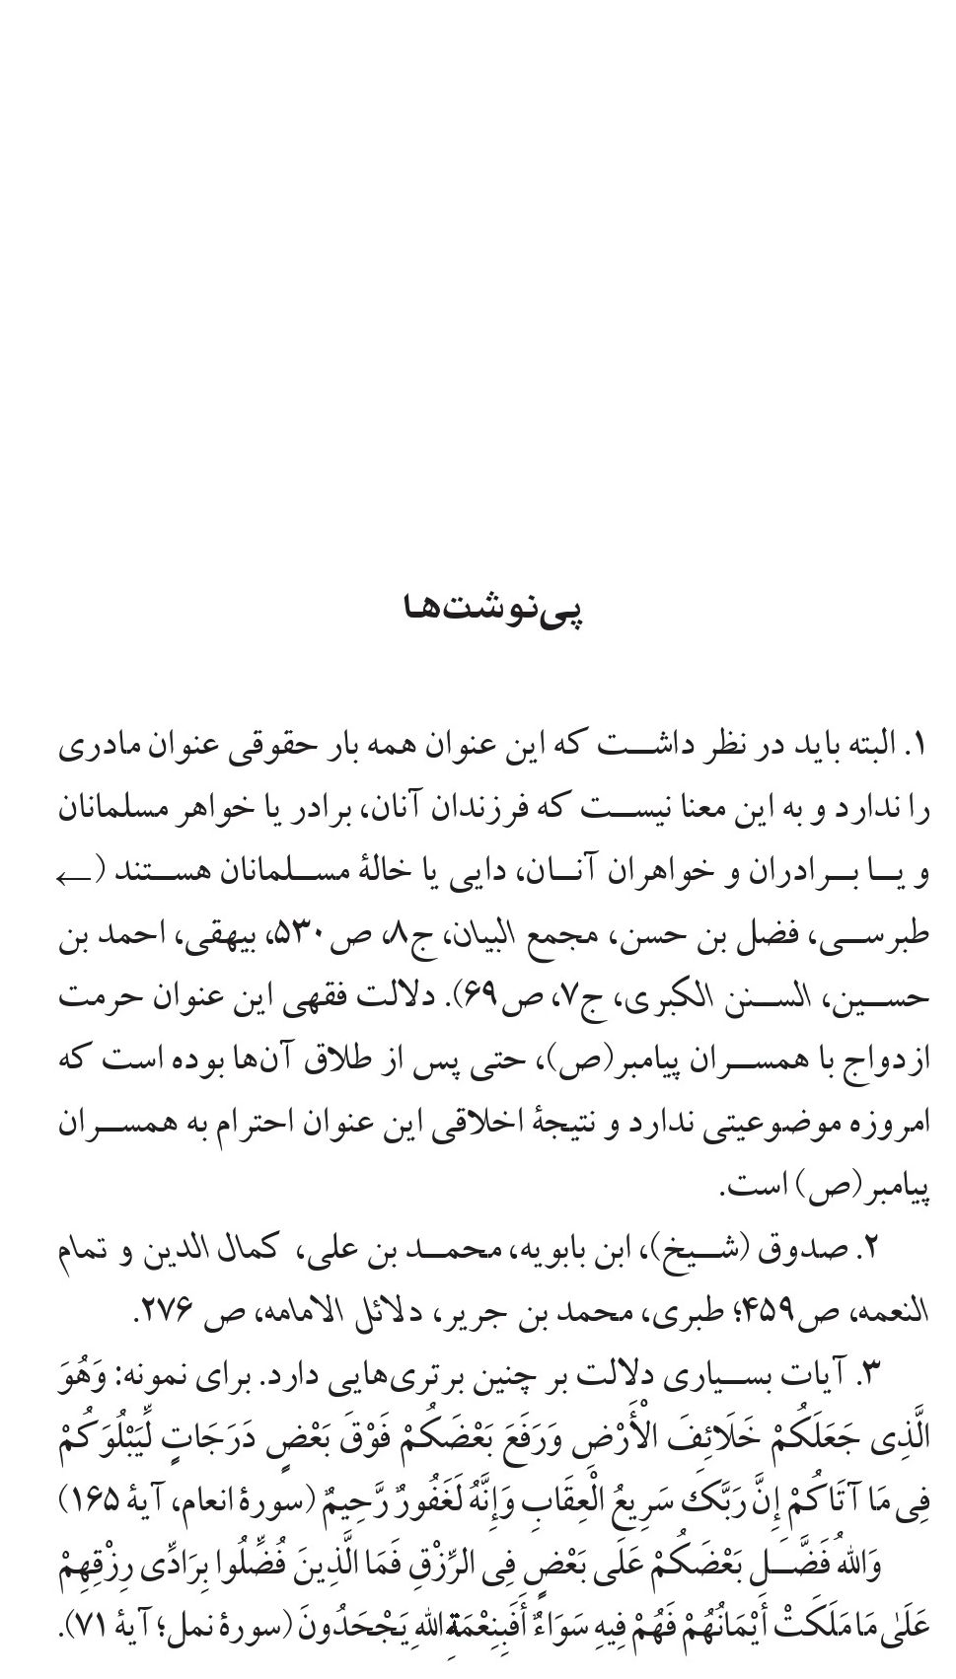
عکس
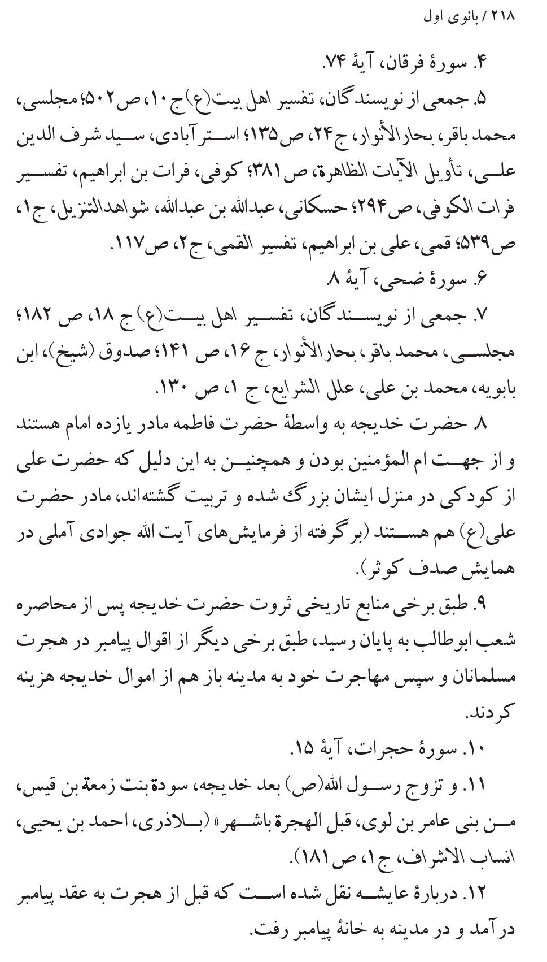
عکس
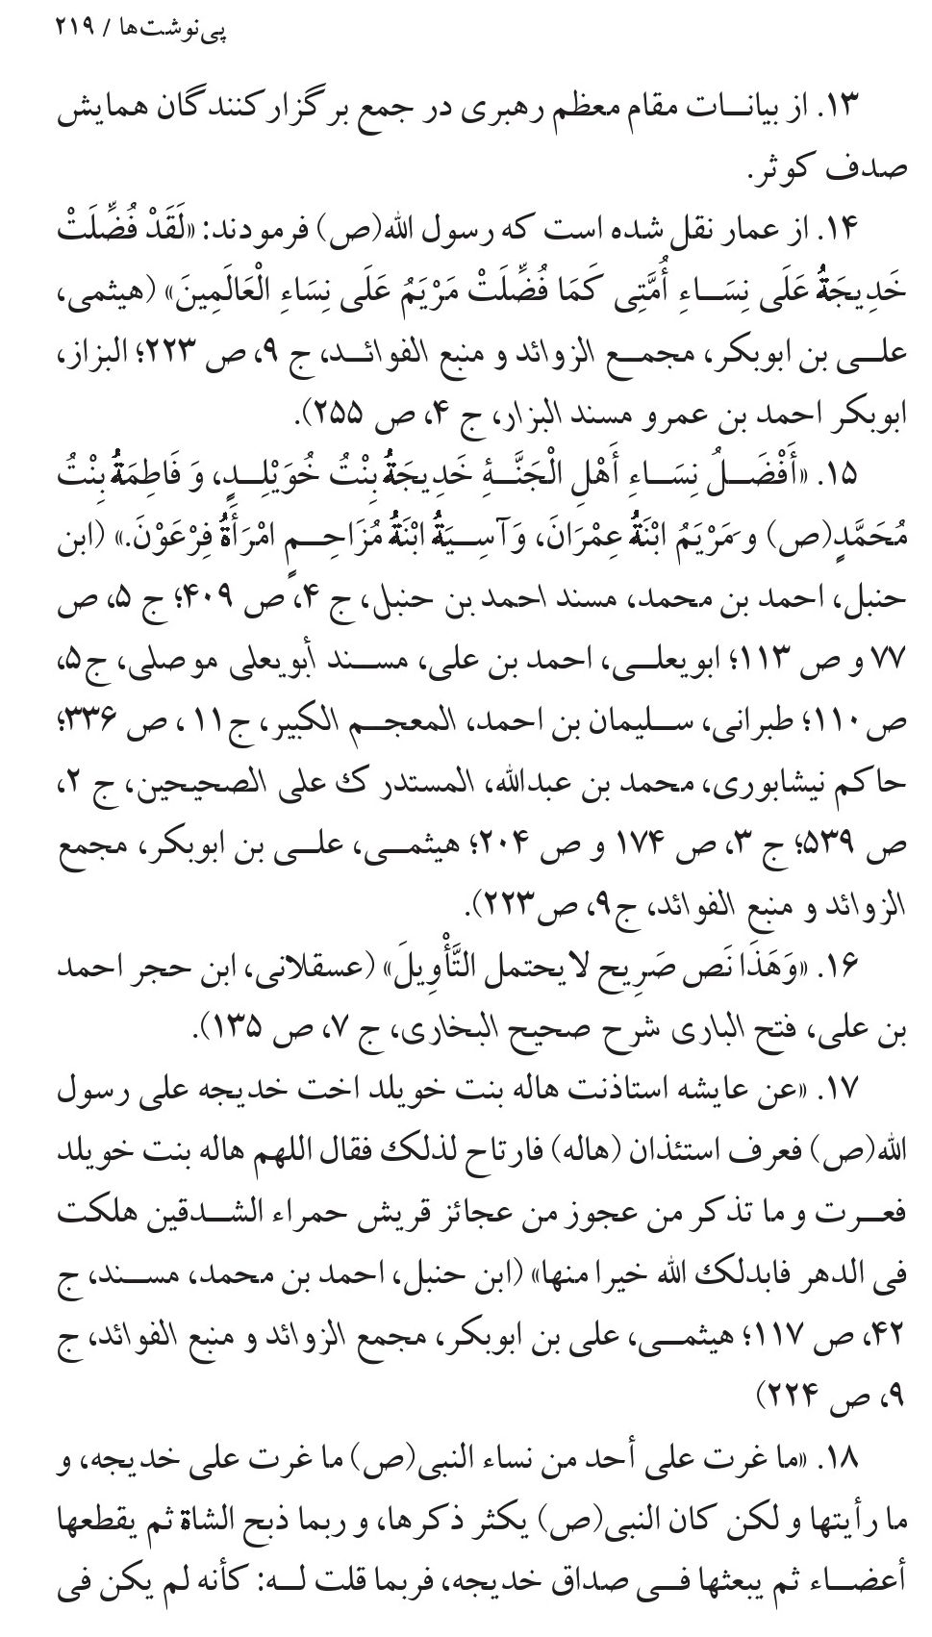
عکس
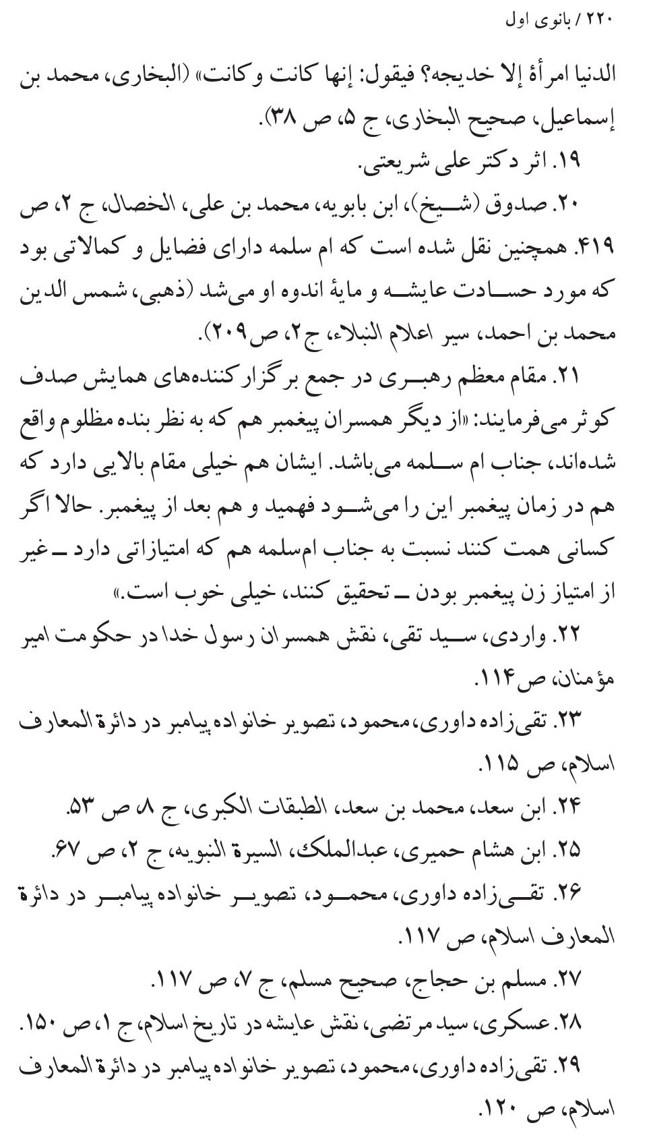
عکس
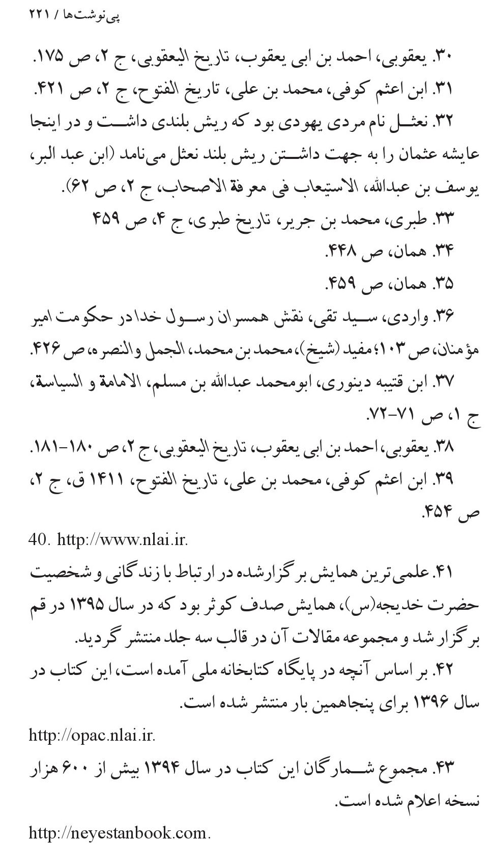
عکس
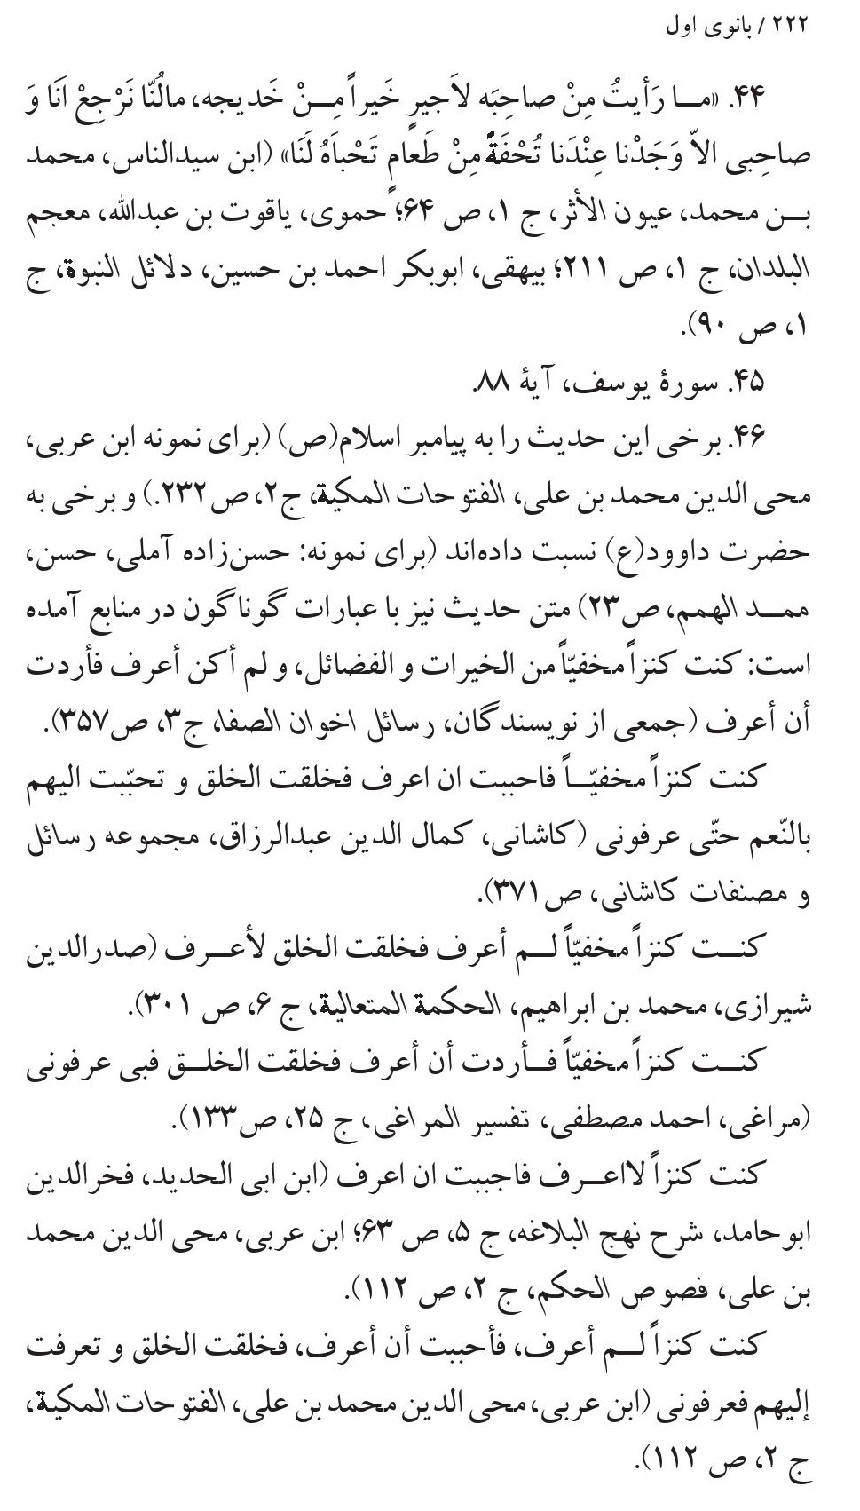
عکس
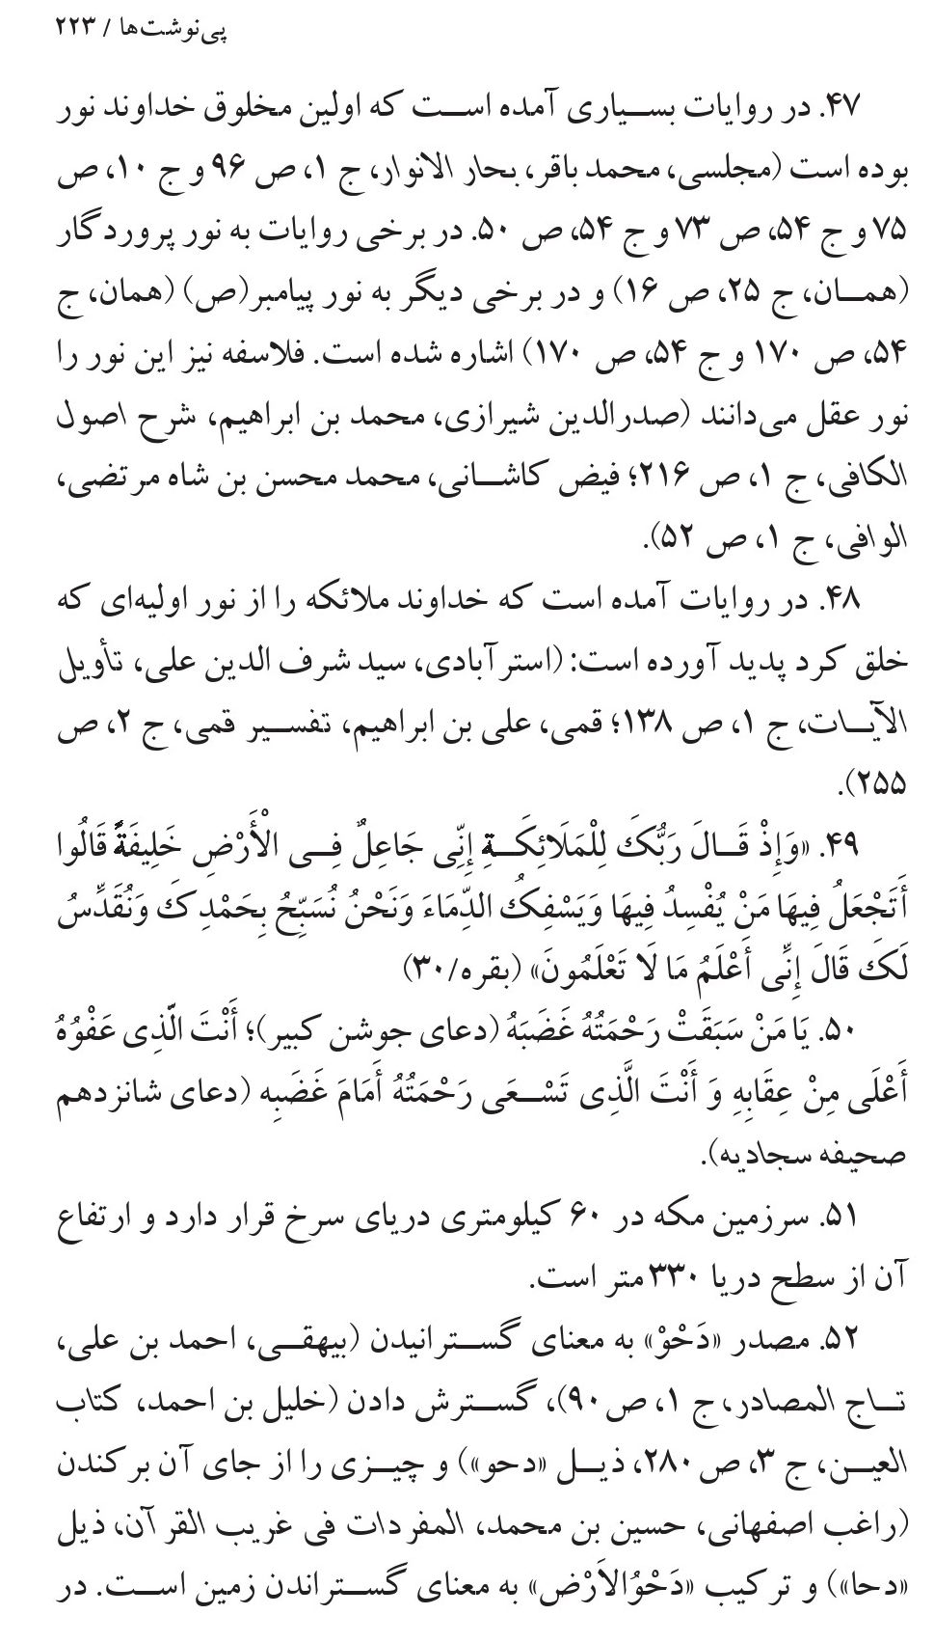
عکس
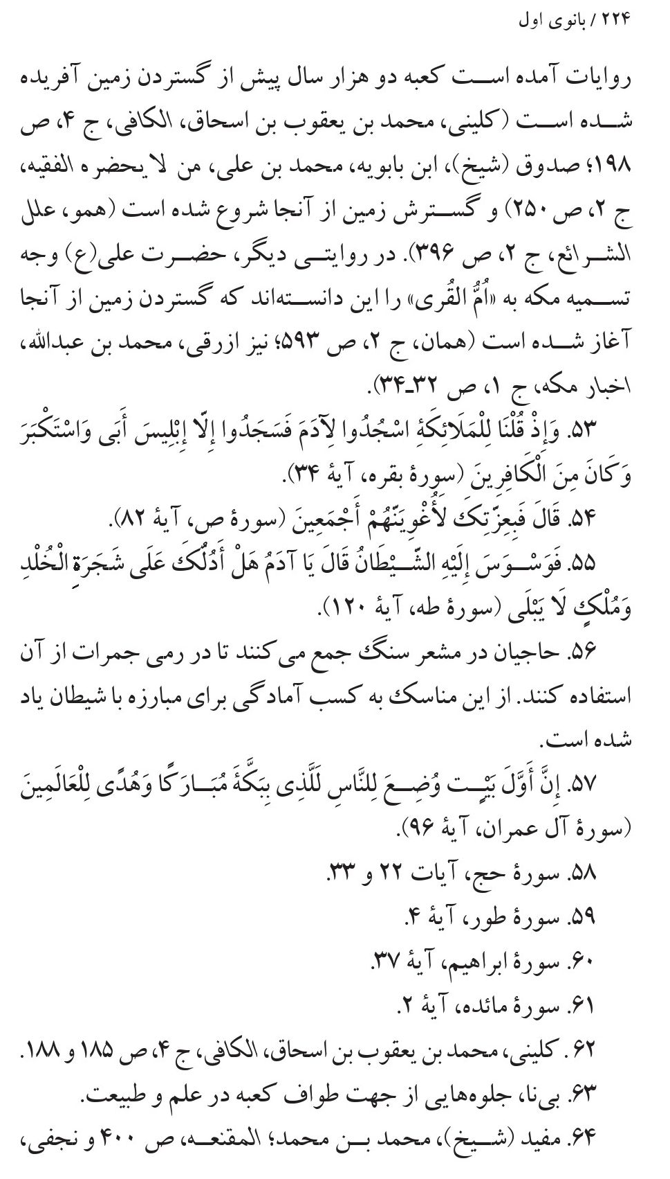
عکس
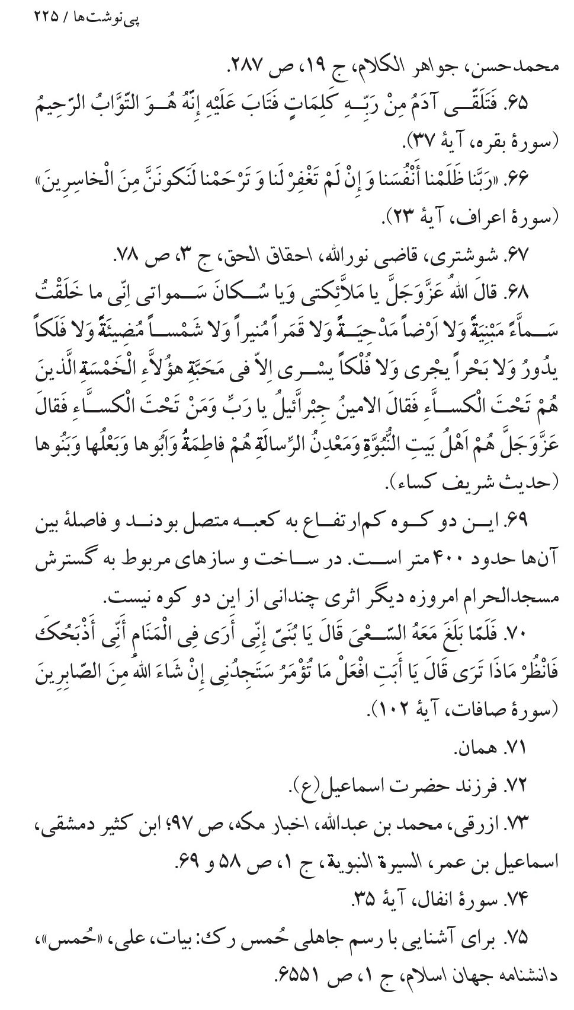
عکس
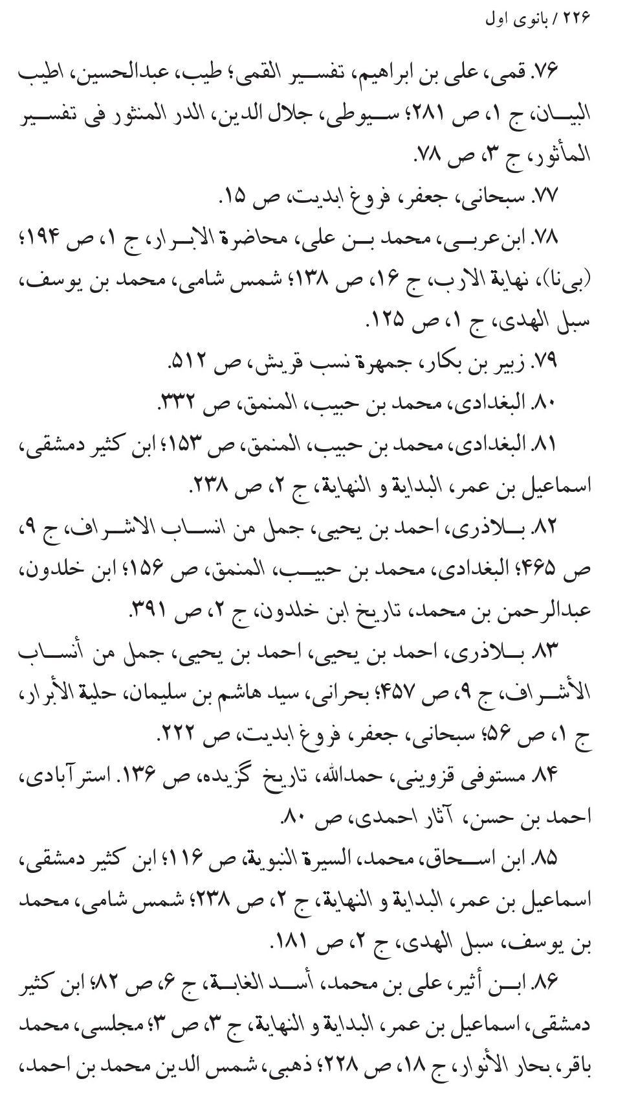
عکس
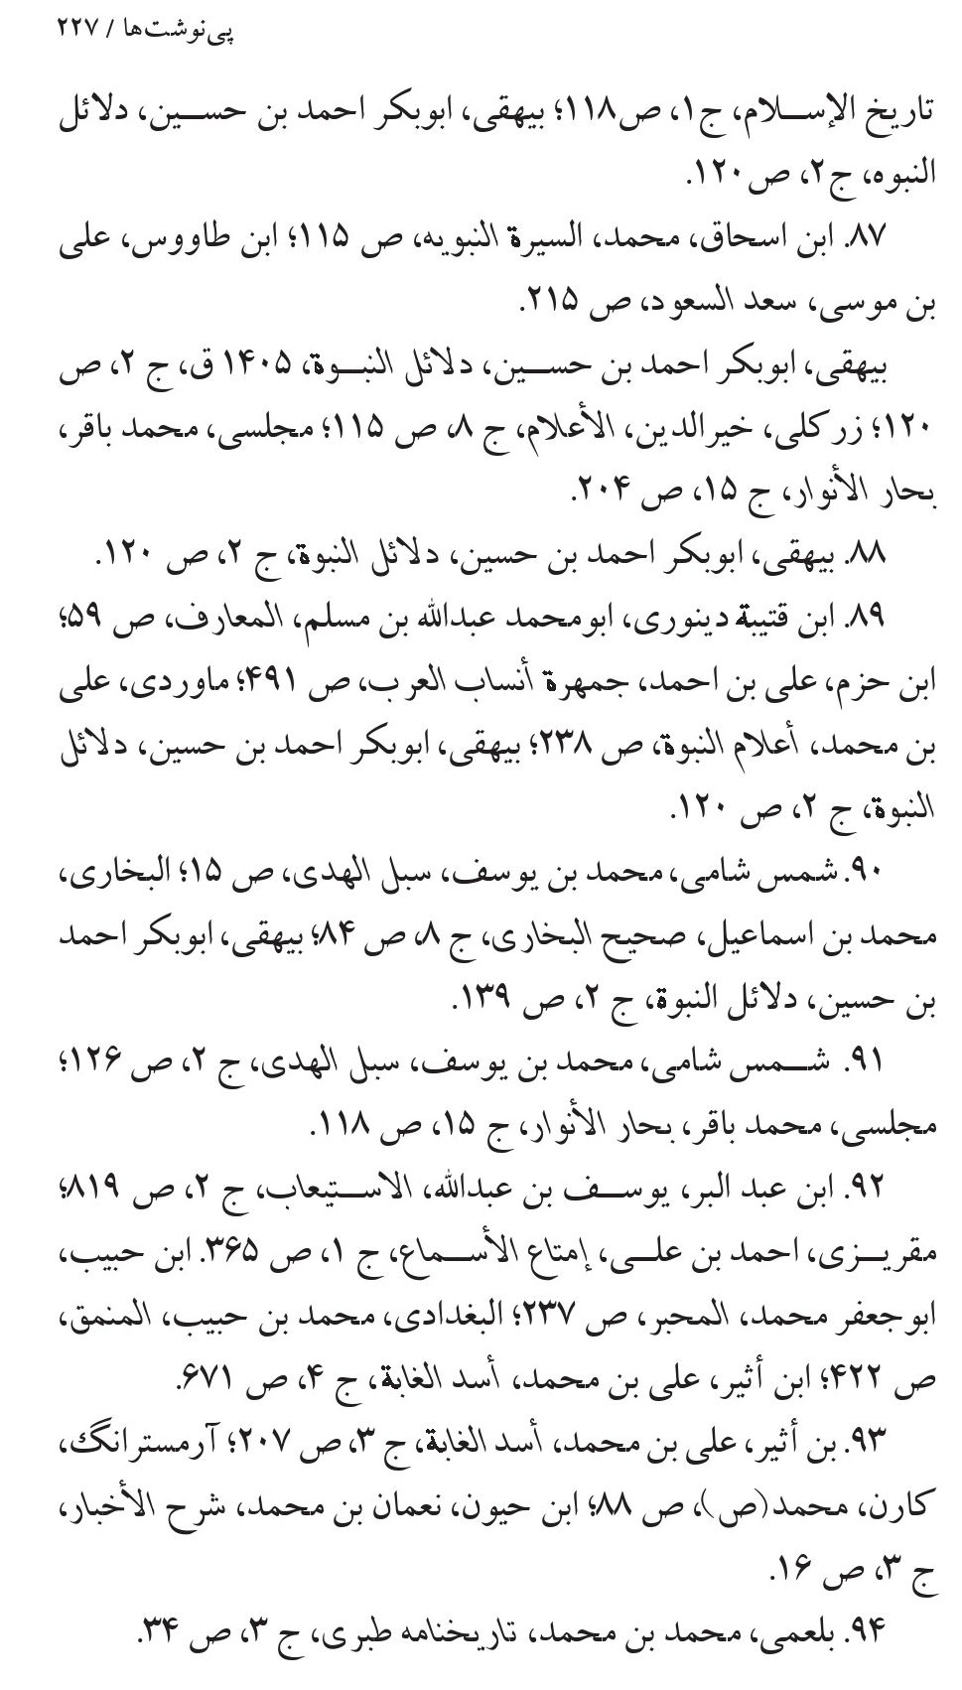
عکس
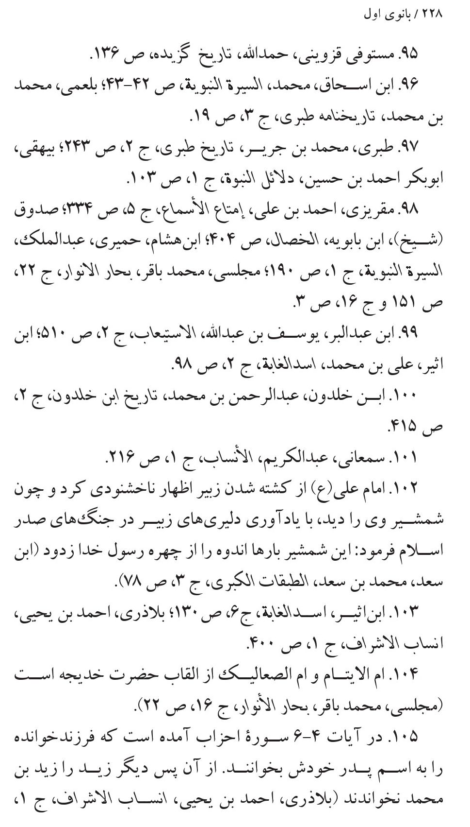
عکس
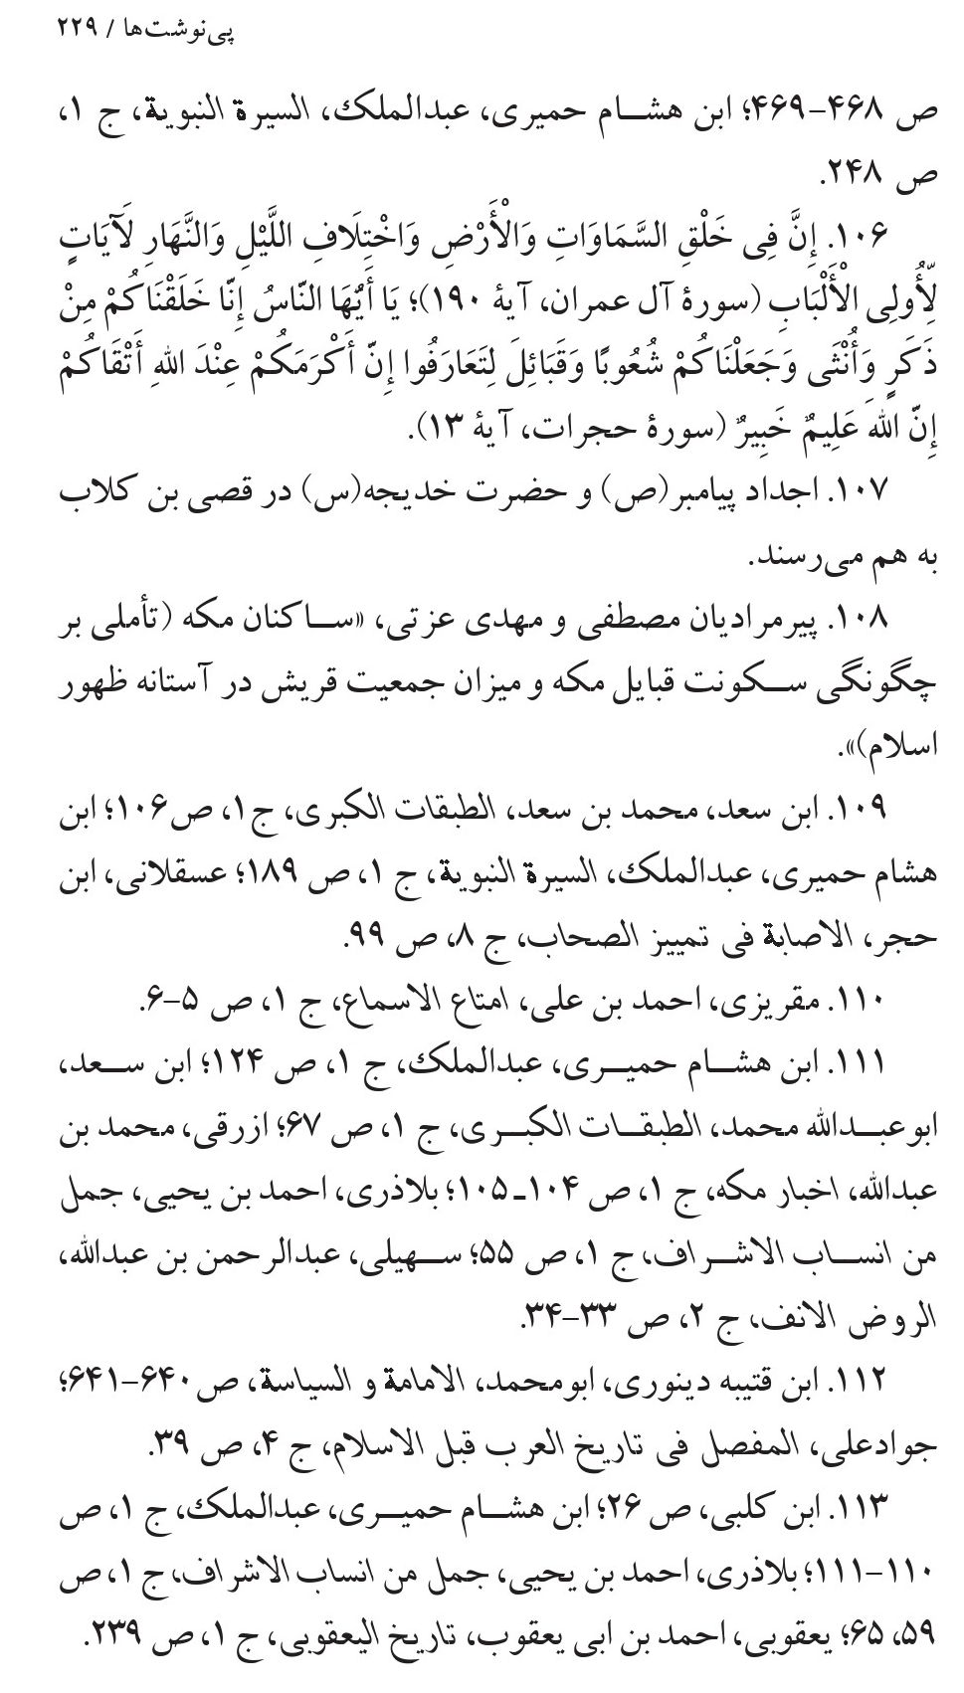
عکس
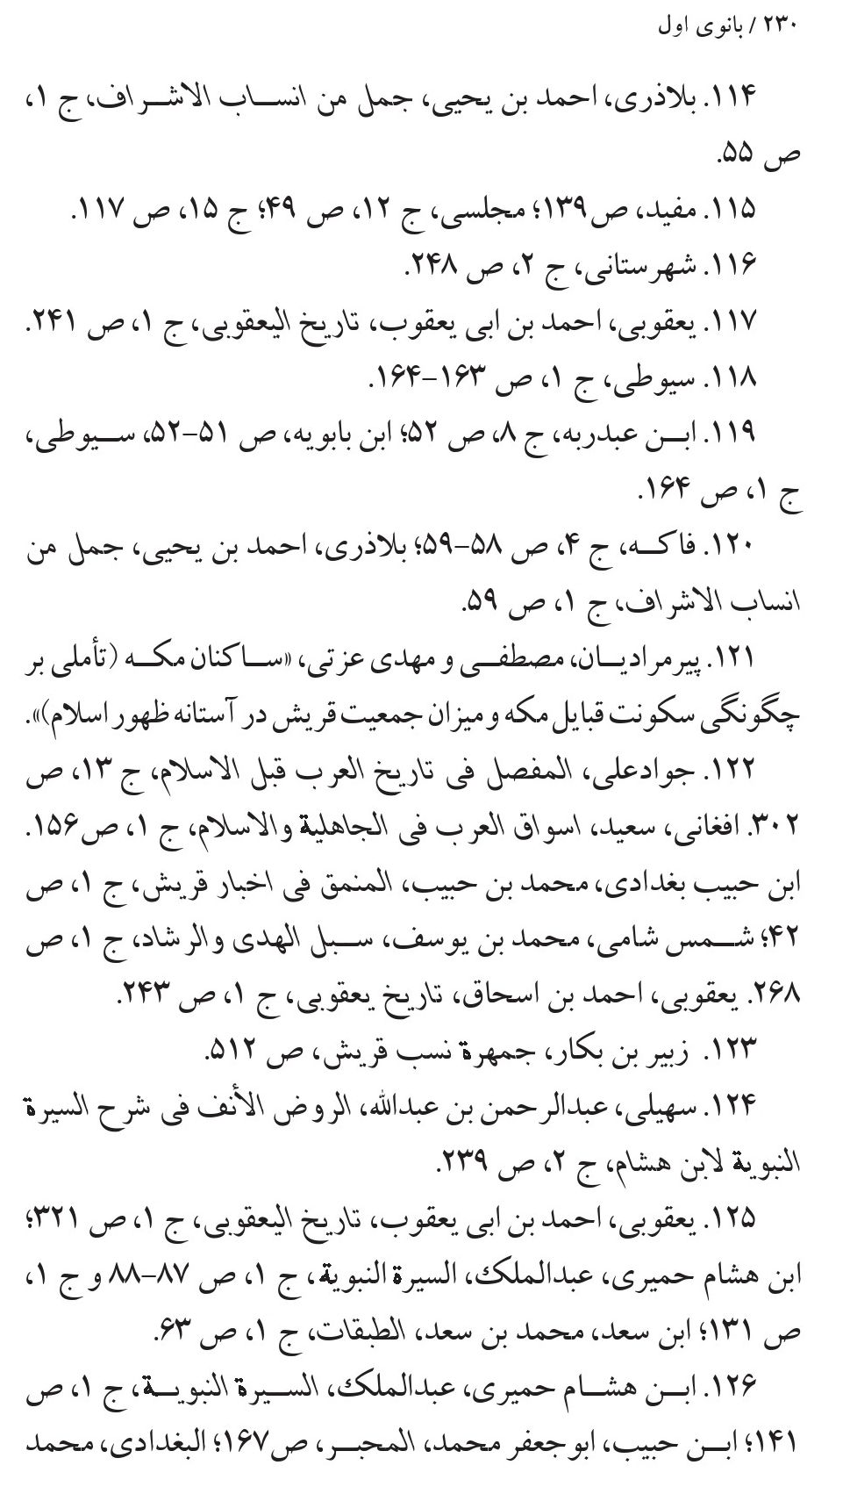
عکس
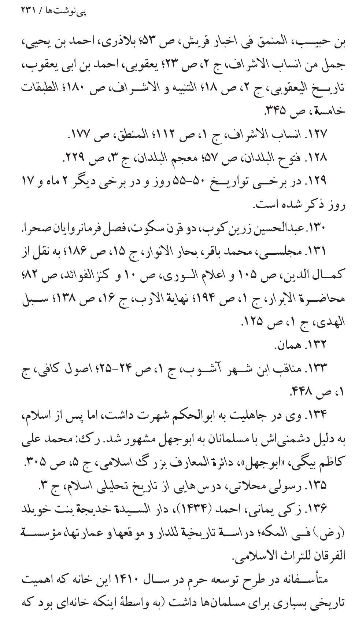
عکس
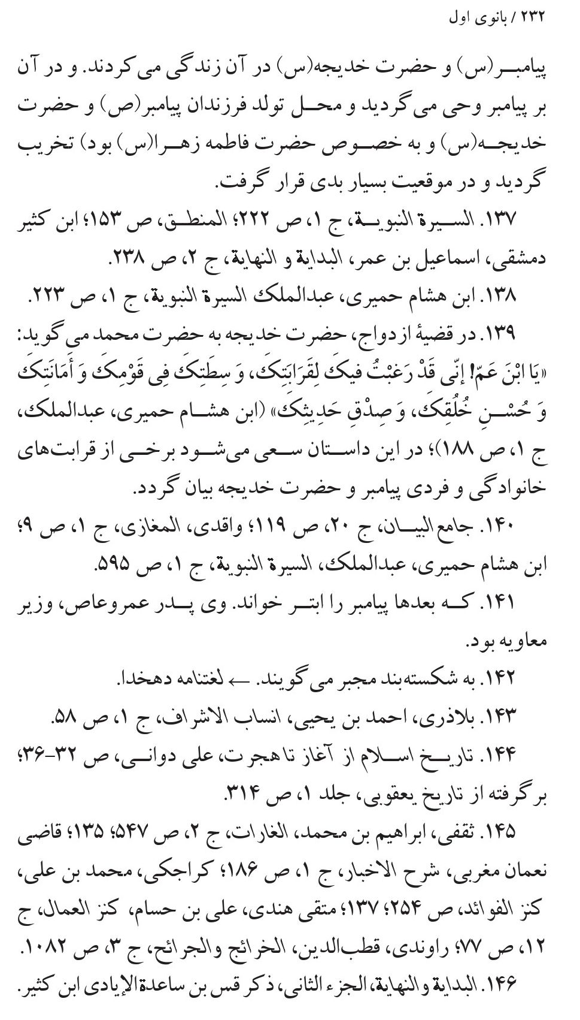
عکس
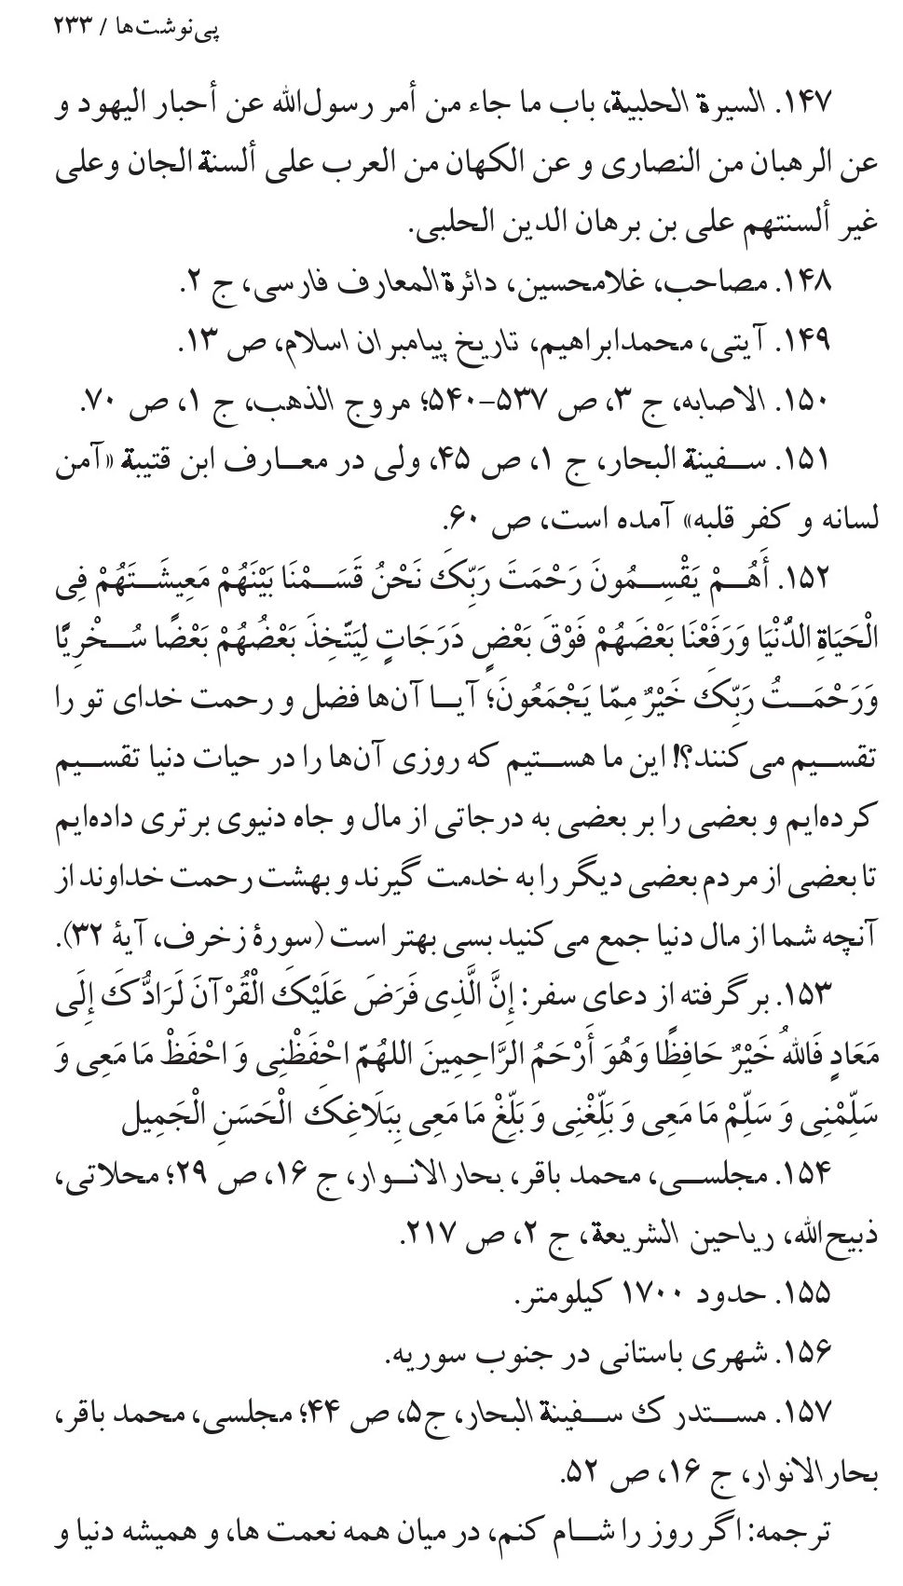
عکس
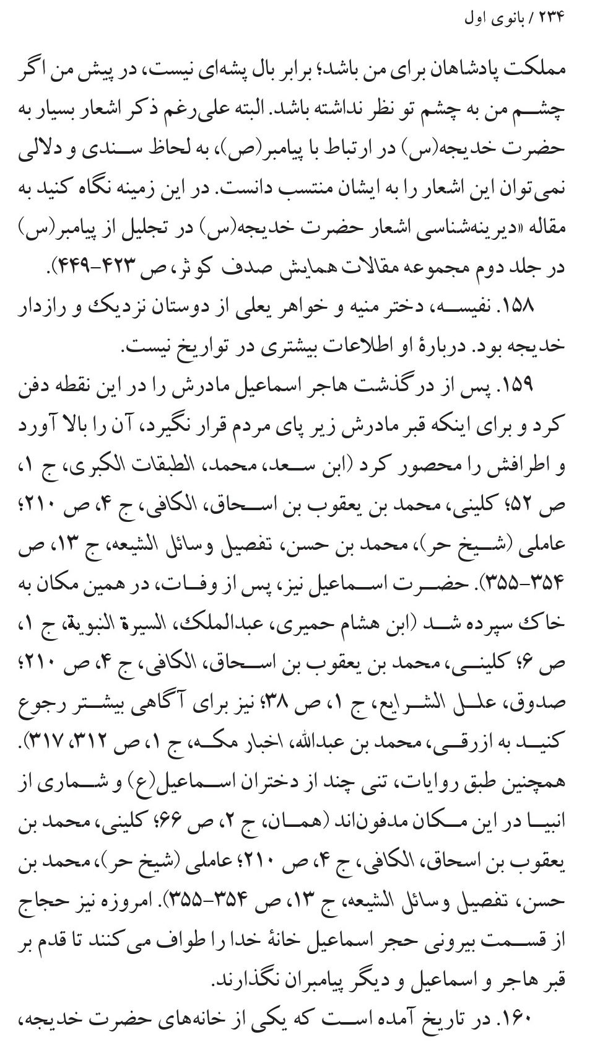
عکس
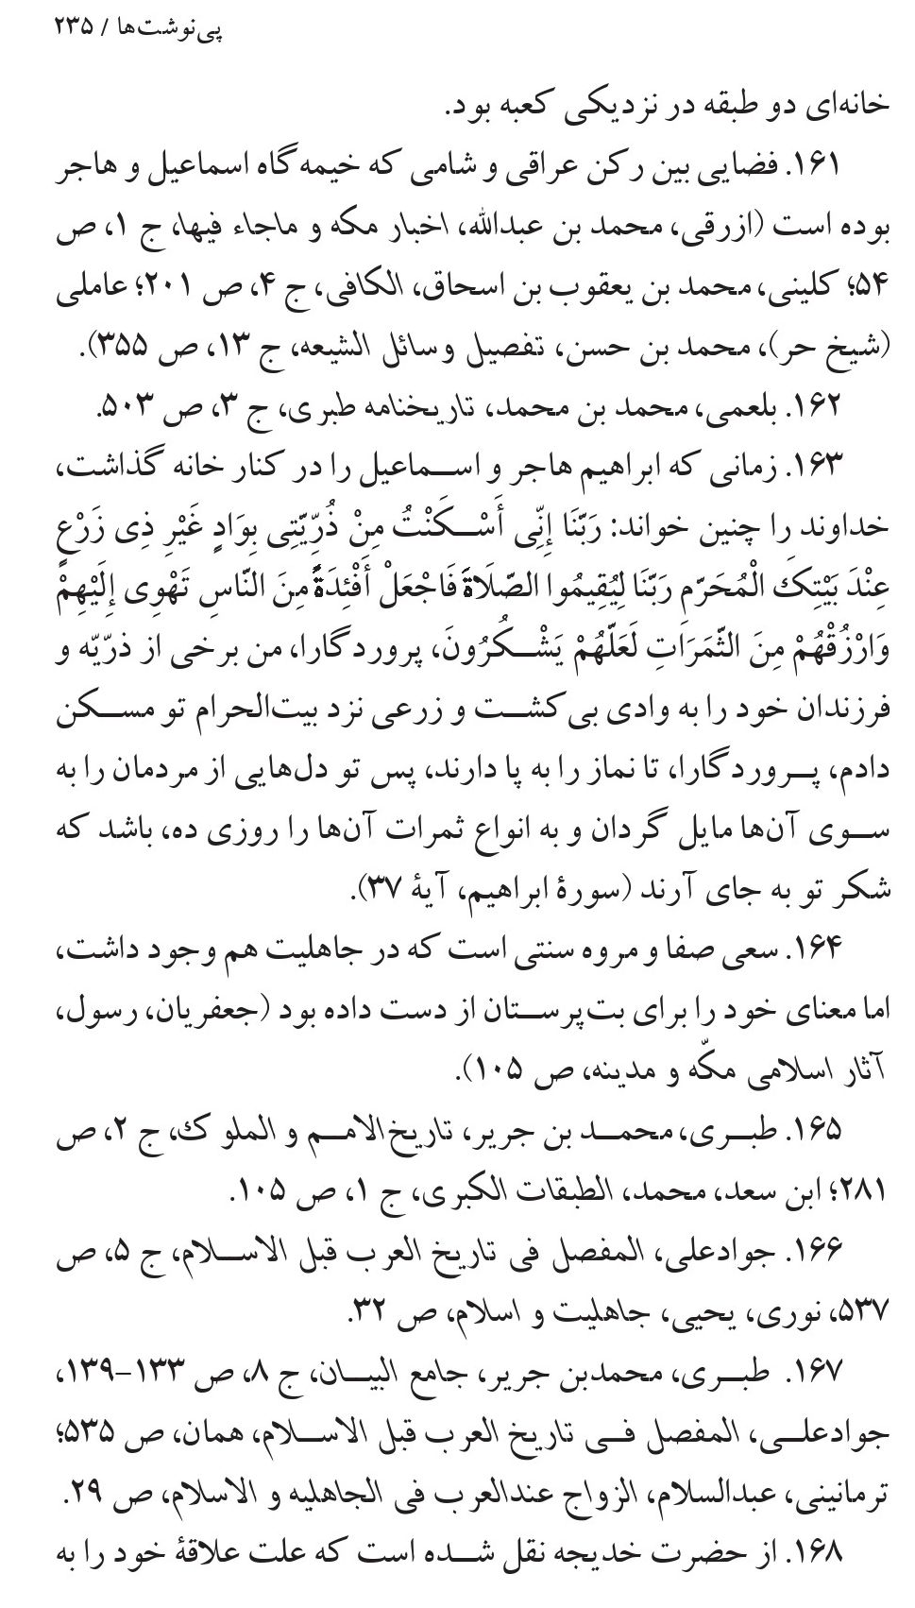
عکس
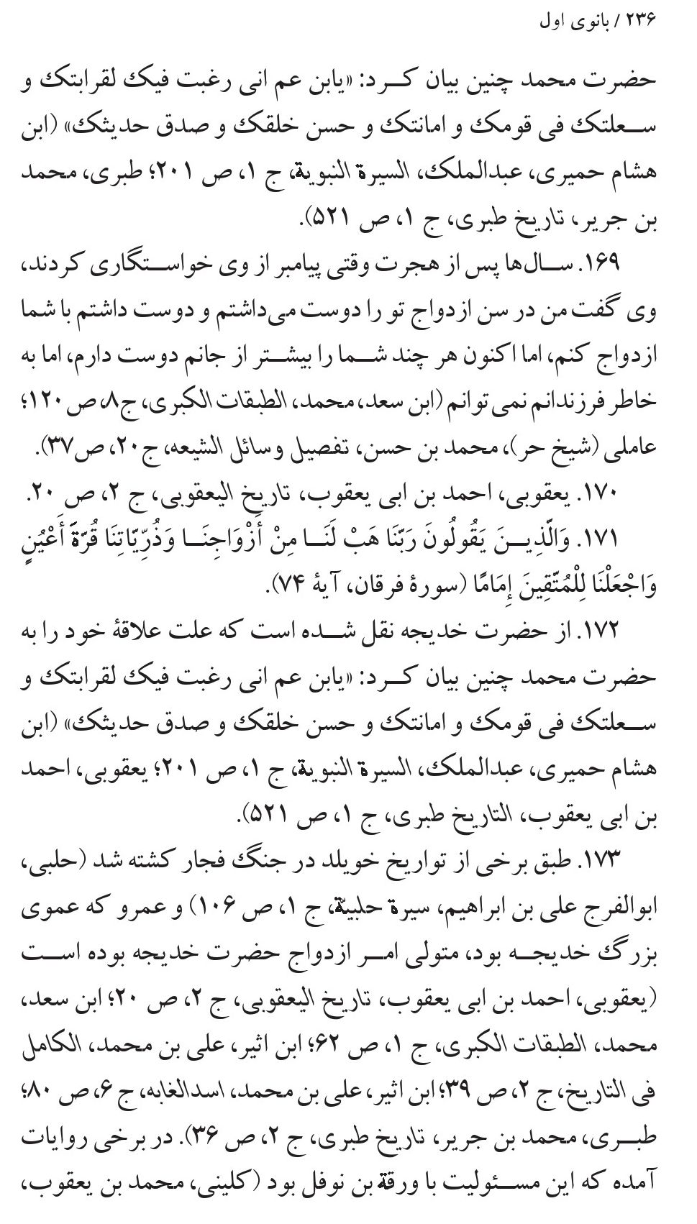
عکس
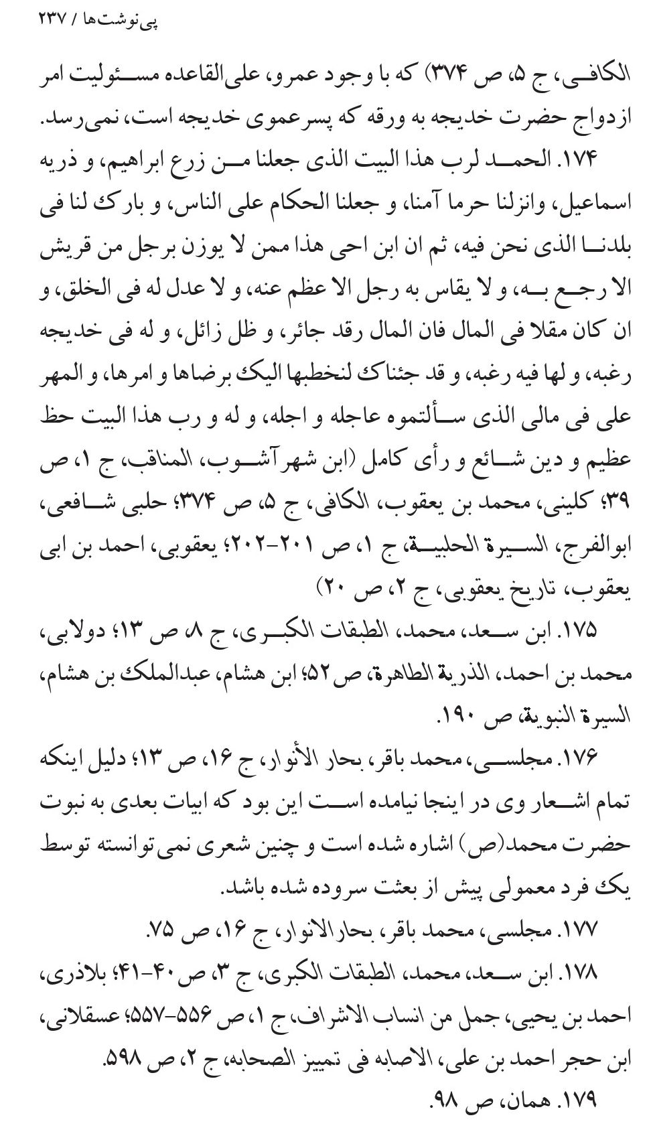
عکس
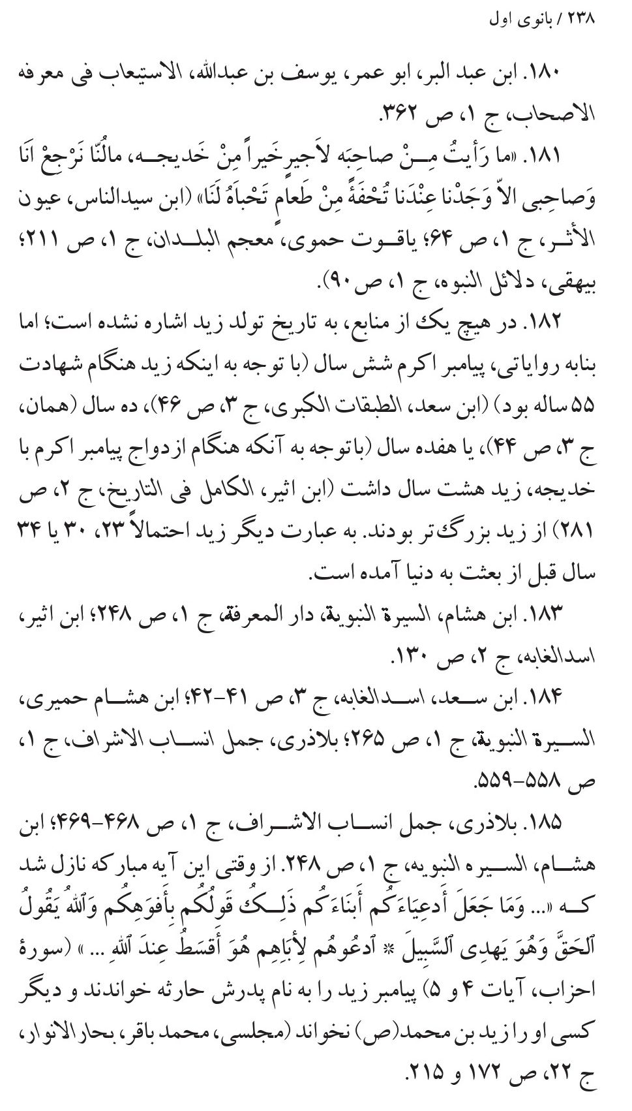
عکس
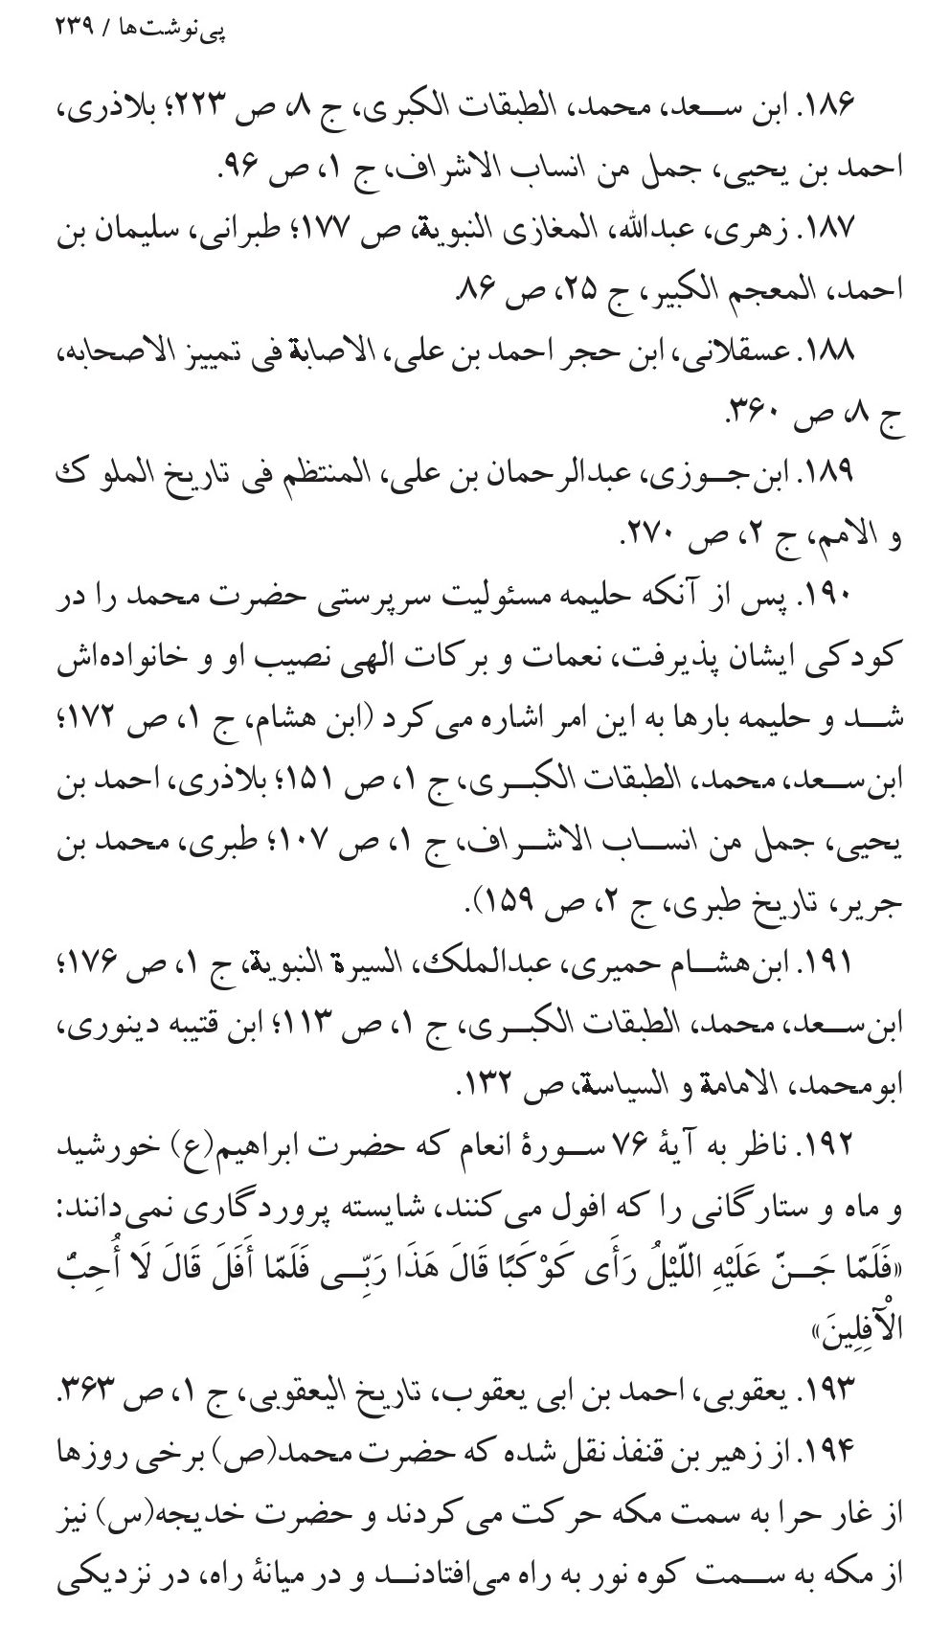
عکس
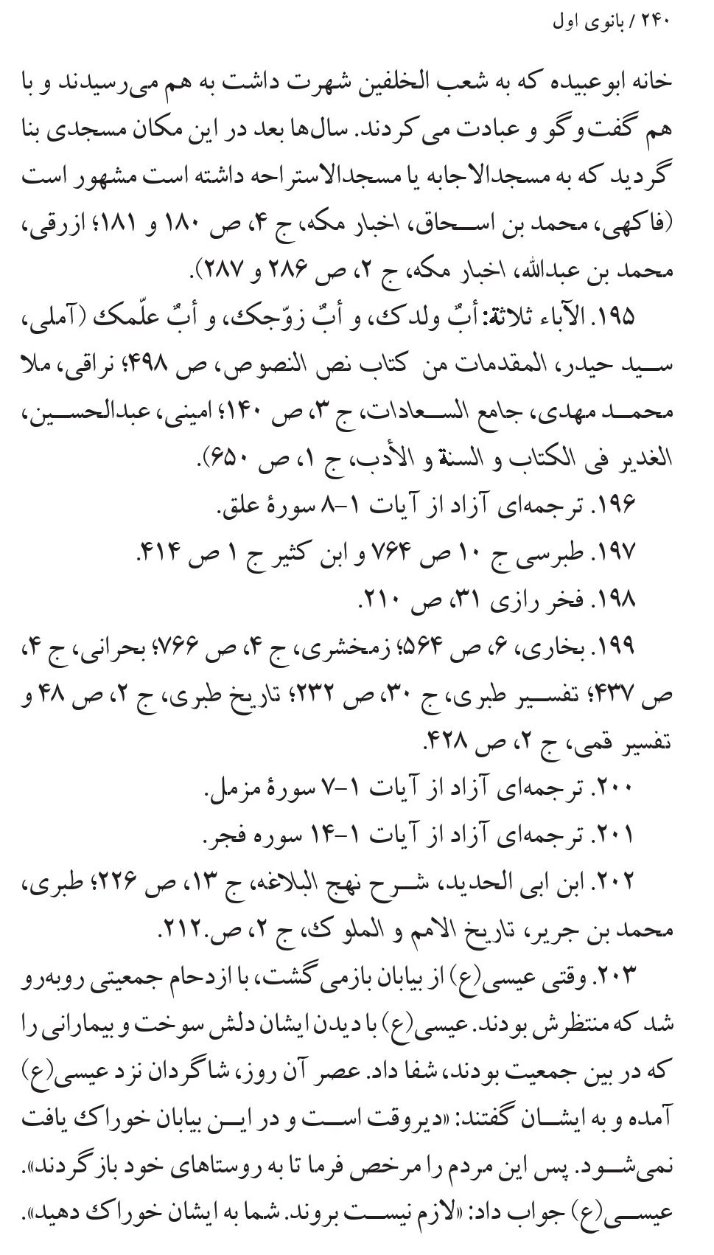
عکس
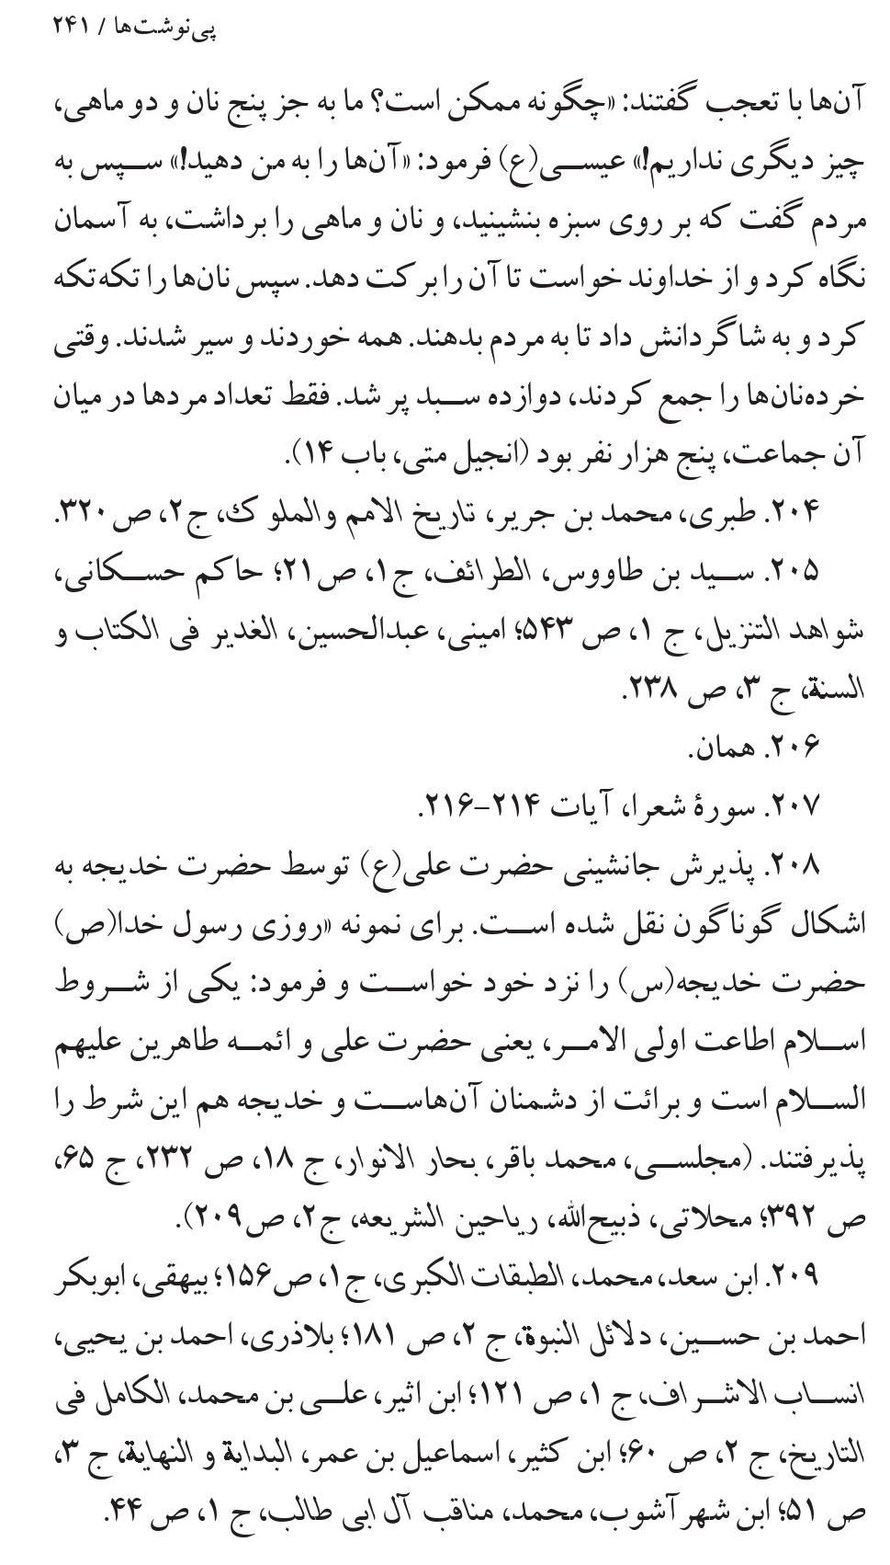
عکس
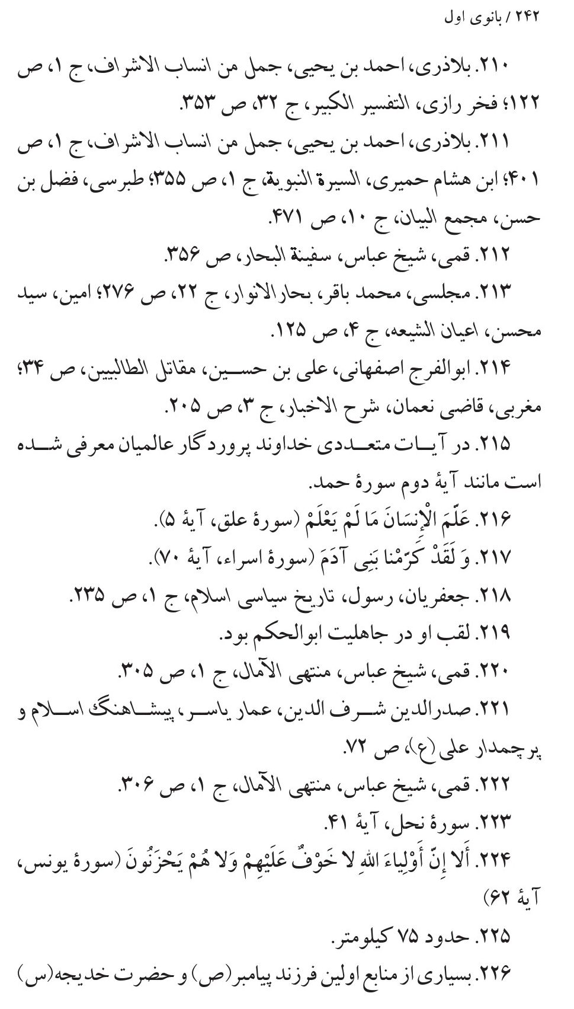
عکس
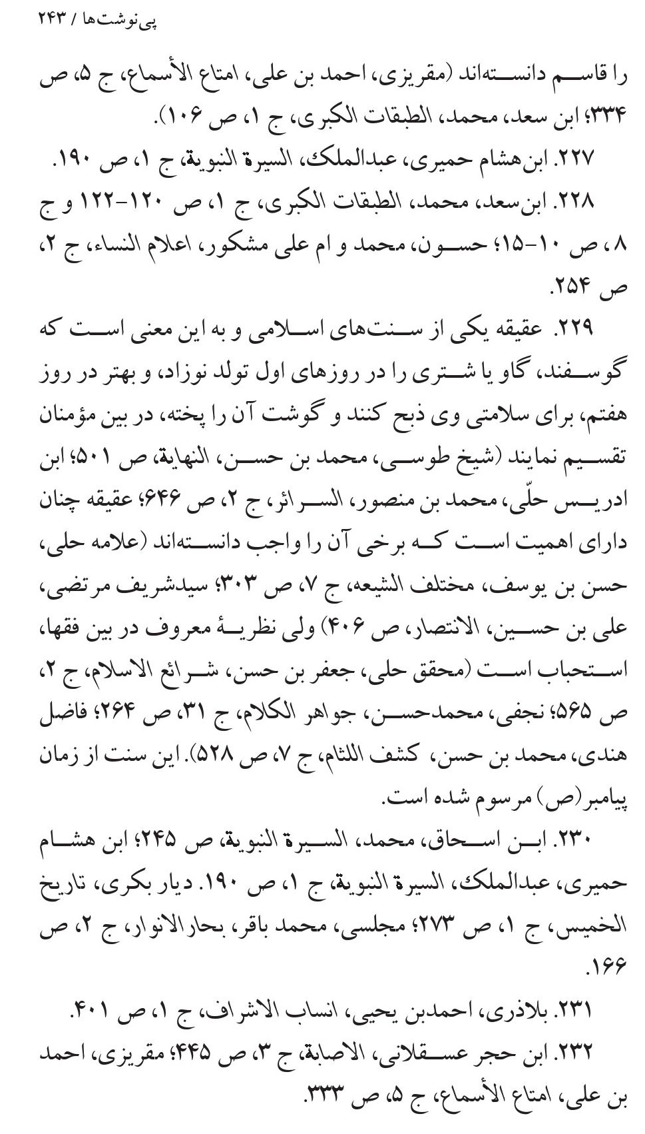
عکس
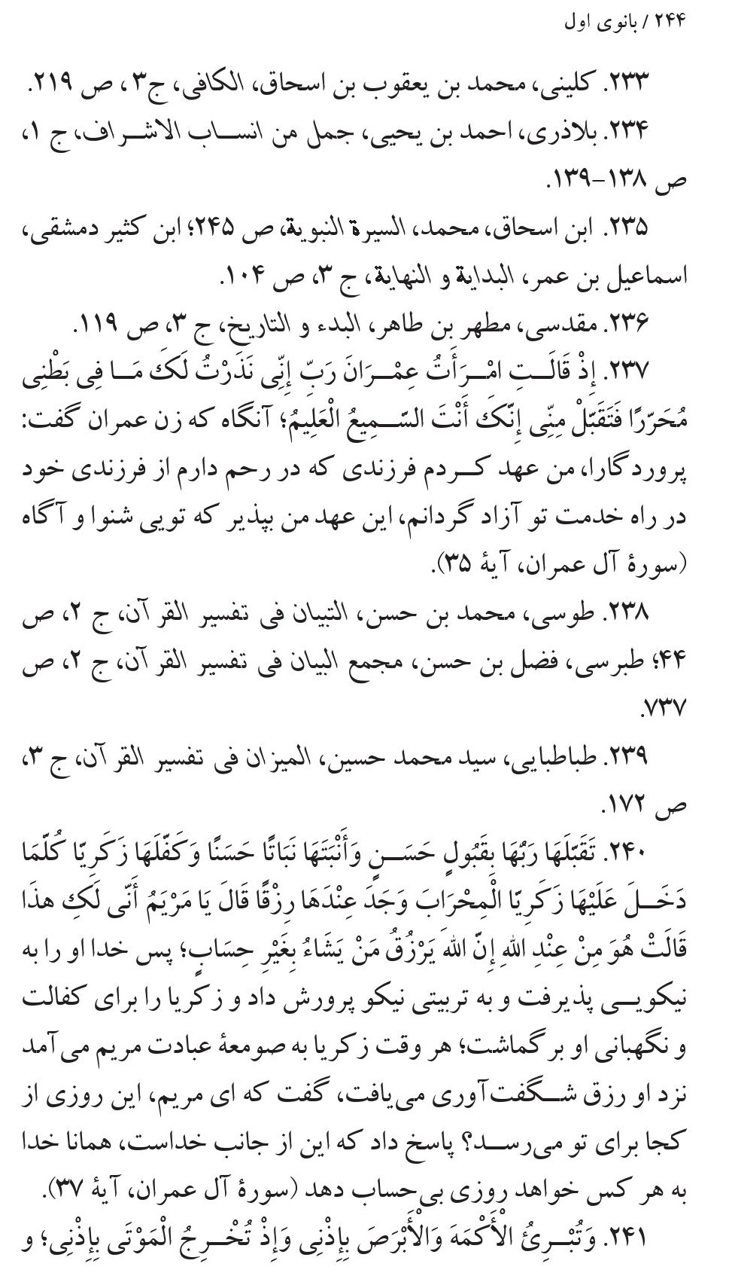
عکس
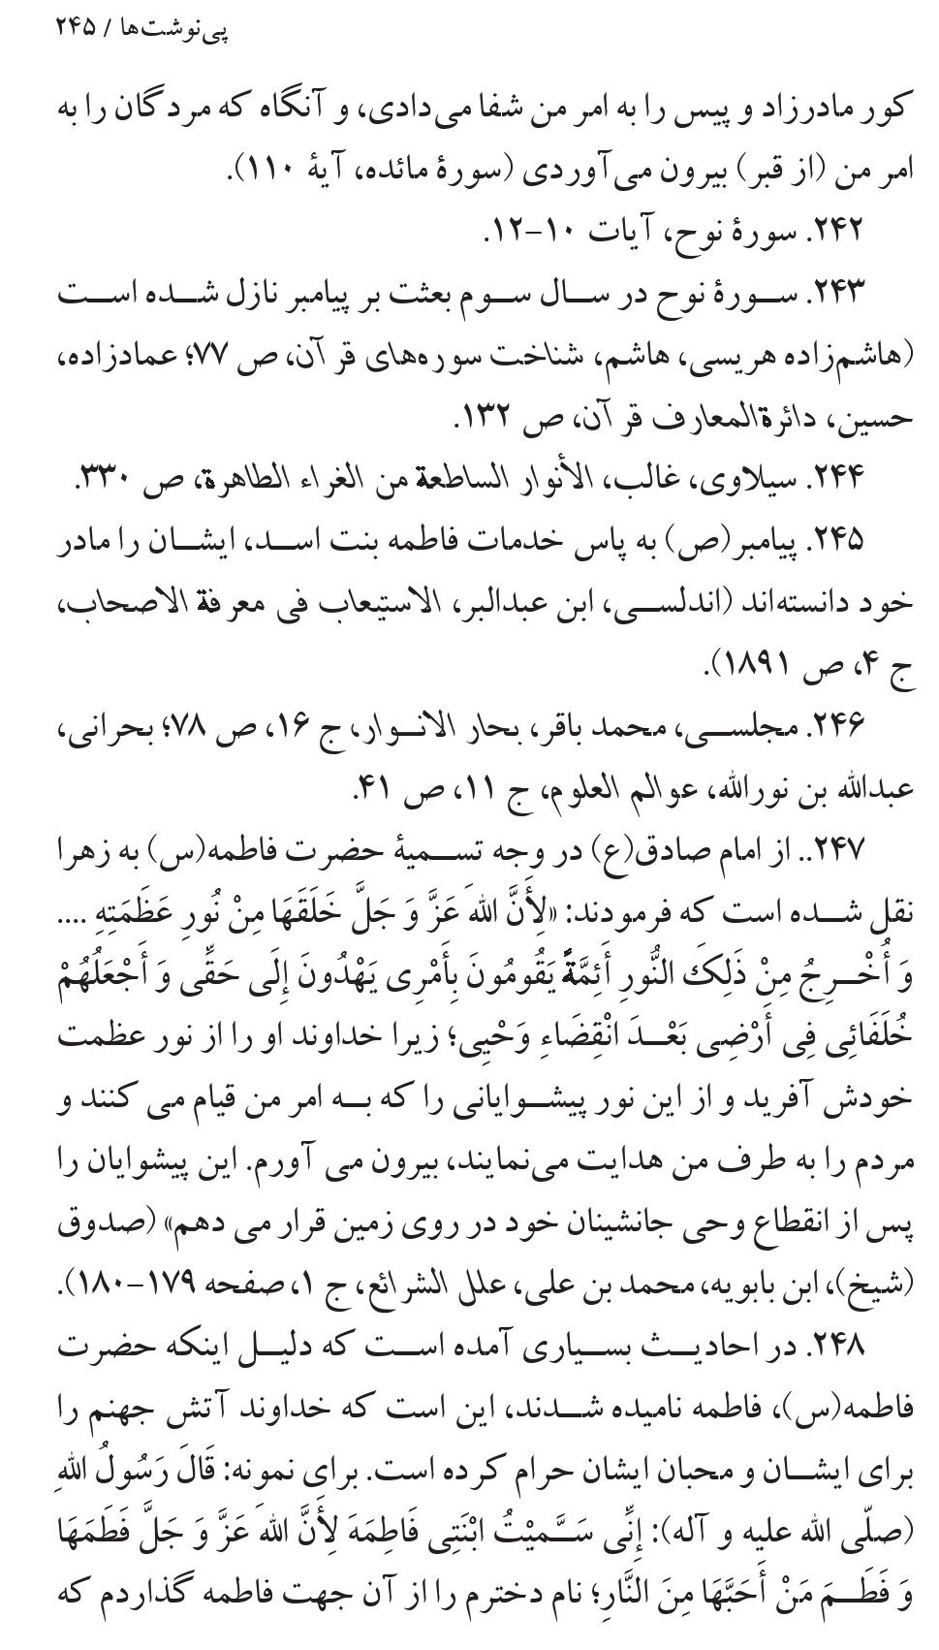
عکس
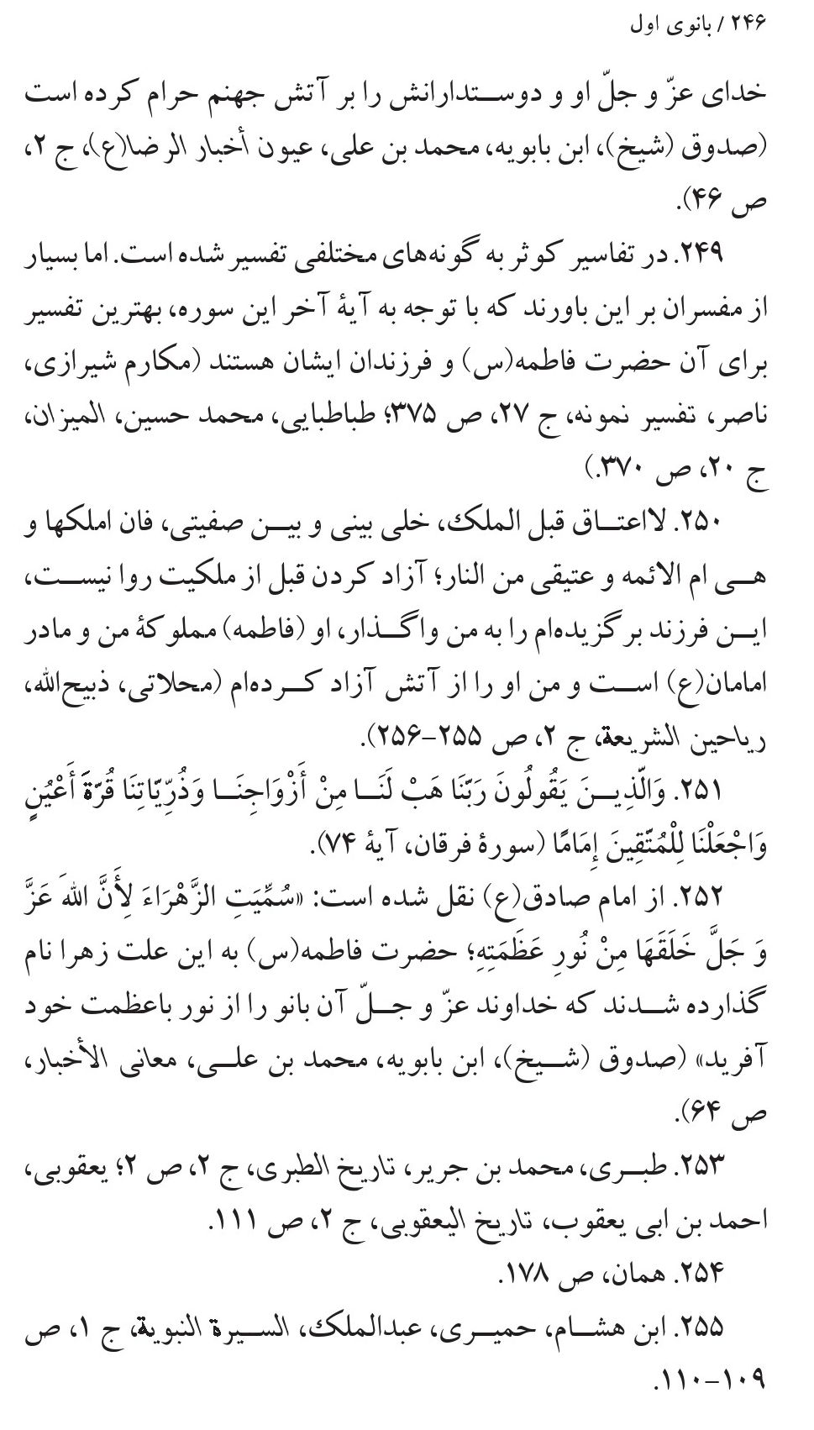
عکس
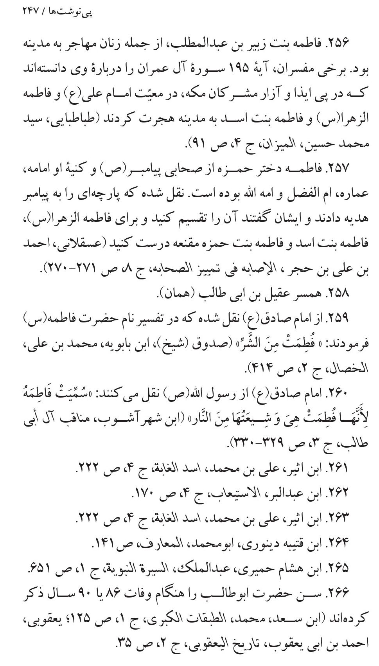
عکس
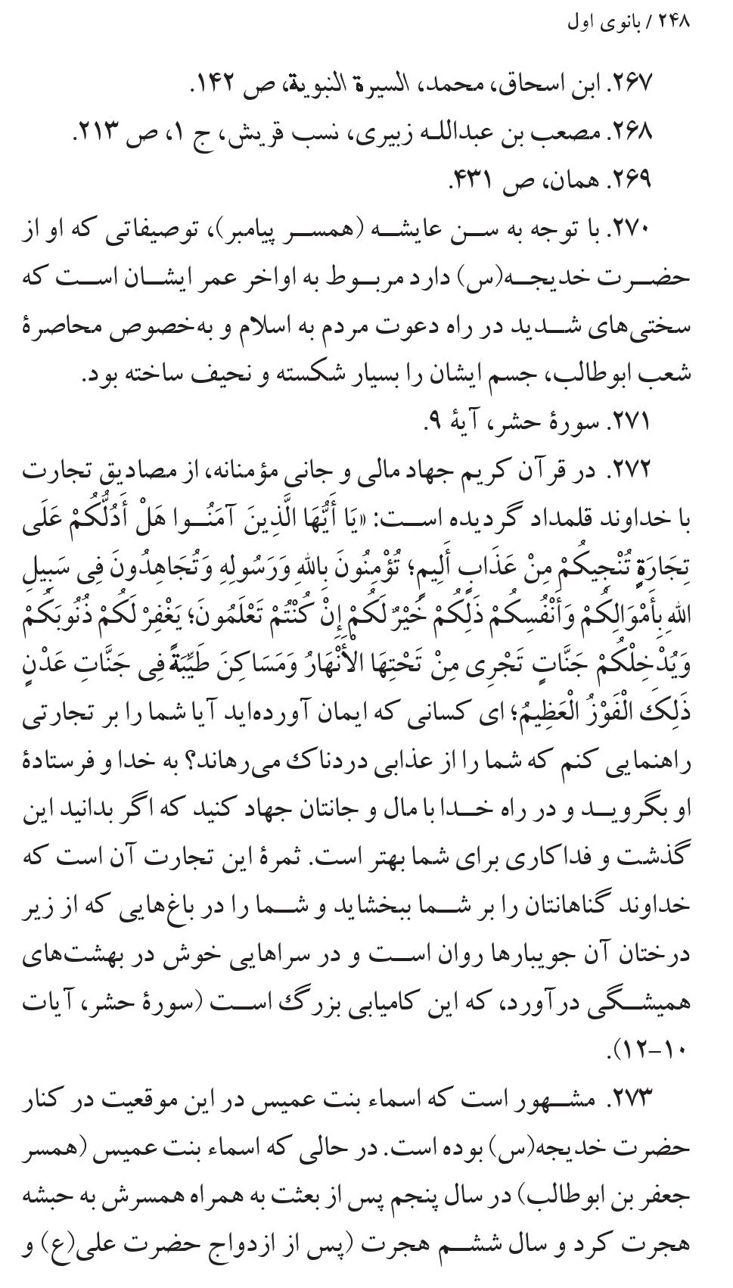
عکس
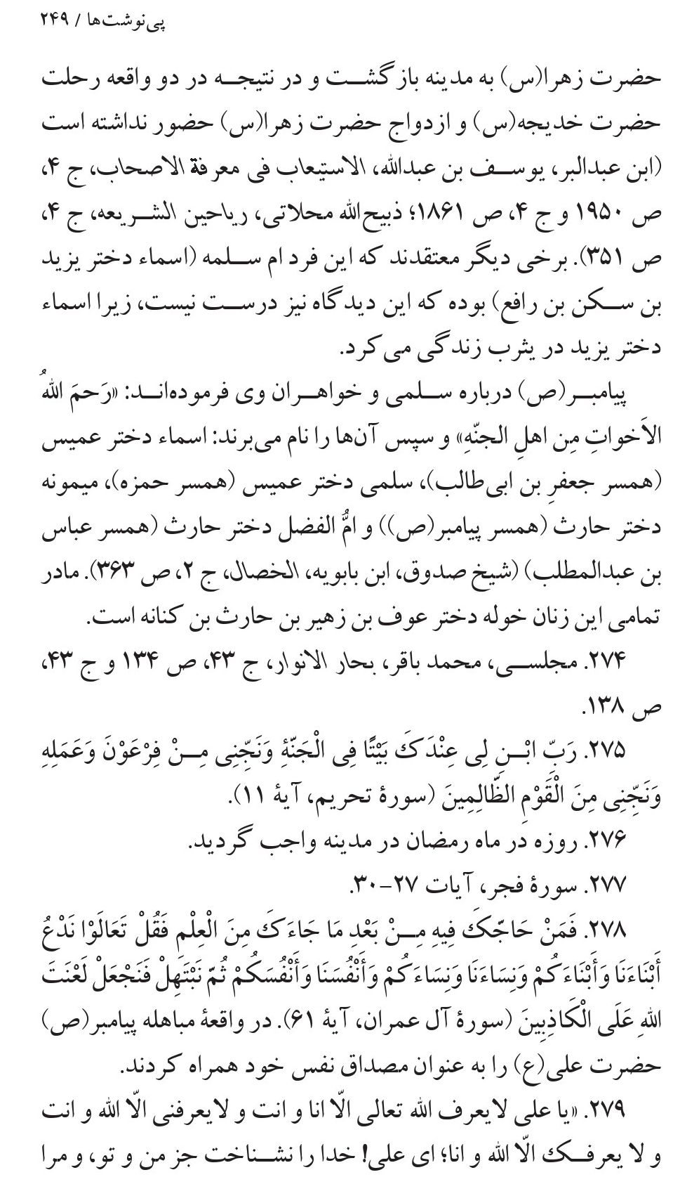
عکس
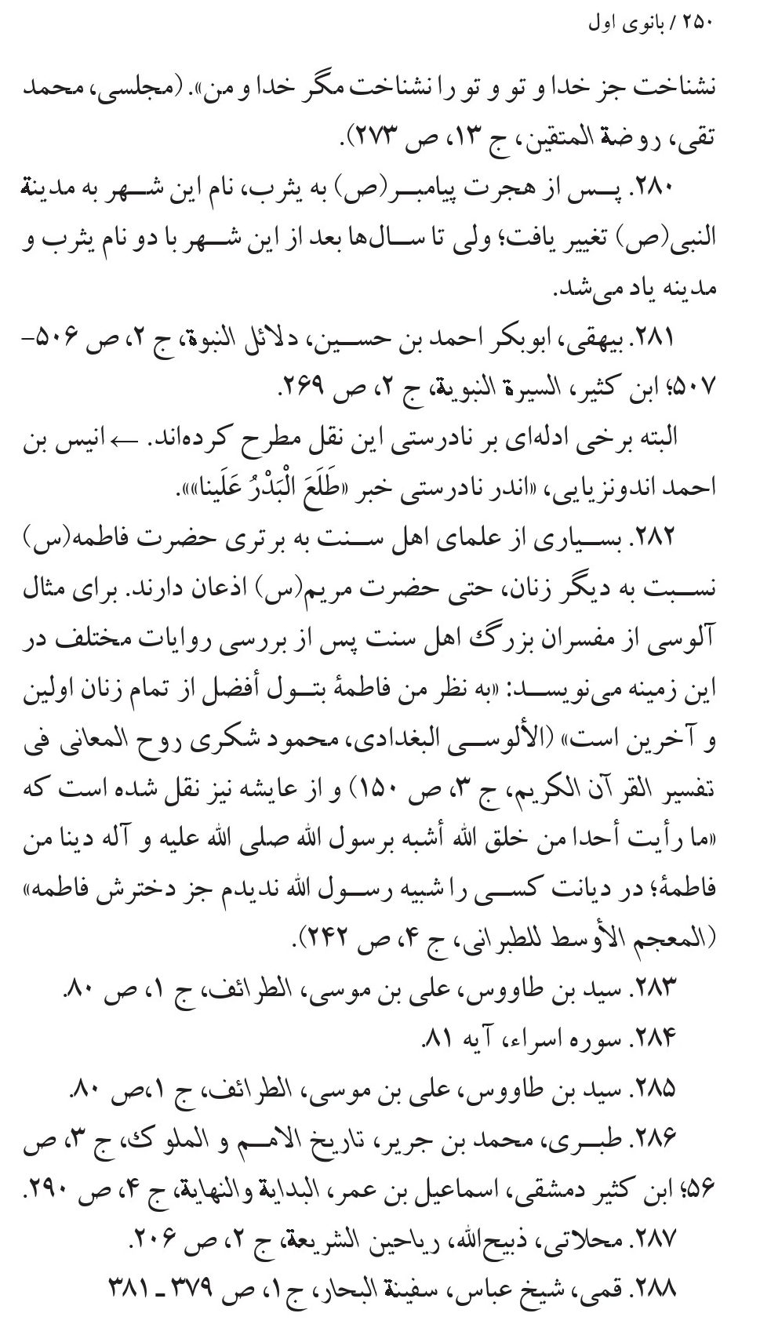
عکس
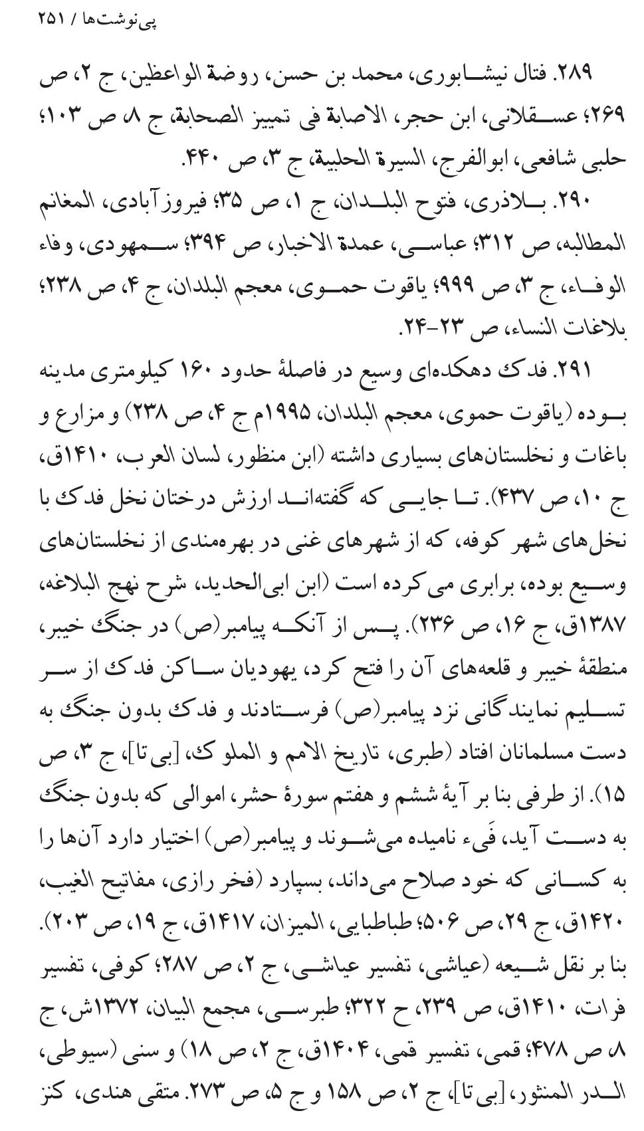
عکس
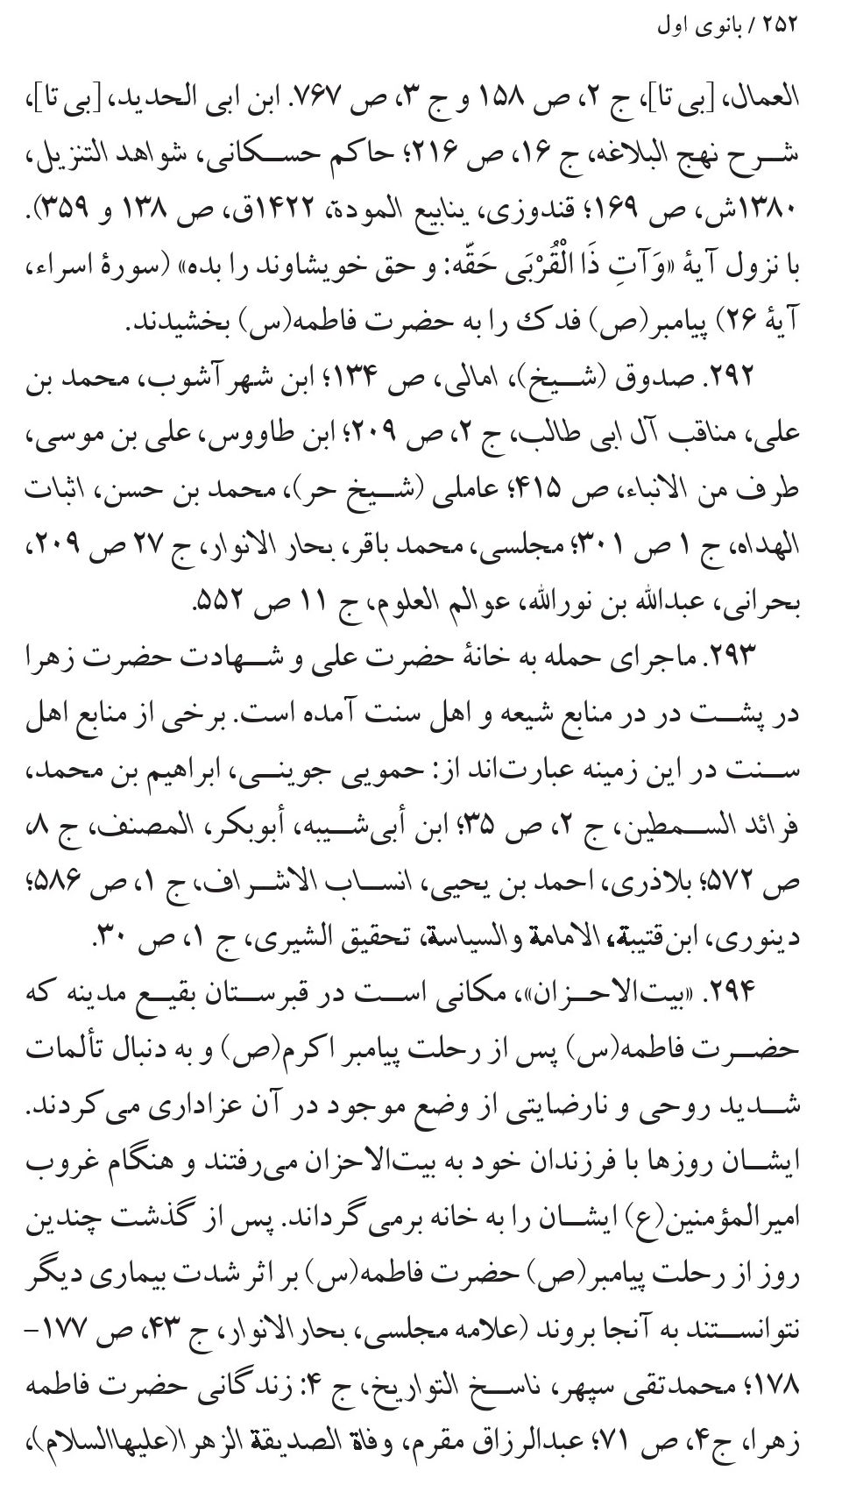
عکس
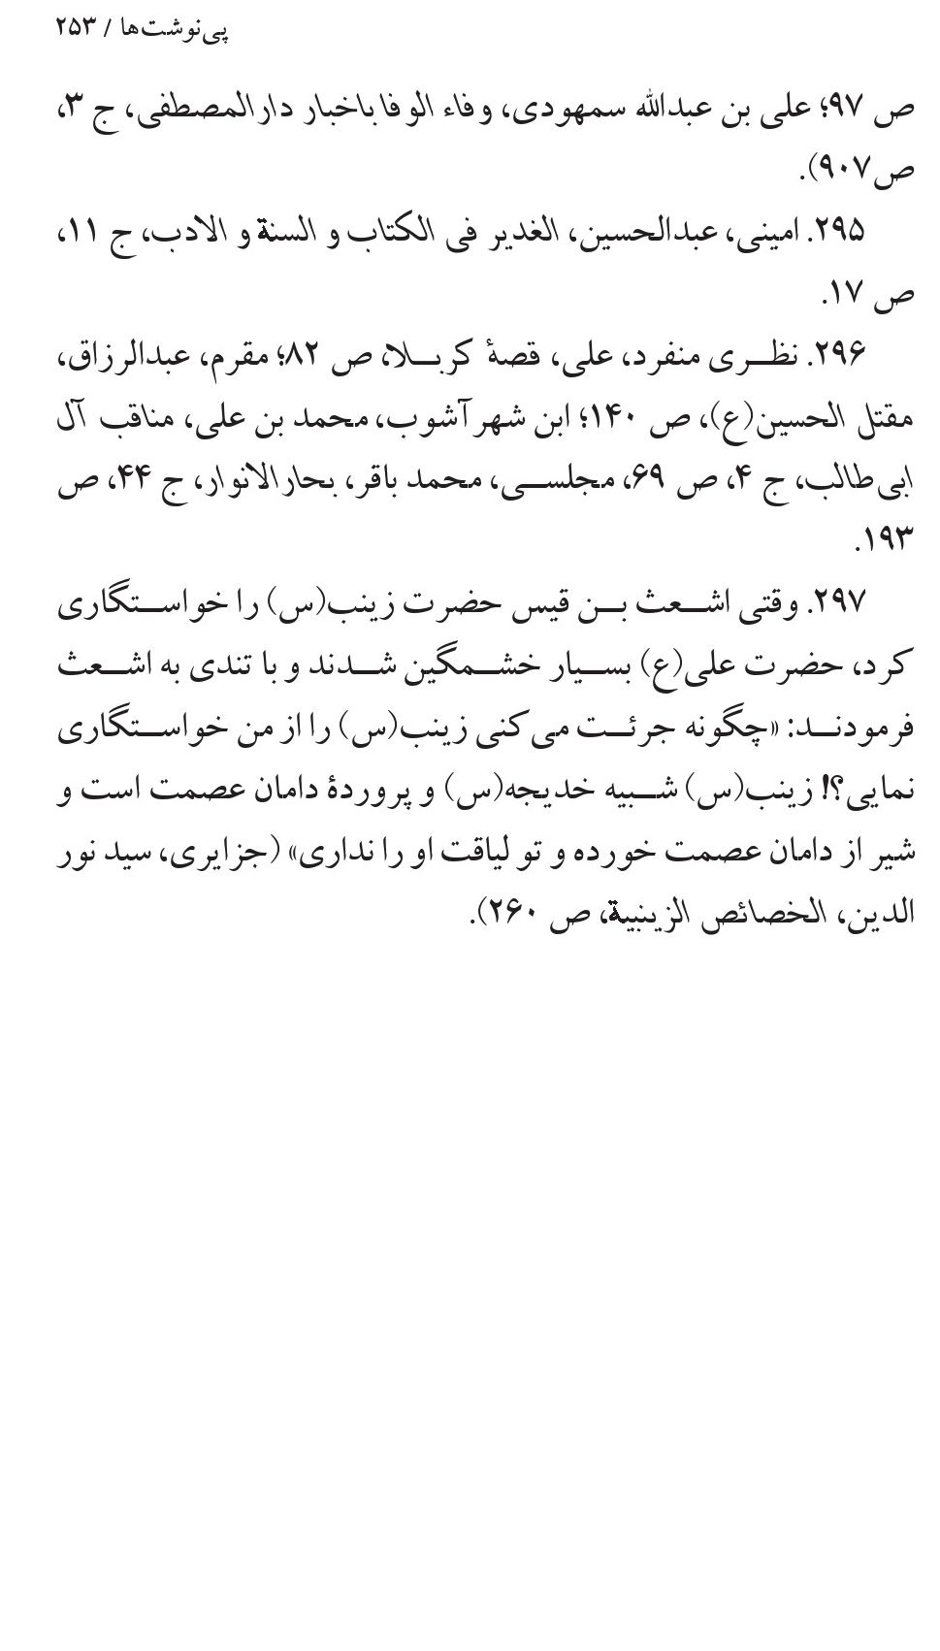

فهرست منابع
قرآن کریم
امام سجاد(علیه السلام)، الصحیفه السجادیه الجامعه، تحقیق: سید محمد باقر موحد ابطحی، موسسه الامام المهدی(عج)، قم، 1413.
امام جعفر صادق(علیه السلام)، مصباح الشریعه و مفتاح الحقيقه، پیام حق، تهران، 1419.
1.
(بی نا)، نهایه الارب فی اخبار الفرس و العرب، تصحیح محمد تقی دانش پژوه، انجمن آثار و مفاخر فرهنگی، تهران، 1375.
2.
ابن ابی الحدید، فخرالدین ابوحامد عبدالحمید، شرح نهج البلاغه، داراحیاء الکتب العربیه، قاهره، 1378 ه.ق.
3.
ابن أبی شیبه، ابوبکر عبدالله بن محمد بن ابراهیم، المصنف فی الاحادیث و الآثار، مطبعه العلوم الشرقیه، حیدرآباد، 1387ه ق.
4.
ابن اثیر، علی بن محمد، الكامل فی التاریخ، دار صادر، بیروت، 1385.
5.
---------------- اسد الغابه فی معرفه الصحابه، دارالفکر، بیروت، 1409.
6.
ابن ادریس حلّی، محمد بن منصور، السرائر الحاوی لتحریر الفتاوی، مؤسسه النشر الإسلامي، قم، 1428.
7.
ابن اسحاق، محمد، السیره النبویه، دار اخبار الیوم، بیروت، 1419.
8.
ابن اعثم کوفی، محمد بن علی، تاریخ الفتوح، دارالکتب العلمیه، بیروت، 1406.
9.
ابن حبان، محمد، الثقات، موسسه الکتب الثقافیه، بیروت، 1408.
10.
ابن حبیب، ابوجعفر محمد، المحبر، دار الغد العربی، قاهره، 1421.
11.
ابن حزم، علی بن احمد، جمهره أنساب العرب، دار الکتب العلمیه، بیروت، 1403.
12.
ابن حنبل، احمد بن محمد، مسند احمد بن حنبل، مؤسسه الرساله، بیروت، 1416.
13.
ابن حیون، نعمان بن محمد، شرح الأخبار فی فضائل الائمه الاطهار، مؤسسۀ النشر الإسلامي، قم، 1409.
14.
ابن خلدون، عبدالرحمن بن محمد، تاریخ ابن خلدون، دار الفکر، بیروت، 1408.
15.
ابن سعد، محمد بن سعد، الطبقات الکبری، دارالکتب العلمیه، بیروت، 1418.
16.
ابن سيدالناس، محمد بن محمد، عيون الأثر في فنون المغازي والشمائل والسير، دار القلم، بیروت، 1414.
17.
ابن شهرآشوب، محمد بن علی، مناقب آل ابی طالب انتشارات علامه، قم، 1422.
18.
ابن طاووس، علی بن موسی، سعد السعود للنفوس منضود، الذخائر، قم، 1405.
19.
-------------------، طرف من الأنباء و المناقب في شرف سيد الأنبياء و عترته الأطائب و طرف من تصريحه بالوصيۀ بالخلافۀ لعلي بن أبي طالب، تاسوعا، مشهد، 1420.
20.
ابن طیفور، ابوالفضل احمد بن ابی طاهر، بلاغات النساء، الشریف الرضی، قم، 1378ش.
21.
ابن عبد البر، یوسف بن عبدالله، الاستیعاب فی معرفه الاصحاب، دار الجیل، بیروت، 1412.
22.
ابن عبدربه، احمد بن محمد، العقد الفرید، دار الکتب العلمیه، بیروت، 1407.
23.
ابن عربی، محی الدین محمد بن علی، فصوص الحکم، المکتبه الازهریه للتراث، قاهره، 1417.
24.
------------------------- الفتوحات المکیه فی معرفه الاسرار المالکیه و الملکیه، مولی، تهران، 1428.
25.
ابن عساکر، علی بن حسن، تهذيب تاريخ دمشق الکبیر، دار الحیاء التراث العربی، بیروت، 1407.
26.
ابن عماد، عبدالحی بن احمد، شذرات الذهب في أخبار من ذهب، دار ابن کثیر، بیروت، 1406.
27.
ابن قتیبه دینوری، ابومحمد عبدالله بن مسلم، الامامه و السیاسه، المعروف بتاریخ الخلفاء، دار الأضواء، بیروت، 1410.
28.
------------------------------، المعارف، الهیته المصریه العامه الکتاب، قاهره، 1413.
29.
ابن کثیر دمشقی، اسماعیل بن عمر، البدایه و النهایه، دار الفکر، بیروت، 1407.
30.
------------------------، تفسیر القرآن العظیم، دار الکتب العلمیه، بیروت، 1419.
31.
------------------------، السیره النبویه، دار المعرفه للطباعۀ والنشر والتوزيع، بیروت، 1396.
32.
ابن کلبی، هشام بن محمد، مثالب العرب، دار الهدی، بیروت، 1419.
33.
ابن منظور، محمد بن مکرم، لسان العرب، دار الفکر للطباعه و النشر و التوزیع، بیروت، 1410.
34.
------------------، مختصر تاريخ دمشق، دارالفکر، دمشق، 1404.
35.
ابن هشام حمیری، عبدالملک، السیره النبویه، داراحیاء التراث العربی، بیروت، 1421.
36.
ابن جوزی، عبدالرحمان بن علی، المنتظم فی تاریخ الملوک و الامم، نشر محمد و مصطفی عبدالقادر عطا، بیروت، 1412.
37.
ابن عربی، محمد بن علی، محاضره الأبرار و مسامره الأخيار في الأدبيات و النوادر و الأخبار، دارالکتب العلميه، بیروت، 1422.
38.
أبو نعيم الأصبهاني، أحمد بن عبد الله، معرفه الصحابه، دار الکتب العلمیه، بیروت، 1423.
39.
ابوالفرج اصفهانی، علی بن حسین، مقاتل الطالبیین، موسسه الاعلمی للمطبوعات، بیروت، 1419.
40.
ابوالقاسم عبدالرحمن بن خطيب سهيلى اندلسى، الروض الأنف في شرح السيره النبويه لابن هشام، دار الحیاء التراث العربی، بیروت، 1412.
41.
ابویعلی، احمد بن علی، مسند أبويعلى موصلی، دارالمأمون للتراث، بیروت، 1410.
42.
اربلی، علی بن عیسی، کشف الغمه فی معرفۀ الائمه، الشریف الرضی، قم، 1421.
43.
ازرقی، محمد بن عبدالله، اخبار مکه و ماجاء فیها من الآثار، دارالاندلس، بیروت، 1403.
44.
استرآبادی، احمد بن حسن، آثار احمدی، تاریخ زندگانی پیامبر اسلام(صلی الله علیه و آله و سلم) و ائمه اطهار(علیه السلام)، مرکز پژوهشی میراث مکتوب، تهران، 1374.
45.
استرآبادی، سید شرف الدین علی، تأویل الآیات الظاهره في فضائل العتره الطاهره، موسسه النشر الاسلامی، قم، 1409.
46.
افغانی، سعید، اسواق العرب فی الجاهلیه والاسلام، دارالفکر، بیروت، 1394.
47.
الألوسي محمود شکری، بلوغ الأرب فی معرفه احوال العرب، دارالکتب العلمیه، بیروت، 1414
48.
امین، سیدمحسن، أعیان الشیعه، دار التعارف للمطبوعات، بیروت، 1403.
49.
امینی، عبدالحسین، الغدیر فی الکتاب و السنه و الادب، مرکز الغدیر للدراسات الاسلامیه، قم، 1416.
50.
انیس بن احمد اندونزیایی، اندر نادرستی خبر «طَلَعَ الْبَدْرُ عَلَینا»، ترجمه و تلخیص ابوجعفر اصفهانی، میقات حج، شماره 56، تابستان 1385.
51.
آرمسترانگ، کارن، محمد(صلی الله علیه و آله و سلم)، ترجمه کیانوش حشمتی، حکمت، تهران، 1386.
52.
آيتى، محمدابراهيم، تاريخ پيامبر اسلام، دانشگاه تهران، تهران، 1378ش.
53.
بحرانی، سید هاشم بن سلیمان، حلیه الأبرار في أحوال محمد(صلی الله علیه و آله و سلم) و آله الأطهار(علیه السلام)، موسسه المعارف الاسلامیه، قم، 1411.
54.
بحرانی، عبدالله بن نورالله، عوالم العلوم و المعارف و الأحوال من الآيات و الأخبار و الأقوال، تحقیق: سید محمد باقر موحد ابطحی، موسسه امام المهدی(عج)، قم، 1405.
55.
البخاري، محمد بن اسماعيل، صحيح البخاري، دار ابن كثير، دمشق، 1423.
56.
البزاز، ابوبکر احمد بن عمرو، مسند البزار، مکتبه العلوم و الحکم، مدینه المنوره، 1430.
57.
البغدادی، محمد بن حبیب، المنمق فی اخبار قریش، عالم الکتب، بیروت، 1405.
58.
بلاذری، احمد بن یحیی، فتوح البلدان، دار و مکتبه الهلال، بیروت، 1409.
59.
----------------، جمل من انساب الاشراف، دارالفکر، بیروت، 1417.
60.
بلعمی، محمد بن محمد، تاریخنامه طبری، تهران، البرز، 1373.
61.
بیات، علی، حُمس، در دانشنامه جهان اسلام، بنیاد دائره المعارف اسلامی، تهران، 1393.
62.
بی نا، جلوه هایی از جهت طواف کعبه در علم و طبیعت، فصلنامه میقات حج، شماره 33، 1379
63.
بیهقی، ابوبکر احمد بن حسین، دلائل النبوه و معرفه أحوال صاحب الشريعه، دارالکتب العلمیه، بیروت، 1405.
64.
--------------------، السنن الکبری، دارالکتب العلمیه، بیروت، 1424.
65.
بیهقی، احمد بن علی، تاج المصادر، تهران، پژوهشگاه علوم انسانی و مطالعات فرهنگی، 1376ش.
66.
ترمانینی، عبدالسلام بن محمد، الزواج عندالعرب فی الجاهلیه و الاسلام، دار طلاس، دمشق، 1417.
67.
تقی زاده داوری، محمود، تصویر خانواده پیامبر(صلی الله علیه و آله و سلم) در دائره المعارف اسلام، شیعه شناسی، قم، 1387.
68.
تمیمی آمدی، عبدالواحد بن محمد، غرر الحکم و درر الکلم، مجموعه من کلمات و حکم الإمام علی(علیه السلام)، دارالکتاب الاسلامی، قم، 1410.
69.
ثقفی، ابراهیم بن محمد، الغارات، انجمن آثار ملی، تهران، 1395.
70.
جزایری، سید نور الدین، الخصائص الزينبيه، مکتب الحیدریه، قم، 1425.
71.
جعفریان، رسول، آثار اسلامی مکّه و مدینه، مشعر، تهران، 1382.
72.
جمعی از نویسندگان، تفسیر اهل بیت(علیه السلام)، امیر کبیر، تهران، 1394.
73.
جمعی از نویسندگان، مجموعه مقالات همایش صدف کوثر، مرکز بین المللی ترجمه و نشر المصطفی(صلی الله علیه و آله و سلم)، قم، 1397.
74.
جمعی از نویسندگان، رسائل اخوان الصفا، دار الاسلامیه، بیروت، 1412.
75.
جواد علی، المفصل فی تاریخ العرب قبل الاسلام، دار العلم للملابین، بیروت، 1422.
76.
حاکم نیشابوری، محمد بن عبدالله، المستدرک علی الصحیحین، دارالتاصیل، بیروت، 1435.
77.
حاکم حسکانی، عبدالله بن عبدالله، شواهد التنزیل لقواعد التفضیل، دارالهدی، قم، 1422.
78.
حسن زاده آملی، حسن، ممد الهمم در شرح فصوص الحكم، سازمان چاپ و انتشارات وزارت فرهنگ و ارشاد اسلامی، تهران، 1378.
79.
حسون، محمد و مشکور ام علی، اعلام النساء المومنات، اسوه، تهران، 1421.
80.
حلبی، ابوالفرج علی بن ابراهیم، سيره حلبيّه(انسان العیون فی سیره الامین المامون)، دارالکتب العلمیه، بیروت، 1427.
81.
حلی(علامه)، حسن بن یوسف، مختلف الشیعه فی احکام الشریعه، مؤسسه النشر الإسلامي، قم، 1413.
82.
حموی، یاقوت بن عبدالله، معجم البلدان، دار صادر، بیروت، 1416.
83.
حمویی جوینی، ابراهیم بن محمد، فرائد السمطین، موسسه المحمودی، بیروت، 1400.
84.
خلیل بن احمد، کتاب العین، چاپ مهدی مخزومی، قم، 1409.
85.
دحلان، احمد زینی، السيره النبويه، دارالفکر، بیروت، 1421.
86.
دوانی، علی، تاريخ اسلام از آغاز تا هجرت، دفتر انتشارات اسلامی، قم، 1389.
87.
دولابی، ابوبشر محمد بن احمد، محمد بن احمد، الذریه الطاهره، موسسه النشر الاسلامی، قم، 1407.
88.
دهخدا، علی اکبر، لغت نامه، دانشگاه تهران، تهران، 1377.
89.
ديار بكری، حسین بن محمد، تاريخ الخميس في أحوال أنفس نفيس، دار صادر، بیروت، 1430.
90.
ذهبی، شمس الدین محمد بن احمد، تاریخ الاسلام و وفیات المشاهیر و الأعلام، دارالکتاب العربی، بیروت، 1413.
91.
-------------------------، سیراعلام النبلاء، موسسه الرساله، بیروت، 1414.
92.
راغب اصفهانی، حسین بن محمد، المفردات فی غریب القرآن، نشر طلیعه نور، قم، 1427.
93.
راوندی، قطب الدین، الخرائج و الجرائح، مؤسسه امام مهدی(عج)، قم، 1409.
94.
رسولی محلاتی، درس هایی از تاریخ تحلیلی اسلام، ج 3، وزارت فرهنگ و ارشاد اسلامی، تهران، 1368.
95.
زبیر بن بکار، جمهره نسب قريش و اخبارها، دار الیمامه، ریاض، 1419.
96.
زرکلی، خیرالدین، الاعلام، دارالعلم للملایین، بیروت، 1410.
97.
زرین کوب، عبدالحسین، دو قرن سکوت، سخن، تهران، 1378.
98.
زکی یمانی، احمد، دار السیده خدیجه بنت خویلد(رض) فی المکه؛ دراسه تاریخیه للدار و موقعها و عمارتها، موسسه الفرقان للتراث الاسلامی، لندن، 1434.
99.
زمخشری، محمود بن عمر، الکشاف عن حقائق غوامض التنزیل، دار الکتاب العربی، بیروت، 1407.
100.
زهری عبدالله، المغازی النبویه، دارالفکر، دمشق، 1401.
101.
سبحانی، جعفر، فروغ ابدیت؛ تجزیه و تحلیل کاملی از زندگی پیامبر اکرم(صلی الله علیه و آله و سلم)، بوستان کتاب، قم، 1385.
102.
سپهر، محمدتقی، ناسخ التواریخ، اساطیر، تهران، 1380ش.
103.
سمعانی، عبدالکریم، الأنساب، دائرۀالمعارف العثمانیه، حیدرآباد، 1382.
104.
سمهودی، علی بن عبدالله، وفاء الوفا باخبار دارالمصطفی، دار الکتب العلمیه، بیروت، 1427.
105.
سهیلی، عبدالرحمن بن عبدالله، الروض الانف، چاپ عبدالرحمان وکیل، قاهره، 1410.
106.
سید بن طاووس، علی بن موسی، طرف من الانباء، تاسوعا، مشهد، 1420.
107.
---------------------، الطرائف فی معرفه مذاهب الطوائف، مطبعه الخیام، قم، 1400.
108.
سیدشریف مرتضی، علی بن حسین، الانتصار، موسسه نشر الاسلامی، قم، 1415.
109.
سیلاوی، غالب، الأنوار الساطعه من الغراء الطاهره، محلاتی، قم، 1383.
110.
سیوطی، جلال الدین، الدر المنثور فی تفسیر المأثور، کتابخانه آیه الله مرعشی نجفی(ره)، قم، 1404.
111.
شمس شامی، محمد بن یوسف، سبل الهدی والرشاد فی سیره خیر العباد، دار الکتب العلميه، بیروت، 1414.
112.
شوشتری، قاضی نورالله، احقاق الحق و إزهاق الباطل، کتابخانه عمومی آیت الله مرعشی نجفی(ره)، قم، 1409.
113.
شهرستانی، محمدبن عبدالکریم، الملل والنحل، دارالمعرفه، بیروت، 1415.
114.
مفید(شیخ)، محمد بن محمد، المقنعه، مؤسسه نشر اسلامی، قم، 1410.
115.
صدرالدین، شرف الدین، عمار یاسر، پیشاهنگ اسلام و پرچمدار علی(علیه السلام)، ترجمه غلامرضا سعیدی، تهران، کلبه شروق، 1393.
116.
صدرالدین شیرازی، محمد بن ابراهیم، الحکمه المتعاليه في الأسفار العقليه الأربعه، مکتبه المصطفوی، قم، 1410.
117.
-------------------------، شرح اصول الکافی، بنیاد حکمت اسلامی صدرا، تهران، 1426.
118.
صدوق(شیخ)، ابن بابویه، محمد بن علی، كمال الدين و تمام النعمه، موسسه النشر الاسلامی، قم، 1416.
119.
---------------------------، معانی الأخبار، مؤسسۀ النشر الإسلامي، قم، 1403.
120.
---------------------------، علل الشرائع، مکتبه الداوری، قم، 1385
121.
---------------------------، عیون أخبار الرضا(علیه السلام)، جهان، تهران، 1378.
122.
---------------------------، الخصال، مؤسسه النشر الإسلامي، قم، 1416.
123.
---------------------------، امالی، کتابچی، تهران، 1418.
124.
---------------------------، من لا یحضره الفقیه، چاپ علی اکبر غفاری، قم، 1404.
125.
طباطبایی، محمد حسین، المیزان فی تفسیر القرآن، مؤسسه النشر الإسلامي، قم، 1425.
126.
طبرانی، سلیمان بن احمد، المعجم الکبیر، دار احیاء التراث العربی، بیروت، 1427.
127.
طبرسی، فضل بن حسن، علام الوری باعلام الهدی، مؤسسۀ آل البیت علیهم السلام لإحیاء التراث، قم، 1417.
128.
----------------- مجمع البیان فی تفسیر القرآن و الفرقان، دارالاسوه للطباعه و النشر، تهران، 1426.
129.
طبری، محمد بن جریر، تاریخ طبری، اخبار الامم و الملوک، دارالقاموس الحدیث، بیروت، 1387ق.
130.
---------------- جامع البیان في تفسير القرآن، دار المعرفه، بیروت، 1412.
131.
---------------- دلائل الإمامه، موسسه البعثه، قم، 1413.
132.
طوسی(شیخ)، محمد بن حسن، النهایه فی مجرد الفقه و الفتاوی، دارالکتاب العربی، بیروت، 1390.
133.
--------------------، التبیان فى تفسیر القرآن، بیروت، دار احیاء التراث العربى، بی تا
134.
طیب، عبدالحسین، اطيب البيان في تفسير القرآن، اسلام، تهران، 1369ش.
135.
عامری حرضی، یحیی بن ابی بکر، بهجه المحافل و بغيه الأماثل في تلخيص المعجزات و السير و الشمائل، دار صادر، بیروت، 1390.
136.
عاملی(شیخ حر)، محمد بن حسن، اثبات الهداه، اعلمی، بیروت، 1425ق.
137.
----------------------- تفصیل وسائل الشیعه الی تحصیل مسائل الشریعه، موسه آل البیت(علیه السلام)، لاحیاء التراث، قم، 1416.
138.
عاملی، جعفر مرتضی، الصحیح من سیره النبی الاعظم(صلی الله علیه و آله و سلم) دار الحدیث، قم، 1427.
139.
عباسی، احمد بن عبدالحمید، عمده الاخبار فی مدینه المختار، اسعد در ابزونی الحسنی، قاهره، 1404.
140.
عبده یمانی، محمد، خدیجه بنت خویلد، سیده فی قلب مصطفی، موسسه علوم القرآن، دمشق، 1425.
141.
عسقلانی، ابن حجر احمد بن علی، فتح الباری شرح صحیح البخاری، دار الکتب العلمیه، بیروت، 1424.
142.
-----------------------، الاصابه فی تمییز الصحابه، دار الکتب العلمیه، بیروت، 1415.
143.
عسکری، سید مرتضی، نقش عایشه در تاریخ اسلام، دانشکده اصول دین، قم، 1377.
144.
علم الهدی، سید مرتضی، سید الشافی فی الامامه، موسسه الصادق(علیه السلام)، تهران، 1410.
145.
عمادزاده، حسین، دائره المعارف قرآن، مبین، اصفهان، 1361.
146.
عیاشی، محمد بن مسعود، تفسیر عیاشی، مکتبه العلميۀ الاسلاميه، تهران، 1380.
147.
فاضل هندی، بهاء الدین محمد بن حسن، کشف اللثام عن قواعد الأحكام، مؤسسه النشر الإسلامي، قم، 1416.
148.
فاکهی، محمد بن اسحاق، اخبار مکه في قدیم الدهر و حدیثه، مکتبه الاسدی، مکه، 1424.
149.
فتال نیشابوری، ابو علی محمد بن حسن، روضه الواعظین و بصيره
المتعظين، الشریف الرضی، قم، 1417.
150.
فخر رازی، محمد بن عمر، التفسیر الکبیر(مفاتیح الغیب)، دار الاحیاء للتراث العربی، بیروت، 1420.
151.
فیروز آبادی، محمد بن یعقوب، المغانم المطالبه فی معالم طابه، دار الیعامه للبحث و الترجمه و النشر، ریاض، 1389.
152.
فیض کاشانی، محمد محسن بن شاه مرتضی، الوافی، مکتبه الامام امیرالمومنین(علیه السلام)، اصفهان، 1406.
153.
قاضی عسکر، سید علی، صفا و مروه، میقات حج، سال 2، شماره 9، پائیز 1373.
154.
قسطلانی، احمد بن محمد، المواهب اللدنيه بالمنح المحمديه، المکتبه التوفیقیه، قاهره، بی تا.
155.
قمی، شیخ عباس، سفینه البحار و مدينۀ الحكم و الآثار مع تطبيق النصوص الوارده فيها علی بحار الأنوار، اسوه، قم، 1414.
156.
قمی، علی بن ابراهیم، تفسیر قمی، دارالکتاب، قم، 1404.
157.
قندوزی، سلیمان بن ابراهیم، ینابیع الموده لذوي القربی، دار الأسوه للطباعه و النشر، قم، 1422.
158.
کاشانی، کمال الدین عبدالرزاق، مجموعه رسائل و مصنفات کاشاني، میراث مکتوب، تهران، 1379.
159.
کاظم بیکی محمد علی ، ابوجهل، دائره المعارف بزرگ اسلامی، تهران، 1399.
160.
کراجکی، محمد بن علی، کنز الفوائد، دارالذخائر، قم، 1410.
161.
----------------، تفسير کنز الدقائق و بحر الغرائب، وزارت فرهنگ و ارشاد اسلامی، تهران، 1411.
162.
کلینی، محمد بن یعقوب بن اسحاق، الکافی، دارالکتب الإسلامیه، تهران، 1407.
163.
کورانی، علی، السیره النبویه بنظر اهل البیت(علیه السلام)، دار المرتضی، بیروت، 1430.
164.
کوفی، فرات بن ابراهیم، تفسیر فرات الکوفی، سازمان چاپ و انتشارات وزارت فرهنگ و ارشاد اسلامی، تهران، 1410.
165.
گردیزی، عبدالحی بن ضحاک، زين الاخبار، دنیای کتاب، تهران، 1363ش.
166.
ماوردی، علی بن محمد، أعلام النبوه، دار و مکتبه الهلال، بیروت، 1409.
167.
متّقي هندي، علی بن حسام الدین، كنز العمال فی سنن الأقوال و الأفعال، موسسه الرساله، بیروت، 1424.
168.
متی، انجیل، مرکز نشر صدا، تهران، 1378.
169.
مجلسی، محمد باقر، بحار الانوار الجامعه لدرر أخبار الأئمه الأطهار، دار إحياء التراث العربي، بیروت، 1403.
170.
محقق حلی، جعفر بن حسن، شرائع الاسلام في مسائل الحلال و الحرام، استقلال، تهران، 1425.
171.
محلاّتی، ذبیح اللّه، ریاحین الشریعه در ترجمه دانشمندان بانوان شیعه، دار الکتب الاسلامیه، تهران، 1369ش.
172.
محمدى رى شهرى، محمد، میزان الحکمه، دارالحدیث، قم، 1384ش.
173.
مراغی، احمد مصطفی، تفسير المراغي، دارالفکر، بیروت، 1422.
174.
مستوفی قزوینی، حمدالله، تاریخ گزیده، امیرکبیر، تهران، 1364.
175.
مسعودی، علی بن حسین التنبیه و الاشراف، دارالصاوی، قاهره، 1357
176.
----------------- مروج الذهب و معادن الجوهر، موسسه دارالهجره، قم، 1409.
177.
مسلم بن حجاج، صحیح مسلم، دارالحدیث، قاهره، 1412.
178.
مصاحب، غلامحسین، دائره المعارف فارسی، امیرکبیر، تهران، 1391.
179.
پیرمرادیان، مصطفی و مهدی عزتی، ساکنان مکه (تأملی بر چگونگی سکونت قبایل مکه و میزان جمعیت قریش در آستانه ظهور اسلام)، تاریخ فرهنگ و تمدن اسلامی سال پنجم، شماره 14، 1391.
180.
مصعب بن عبدالل-ه زبیری، نسب قریش، دارالمعارف، قاهره، 1420.
181.
مظهر، جلال، محمد رسول الله(صلی الله علیه و آله و سلم)، سيرته وأثره في الحضاره، مکتبه الخانجی، قاهره، 1390.
182.
مغربی، قاضی نعمان، شرح الاخبار فی فضائل الائمه الاطهار، مرکز النشر الاسلامی، قم، 1414.
183.
مغلطای بن قلیچ، الإشارۀ إلی سيرۀ المصطفی و تاريخ من بعده من الخلفا، دارالقلم، بیروت، 1416.
184.
مغنیه، محمد جواد، الشیعه فی المیزان، دار الجواد، بیروت، 1417.
185.
مفید(شیخ)، محمد بن محمد، الارشاد فی معرفه حجج الله علی العباد، المؤتمر العالمي لألفيه الشيخ المفيد، قم، 1413.
186.
------------------، الجمل والنصره لسيد العتره في حرب البصره، مکتب الإعلام الإسلامي، قم، 1413.
187.
مقدسی، مطهر بن طاهر، البدء و التاریخ، کلمان هوار، پاریس، 1899-1919.
188.
مقرم، عبدالرزاق، مقتل الحسین(علیه السلام)، موسسه الخرسان للمطبوعات، بیروت، 1426.
189.
----------، وفاه الصدیقه الزهرا(سلام الله علیها)، مکتبه الحیدریه، قم، 1432.
190.
مقریزی، احمد بن علی، امتاع الاسماع بما للنبي من الأحوال و الأموال و الحفدۀ و المتاع، دارالکتب العلمیه، بیروت، 1420.
191.
مکارم شیرازی، ناصر، تفسیر نمونه، دارالکتب الاسلامیه، تهران، 1380.
192.
--------------، مثال های زیبای قرآن، نسل جوان، قم، 1382.
193.
نجفی، محمدحسن، جواهر الکلام، دارالکتب الاسلامیه، تهران، 1407.
194.
نظری منفرد، علی، قصه کربلا، سرور، تهران، 1379.1. نمازی شاهرودی، علی، مستدرک سفینه البحار، مؤسسۀ النشر الإسلامي، قم، 1418.
195.
نوری، یحیی، اسلام و عقاید و آراء بشری یا جاهلیت و اسلام، نوید نور، تهران، 1385.
196.
نووی، یحیی بن شرف، تهذيب الأسماء و اللغات، دارالرساله العالمیه، دمشق، 1430
197.
واحدی، علی بن احمد، اسباب نزول القرآن، تحقیق:زغلول، کمال بسیونی، دار الکتب العلمیه، بیروت، 1411ق
198.
واردی، سید تقی، نقش همسران رسول خدا در حکومت امیرمؤمنان(علیه السلام)، بوستان کتاب، قم، 1393.
199.
واقدي، محمد بن عمر، مغازي، دار الأعلمي، بيروت، 1409.
200.
هاشم زاده هریسی، هاشم، شناخت سوره های قرآن، کتابخانه صدر، تهران، 1373.
201.
هاشمی رفسنجانی، اکبر، برگزيده فرهنگ قرآن، بوستان کتاب، قم، 1388.
202.
هیثمی، علی بن ابوبکر، مجمع الزوائد ومنبع الفوائد، دارالکتب العلمیه، بیروت، 1408.
203.
یعقوبی، احمد بن ابی یعقوب، تاریخ الیعقوبی، دار صادر، بیروت، 1384.

کتابشناسی ام المؤمنين حضرت خدیجه (سلام الله علیها)
کتابشناسی ام المؤمنين حضرت خدیجه (سلام الله علیها)
عکس
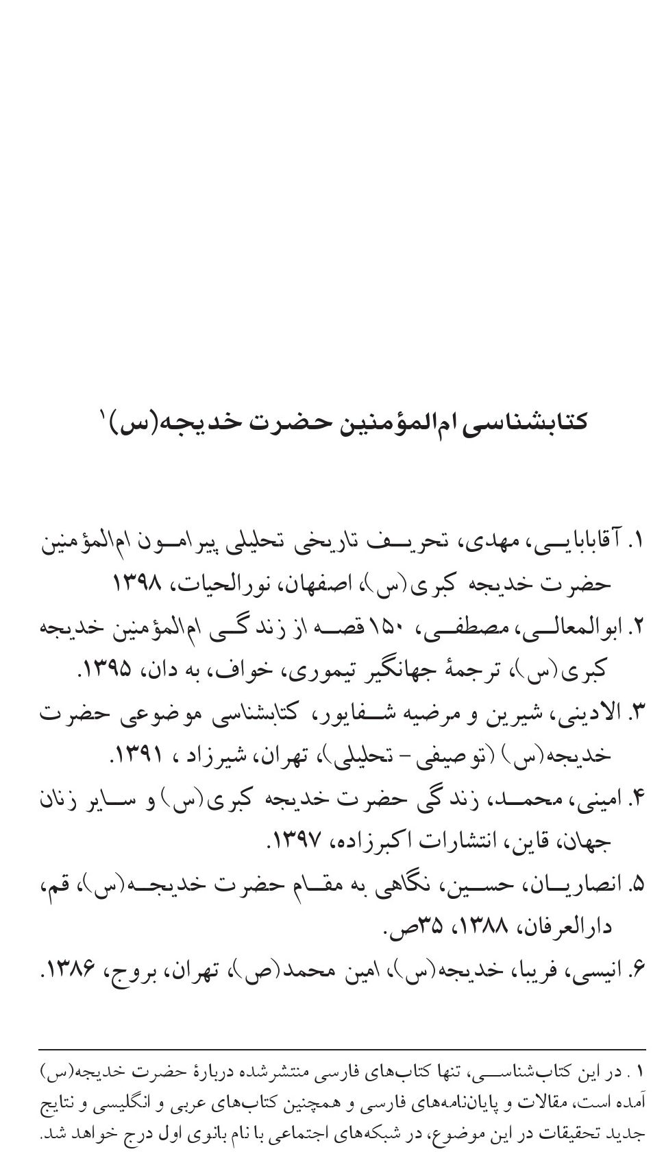
عکس
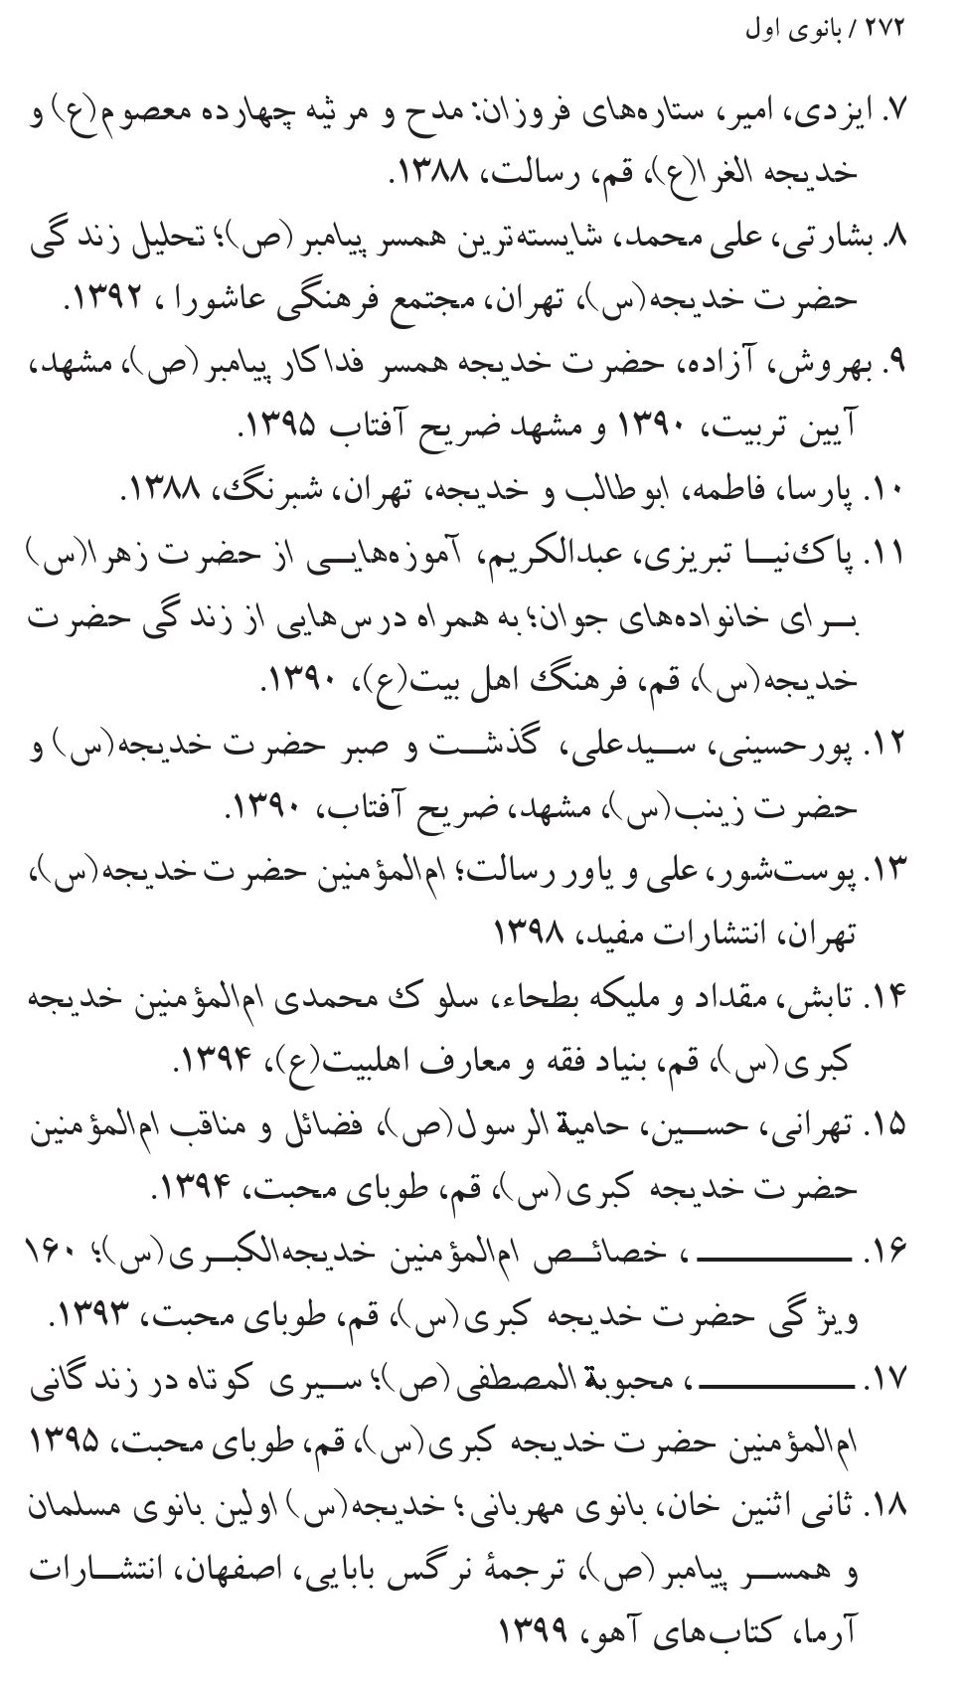
عکس
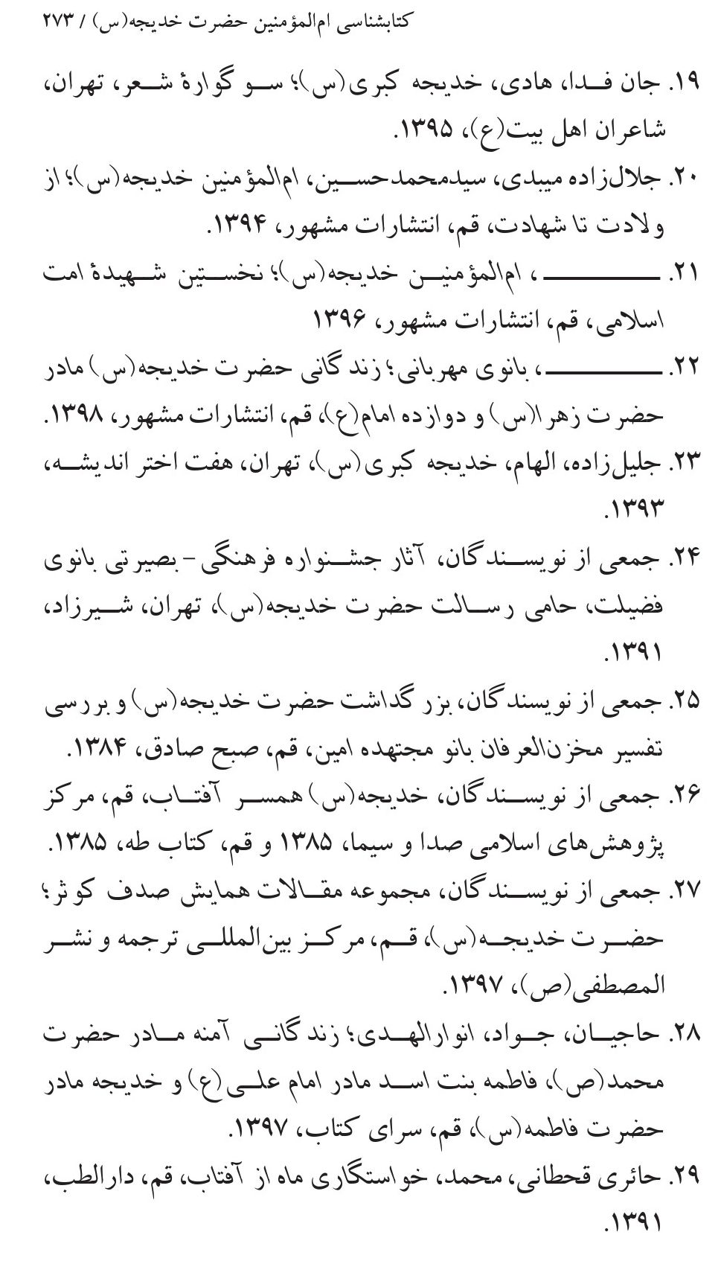
عکس
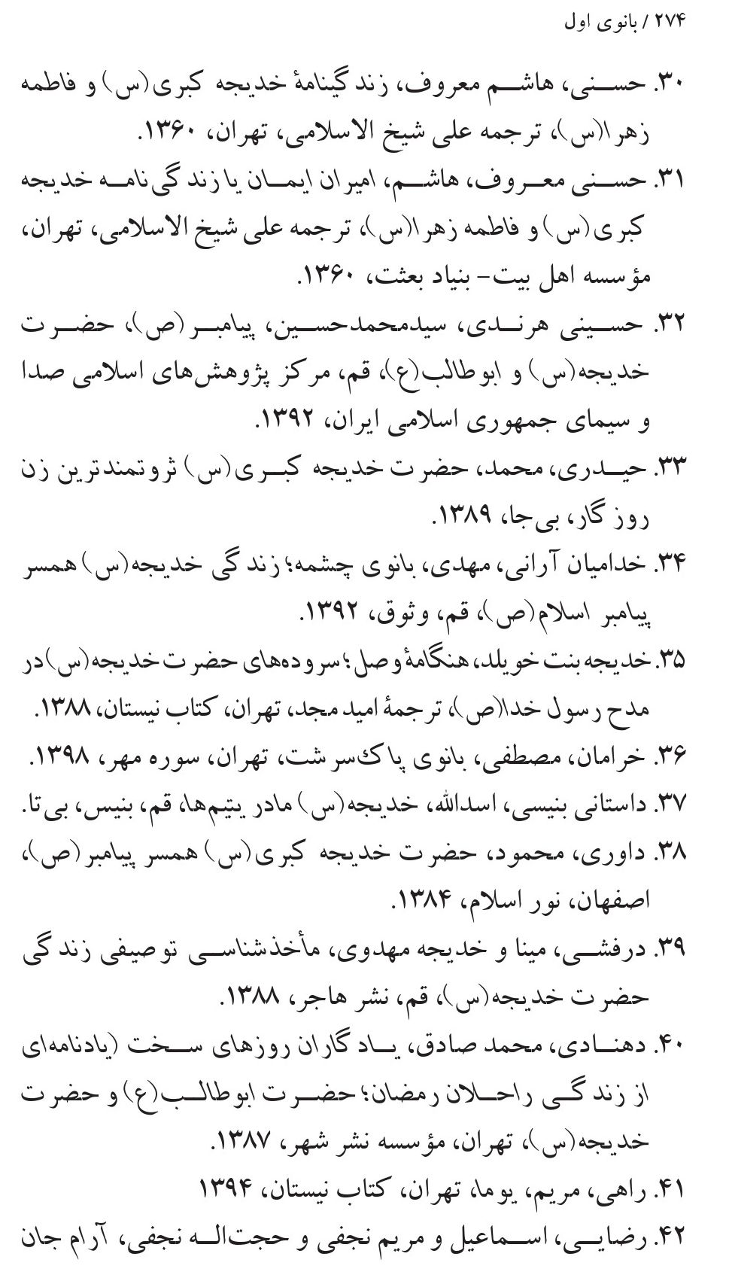
عکس
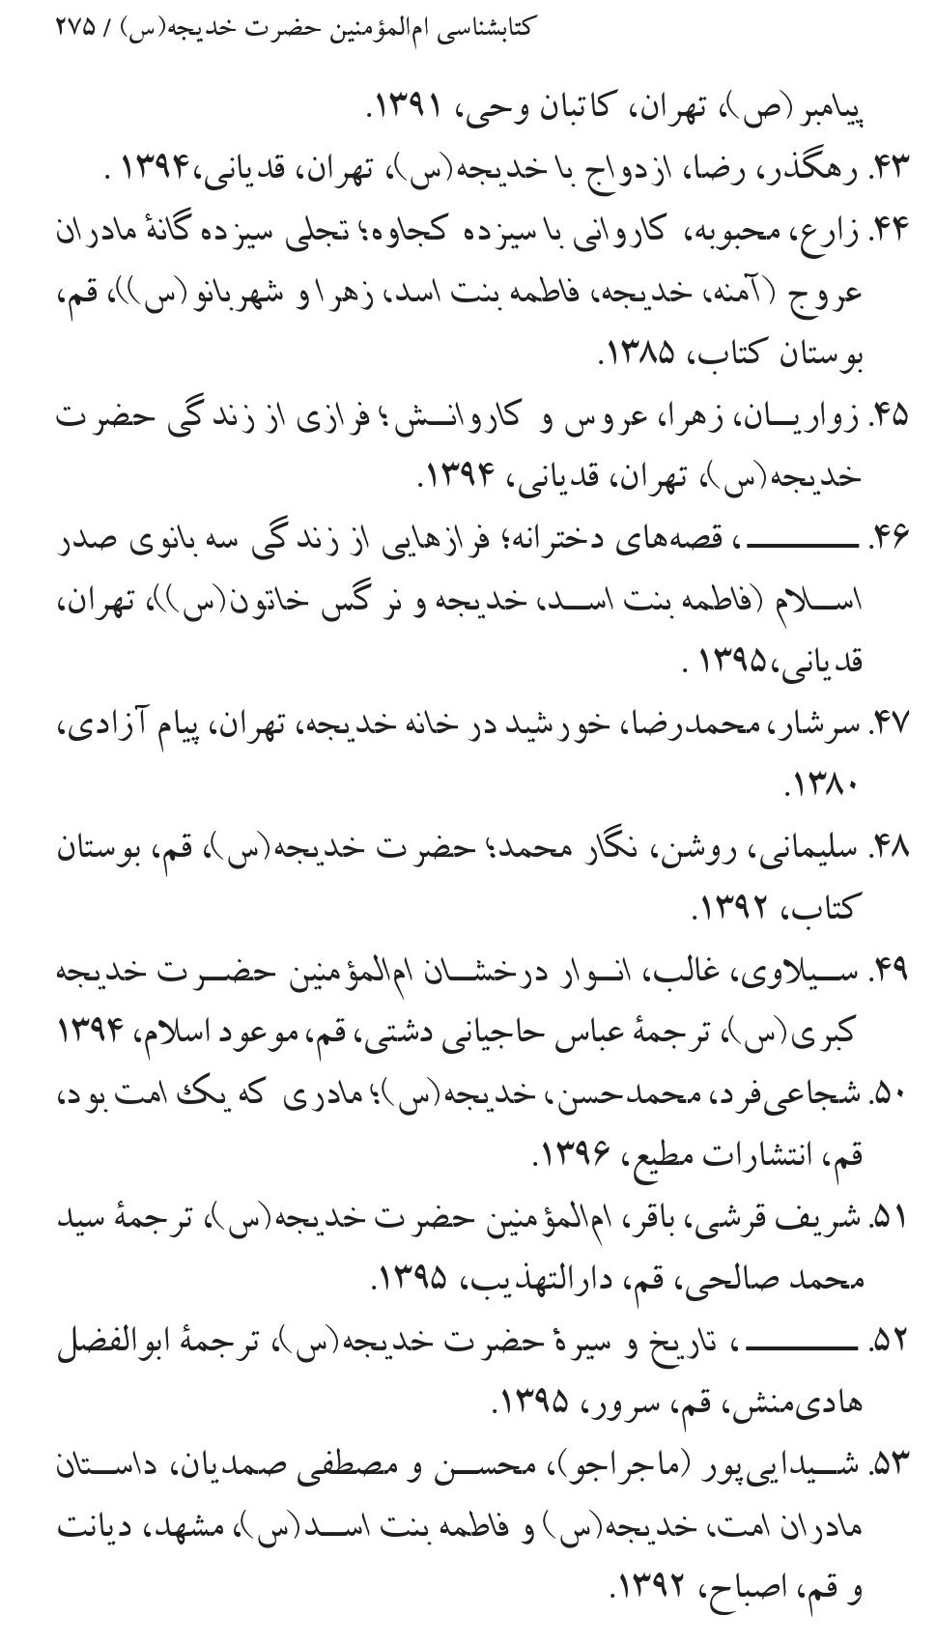
عکس
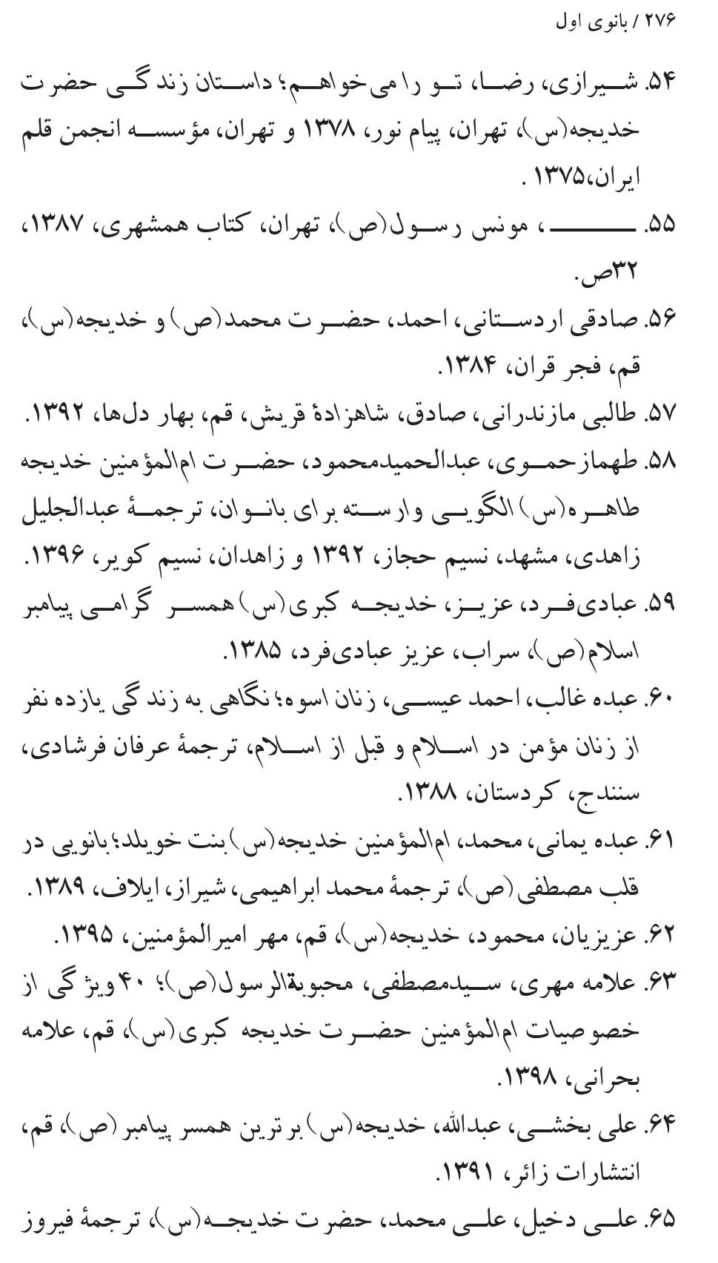
عکس
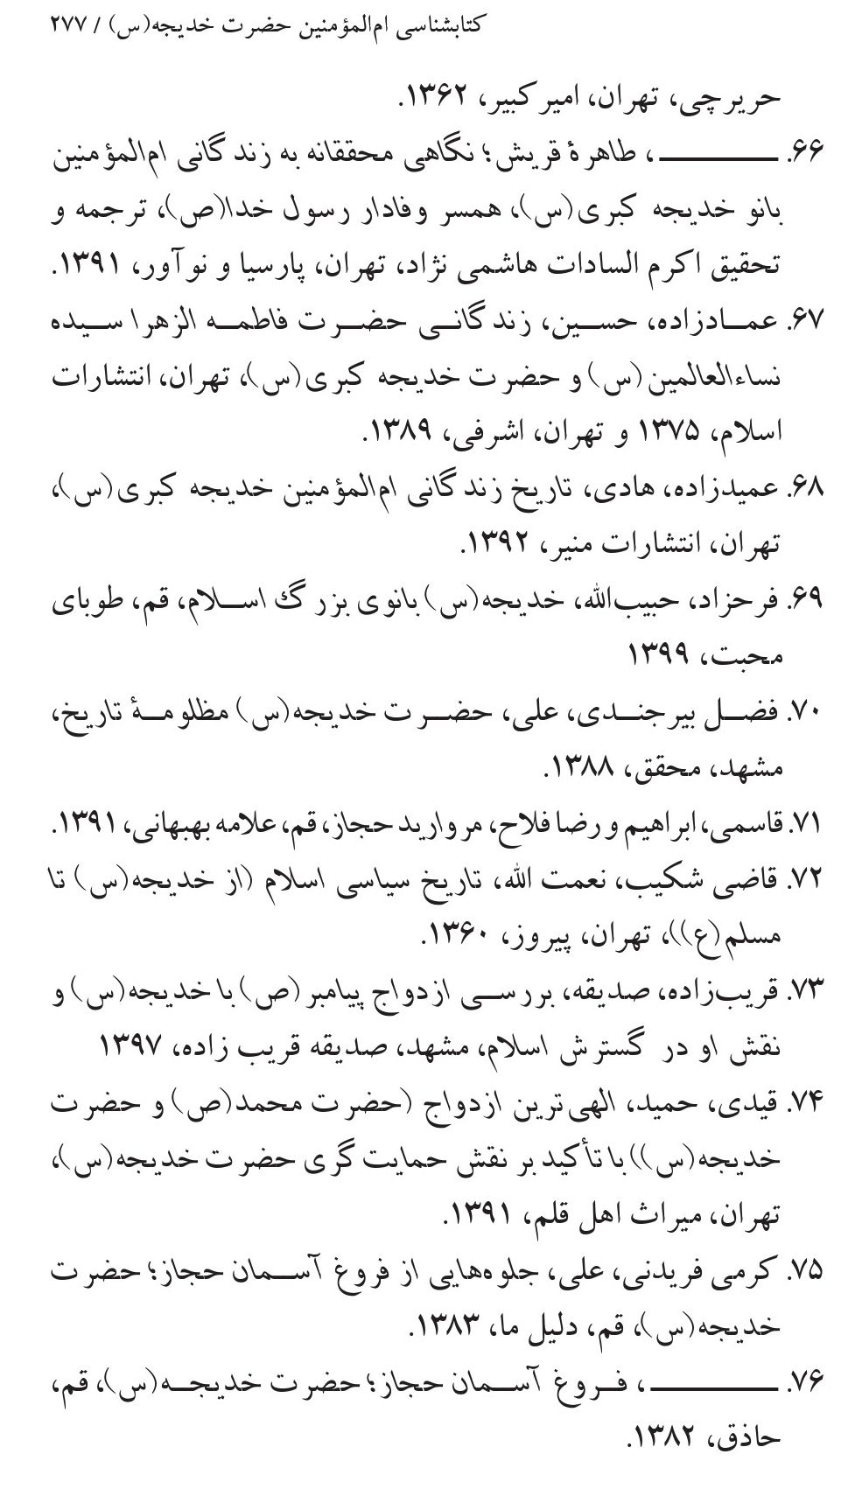
عکس
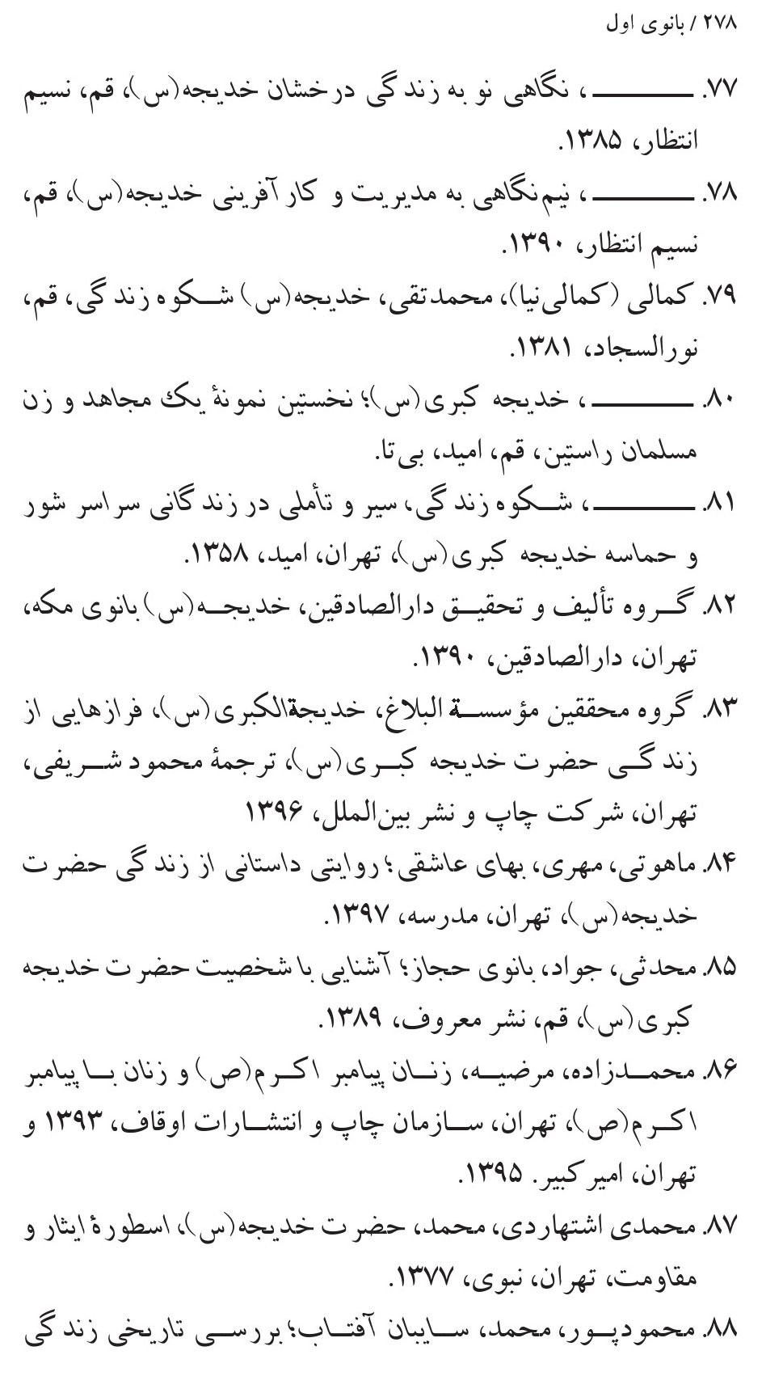
عکس
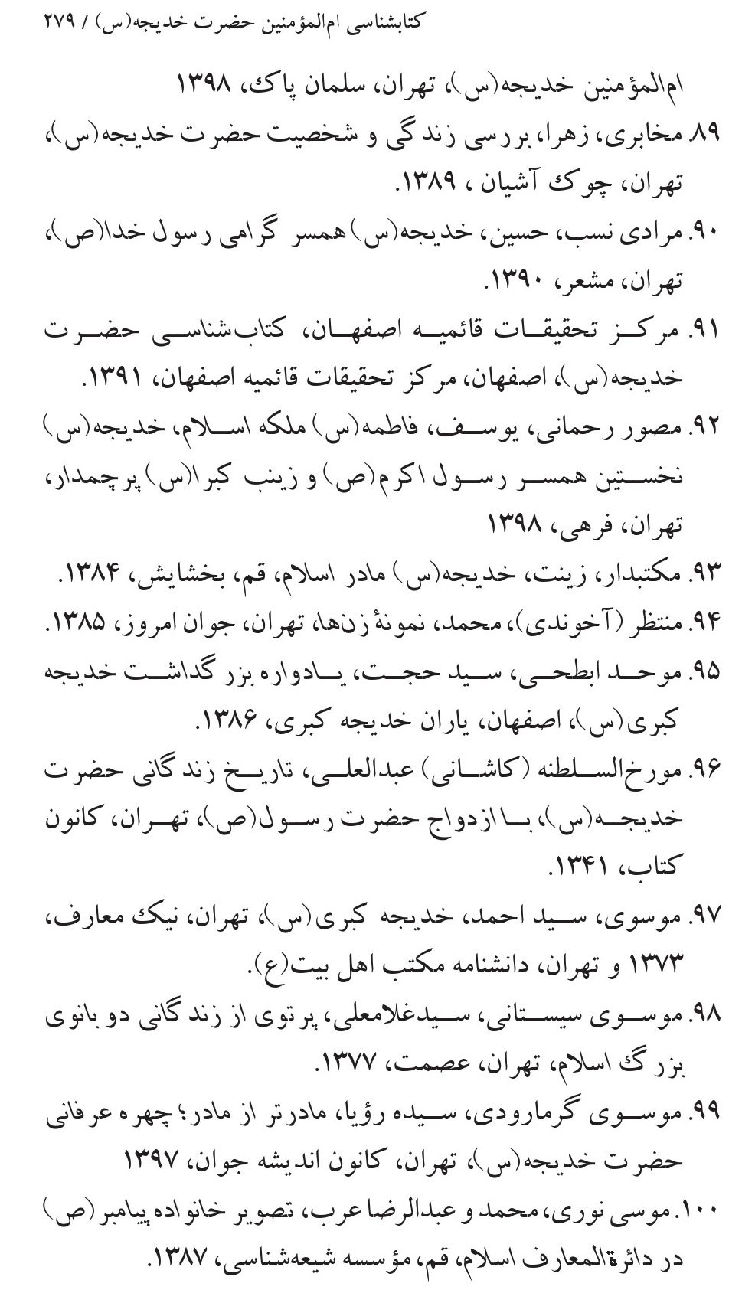
عکس
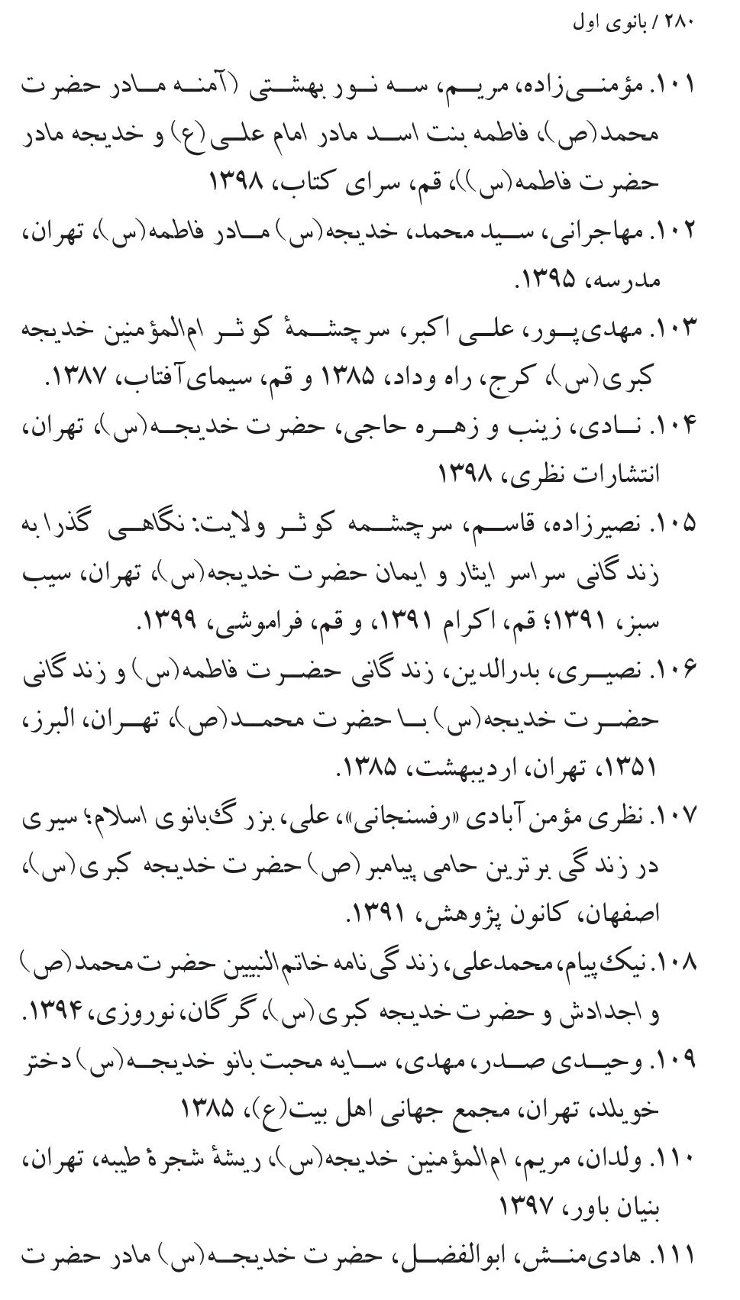
عکس
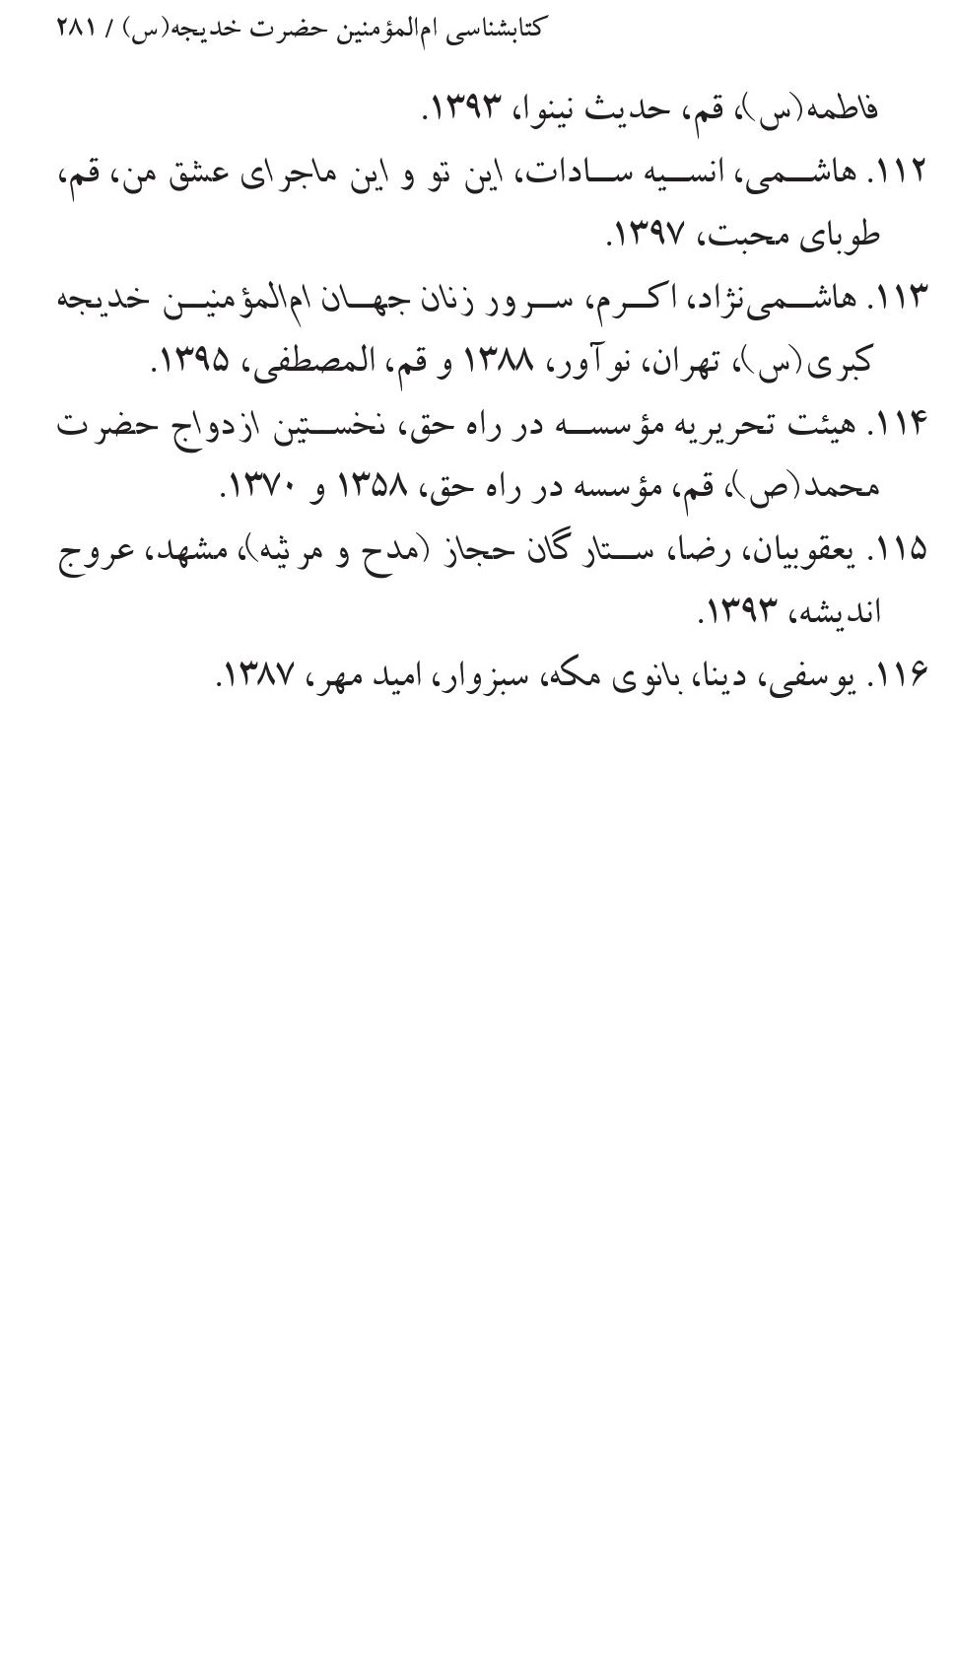
عکس
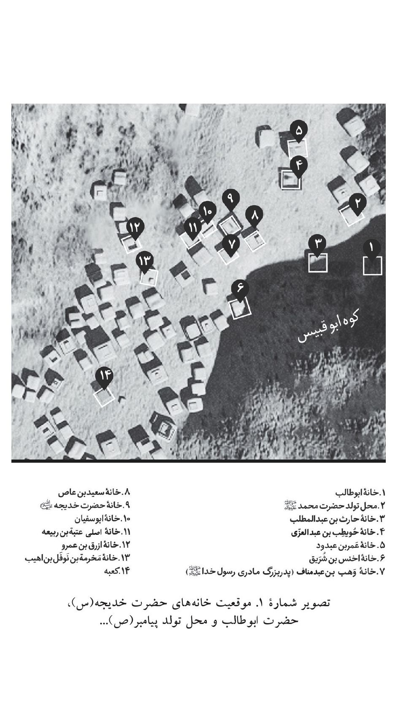
عکس
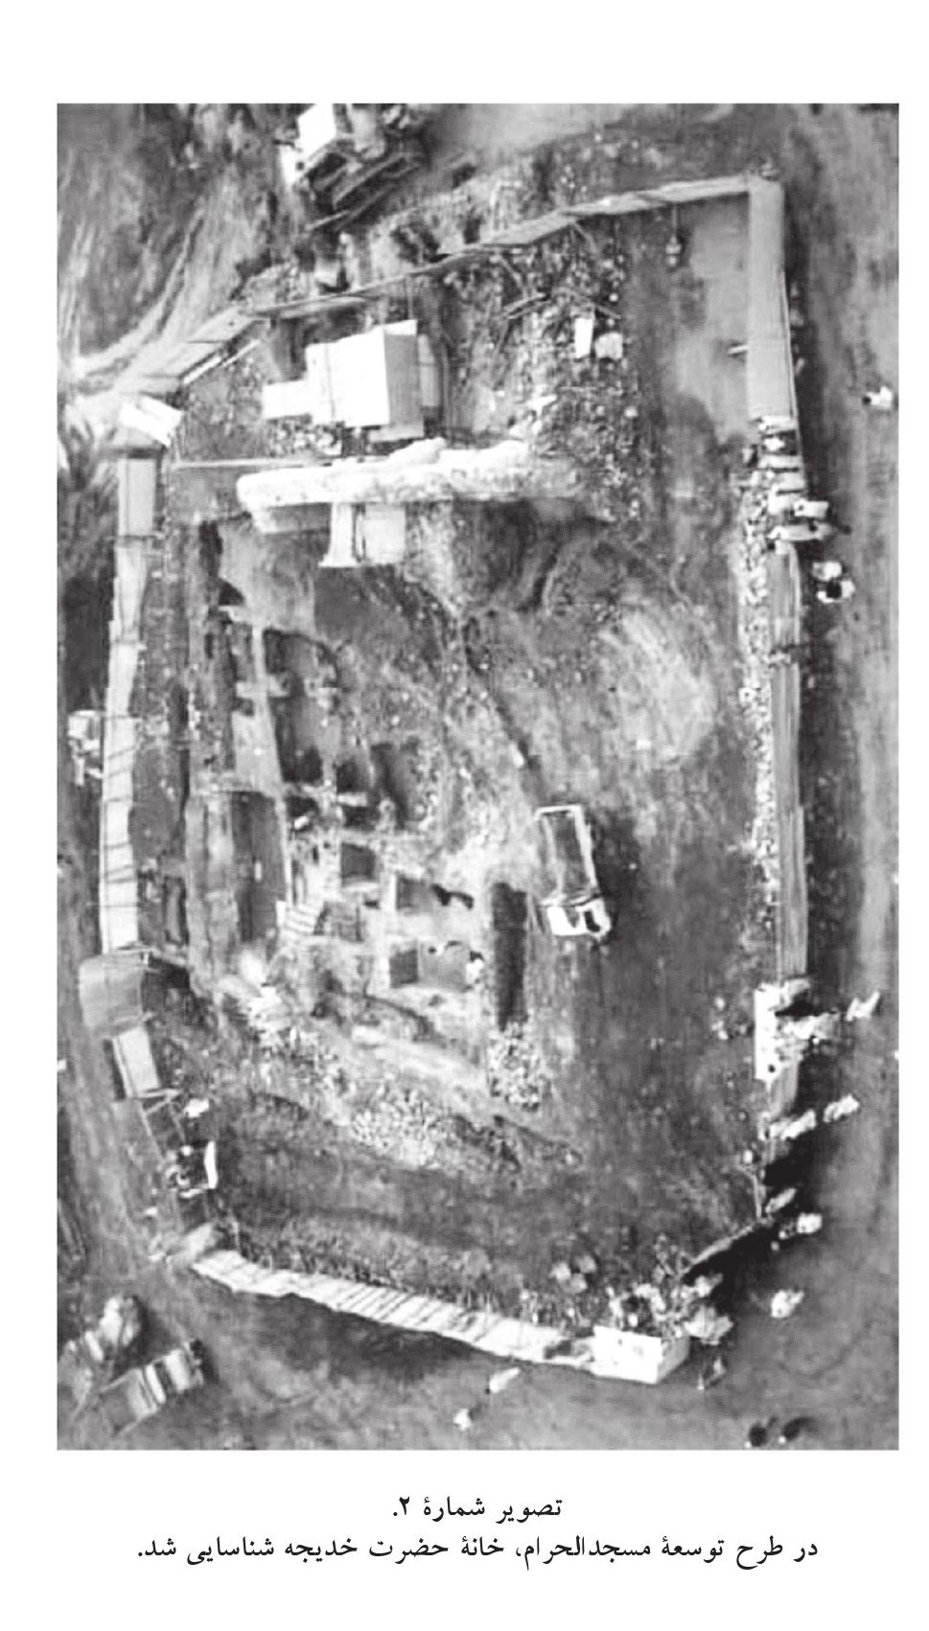
عکس
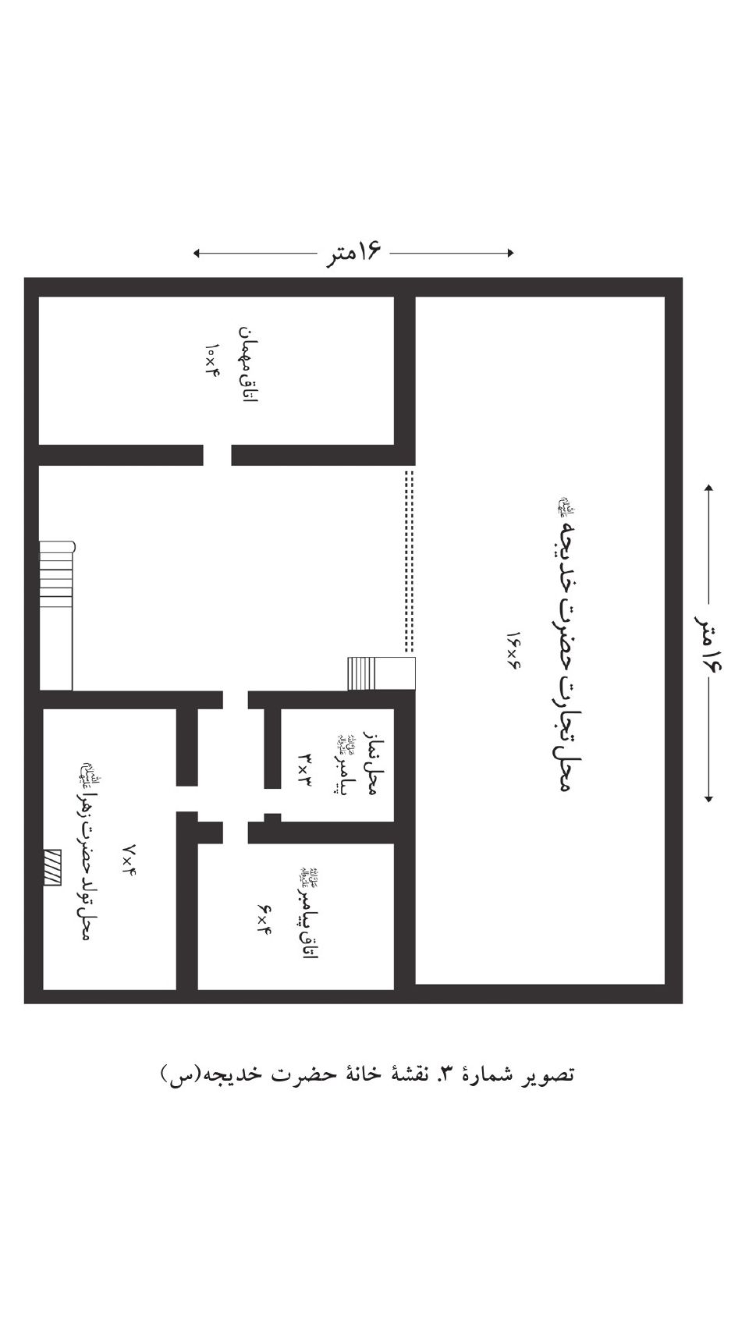
عکس
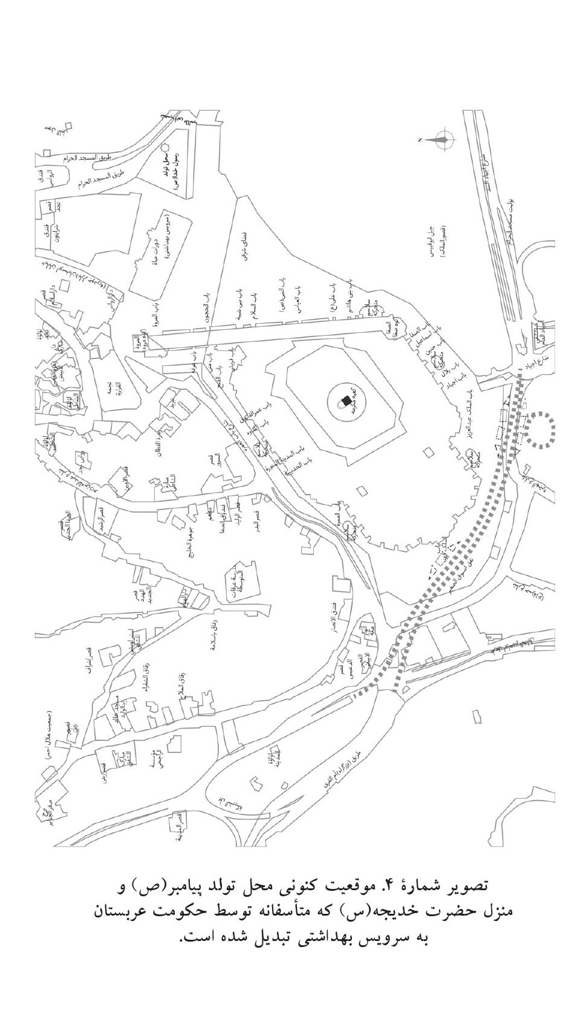
عکس
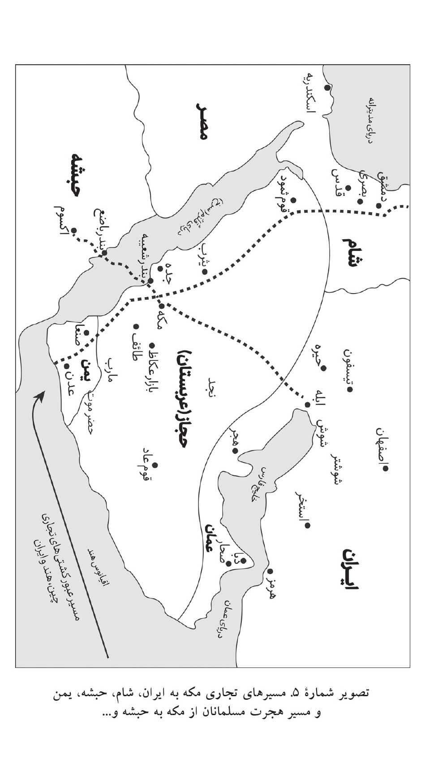
عکس
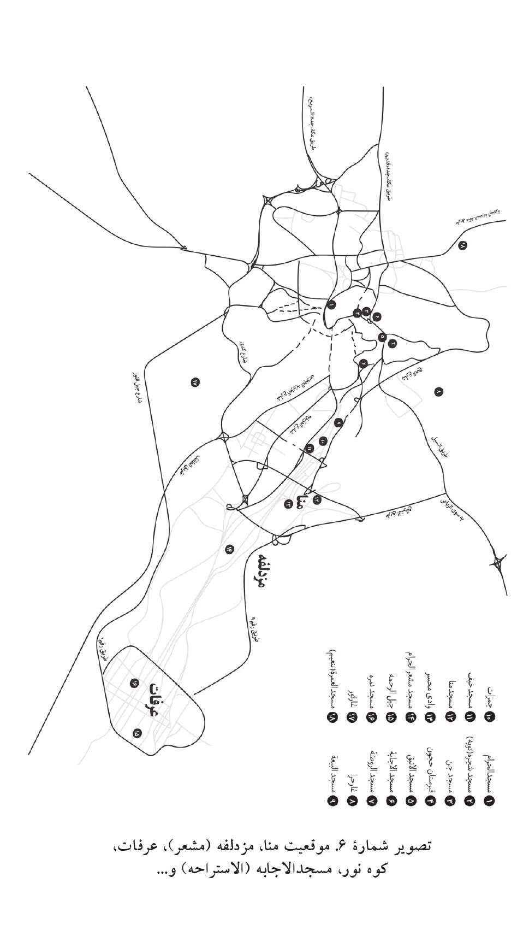
عکس
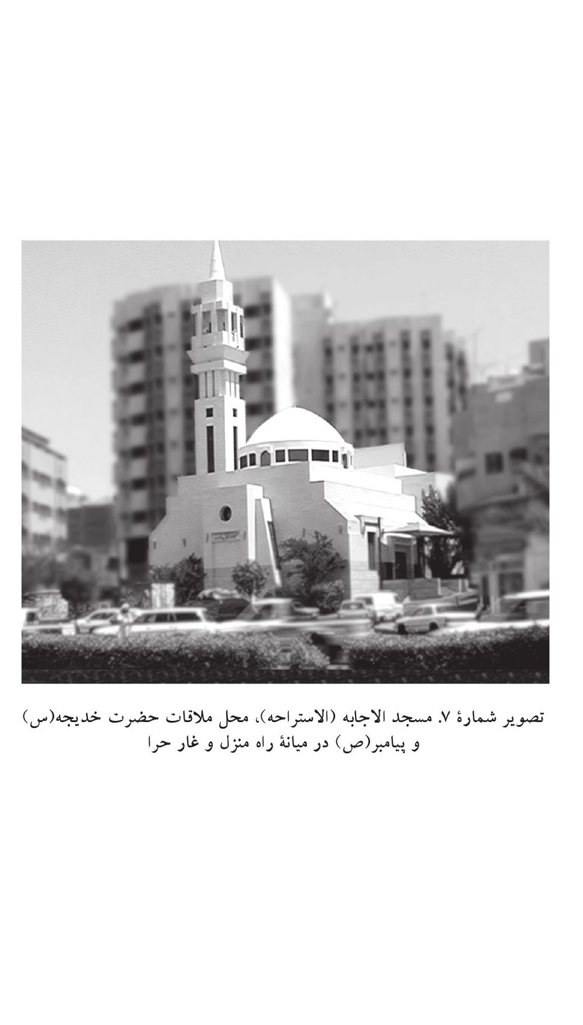
عکس
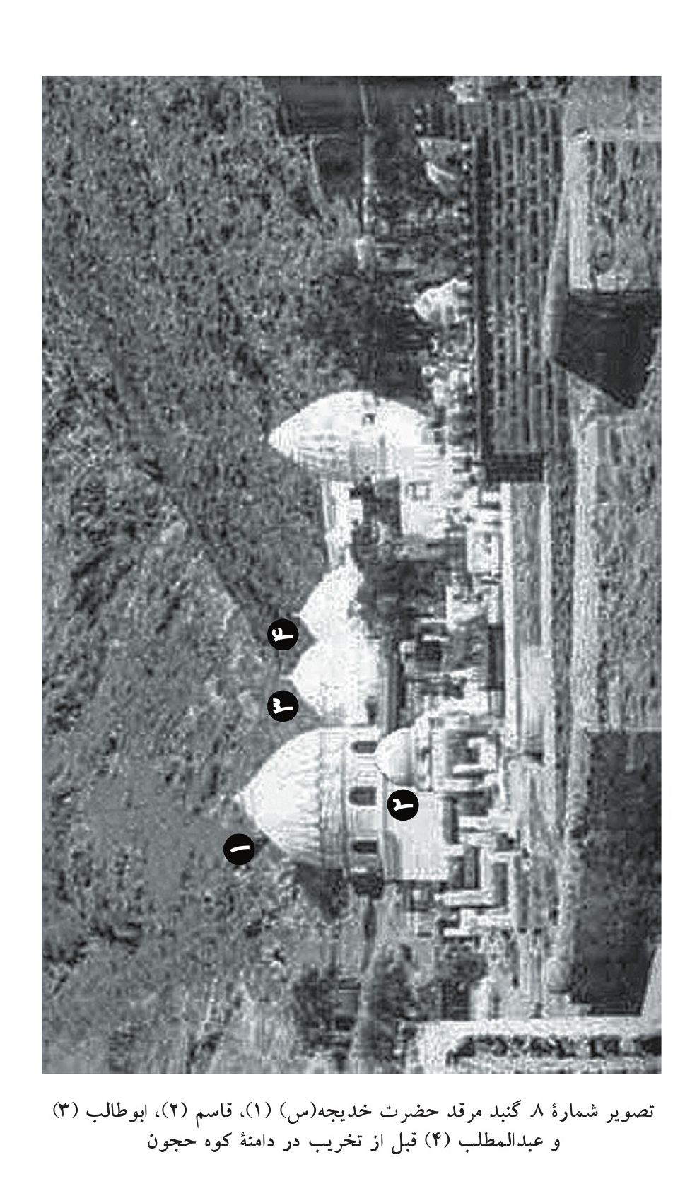
عکس
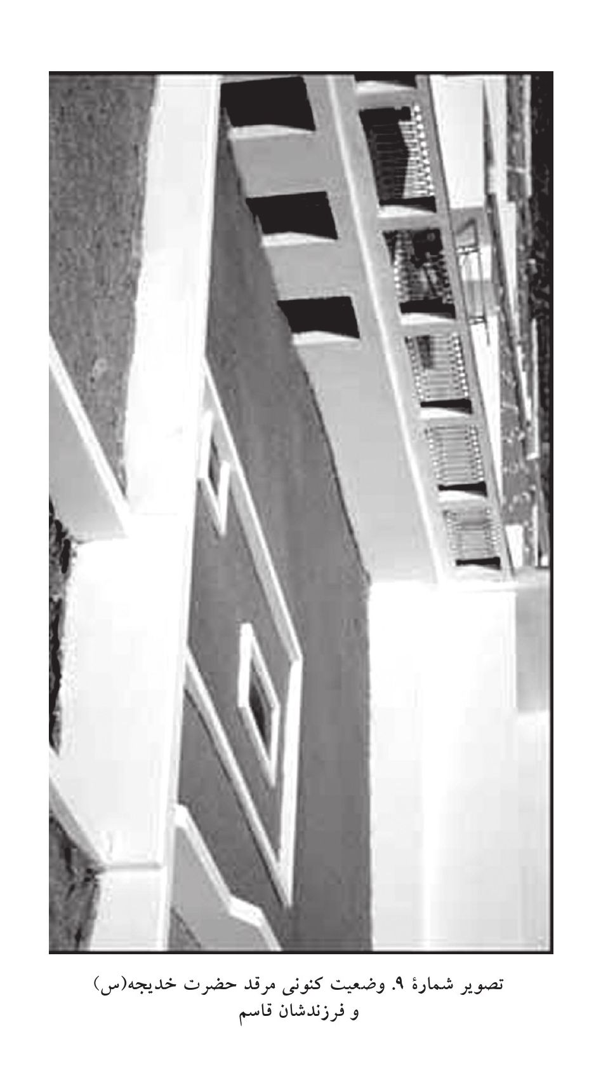

ghaemiyeh.com

البته باید در نظر داشت که این عنوان همه بار حقوقی عنوان مادری را ندارد و به این معنا نیست که فرزندان آنان، برادر یا خواهر مسلمانان و یا برادران و خواهران آنان، دایی یا خالۀ مسلمانان هستند (رک: طبرسی، فضل بن حسن، مجمع البیان، ج8، ص530، بیهقی، احمد بن حسین، السنن الکبری، ج7، ص69). دلالت فقهی این عنوان حرمت ازدواج با همسران پیامبر، حتی پس از طلاق آن ها بوده است که امروزه موضوعیتی ندارد و نتیجۀ اخلاقی این عنوان احترام به همسران پیامبر است.
صدوق(شیخ)، ابن بابویه، محمد بن علی، کمال الدین و تمام النعمه، ص459؛ طبری، محمد بن جریر، دلائل الامامه، ص 276.
آیات بسیاری دلالت بر چنین برتری هایی دارد. برای نمونه:
سورۀ فرقان، آیۀ 74.
جمعی از نویسندگان، تفسیر اهل بیت (علیه السلام) ج10، ص502؛ مجلسی، محمد باقر، بحارالأنوار، ج24، ص135؛ استرآبادی، سید شرف الدین علی، تأویل الآیات الظاهرهْ، ص381؛ کوفی، فرات بن ابراهیم، تفسیر فرات الکوفی، ص294؛ حسکانی، عبدالله بن عبدالله، شواهدالتنزیل، ج1، ص539؛ قمی، علی بن ابراهیم، تفسیر القمی، ج2، ص117.
سورۀ ضحی، آیۀ 8
جمعی از نویسندگان، تفسیر اهل بیت (علیه السلام) ج 18، ص 182؛ مجلسی، محمد باقر، بحارالأنوار، ج 16، ص 141؛ صدوق(شیخ)، ابن بابویه، محمد بن علی، علل الشرایع، ج 1، ص 130.
حضرت خدیجه به واسطۀ حضرت فاطمه مادر یازده امام هستند و از جهت ام المؤمنین بودن و همچنین به این دلیل که حضرت علی از کودکی در منزل ایشان بزرگ شده و تربیت گشته اند، مادر حضرت علی (علیه السلام) هم هستند (برگرفته از فرمایش های آیت الله جوادی آملی در همایش صدف کوثر).
طبق برخی منابع تاریخی ثروت حضرت خدیجه پس از محاصره شعب ابوطالب به پایان رسید، طبق برخی دیگر از اقوال پیامبر در هجرت مسلمانان و سپس مهاجرت خود به مدینه باز هم از اموال خدیجه هزینه کردند.
سورة حجرات، آیة 15.
و تزوج رسول الله (صلی الله علیه و آله و سلم) بعد خدیجه، سوده بنت زمعه بن قیس، من بنی عامر بن لوی، قبل الهجره باشهر» (بلاذری، احمد بن یحیی، انساب الاشراف، ج1، ص181)
دربارۀ عایشه نقل شده است که قبل از هجرت به عقد پیامبر درآمد و در مدینه به خانه پیامبر رفت.
از بیانات مقام معظم رهبری در جمع برگزارکنندگان همایش صدف کوثر.
از عمار نقل شده است که رسول الله (صلی الله علیه و آله و سلم) فرمودند: «لَقَدْ فُضِّلَتْ خَدِيجَةُ عَلَى نِسَاءِ أُمَّتِي كَمَا فُضِّلَتْ مَرْيَمُ عَلَى نِسَاءِ الْعَالَمِينَ» (هیثمی، علی بن ابوبکر، مجمع الزوائد و منبع الفوائد، ج 9، ص 223؛ البزاز، ابوبکر احمد بن عمرو مسند البزار، ج 4، ص 255).
«أَفْضَلُ نِسَاءِ أَهْلِ الْجَنَّةِ خَدِيجَةُ بِنْتُ خُوَيْلِدٍ، وَ فَاطِمَةُ بِنْتُ مُحَمَّدٍ (صلی الله علیه و آله و سلم) و َمَرْيَمُ ابْنَةُ عِمْرَانَ، وَآسِيَةُ ابْنَةُ مُزَاحِمٍ امْرَأَةُ فِرْعَوْنَ.» (ابن حنبل، احمد بن محمد، مسند احمد بن حنبل، ج 4، ص 409؛ ج 5، ص 77 و ص 113؛ ابویعلی، احمد بن علی، مسند أبويعلى موصلی، ج5، ص110؛ طبرانی، سلیمان بن احمد، المعجم الكبير، ج11 ، ص 336؛ حاکم نیشابوری، محمد بن عبدالله، المستدرك على الصحيحين، ج 2، ص 539؛ ج 3، ص 174 و ص 204؛ هیثمی، علی بن ابوبکر، مجمع الزوائد و منبع الفوائد، ج9، ص223)
«وَهَذَا نَص صَرِيح لايحتمل التَّأْوِيلَ» (عسقلانی، ابن حجر احمد بن علی، فتح الباری شرح صحیح البخاری، ج 7، ص 135)
«عن عايشه استاذنت هاله بنت خويلد اخت خديجه علي رسول الله (صلی الله علیه و آله و سلم) فعرف استئذان (هاله) فارتاح لذلك فقال اللهم هاله بنت خويلد فعرت و ما تذكر من عجوز من عجائز قريش حمراء الشدقين هلكت في الدهر فابدلك الله خيرا منها» (ابن حنبل، احمد بن محمد، مسند، ج 42، ص 117؛ هیثمی، علی بن ابوبکر، مجمع الزوائد و منبع الفوائد، ج 9، ص 224)
«ما غرت على أحد من نساء النبي (صلی الله علیه و آله و سلم) ما غرت على خديجه، و ما رأيتها و لكن كان النبي (صلی الله علیه و آله و سلم) يكثر ذكرها، و ربما ذبح الشاة ثم يقطعها أعضاء ثم يبعثها في صداق خديجه، فربما قلت له: كأنه لم يكن في الدنيا امرأة إلا خديجه؟ فيقول: إنها كانت وكانت» (البخاري، محمد بن إسماعيل، صحیح البخاری، ج 5، ص 38)
اثر دکتر علی شریعتی.
صدوق(شیخ)، ابن بابویه، محمد بن علی، الخصال، ج 2، ص 419. همچنین نقل شده است که ام سلمه دارای فضایل و کمالاتی بود که مورد حسادت عایشه و مایۀ اندوه او می شد (ذهبی، شمس الدین محمد بن احمد، سیر اعلام النبلاء، ج2، ص209)
مقام معظم رهبری در جمع برگزارکننده های همایش صدف کوثر می فرمایند: «از دیگر همسران پیغمبر هم که به نظر بنده مظلوم واقع شده اند، جناب ام سلمه می باشد. ایشان هم خیلی مقام بالایی دارد که هم در زمان پیغمبر این را می شود فهمید و هم بعد از پیغمبر. حالا اگر کسانی همت کنند نسبت به جناب ام سلمه هم که امتیازاتی دارد -- غیر از امتیاز زن پیغمبر بودن -- تحقیق کنند، خیلی خوب است.»
واردی، سید تقی، نقش همسران رسول خدا در حکومت امیر مؤمنان، ص114.
تقی زاده داوری، محمود، تصویر خانواده پیامبر در دائرةالمعارف اسلام، ص 115.
ابن سعد، محمد بن سعد، الطبقات الکبری، ج 8، ص 53.
ابن هشام حمیری، عبدالملک، السیره النبویه، ج 2، ص 67.
تقی زاده داوری، محمود تصویر خانواده پیامبر در دائره المعارف اسلام، ص 117.
مسلم بن حجاج، صحیح مسلم، ج 7، ص 117.
عسکری، سید مرتضی، نقش عایشه در تاریخ اسلام، ج 1، ص 150.
تقی زاده داوری، محمود، تصویر خانواده پیامبر در دائرةالمعارف اسلام، ص 120.
یعقوبی، احمد بن ابی یعقوب، تاریخ الیعقوبی، ج 2، ص 175.
ابن اعثم کوفی، محمد بن علی، تاریخ الفتوح، ج 2، ص 421.
نعثل نام مردی یهودی بود که ریش بلندی داشت و در اینجا عایشه عثمان را به جهت داشتن ریش بلند نعثل می نامد (ابن عبد البر، یوسف بن عبدالله، الاستیعاب فی معرفه الاصحاب، ج 2، ص 62).
طبری، محمد بن جریر، تاریخ طبری، ج 4، ص 459
همان، ص 448.
همان، ص 459.
واردی، سید تقی، نقش همسران رسول خدا در حکومت امیر مؤمنان، ص 103؛ مفید(شیخ)، محمد بن محمد، الجمل والنصره، ص 426.
ابن قتیبه دینوری، ابومحمد عبدالله بن مسلم، الامامه و السیاسه، ج 1، ص 71-72.
یعقوبی، احمد بن ابی یعقوب، تاریخ الیعقوبی، ج 2، ص 180-181.
ابن اعثم کوفی، محمد بن علی، تاریخ الفتوح، 1411 ق، ج 2، ص 454.
http://www.nlai.ir.
علمی ترین همایش برگزارشده در ارتباط با زندگانی و شخصیت حضرت خدیجه (سلام الله علیها)، همایش صدف کوثر بود که در سال 1395 در قم برگزار شد و مجموعه مقالات آن در قالب سه جلد منتشر گردید.
بر اساس آنچه در پایگاه کتابخانه ملی آمده است این کتاب در سال 1396 برای پنجاهمین بار منتشر شده است.
«ما رَأيتُ مِنْ صاحِبَه لاَجيرٍ خَيراً مِنْ خَديجه، مالُنّا نَرْجِعْ اَنَا وَ صاحِبي الاّ وَجَدْنا عِنْدَنا تُحْفَةً مِنْ طَعامٍ تَحْباَهُ لَنَا» (ابن سيدالناس، محمد بن محمد، عيون الأثر، ج 1، ص 64؛ حموی، یاقوت بن عبدالله، معجم البلدان، ج 1، ص 211؛ بیهقی، ابوبکر احمد بن حسین، دلائل النبوه، ج 1، ص 90).
سورۀ یوسف، آیۀ 88.
برخی این حديث را به پيامبر اسلام(صلی الله علیه و آله و سلم)(برای نمونه ابن عربی، محی الدین محمد بن علی، الفتوحات المکیه، ج2، ص232.) و برخی به حضرت داوود(علیه السلام) نسبت داده اند(برای نمونه: حسن زاده آملی، حسن، ممد الهمم، ص23 ) متن حديث نيز با عبارات گوناگون در منابع آمده است:
در روایات بسیاری آمده است که اولین مخلوق خداوند نور بوده است(مجلسی، محمد باقر، بحار الانوار، ج1، ص96 و ج10، ص75 و ج54، ص73 و ج54، ص50. در برخی روایات به نور پروردگار(همان، ج25، ص16) و در برخی دیگر به نور پیامبر(صلی الله علیه و آله و سلم)(همان، ج54، ص170 و ج54، ص170) اشاره شده است. فلاسفه نیز این نور را نور عقل می دانند(صدرالدین شیرازی، محمد بن ابراهیم، شرح اصول الکافی، ج1، ص 216؛ فیض کاشانی، محمد محسن بن شاه مرتضی، الوافی، ج1، ص 52)
در روایات آمده است که خداوند ملائکه را از نور اولیه ای که خلق کرد پدید آورده است: (استرآبادی، سید شرف الدین علی، تأویل الآیات، ج1، ص 138؛ قمی، علی بن ابراهیم، تفسیر قمی، ج 2، ص255).
«وَإِذْ قَالَ رَبُّكَ لِلْمَلَائِكَةِ إِنِّي جَاعِلٌ فِي الْأَرْضِ خَلِيفَةً قَالُوا أَتَجْعَلُ فِيهَا مَنْ يُفْسِدُ فِيهَا وَيَسْفِكُ الدِّمَاءَ وَنَحْنُ نُسَبِّحُ بِحَمْدِكَ وَنُقَدِّسُ لَكَ قَالَ إِنِّی أَعْلَمُ مَا لَا تَعْلَمُونَ» (بقره/30)
یَا مَنْ سَبَقَتْ رَحْمَتُهُ غَضَبَهُ (دعای جوشن کبیر)؛ أَنْتَ الَّذِی عَفْوُهُ أَعْلَی مِنْ عِقَابِهِ وَ أَنْتَ الَّذِی تَسْعَی رَحْمَتُهُ أَمَامَ غَضَبِه(دعای شانزدهم صحیفه سجادیه).
سرزمین مکه در 60 کیلومتری دریای سرخ قرار دارد و ارتفاع آن از سطح دریا 330 متر است.
مصدر «دَحْوْ» به معنای گسترانیدن (بیهقی، احمد بن علی، تاج المصادر، ج 1، ص90)، گسترش دادن (خلیل بن احمد، کتاب العین، ج 3، ص280، ذیل «دحو») و چیزی را از جای آن برکندن (راغب اصفهانی، حسین بن محمد، المفردات فی غریب القرآن، ذیل «دحا») و ترکیب «دَحْوُالاَرْض» به معنای گستراندن زمین است. در روایات آمده است کعبه دو هزار سال پیش از گستردن زمین آفریده شده است (کلینی، محمد بن یعقوب بن اسحاق، الکافی، ج 4، ص 198؛ صدوق(شیخ)، ابن بابویه، محمد بن علی، من لا یحضره الفقیه، ج 2، ص250) و گسترش زمین از آنجا شروع شده است (همو، علل الشرائع، ج 2، ص 396). در روایتی دیگر، حضرت علی (علیه السلام) وجه تسمیه مکه به «اُمُّ القُری» را این دانسته اند که گستردن زمین از آنجا آغاز شده است (همان، ج 2، ص 593؛ نیز ازرقی، محمد بن عبدالله، اخبار مکه، ج 1، ص 32-34)
وَإِذْ قُلْنَا لِلْمَلَائِكَةِ اسْجُدُوا لِآدَمَ فَسَجَدُوا إِلَّا إِبْلِيسَ أَبَى وَاسْتَكْبَرَ وَكَانَ مِنَ الْكَافِرِينَ (سورۀ بقره، آیۀ 34)
قَالَ فَبِعِزَّتِكَ لَأُغْوِيَنَّهُمْ أَجْمَعِينَ (سورۀ ص، آیۀ 82)
فَوَسْوَسَ إِلَيْهِ الشَّيْطَانُ قَالَ يَا آدَمُ هَلْ أَدُلُّكَ عَلَى شَجَرَةِ الْخُلْدِ وَمُلْكٍ لَا يَبْلَى(سورۀ طه، آیۀ 120)
حاجیان در مشعر سنگ جمع می کنند تا در رمی جمرات از آن استفاده کنند. از این مناسک به کسب آمادگی برای مبارزه با شیطان یاد شده است.
إِنَّ أَوَّلَ بَيْتٍ وُضِعَ لِلنَّاسِ لَلَّذِي بِبَكَّةَ مُبَارَكًا وَهُدًى لِلْعَالَمِينَ(سورۀ آل عمران، آیۀ 96).
سورۀ حج، آیات 22 و 33.
سورۀ طور، آیۀ 4.
سورۀ ابراهیم، آیۀ 37.
سورۀ مائده، آیۀ 2.
کلینی، محمد بن یعقوب بن اسحاق، الکافی، ج4، ص 185 و 188
بی نا، جلوه هایی از جهت طواف کعبه در علم و طبیعت.
مفید(شیخ)، محمد بن محمد؛ المقنعه، ص400 و نجفی، محمدحسن، جواهر الکلام، ج19، ص287.
فَتَلَقَّى آدَمُ مِنْ رَبِّهِ كَلِمَاتٍ فَتَابَ عَلَيْهِ إِنَّهُ هُوَ التَّوَّابُ الرَّحِيمُ (سورۀ بقره، آیۀ 37)
«رَبَّنا ظَلَمْنا أَنْفُسَنا وَ إِنْ لَمْ تَغْفِرْ لَنا وَ تَرْحَمْنا لَنَکونَنَّ مِنَ الْخاسِرِینَ» (سورۀ اعراف، آیۀ 23)
شوشتری، قاضی نورالله، احقاق الحق، جلد 3، صفحه 78.
قالَ اللَّهُ عَزَّوَجَلَّ یا مَلاَّئِکتی وَیا سُکانَ سَمواتی اِنّی ما خَلَقْتُ سَماَّءً مَبْنِیۀً وَلا اَرْضاً مَدْحِیۀً وَلا قَمَراً مُنیراً وَلا شَمْساً مُضِیئَۀً وَلا فَلَکاً یدُورُ وَلا بَحْراً یجْری وَلا فُلْکاً یسْری اِلاّ فی مَحَبَّۀِ هؤُلاَّءِ الْخَمْسَۀِ الَّذینَ هُمْ تَحْتَ الْکساَّءِ فَقالَ الامینُ جِبْراَّئیلُ یا رَبِّ وَمَنْ تَحْتَ الْکساَّءِ فَقالَ عَزَّوَجَلَّ هُمْ اَهْلُ بَیتِ النُّبُوَّۀِ وَمَعْدِنُ الرِّسالَۀِ هُمْ فاطِمَۀُ وَاَبُوها وَبَعْلُها وَبَنُوها(حدیث شریف کساء)
این دو کوه کم ارتفاع به کعبه متصل بودند و فاصلۀ بین آن ها حدود 400 متر است. در ساخت و سازهای مربوط به گسترش مسجدالحرام امروزه دیگر اثری چندانی از این دو کوه نیست.
فَلَمَّا بَلَغَ مَعَهُ السَّعْيَ قَالَ يَا بُنَيَّ إِنِّي أَرَى فِي الْمَنَامِ أَنِّي أَذْبَحُكَ فَانْظُرْ مَاذَا تَرَى قَالَ يَا أَبَتِ افْعَلْ مَا تُؤْمَرُ سَتَجِدُنِي إِنْ شَاءَ اللَّهُ مِنَ الصَّابِرِينَ(سورۀ صافات، آیۀ 102).
همان.
فرزند حضرت اسماعیل(علیه السلام)
ازرقی، محمد بن عبدالله، اخبار مکه، ص 97؛ ابن کثیر دمشقی، اسماعیل بن عمر، السیره النبویه، ج 1، ص 58 و 69.
سورۀ انفال، آیۀ 35.
برای آشنایی با رسم جاهلی حُمس رک: بیات، علی، حُمس، در دانشنامه جهان اسلام، ج 1، ص 6551.
قمی، علی بن ابراهیم، تفسیر القمی؛ طیب، عبدالحسین، اطيب البيان، ج 1، ص 281؛ سیوطی، جلال الدین، الدر المنثور فی تفسیر المأثور، ج 3، ص 78.
سبحانی، جعفر، فروغ ابدیت، ص 15.
ابن عربی، محمد بن علی، محاضرۀ الابرار، ج 1، ص 194؛ (بی نا)، نهايۀ الارب، ج 16، ص 138؛ شمس شامی، محمد بن یوسف، سبل الهدي، ج 1، ص 125.
زبیر بن بکار، جمهرۀ نسب قريش، ص 512.
البغدادی، محمد بن حبیب، المنمق، ص 332.
البغدادی، محمد بن حبیب، المنمق، ص 153؛ ابن کثیر دمشقی، اسماعیل بن عمر، البدايۀ و النهايه، ج 2، ص 238.
بلاذری، احمد بن یحیی، جمل من انساب الاشراف، ج 9، ص 465؛ البغدادی، محمد بن حبیب، المنمق، ص 156؛ ابن خلدون، عبدالرحمن بن محمد، تاريخ ابن خلدون، ج 2، ص 391.
بلاذری، احمد بن یحیی، احمد بن یحیی، جمل من أنساب الأشراف، ج 9، ص 457؛ بحرانی، سید هاشم بن سلیمان، حلیۀ الأبرار، ج 1، ص 56؛ سبحانی، جعفر، فروغ ابدیت، ص 222.
مستوفی قزوینی، حمدالله، تاریخ گزیده، ص 136. استرآبادی، احمد بن حسن، آثار احمدی، ص 80.
ابن اسحاق، محمد، السیرۀ النبویه، ص 116؛ ابن کثیر دمشقی، اسماعیل بن عمر، البدایۀ و النهایۀ، ج 2، ص 238؛ شمس شامی، محمد بن یوسف، سبل الهدی، ج 2، ص 181.
ابن أثیر، علی بن محمد، أسد الغابۀ، ج 6، ص 82؛ ابن کثیر دمشقی، اسماعیل بن عمر، البدایۀ و النهایۀ، ج 3، ص 3؛ مجلسی، محمد باقر، بحار الأنوار، ج 18، ص 228؛ ذهبی، شمس الدین محمد بن احمد، تاریخ الإسلام، ج1، ص118؛ بیهقی، ابوبکر احمد بن حسین، دلائل النبوه، ج2، ص120.
ابن اسحاق، محمد، السیرۀ النبویه، ص 115؛ ابن طاووس، علی بن موسی، سعد السعود، ص 215.
ابن قتیبۀ دینوری، ابومحمد عبدالله بن مسلم، المعارف، ص 59؛ ابن حزم، علی بن احمد، جمهرۀ أنساب العرب، ص 491؛ ماوردی، علی بن محمد، أعلام النبوۀ، ص 238؛ بیهقی، ابوبکر احمد بن حسین، دلائل النبوۀ، ج 2، ص 120.
شمس شامی، محمد بن یوسف، سبل الهدی، ص 15؛ البخاري، محمد بن اسماعيل، صحیح البخاری، ج8، ص84؛ بیهقی، ابوبکر احمد بن حسین، دلائل النبوۀ، ج2، ص139.
شمس شامی، محمد بن یوسف، سبل الهدی، ج 2، ص 126؛ مجلسی، محمد باقر، بحار الأنوار، ج 15، ص 118.
ابن عبد البر، یوسف بن عبدالله، الاستیعاب، ج 2، ص 819؛ مقریزی، احمد بن علی، إمتاع الأسماع، ج 1، ص 365.
ابن اسحاق، محمد، السیره النبویه، ص 42-43؛ بلعمی، محمد بن محمد، تاریخنامه طبری، ج 3، ص 19.
ابن عبدالبر، یوسف بن عبدالله، الاستیعاب، ج 2، ص 510؛ ابن اثیر، علی بن محمد، اسدالغابه، ج 2، ص 98.
سمعانی، عبدالکریم، الأنساب، ج 1، ص 216.
ابن خلدون، عبدالرحمن بن محمد، تاریخ ابن خلدون، ج 2، ص 415.
امام علی(علیه السلام) از کشته شدن زبیر اظهار ناخشنودی کرد و چون شمشیر وی را دید، با یادآوری دلیری های زبیر در جنگ های صدر اسلام فرمود: این شمشیر بار ها اندوه را از چهره رسول خدا زدود(ابن سعد، محمد بن سعد، الطبقات الکبری، ج3، ص78.)
ابن اثیر، اسدالغابه، ج6، ص130؛ بلاذری، احمد بن یحیی، انساب الاشراف، ج1، ص400.
ام الایتام و ام الصعالیک از القاب حضرت خدیجه است(مجلسی، محمد باقر، بحار الأنوار، ج 16، ص 22.)
در آیات 4 - 6 سورۀ احزاب آمده است که فرزندخوانده را به اسم پدر خودش بخوانند. از آن پس دیگر زید را زید بن محمد نخواندند(بلاذری، احمد بن یحیی، انساب الاشراف، ج 1، ص 468-469؛ ابن هشام حمیری، عبدالملک، السیرۀ النبویۀ، ج 1، ص 248.
إِنَّ فِي خَلْقِ السَّمَاوَاتِ وَالْأَرْضِ وَاخْتِلَافِ اللَّيْلِ وَالنَّهَارِ لَآيَاتٍ لِّأُولِي الْأَلْبَابِ(سورۀ آل عمران، آیۀ 190)؛ يَا أَيُّهَا النَّاسُ إِنَّا خَلَقْنَاكُمْ مِنْ ذَكَرٍ وَأُنْثَى وَجَعَلْنَاكُمْ شُعُوبًا وَقَبَائِلَ لِتَعَارَفُوا إِنَّ أَكْرَمَكُمْ عِنْدَ اللَّهِ أَتْقَاكُمْ إِنَّ اللَّهَ عَلِيمٌ خَبِيرٌ(سورۀ حجرات، آیۀ 13)
اجداد پیامبر(صلی الله علیه و آله و سلم) و حضرت خدیجه(سلام الله علیها) در قصی بن کلاب به هم می رسند.
پیرمرادیان مصطفی و مهدی عزتی، «ساکنان مکه (تأملی بر چگونگی سکونت قبایل مکه و میزان جمعیت قریش در آستانه ظهور اسلام)».
ابن سعد، محمد بن سعد، الطبقات الکبری، ج1، ص106؛ ابن هشام حمیری، عبدالملک، السیره النبویه، ج1، ص189؛ عسقلانی، ابن حجر، الاصابه فی تمییز الصحاب، ج8، ص99.
مقریزی، احمد بن علی، امتاع الاسماع، ج 1، ص 5-6.
ابن هشام حمیری، عبدالملک، ج 1، ص 124؛ ابن سعد، ابوعبدالله محمد، الطبقات الکبری، ج 1، ص 67؛ ازرقی، محمد بن عبدالله، اخبار مکه، ج 1، ص 104- 105؛ بلاذری، احمد بن یحیی، جمل من انساب الاشراف، ج 1، ص 55؛ سهیلی، عبدالرحمن بن عبدالله، الروض الانف، ج 2، ص 33- 34.
ابن قتیبه دینوری، ابومحمد، الامامه و السیاسه، ص640- 641؛ جوادعلی، المفصل فی تاریخ العرب قبل الاسلام، ج4، ص39.
ابن کلبی، ص 26؛ ابن هشام حمیری، عبدالملک، ج 1، ص 110- 111؛ بلاذری، احمد بن یحیی، جمل من انساب الاشراف، ج 1، ص 59، 65؛ یعقوبی، احمد بن ابی یعقوب، تاریخ الیعقوبی، ج 1، ص 239.
بلاذری، احمد بن یحیی، جمل من انساب الاشراف، ج 1، ص 55.
مفید، ص139؛ مجلسی، ج12 ، ص 49؛ ج 15، ص 117.
شهرستانی، ج 2، ص 248.
یعقوبی، احمد بن ابی یعقوب، تاریخ الیعقوبی، ج 1، ص 241.
سیوطی، ج 1، ص 163- 164.
ابن عبدربه، ج 8، ص 52؛ ابن بابویه، ص 51- 52، سیوطی، ج 1، ص 164.
فاکه، ج 4، ص 58- 59؛ بلاذری، احمد بن یحیی، جمل من انساب الاشراف، ج 1، ص 59.
پیرمرادیان، مصطفی و مهدی عزتی، «ساکنان مکه (تأملی بر چگونگی سکونت قبایل مکه و میزان جمعیت قریش در آستانه ظهور اسلام)».
جوادعلی، المفصل فی تاریخ العرب قبل الاسلام، ج 13، ص 302. افغانی، سعید، اسواق العرب فی الجاهلیه والاسلام، ج 1، ص156. ابن حبیب بغدادی، محمد بن حبیب، المنمق فی اخبار قریش، ج 1، ص 42؛ شمس شامی، محمد بن یوسف، سبل الهدی والرشاد، ج 1، ص 268. یعقوبی، احمد بن اسحاق، تاریخ یعقوبی، ج 1، ص 243.
زبیر بن بکار، جمهره نسب قریش، ص 512.
سهیلی، عبدالرحمن بن عبدالله، الروض الأنف في شرح السيرۀ النبويۀ لابن هشام، ج 2، ص 239.
یعقوبی، احمد بن ابی یعقوب، تاریخ الیعقوبی، ج 1، ص 321؛ ابن هشام حمیری، عبدالملک، السیره النبویه، ج 1، ص 87-88 و ج 1 ص 131؛ ابن سعد، محمد بن سعد، الطبقات، ج 1، ص 63.
ابن هشام حمیری، عبدالملک، السیرۀ النبویۀ، ج 1، ص 141؛ ابن حبیب، ابوجعفر محمد، المحبر، ص167؛ البغدادی، محمد بن حبیب، المنمق فی اخبار قریش، ص 53؛ بلاذری، احمد بن یحیی، جمل من انساب الاشراف، ج 2، ص 23؛ یعقوبی، احمد بن ابی یعقوب، تاریخ الیعقوبی، ج 2، ص 18؛ التنبیه و الاشراف، ص 180؛ الطبقات خامسه، ص 345.
انساب الاشراف، ج 1، ص 112؛ المنطق، ص 177.
فتوح البلدان، ص 57؛ معجم البلدان، ج 3، ص 229.
در برخی تواریخ 50-55 روز و در برخی دیگر 2 ماه و 17 روز ذکر شده است.
عبدالحسین زرین کوب، دو قرن سکوت، فصل فرمانروایان صحرا.
مجلسی، محمد باقر، بحار الانوار، ج 15، ص 186؛ به نقل از کمال الدین، ص 105 و اعلام الوری، ص 10 و کنزالفوائد، ص 82؛ محاضره الابرار، ج 1، ص 194؛ نهایه الارب، ج 16، ص 138؛ سبل الهدی، ج 1، ص 125.
همان.
مناقب ابن شهر آشوب، ج 1، ص 24-25؛ اصول کافی، ج 1، ص 448.
وی در جاهلیت به ابوالحکم شهرت داشت، اما پس از اسلام، به دلیل دشمنی اش با مسلمانان به ابوجهل مشهور شد. رک: محمد علی کاظم بیگی، «ابوجهل»، دائرۀالمعارف بزرگ اسلامی، ج5، ص 305.
رسولی محلاتی، درس هایی از تاریخ تحلیلی اسلام، ج 3..
زکی یمانی، احمد(1434)، دار السیده خدیجه بنت خویلد(رض) فی المکه؛ دراسه تاریخیه للدار و موقعها و عمارتها، موسسه الفرقان للتراث الاسلامی.
السیره النبویه، ج 1، ص 222؛ المنطق، ص 153؛ ابن کثیر دمشقی، اسماعیل بن عمر، البدایه و النهایه، ج 2، ص 238.
ابن هشام حمیری، عبدالملک السیره النبویه، ج1، ص223.
در قضیۀ ازدواج، حضرت خدیجه به حضرت محمد می گوید: «یَا ابْنَ عَمّ! إنّی قَدْ رَغبْتُ فیکَ لِقَرَابَتِکَ، وَ سِطَتِکَ فِی قَوْمِکَ وَ أَمَانَتِکَ وَ حُسْنِ خُلُقِکَ، وَ صِدْقِ حَدِیثِکَ» (ابن هشام حمیری، عبدالملک، ج1، ص188)؛ در این داستان سعی می شود برخی از قرابت های خانوادگی و فردی پیامبر و حضرت خدیجه بیان گردد.
جامع البيان، ج 20، ص 119؛ واقدی، المغازی، ج1، ص9 ؛ ابن هشام حمیری، عبدالملک، السیرۀ النبویۀ، ج 1، ص 595.
که بعدها پیامبر را ابتر خواند. وی پدر عمروعاص، وزیر معاویه بود.
به شکسته بند مجبر می گویند. ← لغتنامه دهخدا.
بلاذری، احمد بن یحیی، انساب الاشراف، ج1، ص58.1
تاريخ اسلام از آغاز تا هجرت، علی دوانی، ص 32-36؛ برگرفته از تاریخ یعقوبی، جلد 1، ص 314.
ثقفی، ابراهیم بن محمد، الغارات، ج2، ص547؛ 135؛ قاضی نعمان مغربی، شرح الاخبار، ج1، ص186؛ کراجکی، محمد بن علی، کنز الفوائد، ص254؛ 137؛ متقی هندی، علی بن حسام، کنز العمال، ج12، ص77؛ راوندی، قطب الدین، الخرائج والجرائح، ج3، ص1082.
البدایۀ والنهایۀ، الجزء الثانی، ذکر قس بن ساعدۀ الإیادی ابن کثیر.
السیرۀ الحلبیۀ، باب ما جاء من أمر رسول الله عن أحبار الیهود و عن الرهبان من النصاری و عن الکهان من العرب علی ألسنۀ الجان وعلی غیر ألسنتهم علی بن برهان الدین الحلبی.
مصاحب، غلامحسین، دائرۀالمعارف فارسی، ج 2.
آيتى، محمدابراهيم، تاريخ پيامبران اسلام، ص 13.
الاصابه، ج 3، ص 537-540؛ مروج الذهب، ج 1، ص 70.
سفينۀ البحار، ج 1، ص 45، ولى در معارف ابن قتيبۀ «آمن لسانه و كفر قلبه» آمده است، ص 60.
أَهُمْ يَقْسِمُونَ رَحْمَتَ رَبِّكَ نَحْنُ قَسَمْنَا بَيْنَهُمْ مَعِيشَتَهُمْ فِي الْحَيَاۀِ الدُّنْيَا وَرَفَعْنَا بَعْضَهُمْ فَوْقَ بَعْضٍ دَرَجَاتٍ لِيَتَّخِذَ بَعْضُهُمْ بَعْضًا سُخْرِيًّا وَرَحْمَتُ رَبِّكَ خَيْرٌ مِمَّا يَجْمَعُونَ؛ آیا آنها فضل و رحمت خدای تو را تقسیم می کنند؟! این ما هستیم که روزی آنها را در حیات دنیا تقسیم کرده ایم و بعضی را بر بعضی به درجاتی از مال و جاه دنیوی برتری داده ایم تا بعضی از مردم بعضی دیگر را به خدمت گیرند و بهشت رحمت خداوند از آنچه شما از مال دنیا جمع می کنید بسی بهتر است(سورۀ زخرف، آیۀ 32).
برگرفته از دعای سفر: إِنَّ الَّذِي فَرَضَ عَلَيْكَ الْقُرْآنَ لَرَادُّكَ إِلَى مَعَادٍ فَاللَّ-هُ خَيْرٌ حَافِظًا وَهُوَ أَرْحَمُ الرَّاحِمِينَ اللَّهُمَّ احْفَظْنِی وَ احْفَظْ مَا مَعِی وَ سَلِّمْنِی وَ سَلِّمْ مَا مَعِی وَ بَلِّغْنِی وَ بَلِّغْ مَا مَعِی بِبَلَاغِکَ الْحَسَنِ الْجَمِیل
مجلسی، محمد باقر، بحارالانوار، ج 16، ص 29؛ محلاّتی، ذبیح اللّه، ریاحین الشریعه، ج 2، ص 217.
حدود 1700 کیلومتر
شهری باستانی در جنوب سوریه
مستدرک سفینه البحار، ج 5، ص 44؛ مجلسی، محمد باقر، بحارالانوار، ج16، ص52.
نفیسه، دختر منیه و خواهر یعلی از دوستان نزدیک و رازدار خدیجه بود. دربارۀ او اطلاعات بیشتری در تواریخ نیست.
پس از درگذشت هاجر اسماعیل مادرش را در این نقطه دفن کرد و برای اینکه قبر مادرش زیر پای مردم قرار نگیرد، آن را بالا آورد و اطرافش را محصور کرد (ابن سعد، محمد، الطبقات الکبری، ج 1، ص 52؛ کلینی، محمد بن یعقوب بن اسحاق، الکافی، ج 4، ص 210؛ عاملی(شیخ حر)، محمد بن حسن، تفصیل وسائل الشیعه، ج 13، ص 354-355). حضرت اسماعیل نیز، پس از وفات، در همین مکان به خاک سپرده شد (ابن هشام حمیری، عبدالملک، السیرۀ النبویۀ، ج 1، ص 6؛ کلینی، محمد بن یعقوب بن اسحاق، الکافی، ج 4، ص 210؛ صدوق، علل الشرایع، ج 1، ص 38؛ نیز برای آگاهی بیشتر رجوع کنید به ازرقی، محمد بن عبدالله، اخبار مکه، ج 1، ص 312، 317). همچنین طبق روایات، تنی چند از دختران اسماعیل (علیه السلام) و شماری از انبیا در این مکان مدفون اند (همان، ج 2، ص 66؛ کلینی، محمد بن یعقوب بن اسحاق، الکافی، ج 4، ص 210؛ عاملی(شیخ حر)، محمد بن حسن، تفصیل وسائل الشیعه، ج 13، ص 354-355). امروزه نیز حجاج از قسمت بیرونی حجر اسماعیل خانۀ خدا را طواف می کنند تا قدم بر قبر هاجر و اسماعیل و دیگر پیامبران نگذارند.
در تاریخ آمده است که یکی از خانه های حضرت خدیجه، خانه ای دو طبقه در نزدیکی کعبه بود.
فضایی بین رکن عراقی و شامی که خیمه گاه اسماعیل و هاجر بوده است (ازرقی، محمد بن عبدالله، اخبار مکه و ماجاء فیها، ج 1، ص 54؛ کلینی، محمد بن یعقوب بن اسحاق، الکافی، ج 4، ص 201؛ عاملی(شیخ حر)، محمد بن حسن، تفصیل وسائل الشیعه، ج 13، ص 355)
بلعمی، محمد بن محمد تاریخنامه طبری، ج 3، ص 503.
زمانی که ابراهیم هاجر و اسماعیل را در کنار خانه گذاشت، خداوند را چنین خواند: رَبَّنَا إِنِّي أَسْكَنْتُ مِنْ ذُرِّيَّتِي بِوَادٍ غَيْرِ ذِي زَرْعٍ عِنْدَ بَيْتِكَ الْمُحَرَّمِ رَبَّنَا لِيُقِيمُوا الصَّلَاۀَ فَاجْعَلْ أَفْئِدَۀً مِنَ النَّاسِ تَهْوِي إِلَيْهِمْ وَارْزُقْهُمْ مِنَ الثَّمَرَاتِ لَعَلَّهُمْ يَشْكُرُونَ، پروردگارا، من برخی از ذرّیّه و فرزندان خود را به وادی بی کشت و زرعی نزد بیت الحرام تو مسکن دادم، پروردگارا، تا نماز را به پا دارند، پس تو دل هایی از مردمان را به سوی آن ها مایل گردان و به انواع ثمرات آن ها را روزی ده، باشد که شکر تو به جای آرند (سورۀ ابراهیم، آیۀ 37).
سعی صفا و مروه سنتی است که در جاهلیت هم وجود داشت، اما معنای خود را برای بت پرستان از دست داده بود (جعفریان، رسول، آثار اسلامی مکّه و مدینه، ص 105).
طبری، محمد بن جریر، تاریخ الامم و الملوک، ج 2، ص 281؛ ابن سعد، محمد، الطبقات الکبری، ج 1، ص 105.
جوادعلی، المفصل فی تاریخ العرب قبل الاسلام، ج5، ص 537، نوری، یحیی، جاهلیت و اسلام، ص 32
طبری، محمدبن جریر، جامع البیان، ج8، ص 133 -139، جوادعلی، المفصل فی تاریخ العرب قبل الاسلام، همان، ص 535؛ ترمانینی، عبدالسلام، الزواج عندالعرب فی الجاهلیه و الاسلام، ص 29.
از حضرت خدیجه نقل شده است که علت علاقۀ خود را به حضرت محمد چنین بیان کرد: «یابن عم انی رغبت فیک لقرابتک و سعلتک فی قومک و امانتک و حسن خلقک و صدق حدیثک» (ابن هشام حمیری، عبدالملک، السیره النبویه، ج 1، ص 201؛ طبری، محمد بن جریر، تاریخ طبری، ج 1، ص 521).
سال ها پس از هجرت وقتی پیامبر از وی خواستگاری کردند، وی گفت من در سن ازدواج تو را دوست می داشتم و دوست داشتم با شما ازدواج کنم، اما اکنون هر چند شما را بیشتر از جانم دوست دارم، اما به خاطر فرزندانم نمی توانم(ابن سعد، محمد، الطبقات الکبری، ج8، ص120؛ عاملی(شیخ حر)، محمد بن حسن، تفصیل وسائل الشیعه، ج20، ص37).
یعقوبی، احمد بن ابی یعقوب، تاريخ اليعقوبي، ج 2، ص 20.
وَالَّذِينَ يَقُولُونَ رَبَّنَا هَبْ لَنَا مِنْ أَزْوَاجِنَا وَذُرِّيَّاتِنَا قُرَّۀَ أَعْيُنٍ وَاجْعَلْنَا لِلْمُتَّقِينَ إِمَامًا(سورۀ فرقان، آیۀ 74).
از حضرت خدیجه نقل شده است که علت علاقۀ خود را به حضرت محمد چنین بیان کرد: «یابن عم انی رغبت فیک لقرابتک و سعلتک فی قومک و امانتک و حسن خلقک و صدق حدیثک» (ابن هشام حمیری، عبدالملک، السیره النبویه، ج 1، ص 201؛ یعقوبی، احمد بن ابی یعقوب، التاریخ طبری، ج 1، ص 521).
طبق برخی از تواریخ خویلد در جنگ فجار کشته شد (حلبی، ابوالفرج علی بن ابراهیم، سيره حلبيّه، ج 1، ص 106) و عمرو که عموی بزرگ خدیجه بود، متولی امر ازدواج حضرت خدیجه بوده است (یعقوبی، احمد بن ابی یعقوب، تاريخ اليعقوبي، ج 2، ص 20؛ ابن سعد، محمد، الطبقات الکبری، ج 1، ص 62؛ ابن اثیر، علی بن محمد، الكامل فی التاریخ، ج 2، ص 39؛ ابن اثیر، علی بن محمد، اسدالغابه، ج 6، ص 80؛ طبری، محمد بن جریر، تاريخ طبري، ج 2، ص 36). در برخی روایات آمده که این مسئولیت با ورقه بن نوفل بود (کلینی، محمد بن یعقوب، الکافی، ج5، ص374) که با وجود عمرو، علی القاعده مسئولیت امر ازدواج حضرت خدیجه به ورقه که پسرعموی خدیجه است نمی رسد.
الحمد لرب هذا البیت الذي جعلنا من زرع ابراهیم، و ذریه اسماعیل، وانزلنا حرما آمنا، و جعلنا الحکام علی الناس، و بارك لنا فی بلدنا الذي نحن فیه، ثم ان ابن احی هذا ممن لا یوزن برجل من قریش الا رجع به، و لا یقاس به رجل الا عظم عنه، و لا عدل له فی الخلق، و ان کان مقلا فی المال فان المال رقد جائر، و ظل زائل، و له فی خدیجه رغبه، و لها فیه رغبه، و قد جئناك لنخطبها الیک برضاها و امرها، و المهر علی فی مالی الذي سألتموه عاجله و اجله، و له و رب هذا البیت حظ عظیم و دین شائع و رأي کامل (ابن شهرآشوب، المناقب، ج 1، ص 39؛ کلینی، محمد بن یعقوب، الکافی، ج 5، ص 374؛ حلبی شافعی، ابوالفرج، السیرۀ الحلبیه، ج 1، ص 201-202؛ یعقوبی، احمد بن ابی یعقوب، تاریخ یعقوبی، ج 2، ص 20)
ابن سعد، محمد، الطبقات الکبری، ج 8، ص 13؛ دولابی، محمد بن احمد، الذریۀ الطاهره، ص52؛ ابن هشام، عبدالملک بن هشام، السیرۀ النبویه، ص 190.
مجلسی، محمد باقر، بحار الأنوار، جلد 16، صفحه 13؛ دلیل اینکه تمام اشعار وی در اینجا نیامده است این بود که ابیات بعدی به نبوت حضرت محمد(صلی الله علیه و آله و سلم) اشاره شده است و چنین شعری نمی توانسته توسط یک فرد معمولی پیش از بعثت سروده شده باشد.
مجلسی، محمد باقر، بحارالانوار، ج 16، ص 75.
ابن سعد، محمد، الطبقات الکبری، ج 3، ص40-41؛ بلاذرى، احمد بن یحیی، جمل من انساب الاشراف، ج 1، ص 556-557؛ عسقلانی، ابن حجر احمد بن علی، الاصابه فی تمییز الصحابه، ج 2، ص 598.
عسقلانی، احمد بن علی بن حجر، الاصابه فی تمییز الصحابه، ج 2، ص98.
ابن عبد البر، ابو عمر، یوسف بن عبدالله، الاستیعاب فی معرفه الاصحاب، ج 1، ص362.
در هيچ يك از منابع، به تاريخ تولد زيد اشاره نشده است؛ اما بنابه رواياتى، پيامبر اكرم شش سال (باتوجه به اين كه زيد هنگام شهادت 55 ساله بود(ابن سعد، محمد، الطبقات الکبری، ج 3، ص 46)، ده سال (همان، ج 3، ص 44)، يا هفده سال (باتوجه به آن كه هنگام ازدواج پيامبر اكرم با خديجه، زيد هشت سال داشت(ابن اثير، علی بن محمد، الكامل فی التاریخ، ج 2، ص 281) از زيد بزرگتر بودند. به عبارت دیگر زيد احتمالا 23، 30 يا 34 سال قبل از بعثت به دنيا آمده بوده است.
«ما رَأيتُ مِنْ صاحِبَه لاَجيرٍخَيراً مِنْ خَديجه، مالُنّا نَرْجِعْ اَنَا وَصاحِبي الاّ وَجَدْنا عِنْدَنا تُحْفَۀً مِنْ طَعامٍ تَحْباَهُ لَنَا»(ابن سيدالناس، عيون الأثر، ج 1، ص 64؛ حموی، یاقوت بن عبدالله، معجم البلدان، ج 1، ص 211؛ بیهقی، ابوبکر احمد بن حسین، دلائل النبوه، ج 1، ص90).
ابن هشام، السیرۀ النبویۀ، دار المعرفۀ، ج 1، ص 248؛ ابن اثیر، علی بن محمد، اسدالغابه، ج 2، ص 130.
ابن سعد، محمد، اسدالغابه، ج 3، ص 41-42؛ ابن هشام حمیری، عبدالملک، السیره النبویه، ج 1، ص 265؛ بلاذرى، احمد بن یحیی، جمل انساب الاشراف، ج 1، ص 558-559.
بلاذری، احمد بن یحیی، جمل انساب الاشراف، ج1، ص468-469؛ ابن هشام، السیره النبویه، ج1، ص248.
ابن سعد، محمد، الطبقات الکبری، ج 8، ص 223؛ بلاذری، احمد بن یحیی، جمل من انساب الاشراف، ج 1، ص 96.
زهری، عبدالله، المغازی النبویۀ، ص 177؛ طبرانی، سلیمان بن احمد، المعجم الکبیر، ج 25، ص 86.
عسقلانی، ابن حجر احمد بن علی، الاصابۀ فی تمییز الاصحابه، ج 8، ص 360.
ابن جوزی، عبدالرحمان بن علی، المنتظم فی تاریخ الملوک و الامم، ج 2، ص 270.
پس از آنکه حلیمه مسئولیت سرپرستی حضرت محمد را در کودکی ایشان پذیرفت، نعمات و برکات الهی نصیب او و خانواده اش شد و حلیمه بارها به این امر اشاره می کرد(ابن هشام، ج 1، ص 172؛ ابن سعد، محمد، الطبقات الکبری، ج 1، ص 151؛ بلاذری، احمد بن یحیی، جمل من انساب الاشراف، ج 1، ص 107؛ طبری، محمد بن جریر، تاریخ طبری، ج 2، ص 159)
ابن هشام حمیری، عبدالملک، السیره النبویه، ج 1، ص 176؛ ابن سعد، محمد، الطبقات الکبری، ج 1، ص 113؛ ابن قتیبه دینوری، ابومحمد، الامامه و السیاسه، ص 132.
ناظر به آیۀ 76 سورۀ انعام که حضرت ابراهیم(علیه السلام) خورشید و ماه و ستارگانی را که افول می کنند را شایسته پروردگاری نمی دانند: «فَلَمَّا جَنَّ عَلَيْهِ اللَّيْلُ رَأَى كَوْكَبًا قَالَ هَذَا رَبِّي فَلَمَّا أَفَلَ قَالَ لَا أُحِبُّ الْآفِلِينَ»
یعقوبی، احمد بن ابی یعقوب، تاریخ الیعقوبی، ج 1، ص 363.
از زهیر بن قنفذ نقل شده که حضرت محمد(صلی الله علیه و آله و سلم) برخی روزها از غار حرا به سمت مکه حرکت می کردند و حضرت خدیجه(سلام الله علیها) نیز از مکه به سمت کوه نور به راه می افتادند و در میانه راه، در نزدیکی خانه ابوعبیده که به شعب الخلفیین شهرت داشت به هم می رسیدند و با هم گفتگو و عبادت می کردند. سال ها بعد در این مکان مسجدی بنا گردید که به مسجدالاجابه یا مسجدالاستراحه داشته است مشهور است(فاکهی، محمد بن اسحاق، اخبار مکه، ج 4، ص 180 و 181؛ ازرقی، محمد بن عبدالله، اخبار مکه، ج 2، ص 286 و 287).
الآباء ثلاثۀ: أبٌ ولدک، و أبٌ زوّجک، و أبٌ علّمک(آملی، سید حیدر، المقدمات من کتاب نص النصوص، ص 498؛ نراقی، ملا محمد مهدی، جامع السعادات، ج 3، ص 140؛ امینی، عبدالحسین، الغدیر فی الکتاب و السنه و الأدب، ج 1، ص 650).
ترجمه آزادی از آیات 1-8 سورۀ علق.
طبرسی ج 10 ص 764 و ابن کثیر ج 1 ص 414
فخر رازی 31/ ص 210
بخاری 6 ص 564 و زمخشری ج 4 ص 766 و بحرانی ج 4 ص 437 و تفسیر طبری ج 30 ث 232 و تاریخ طبری ج 2 ص 48 و تفسیر قمی ج 2 ص 428
ترجمه آزادی از آیات 1-7 سورۀ مزمل.
ترجمه آزادی از آیات 1-14 سوره فجر.
ابن ابی الحدید، شرح نهج البلاغه، ج 13، ص 226؛ طبری، محمد بن جریر، تاریخ الامم و الملوک، ج 2، ص.212.
وقتی عیسی(علیه السلام) از بیابان باز می گشت، با ازدحام جمعیتی روبرو شد که منتظرش بودند. عیسی(علیه السلام) با دیدن ایشان دلش سوخت و بیمارانی را که در بین جمعیت بودند شفا داد. عصر آن روز، شاگردان نزد عیسی(علیه السلام) آمده و به ایشان گفتند: دیر وقت است و در این بیابان خوراک یافت نمی شود. پس این مردم را مرخص فرما تا به روستاهای خود باز گردند. عیسی(علیه السلام) جواب داد: «لازم نیست بروند. شما به ایشان خوراک دهید.» آنها با تعجب گفتند: «چگونه ممکن است؟ ما به جز پنج نان و دو ماهی، چیز دیگری نداریم!» عیسی(علیه السلام) فرمود: «آنها را به من دهید!» سپس به مردم گفت که بر روی سبزه بنشینید، و نان و ماهی را برداشت، به آسمان نگاه کرد و از خداوند خواست تا آن را برکت دهد. سپس نان ها را تکه تکه کرد و به شاگردانش داد تا به مردم بدهند. همه خوردند و سیر شدند. وقتی خورده نانها را جمع کردند، دوازده سبد پر شد. فقط تعداد مردها در میان آن جماعت، پنج هزار نفر بود(انجیل متی باب 14).
طبری، محمد بن جریر، تاریخ الامم والملوک، ج2، ص320.
سید بن طاووس، الطرائف، ج1، ص21؛ حاکم حسکانی، شواهد التنزیل، ج1، ص543؛ امینی، عبدالحسین، الغدیر فی الکتاب و السنه، ج3، ص238.
همان
سورۀ شعرا، آیات 214-216.
پذیرش جانشینی حضرت علی(علیه السلام) توسط حضرت خدیجه به اشکال گوناگون نقل شده است. برای نمونه «روزی رسول خدا(صلی الله علیه و آله و سلم) حضرت خدیجه(سلام الله علیها) را نزد خود خواست و فرمود: یکی از شروط اسلام اطاعت اولی الامر، یعنی حضرت علی و ائمه طاهرین علیهم السلام است و برائت از دشمنان آنهاست و خدیجه هم این شرط را پذیرفتند.(مجلسی، محمد باقر، بحار الانوار، ج 18، ص 232، ج 65، ص 392؛ محلاّتی، ذبیح اللّه، ریاحین الشریعه، ج2، ص209)
ابن سعد، محمد، الطبقات الکبری، ج1، ص156؛ بیهقی، ابوبکر احمد بن حسین، دلائل النبوه، ج2، ص181؛ بلاذری، احمد بن یحیی، انساب الاشراف، ج1، ص121؛ ابن اثیر، علی بن محمد، الکامل فی التاریخ، ج2، ص60؛ ابن کثیر، اسماعیل بن عمر، البدایه و النهایه، ج3، ص51؛ ابن شهرآشوب، محمد، مناقب آل ابی طالب، ج1، ص44.
بلاذری، احمد بن یحیی، جمل من انساب الاشراف، ج1، ص122؛ فخر رازی، التفسیر الکبیر، ج32، ص353.
بلاذری، احمد بن یحیی، جمل من انساب الاشراف، ج1، ص401؛ ابن هشام حمیری، السیره النبویه، ج1، ص355؛ طبرسی، فضل بن حسن، مجمع البیان، ج10، ص471.
قمی، شیخ عباس، سفینه البحار، ص 356.
مجلسی، محمد باقر، بحارالانوار، ج22، ص276؛ امین، سید محسن، اعیان الشیعه، ج4، ص125.
ابوالفرج اصفهانی، علی بن حسین، مقاتل الطالبیین، ص34؛ مغربی، قاضی نعمان، شرح الاخبار، ج3، ص205.
در آیات متعددی خداوند پروردگار عالمیان معرفی شده است مانند آیۀ دوم سورۀ حمد.
عَلَّمَ الْإِنسَانَ مَا لَمْ یَعْلَمْ(سورۀ علق، آیۀ 5)
وَ لَقَدْ كَرَّمْنا بَنِي آدَمَ(سورۀ اسراء، آیۀ 70)
جعفریان، رسول، تاریخ سیاسی اسلام، ج 1، ص 235.
لقب او در جاهلیت ابوالحکم بود.
قمی، شیخ عباس، منتهی الآمال، ج1، ص305.
صدرالدین شرف الدین، عمار یاسر، پیشاهنگ اسلام و پرچمدار علی(علیه السلام)، ص72.
قمی، شیخ عباس، منتهی الآمال، ج1، ص306.
سورۀ نحل، آیۀ 41.
أَلا إِنَّ أَوْلِياءَ اللهِ لا خَوْفٌ عَلَيْهِمْ وَلا هُمْ يَحْزَنُونَ(سورۀ یونس، آیۀ 62)
75 کیلومتر.
بسیاری از منابع اولین فرزند پیامبر(صلی الله علیه و آله و سلم) و حضرت خدیجه(سلام الله علیها) را قاسم دانسته اند(مقریزی، احمد بن علی، امتاع الأسماع، ج 5، ص334؛ ابن سعد، محمد، الطبقات الکبری، ج 1، ص106).
ابن هشام حمیری، عبدالملک، السیره النبویه، ج1، ص190.
ابن سعد، محمد، الطبقات الکبری، ج 1، ص120-122 و ج 8 ص 10- 15؛ حسون، محمد و مشکور ام علی، اعلام النساء، جلد 2، ص 254.
عقیقه یکی از سنت های اسلامی و به این معنی است که گوسفند، گاو یا شتری را در روز های اوّل تولّد نوزاد، و بهتر در روز هفتم، برای سلامتی وی ذبح کنند و گوشت آن را پخته، در بین مؤمنان تقسیم نمایند(شیخ طوسی، محمد بن حسن، النهایه، ص501؛ ابن ادریس حلّی، محمد بن منصور، السرائر، ج2، ص646؛ عقیقه چنان دارای اهمیّت است که برخی آن را واجب دانسته اند(علامه حلی، حسن بن یوسف، مختلف الشیعه، ج7، ص303؛ سیدشریف مرتضی، علی بن حسین، الانتصار، ص406) ولی نظریه معروف در بین فقها، استحباب است(محقق حلی، جعفر بن حسن، شرائع الاسلام، ج2، ص565؛ نجفی، محمدحسن، جواهر الکلام، ج31، ص264؛ فاضل هندی، محمد بن حسن، کشف اللثام، ج7، ص528). این سنت از زمان پیامبر(صلی الله علیه و آله و سلم) مرسوم شده است.
ابن اسحاق، محمد، السیره النبویه، ص 245؛ ابن هشام حمیری، عبدالملک، السیرۀ النبویۀ، ج 1، ص 190. ديار بكری، تاريخ الخميس، ج 1، ص 273؛ مجلسی، محمد باقر، بحارالانوار، ج 2، ص 166.
بلاذری، احمدبن یحیی، انساب الاشراف، ج1، ص401.
ابن حجر عسقلانی، الاصابه، ج 3، ص 445؛ مقریزی، احمد بن علی، امتاع الأسماع، ج 5، ص 333.
کلینی، محمد بن یعقوب بن اسحاق، الکافی، ج3 ، ص 219.
بلاذری، احمد بن یحیی، جمل من انساب الاشراف، ج 1، ص 138-139.
ابن اسحاق، محمد، السیره النبویه، ص 245؛ ابن کثیر دمشقی، اسماعیل بن عمر، البدايۀ و النهايۀ، ج 3، ص 104.
مقدسی، مطهر بن طاهر، البدء و التاریخ، ج3، ص119.
إِذْ قَالَتِ امْرَأَتُ عِمْرَانَ رَبِّ إِنِّي نَذَرْتُ لَكَ مَا فِي بَطْنِي مُحَرَّرًا فَتَقَبَّلْ مِنِّي إِنَّكَ أَنْتَ السَّمِيعُ الْعَلِيمُ؛ آن گاه که زن عمران گفت: پروردگارا، من عهد کردم فرزندی که در رحم دارم از فرزندی خود در راه خدمت تو آزاد گردانم، این عهد من بپذیر که تویی شنوا و آگاه(سورۀ آل عمران، آیۀ 35).
طوسى، محمد بن حسن، التبیان فى تفسیر القرآن، ج 2، ص 44؛ طبرسى، فضل بن حسن، مجمع البیان فى تفسیر القرآن، ج 2، ص 737.
طباطبایى، سید محمد حسین، المیزان فى تفسیر القرآن، ج 3، ص 172.
َتَقَبَّلَهَا رَبُّهَا بِقَبُولٍ حَسَنٍ وَأَنْبَتَهَا نَبَاتًا حَسَنًا وَكَفَّلَهَا زَكَرِيَّا كُلَّمَا دَخَلَ عَلَيْهَا زَكَرِيَّا الْمِحْرَابَ وَجَدَ عِنْدَهَا رِزْقًا قَالَ يَا مَرْيَمُ أَنَّى لَكِ هذَا قَالَتْ هُوَ مِنْ عِنْدِ اللَّهِ إِنَّ اللَّهَ يَرْزُقُ مَنْ يَشَاءُ بِغَيْرِ حِسَابٍ؛ پس خدا او را به نیکویی پذیرفت و به تربیتی نیکو پرورش داد و زکریّا را برای کفالت و نگهبانی او برگماشت؛ هر وقت زکریّا به صومعه عبادت مریم می آمد نزد او رزق شگفت آوری می یافت، گفت که ای مریم، این روزی از کجا برای تو می رسد؟ پاسخ داد که این از جانب خداست، همانا خدا به هر کس خواهد روزی بی حساب دهد(سورۀ آل عمران، آیۀ 37).
وَتُبْرِئُ الْأَكْمَهَ وَالْأَبْرَصَ بِإِذْنِي وَإِذْ تُخْرِجُ الْمَوْتَى بِإِذْنِي؛ و کور مادرزاد و پیس را به امر من شفا می دادی، و آن گاه که مردگان را به امر من (از قبر) بیرون می آوردی(سورۀ مائده، آیۀ 110).
سورۀ نوح، آیات 10-12.
سورۀ نوح در سال سوم بعثت بر پیامبر نازل شده است (هاشم زاده هریسی، هاشم، شناخت سوره های قرآن، ص 77؛ عمادزاده، حسین، دائرۀ المعارف قرآن، ص 132.
سیلاوی، غالب، الأنوار الساطعه من الغراء الطاهره، ص 330.
پیامبر(صلی الله علیه و آله و سلم) به پاس خدمات فاطمه بنت اسد، ایشان را مادر خود دانسته اند(اندلسی، ابن عبدالبر، الاستیعاب فی معرفه الاصحاب، ج4، ص1891).
مجلسی، محمد باقر، بحار الانوار، جلد 16 صفحه 78؛ بحرانی، عبدالله بن نورالله، عوالم العلوم، ج 11، ص 41.
از امام صادق (علیه السلام) در وجه تسمیۀ حضرت فاطمه (سلام الله علیها) به زهرا نقل شده است که فرمودند: «لِأَنَّ اللَّهَ عَزَّ وَ جَلَّ خَلَقَهَا مِنْ نُورِ عَظَمَتِهِ .... وَ أُخْرِجُ مِنْ ذَلِکَ النُّورِ أَئِمَّهً یَقُومُونَ بِأَمْرِی یَهْدُونَ إِلَى حَقِّی وَ أَجْعَلُهُمْ خُلَفَائِی فِی أَرْضِی بَعْدَ انْقِضَاءِ وَحْیِی؛ زیرا خداوند او را از نور عظمت خودش آفرید و از این نور پیشوایانى را که به امر من قیام مى کنند و مردم را به طرف من هدایت مى نمایند، بیرون مى آورم. این پیشوایان را پس از انقطاع وحى جانشینان خود در روى زمین قرار مى دهم» (صدوق(شیخ)، ابن بابویه، محمد بن علی، علل الشرائع، ج 1، صفحه 179-180).
در احادیث بسیاری آمده است که دلیل اینکه حضرت فاطمه (سلام الله علیها)، فاطمه نامیده شدند، این است که خداوند آتش جهنم را برای ایشان و محبان ایشان حرام کرده است. برای نمونه: قَالَ رَسُولُ اللَّهِ (صلّى اللَّه علیه و آله): إِنِّی سَمَّیْتُ ابْنَتِی فَاطِمَهَ لِأَنَّ اللَّهَ عَزَّ وَ جَلَّ فَطَمَهَا وَ فَطَمَ مَنْ أَحَبَّهَا مِنَ النَّارِ؛ نام دخترم را از آن جهت فاطمه گذاردم که خداى عزّ و جلّ او و دوستدارانش را بر آتش جهنّم حرام کرده است (صدوق(شیخ)، ابن بابویه، محمد بن علی، عیون أخبار الرضا(علیه السلام)، ج 2، ص 46).
در تفاسیر کوثر به گونه های مختلفی تفسیر شده است. اما بسیار از مفسرین بر این باورند که با توجه به آیۀ آخر این سوره، بهترین تفسیر برای آن حضرت فاطمه (سلام الله علیها) و فرزندان ایشان هستند (مکارم شیرازی، ناصر، تفسیر نمونه، ج 27، ص 375؛ طباطبایی، محمد حسین، المیزان، ج 20، ص 370.)
لااعتاق قپل الملک، خلی بینی و بین صفیتی، فان املکها و هی ام الائمه و عتیقی من النار؛ آزاد کردن قبل از ملکیت روا نیست، این فرزند برگزیده ام را به من واگذار، او (فاطمه) مملوکه من و مادر امامان (علیه السلام) است و من او را از آتش آزاد کرده ام (محلاّتی، ذبیح اللّه، ریاحین الشریعه، ج 2، ص 255 و 256).
وَالَّذِينَ يَقُولُونَ رَبَّنَا هَبْ لَنَا مِنْ أَزْوَاجِنَا وَذُرِّيَّاتِنَا قُرَّۀَ أَعْيُنٍ وَاجْعَلْنَا لِلْمُتَّقِينَ إِمَامًا(سورۀ فرقان، آیۀ 74).
از امام صادق(علیه السلام) نقل شده است: «سُمِّیَتِ الزَّهْرَاءَ لِأَنَّ اللَّهَ عَزَّ وَ جَلَّ خَلَقَهَا مِنْ نُورِ عَظَمَتِهِ؛ حضرت فاطمه (سلام الله علیها) به این علّت زهرا نام گذارده شدند که خداوند عزّ و جلّ آن بانو را از نور با عظمت خود آفرید»(صدوق(شیخ)، ابن بابویه، محمد بن علی، معانی الأخبار، ص 64).
طبری، محمد بن جریر، تاریخ الطبری، ج2، ص2؛ یعقوبی، احمد بن ابی یعقوب، تاریخ الیعقوبی، ج2، ص111.
یعقوبی، احمد بن ابی یعقوب، تاریخ الیعقوبی، ج2، ص178
ابن هشام، حمیری، عبدالملک، السیره النبویه، ج 1، ص 109- 110
فاطمه بنت زبير بن عبدالمطّلب، از جمله زنان مهاجر به مدينه بود. برخى مفسّران، آيۀ 195 سورۀ آل عمران را درباره وى دانسته اند كه در پى ايذاء و آزار مشركان مكّه، در معيّت امام على(علیه السلام) و فاطمه الزهرا(سلام الله علیها) و فاطمه بنت اسد به مدينه هجرت كردند(طباطبائی، سید محمد حسین، المیزان، ج 4، ص 91).
فاطمه دختر حمزه از صحابی پیامبر(صلی الله علیه و آله و سلم) و کنیه او امامه، عماره، ام الفضل و امه الله بوده است. نقل شده که پارچه ای را به پیامبر هدیه دادند و ایشان گفتند آن را تقسیم کنید و برای فاطمه الزهرا(سلام الله علیها)، فاطمه بنت اسد و فاطمه بنت حمزه مقنعه درست کنید(عسقلانی، احمد بن علی بن حجر ، الإصابه فی تمییز الصحابه، ج 8، ص 271-270).
همسر عقیل بن ابی طالب(همان).
از امام صادق(علیه السلام) نقل شده که در تفسیر نام حضرت فاطمه(سلام الله علیها) فرمودند: « فُطِمَتْ مِنَ الشَّرِّ»(صدوق(شیخ)، ابن بابویه، محمد بن علی، الخصال، جلد 2، ص414)
امام صادق(علیه السلام) از رسول الله(صلی الله علیه و آله و سلم) نقل می کنند: «سُمِّیَتْ فَاطِمَهُ لِأَنَّهَا فُطِمَتْ هِیَ وَ شِیعَتُهَا مِنَ النَّار»(ابن شهرآشوب، مناقب آل أبی طالب، ج 3، ص 330 – 329).
ابن اثیر، علی بن محمد، اسد الغابه، ج 4، ص 222.
ابن عبدالبر، الاستیعاب، ج 4، ص 170.
ابن اثیر، علی بن محمد، اسد الغابه، ج 4، ص 222.
ابن قتیبه دینوری، ابومحمد، المعارف، ص141.
ابن هشام حمیری، عبدالملک، السیره النبویه، ج1، ص651.
سن حضرت ابوطالب را هنگام وفات 86 یا 90 سال ذکر کرده اند (ابن سعد، محمد، الطبقات الکبری، ج 1، ص 125؛ یعقوبی، احمد بن ابی یعقوب، تاریخ الیعقوبی، ج 2، ص 35.
ابن اسحاق، محمد، السیره النبویه، ص142.
مصعب بن عبدالل-ه زبیری، نسب قریش، ج1، ص213.
همان، ص431.
با توجه به سن عایشه (همسر پیامبر)، توصیفاتی که او از حضرت خدیجه(سلام الله علیها) دارد مربوط به اواخر عمر ایشان است که سختی های شدید در راه دعوت مردم به اسلام و به خصوص محاصره شعب ابوطالب، جسم ایشان را بسیار شکسته و نحیف ساخته بود.
سورۀ حشر، آیۀ 9
در قرآن کریم جهاد مالی و جانی مؤمنانه، از مصادیق تجارت با خداوند قلمداد گردیده است: «يَا أَيُّهَا الَّذِينَ آمَنُوا هَلْ أَدُلُّكُمْ عَلَى تِجَارَۀٍ تُنْجِيكُمْ مِنْ عَذَابٍ أَلِيمٍ؛ تُؤْمِنُونَ بِاللَّهِ وَرَسُولِهِ وَتُجَاهِدُونَ فِي سَبِيلِ اللَّهِ بِأَمْوَالِكُمْ وَأَنْفُسِكُمْ ذَلِكُمْ خَيْرٌ لَكُمْ إِنْ كُنْتُمْ تَعْلَمُونَ؛ يَغْفِرْ لَكُمْ ذُنُوبَكُمْ وَيُدْخِلْكُمْ جَنَّاتٍ تَجْرِي مِنْ تَحْتِهَا الْأَنْهَارُ وَمَسَاكِنَ طَيِّبَۀً فِي جَنَّاتِ عَدْنٍ ذَلِكَ الْفَوْزُ الْعَظِيمُ اى كسانى كه ايمان آورده ايد آيا شما را بر تجارتى راهنمايی کنم كه شما را از عذابى دردناك مى رهاند؟ به خدا و فرستاده او بگرويد و در راه خدا با مال و جانتان جهاد كنيد که اگر بدانيد اين گذشت و فداكارى براى شما بهتر است. ثمرۀ این تجارت آن است که خداوند گناهانتان را بر شما ببخشايد و شما را در باغ هايى كه از زير درختان آن جويبارها روان است و در سراهايى خوش در بهشت هاى هميشگى درآورد، که اين كاميابى بزرگ است (سورۀ حشر، آیات 10-12)
مشهور است که اسماء بنت عمیس در این موقعیت در کنار حضرت خدیجه(سلام الله علیها) بوده است. در حالی که اسماء بنت عمیس(همسر جعفر بن ابوطالب) در سال پنجم پس از بعثت به همراه همسرش به حبشه هجرت کرد و سال ششم هجرت(پس از ازدواج حضرت علی(علیه السلام) و حضرت زهرا(سلام الله علیها) به مدینه بازگشت و در نتیجه در دو واقعه رحلت حضرت خدیجه(سلام الله علیها) و ازدواج حضرت زهرا(سلام الله علیها) حضور نداشته است(ابن عبدالبر، یوسف بن عبدالله، الاستیعاب فی معرفه الاصحاب، ج 4، ص 1950 و ج 4، ص 1861؛ ذبیح اللّه محلاّتی، ریاحین الشریعه، ج 4، ص 351). برخی دیگر معتقدند که این فرد ام سلمه(اسماء دختر یزید بن سکن بن رافع) بوده که این دیدگاه نیز درست نیست، زیرا اسماء دختر یزید در یثرب زندگی می کرد.
رَبِّ ابْنِ لِي عِنْدَكَ بَيْتًا فِي الْجَنَّۀِ وَنَجِّنِي مِنْ فِرْعَوْنَ وَعَمَلِهِ وَنَجِّنِي مِنَ الْقَوْمِ الظَّالِمِينَ(سورۀ تحریم، آیۀ 11)
روزه در ماه رمضان در مدینه واجب گردید.
سورۀ فجر، آیات 27-30
فَمَنْ حَاجَّكَ فِيهِ مِنْ بَعْدِ مَا جَاءَكَ مِنَ الْعِلْمِ فَقُلْ تَعَالَوْا نَدْعُ أَبْنَاءَنَا وَأَبْنَاءَكُمْ وَنِسَاءَنَا وَنِسَاءَكُمْ وَأَنْفُسَنَا وَأَنْفُسَكُمْ ثُمَّ نَبْتَهِلْ فَنَجْعَلْ لَعْنَتَ اللَّهِ عَلَى الْكَاذِبِينَ(سورۀ آل عمران، آیۀ 61). در واقعه مباهله پیامبر(صلی الله علیه و آله و سلم) حضرت علی(علیه السلام) را به عنوان مصداق نفس خود همراه کردند.
پس از هجرت پیامبر(صلی الله علیه و آله و سلم) به یثرب، نام این شهر به مدینه النبی(صلی الله علیه و آله و سلم) تغییر یافت؛ ولی تا سال ها بعد از این شهر با دو نام یثرب و مدینه یاد می شد.
بیهقی، ابوبکر احمد بن حسین، دلائل النبوه، ج2، ص506 و 507؛ ابن کثیر، السیرۀ النبویه، ج2، ص269 البته برخی ادله ای بر نادرستی این نقل مطرح کرده اند. رک: انیس بن احمد اندونزیایی، اندر نادرستی خبر «طَلَعَ الْبَدْرُ عَلَینا»
سید بن طاووس، علی بن موسی، الطرائف، ج1، ص80
سوره اسراء، آیه 81
سید بن طاووس، علی بن موسی، الطرائف، ج1،ص:80
طبری، محمد بن جریر، تاریخ الامم و الملوک، ج3، ص56؛ ابن کثیر دمشقی، اسماعیل بن عمر، البدایه والنهایه، ج4، ص290.
محلاّتی، ذبیح اللّه، رياحين الشريعه، ج 2، ص 206.
قمی، شیخ عباس، سفینه البحار، ج1، ص 379 - 381
فتال نیشابوری، محمد بن حسن، روضه الواعظین، ج2، ص269؛ عسقلانی، ابن حجر، الاصابه فی تمییز الصحابه، ج8، ص103؛ حلبی شافعی، ابوالفرج، السیره الحلبیه، ج3، ص440.
بلاذری، احمد بن یحیی، فتوح البلدان، ج1، ص35؛ فیروز آبادی، محمد بن یعقوب، المغانم المطالبه، ص312؛ عباسی، احمد بن عبدالحمید، عمده الاخبار، ص394؛ سمهودی، علی بن عبدالله، وفاء الوفاء، ج3، ص999؛ حموی، یاقوت بن عبدالله، معجم البلدان، ج4، ص238؛ ابن طیفور، ابوالفضل احمد، بلاغات النساء، ص23-24.
فدک دهکده ای وسیع در فاصله حدود 160 کیلومتری مدینه بوده(حموی، یاقوت بن عبدالله، معجم البلدان، ج4، ص238) و مزارع و باغات و نخلستان های بسیاری داشته (ابن منظور، محمد بن مکرم، لسان العرب، ج10، ص437.) تا جایی که گفته اند ارزش درختان نخل فدک با نخل های شهر کوفه، که از شهرهای غنی در بهره مندی از نخلستان های وسیع بوده، برابری می کرده است(ابن ابی الحدید، شرح نهج البلاغه، ج16، ص236.) پس از آن که پیامبر(صلی الله علیه و آله و سلم) در جنگ خیبر، منطقه خیبر و قلعه های آن را فتح کرد، یهودیان ساکن فدک از سر تسلیم نمایندگانی نزد پیامبر(صلی الله علیه و آله و سلم) فرستادند و فدک بدون جنگ به دست مسلمانان افتاد(طبری، محمد بن جریر، تاریخ الامم و الملوک، ج3، ص15.) از طرفی بنابر آیه ششم و هفتم سوره حشر، اموالی که بدون جنگ به دست آید، فَیء نامیده می شوند و پیامبر(صلی الله علیه و آله و سلم) اختیار دارد آنها را به کسانی که خود صلاح می داند، بسپارد(فخر رازی، مفاتیح الغیب، ج29، ص506؛ طباطبایی، محمد حسین، المیزان، ج19، ص203.) بنابر نقل شیعه(عیاشی، محمد بن مسعود، تفسیر عیاشی، ج2، ص287؛ کوفی، فرات بن ابراهیم، تفسیر فرات کوفی، ص239، ح322؛ طبرسی، فضل بن حسن، مجمع البیان، ج8، ص478؛ قمی، علی بن ابراهیم، تفسیر قمی، ج2، ص18) و سنی(سیوطی، جلال الدین، الدر المنثور، ج2، ص158 و ج5، ص273. متقی هندی، کنز العمال، ج2، ص158 و ج3، ص767. ابن ابی الحدید، شرح نهج البلاغه، ج16، ص216؛ حاکم حسکانی، شواهد التنزیل، ص169؛ قندوزی، سلیمان بن ابراهیم، ینابیع الموده، ص138 و 359). با نزول آیه «وَآتِ ذَا الْقُرْ بَی حَقَّهُ؛ حق خویشاوند را بده»(سورۀ اسراء، آیۀ 26) پیامبر(صلی الله علیه و آله و سلم) فدک را به حضرت فاطمه(سلام الله علیها) بخشیدند.
صدوق(شیخ)، ابن بابویه، امالی، ص 134؛ ابن شهرآشوب، محمد بن علی، مناقب آل ابی طالب، ج 2، ص 209؛ ابن طاووس، علی بن موسی، طرف من الانباء، ص 415؛ عاملی(شیخ حر)، محمد بن حسن، اثبات الهداه، ج 1 ص 301؛ مجلسی، محمد باقر، بحار الانوار، ج 27 ص 209، بحرانی، عبدالله بن نورالله، عوالم العلوم، ج 11 ص 552.
ماجرای حمله به خانه حضرت علی و شهادت حضرت زهرا در پشت در منابع شیعه و اهل سنت آمده است. برخی از منابع اهل سنت در این زمینه عبارتند از: حمویی جوینی، ابراهیم بن محمد، فرائد السمطین، ج2، ص35؛ ابن أبی شیبه، أبوبکر، المصنف، ج8، ص572؛ بلاذری، احمد بن یحیی، جمل من انساب الاشراف، ج1، ص586؛ دینوری، ابن قتیبه، الامامه والسیاسه، ج1، ص30.
«بیت الاحزان»، مکانی است در قبرستان بقیع مدینه که حضرت فاطمه(سلام الله علیها) پس از رحلت پیامبر اکرم(صلی الله علیه و آله و سلم) و به دنبال تألّمات شدید روحی و نارضایتی از وضع موجود در آن عزاداری می کردند. ایشان روزها با فرزندان خود به بیت الاحزان می رفتند و هنگام غروب امیرالمؤمنین(علیه السلام) ایشان را به خانه برمی گرداند.پس از گذشت چندین روز از رحلت پیامبر(صلی الله علیه و آله و سلم) حضرت فاطمه(سلام الله علیها) بر اثر شدت بیماری دیگر نتوانستند به آنجا بروند(مجلسی، محمد باقر، بحارالانوار، ج43، ص177-178؛ سپهر، محمدتقی، ناسخ التواریخ، ج 4، ص71؛ مقرم، عبدالرزاق، وفاه الصدیقه الزهرا(سلام الله علیها) ص97؛ سمهودی، علی بن عبدالله، وفاء الوفا باخبار دارالمصطفی، ج3، ص907).
امینی، عبدالحسین، الغدیر فی الکتاب و السنه و الادب، ج 11، ص 17.
نظری منفرد، علی، قصۀ کربلا، ص 82؛ مقرم، عبدالرزاق، مقتل الحسین(علیه السلام)، ص 140؛ ابن شهرآشوب، محمد بن علی، مناقب آل ابیطالب، ج 4، ص 69، مجلسی، محمد باقر، بحارالانوار، ج 44، ص 193.
وقتی اشعث بن قیس حضرت زینب(سلام الله علیها) را خواستگاری کرد، حضرت علی(علیه السلام) بسیار خشمگین شدند و با تندی به اشعث فرمودند: «چگونه جرأت می کنی زینب(سلام الله علیها) را از من خواستگاری نمایی؟! زینب(سلام الله علیها) شبیه خدیجه(سلام الله علیها) و پروردۀ دامان عصمت است و شیر از دامان عصمت خورده و تو لیاقت او را نداری»(جزایری، سید نور الدین، الخصائص الزينبيه، ص 260).
در این کتاب شناسی تنها کتابهای فارسی منتشر شده درباره حضرت خدیجه(سلام الله علیها) آمده است، مقالات و پایان نامه های فارسی و همچنین کتابهای عربی و انگلیسی و نتایج جدید تحقیقات در این موضوع در شبکه های اجتماعی با نام بانوی اول درج خواهد شد.

